Sumário

Sumário 1

AWS – Practitioner 9

Percentual assuntos para prova 9

O Que é Cloud Computing ? 9

Modos de deploys de cloud computing 9

Private Cloud 9

Public Cloud 9

Hybrid Cloud 9

Cinco Caracteristicas de Cloud Computing 10

On-Demand self services 10

Broad network access 10

Multi-tenacy (MultiLocação) and resources pooling 10

Measured Service 10

Seis vantagens de usar Cloud Computing 10

Trade Capital Expense (CAPEX) for variable expense (OPEX) 10

Benefit from massive economies of scale 11

Stop guessing capacity 11

Increase speed and agility 11

Stop spending money running and maintaining data Centers 11

Go Global in minutes 11

Como Cloud é cobrada? 12

Compute 12

Storage 12

Solve the expensive issue of traditional IT 12

Aws Regions 12

How to choose a region? 14

AWS Availability Zones 14

Responsabilidades 16

IAM: Users and Groups 16

E por que criar IAM? 16

IAM Policies em detalhes 18

IAM policies Structure 19

Password Policy 20

Multifactor Factor Authentication – MFA 20

MFA Devices options in AWS (EXAME) 20

Como podemos acessar a AWS?? 23

AWS Cloud Shell 23

IAM Roles 23

IAM Segurança 24

Shared Responsability Models (EXAME) 25

Pontos de atenção 25

EC2 26

EC2 sizing e configurações 26

Ec2 User Data 26

AWS Instance Types 26

Introduction to Secutiry Groups 27

Secutity Groups deeper dive 27

Security Groups o que devo saber para o exame 28

Referenciando outros security groups 28

SSH overview 30

O que é SSH? 30

EC2 Instance Connect 30

EC2 on demand 31

EC2 reserved instance 31

EC2 Saving Plans 31

EC2 Spot Instances 31

EC2 Dedicated Host 31

EC2 Dedicated Instance 31

Ec2 Capacity Reservations 32

Quais opções escolher? 32

Resumo 34

Algumas dicas e respostas do quis 34

EC2 Instance Storage 35

Delete on Termination Attribute 36

EBS Snapshot 36

EBS Snapshots features 37

AMI Overviews (Amazon Machine Image) 37

EC2 Image Builder 38

EC2 Instance Store 39

Elastic File System 40

Amazon FSX for Windows File Server 43

Amazon FSX for lustre 44

QUESTÕES 44

Elastic Load Balance and Auto Scaling Groups 45

Escalabilidade e alta disponibilidade 46

Escalabilidade Vertical 46

Escalabilidade Horizontal 46

High Availability (Alta disponibilidade) 46

Exame irá cobrar a diferença entre escalabilidade, elasticidade e agilidade: 46

Load Balancer (High availability acroos zones) 47

Auto Scaling Group 49

Auto Scaling Strategies 50

Segurança no S3 Bucket 53

Exemplo de IAM Policy para S3 55

IAM Policies Example 55

IAM Roles para Bucket S3 56

Permissões para usuários de outra conta – Bucket Policies 56

S3 Bucket Versioning 58

Amazon S3 Replication (CRR or SRR) 58

S3 - Storage Classes Overview 59

S3 Durability and Availability 59

S3 – STANDARD GENERAL PURPOSE 60

S3 – Standard Infrequent Access 60

S3 – One Zone Infrequent Access 60

S3 – Amazon Class Glacier 60

S3 – Intelligent – tiering 61

Classes Comparison 62

S3 Encryption 63

AWS Snow Family 63

SnowBall Edge (para transferência de dados) 65

SnowCone 65

Resumo 66

AWS Storage Gateway 69

Questoes 70

Database Analytics 73

Banco de dados relacional 74

Banco de dados não relacional 74

AWS responsabilidades em relação aos databases 74

AWS RDS overview 75

Arquitetura Padrão AWS RDS 77

Banco de dados Aurora 77

Sobre deployment (Implantações) 78

Multi-AZ 78

Elasticache 79

Arquitetura ElastiCache 80

Dynamo DB 80

Para o Exame 81

DAX – DynamoDB Accelerator 82

DynamoDB – Global Tables 82

RedShift (WAREHOUSE) 83

EXAME REDSHIFT 83

EMR (Elastic Map Reduce) 84

AThena 84

Para Exame 85

AWS QuickSight 85

DocumentDB 86

EXAME 86

Amazon Neptune 86

EXAME 86

Amazon QLDB 86

Amazon Managed Blockchain 87

EXAME 87

AMAZON GLUE 87

DMS – DataBase Migration Service 88

RESUMO 89

ECS, Lambda, Batch e LightSail 91

ECS 91

EXAME 91

Fargate 92

ECR (Elastic Container Regisrty) 92

Serverless 92

AWS Lambda 94

Benefícios de usar AWS Lambda 94

Lambda container image 95

Exemplo de AWS Lambda 95

Cron Job 96

Pricing of AWS Lambda 96

API Gateway 97

EXAME 97

AWS Batch 98

AWS LightSail 100

EXAME 100

Deployments and managing infrastructure at scale 101

CloudFormation 101

Beneficios 102

EXAME 103

AWS Cloud Development Kit (CDK) 103

AWS Elastic Beanstalk 104

EXAME 106

AWS CodeDeploy 107

AWS CodeCommit 108

AWS CodeBuild 108

AWS CodePipeline 109

AWS CodeArtifact 110

EXAME 110

AWS CodeStar 111

AWS Cloud9 111

AWS Systems Manager (SSM) 111

Exemplo: 113

Session Manager works 114

System Manager Parameter Store 114

AWS OpsWorks 115

EXAME 115

Global Infrastructure Session 116

Amazon Route 53 118

Route 53 -> Routing policies 119

AWS CloudFront 120

EXAME 122

S3 Transfer Acceleration 122

AWS Global Accelerator 123

Global Accelerator x CloudFront 124

AWS Outposts 125

AWS WaveLength 127

EXAME 127

AWS Local Zones 127

Cloud Integrations 129

AMAZON SQS 130

EXAME 131

AMAZON KINESIS 132

EXAME 132

AMAZON SNS (Simple Notification Service) 132

EXAME 133

AMAZON MQ 134

Cloud Monitoring Section 135

CloudWatch 135

Amazon CloudWatch Alarms 136

EXAME 136

AMAZON CloudWatch Logs 136

Amazon EventBridge 137

AWS CloudTrail 139

EXAME 139

AWS X-ray 140

AWS CodeGuru 141

AWS Health Dashboard 142

AWS Health Dashboard – Your Account 142

VPC e Networking 146

IP Addresses in AWS 146

VPC & Subnets Primer 147

NetWork ACL(Access Control List) and Securiy Groups 149

EXAME 149

VPC Flow Logs 150

VPC Peering 150

VPC Endpoints 150

AWS PrivateLink (VPC Endpoint Services) 151

EXAME 152

AWS Client VPN 153

Transit Gateway 154

Security e Compliance 156

DDOS Protection 157

AWS Shield 158

EXAME 158

AWS WAF -> Web Application Firewall 159

AWS Network Firewall 159

EXAME 159

Penetration Testing on AWS Cloud 160

EXAME 160

Encryption Data 160

AWS KMS (Criptografia) 161

AWS HSM (Hardware Security Models) 161

AWS Certificate Manager (ACM) 163

EXAME 163

AWS Secret Manager (Secrets rotativos principalmente para bancos de dados) 163

EXAME 163

AWS Artifact 164

AMAZON (ML para detectar anomalia na conta AWS) 164

EXAME 165

Amazon Inspector 166

AWS Config (Auditoria, mudanças ao longo do tempo) 167

Amazon Macie 167

Amazon Security Hub 168

Amazon Detective 169

AWS ABUSE 170

Root user privileges 170

Amazon Access Analyser 171

Machine Learning 174

Amazon Rekognition 174

Amazon Transcribe 175

Amazon Polly 176

Amazon Translate 176

Amazon Lex & Connect 177

Amazon Comprehend 178

EXAME 178

Amazon Forecast 179

Amazon Kendra 179

EXAME 179

Amazon Personalize (Recomendações personalizadas) 180

Amazon Textract 180

Account Management, Billing e Support 180

AWS Organizations 181

EXAME 181

AWS Organization – Consolidated Billing 185

AWS Control Tower 186

AWS Resource Access Manager (AWS RAM) 186

EXAME 187

AWS Service Catalog 187

AWS Pricing Models 188

Compute Pricing – EC2 189

CloudFront (CDN) - Pagamentos 191

Networking Costs 191

Saving Plan - Pricing 192

AWS Compute Optimizer 193

Billing and Costing tools 193

AWS Pricing Calculator 194

AWS Billing Dashboard 195

AWS Cost Allocation Tags 195

Resource Group (Grupo com recursos de mesma tag) 196

AWS Cost and Usage Reports 196

AWS Cost Explorer(Relatorios personalizados e forecast de 12 meses) 197

EXAME 197

AWS Billing Alarms in CloudWatch 197

AWS Budgets (Orçamentos) 198

AWS Cost Anomaly Detection 198

AWS Service Quotas 198

DICA 199

EXAME 200

AWS Support Plans Pricing 200

AWS Basic Support Plans 201

Developer 201

Business support plan 202

AWS Enterprise Support Plan (24/7) 203

Advanced Identity 206

EXAME 207

AWS Directory Services (Microsoft Active Directory) 208

EXAME 208

AWS IAM Identity Center (SSO) 208

EXAME 208

Other AWS Services Section 209

AWS Workspaces 209

EXAME 209

AWS AppStream 2.0 210

AWS IOT core 211

Amazon Elastic Transcoder (Converter media files) 211

AWS AppSync (Synca dados em tempo real usando graphQL) 212

EXAME 212

AWS Amplify 212

AWS Device Farm 213

AWS Backups (Centrally manage and automate backups) 213

Disaster Recovery Strategy 214

EXAME 215

AWS Elastic Disaster Recovery (DRS) 216

AWS DataSync (Replicação incremental) 216

EXAME 217

AWS Application Discovery Service (Escanear estrutura para facilitar a migração) 217

AWS Application Migration Service (MGN) efetua a migração on-premise para cloud, convertendo servidores fisicos para a cloud 218

AWS Migration Evaluator 218

AWS Migration HUB 219

EXAME 219

AWS fault Injection Simulator (FIS) 219

AWS StepFunctions 220

AWS Ground Station 220

AWS Pinpoint 221

AWS Architecting & Ecossistem 222

1 pilar – Operacional Excellence 222

2 pilar - Security 222

3 Pilar - Reliability 224

4 pilar – Performance Efficiency 225

5 Pilar – Cost optimization 226

6 pilar - Sustainability 227

AWS Well-Architected tool 228

AWS CAF (Cloud Adoption Framework) 228

EXAME 231

AWS Right Sizing 231

AWS Ecosystem 232

AWS IQ (Freelancers) 234

AWS RE: POST 234

EXAME 234

SIMULADOS - DICAS 235

QUASE CERTO DE EXAME 237

Scale UP e Scale Out 237

Data Transfere 238

**Local Zones** e Edge location 242

Criptografia 242

Step function vs AWS batch 242

Storage file system 243

CAF 243

Security Groups and Network Access control list 244

Static sites 244

Some global e regional services 245

Forum (AWS knowledge center) 245

TAGS (one key and one value) 246

EFS e EBS 246

Separate Invoices 249

Cost and resport orrr cost explorer 250

EXAME 250

Storage cache to EC2 250

Move IT resources incluindo dados 252

EC2 PODE ACESSAR EFS, across AZ, Region, VPC 254

Como se conectar de forma privada a um serviço SQS de sua VPC? 260

Listar todos usuários de uma conta e seu status 261

Arquivo de bootstrap para inicialização de uma instância EC2 262

Qual arquitetura a AWS sugere e prefere: 267

Bucket S3 268

Simulado 5 270

Cost Explorer 271

AWS IAM Identity Center 271

S3 tem um access log 271

Desaster recovery strategy 272

Resource Groups 273

AWS Well-Architeded tool 274

AWS Control Tower 274

Criptográfia de serviços somente em sua conta 275

CloudTrail Logs 276

CloudTrail and AWS config 276

Services para CI/CD 277

AWS sign in credentials best practices 278

Data Source used by AWS Detective 279

Types of EC2 instances 280

CIDR block notation 281

AWS LightSail 283

IAM User and root user 284

AWS partner Solutions (former AWS quick starts) 285

Snow Family 286

AWS elastic beanstalk 286

EC2 image builder (Automate task of keep images up to date) 288

AWS KMS 289

AWS shield advanced 290

# AWS – Practitioner

## Percentual assuntos para prova

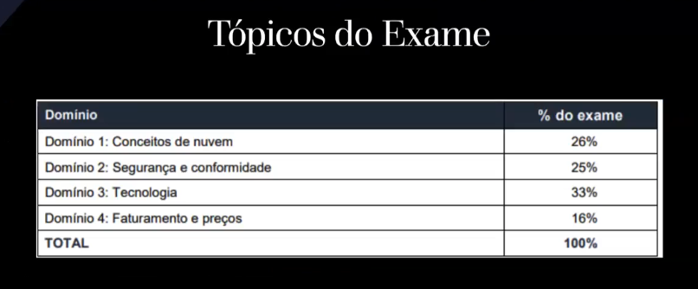

Como um servidor é composto?

* Compute CPU
* Memória RAM
* Storage
* DataBase
* Networks: Routers, Switchs, DNS Server

## O Que é Cloud Computing ?

* Cloud computing é a on-demand delivery de recursos computacionais, armazenamento, banco de dados, aplicações e outros recursos.
* Paga pelo que usa
* Provisionar os recursos que precisa

## Modos de deploys de cloud computing

### Private Cloud

* Serviços cloud usados por uma organização, não exposta para o público
* Cliente tem completo controle
* Cliente é responsável por toda segurança dos dados sensíveis

### Public Cloud

* Recursos computacionais entregues de forma online por uma empresa third-party

### Hybrid Cloud

* Mantém alguns servidores on-premises e estende algumas features para os serviços cloud
* Controle sobre dados sensíveis em sua própria rede
* Flexibilidade e custo efetivo sobre serviço cloud

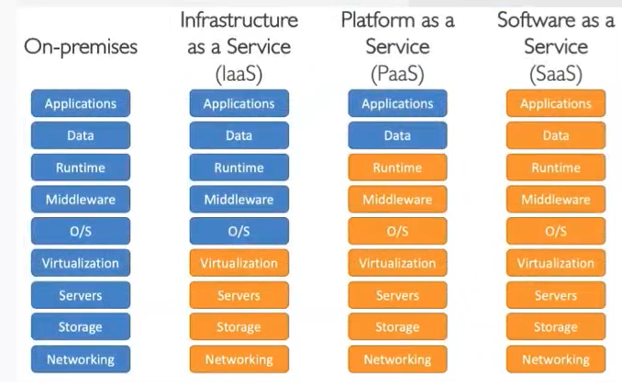

## Cinco Caracteristicas de Cloud Computing

### On-Demand self services

* Usuários podem provisionar recursos computacionais sem a necessidade de uma interação humana

### Broad network access

* Recursos disponíveis por toda internet, podendo ser acessado por diversas plataformas

### Multi-tenacy (MultiLocação) and resources pooling

* Múltiplos usuários podem compartilhar mesmos recursos e aplicações com segurança e privacidade
* Rápido Scale sob demanda

### Measured Service

* Os recursos usados são calculados e cobrados corretamente

## Seis vantagens de usar Cloud Computing

### Trade Capital Expense (CAPEX) for variable expense (OPEX)

* Paga os recursos de acordo com a demanda, o hardware não é seu, você aluga
* Reduz as despesas (Total Cost of OwnerShip - TCO) e o custo sob operações (Operational Expense - OPEX)

### Benefit from massive economies of scale

* Preços são reduzidos de acordo com a escalabilidade

### Stop guessing capacity

* A escalabilidade é baseada no que realmente foi usado

### Increase speed and agility

### Stop spending money running and maintaining data Centers

### Go Global in minutes

## Como Cloud é cobrada?

### Compute

* Pay for compute time



### Storage

* Paga por dados armazenados em Cloud



Data Transfer **OUT** of the Cloud

* **Paga pelos dados que saiem dos storage, os dados que são levados para dentro são free**

### Solve the expensive issue of traditional IT

## Aws Regions

* AWS tem várias regiões espalhadas pelo mundo
* Os nomes podem ser por exemplo, us-east – 1, eu-west-3
* **Uma região é um cluster (Agrupamento) de datacenter (espaço físico com servidores)**
* A maioria dos serviços AWS possui scopo, executam naquela região, se quiser usar em outro local precisa mudar

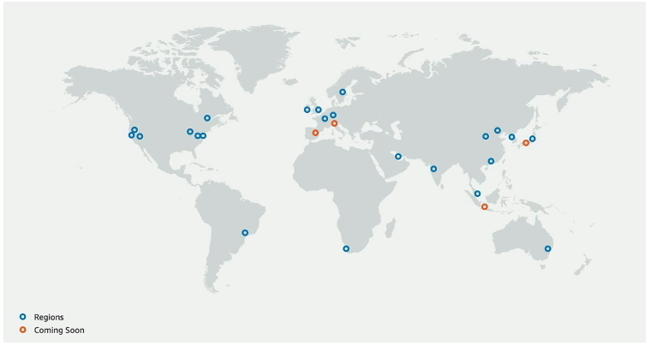

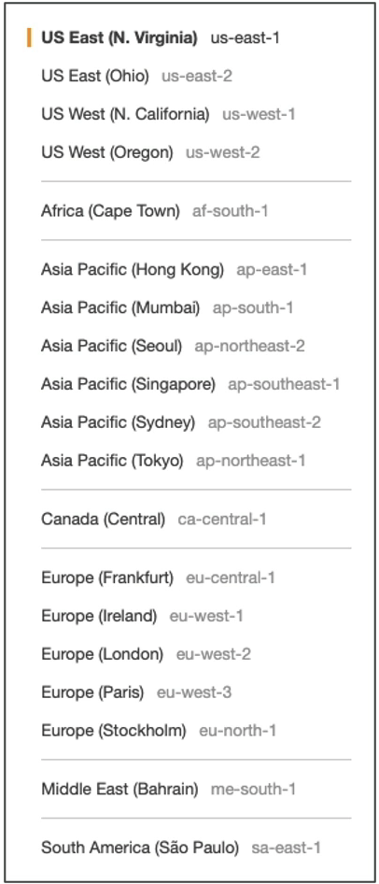

## How to choose a region?

* **Compliance** with data governance and legal requirements: dados nunca deixam uma região sem permissão
* **Proximidade para os clientes**, reduzindo tempo de latência
* **Available Services** dentro de uma região, nem todos os serviços estão disponíveis em todas as regiões, é preciso se atentar a isso
* Preço, varia de região por região, isso é bem explicito na página do provedor

## AWS Availability Zones

Cada região tem muitas availabilities zones, geralmente 3, o mínimo são 3 e o máximo 6. Por exemplo:

* Ap-southeast-2a
* Ap-southeast-2b
* Ap-southeast-2c

**Cada availability Zone é um ou mais datacenters redundante em questão de poder, conectividade, networking e isolados, logo se o AP-southeast-2a falhar, não haverá problema de cascata e 2b e 2c provavelmente irão continuar funcionando normalmente.**

Mas possuem comunicação entre si, as availability zones, mantendo uma latência baixa e uma largura de banda alta, ou seja, capacidade de troca de dados entre elas são altas. **Quando as availabilities zones estão conectadas é formada uma região.**

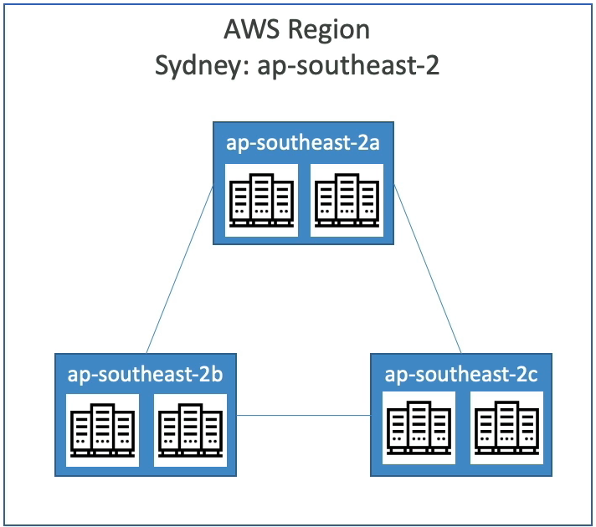

Pode Acontecer do usuário querer usar, armazenar sua aplicação em mais de uma região, para garantir ainda mais a segurança de sua aplicação, mas você pagará um pouco mais por isso.

A questão de regiões é muito importante, pois alguns conteúdos, serviços como já mencionado anteriormente podem estar disponíveis em determinado local, por exemplo, a Netflix, se vc usar uma VPN para indicar que você está nos EUA, o conteúdo pode ser diferente do que o exibido aqui no Brasil, porque a região americana geralmente recebe filmes antecipadamente, algumas vezes catálogos exclusivos, logo, são as regiões que sustentam esse funcionamento.

## Responsabilidades

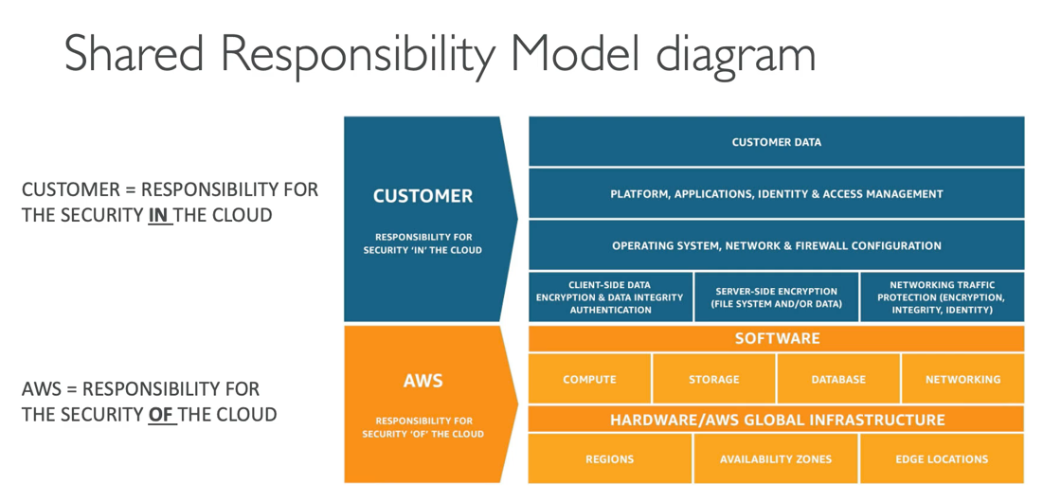

## IAM: Users and Groups

IAM = **Identity and access Management**, **É UM SERVIÇO GLOBAL**

* Root Account são criadas por default e não devem ser usadas ou compartilhadas.
* Usuários são grupos de pessoas dentro de sua organização e podem ser agrupadas.
* **Groups** somente contém usuários e não outros grupos
* Usuários embora não recomendado, não precisam fazer parte de nenhum grupo, e um usuário pode fazer parte de mais de um grupo

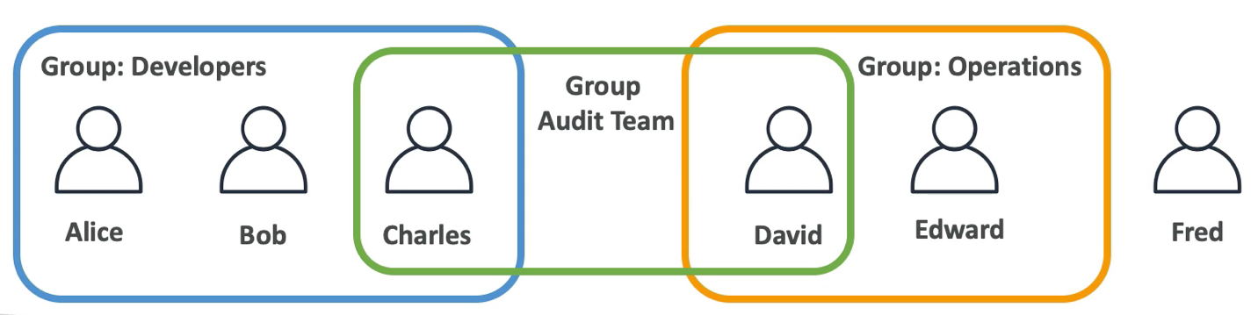

### E por que criar IAM?

Para dar permissão aos seus usuários, provavelmente você não irá querer dar acesso completo para seus funcionários, tu irás querer restringir acessos, logo criamos um grupo, um IAM para dar permissões.

Usuários e grupos são definidos por um objeto JSON e esse documento são chamados de ***policies***.

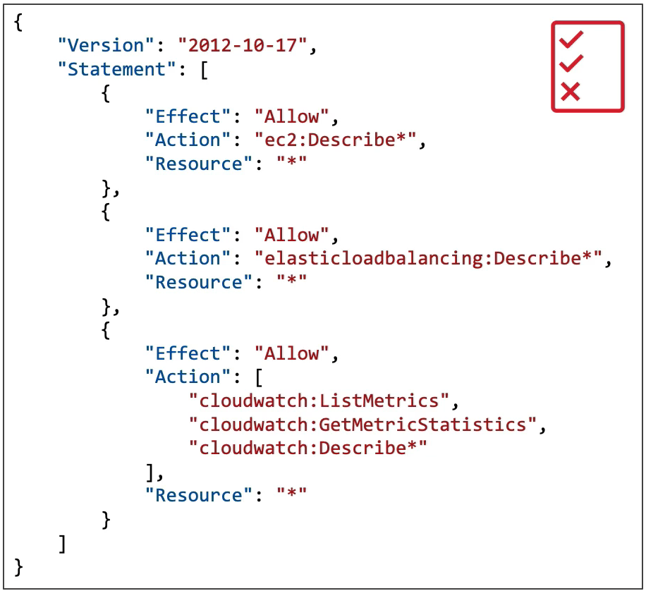

Essas policies definem as permissões dos usuários.

**AWS trabalha com o conceito de mínimo de privilégio, não de mais permissões que um usuário precise**

### IAM Policies em detalhes

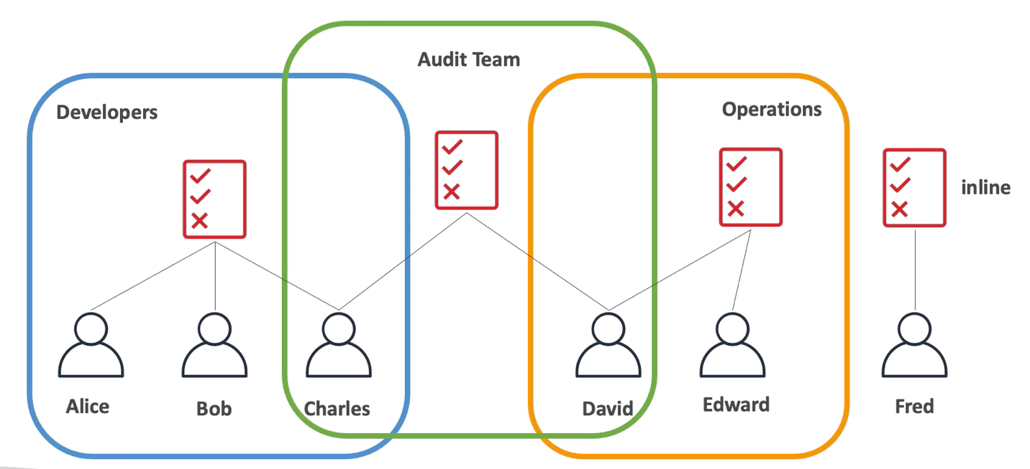

Como já vimos IAM é onde definimos permissões para os usuários, um usuário root possui muitos privilégios, ao colocar em um grupo limitamos os acessos, os retângulos vermelhos são as policies, os jsons, e cada integrante do grupo herda aquelas permissões, se um usuário faz parte de mais de um grupo, ele HERDOU mais privilégios.

Se um usuário não se enquadra em nenhum grupo, pode ser atachado nele uma policie, chamada **POLICY INLINE**

### IAM policies Structure

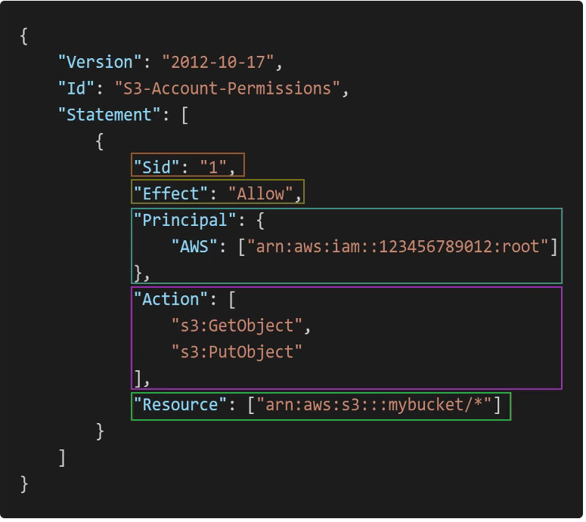

* Version: Versão da política, sempre inclui 2012-10-17
* Id: Identificador da política (OPCIONAL)
* Statements (declarações de permissões)

Statements consiste em:

* SID: identificador opcional para o statement
* Effect: se a declaração “Allow” ou “Deny”
* Principal: Conta/usuário/Role que essa policy é aplicada
* Action: lista de ações que essa policy permite ou nega
* Resources: Lista de recursos que a policy se aplica
* Condition: Quando esse statement deve ser aplicado ou não, é OPCIONAL

### Password Policy

* Senhas fortes: Maior segurança para sua conta
* Permitir que os usuários possam trocas suas senhas
* Permitir ou não que as senhas expirem e quando trocadas possam ser alguma usada anteriormente etc.
* Na AWS você pode configurar como a senha da policy deve ser:
  + Requerer o tamanho mínimo
  + Caracteres especiais
  + Números e etc.

### Multifactor Factor Authentication – MFA

MFA => Senha + aparelho que a pessoa possua

Benefício: Mesmo que sua senha seja roubada, sua conta não está comprometida.

### MFA Devices options in AWS (EXAME)

* Virtual MFA device

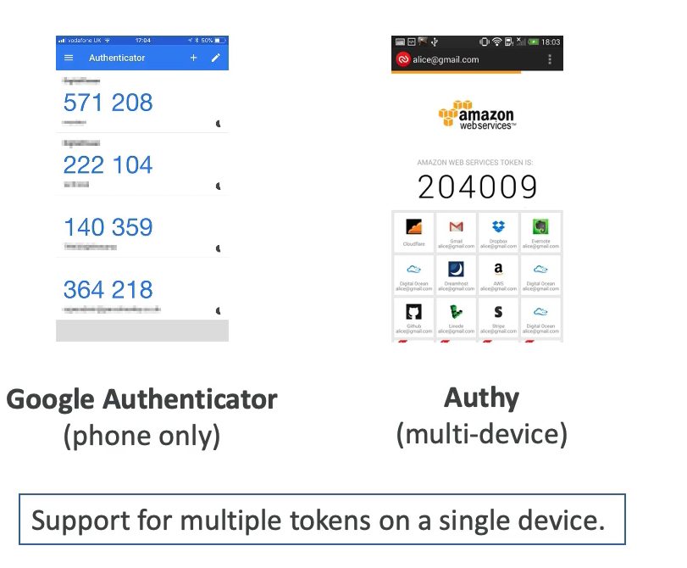

* Universal 2nd Factor (U2F) Security Key

É uma chave literalmente física:

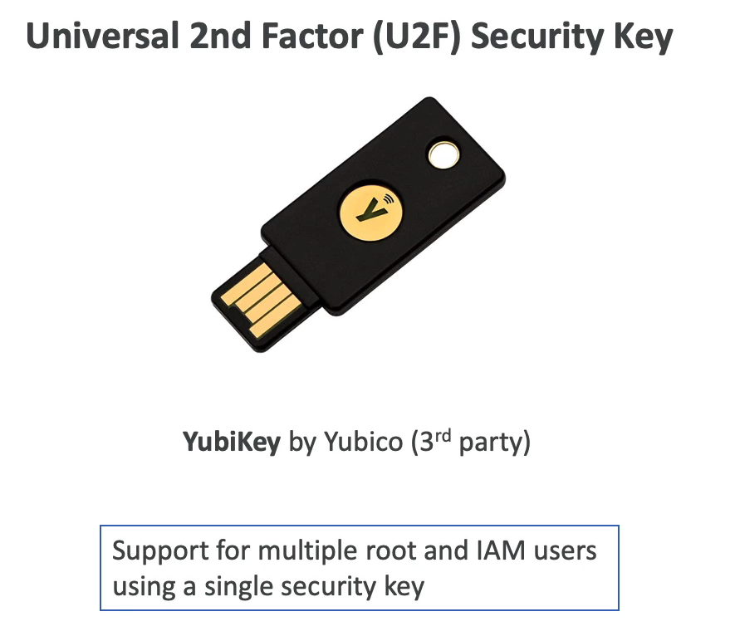

* Hardware Key Fob MFA Device

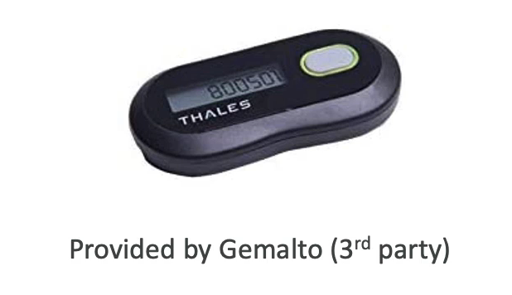

* Hardware Key Fob MFA Device for AWS GovCloud (US)

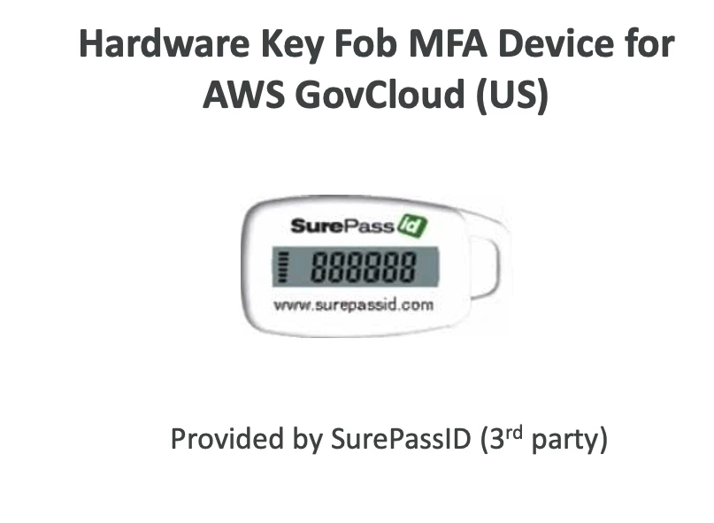

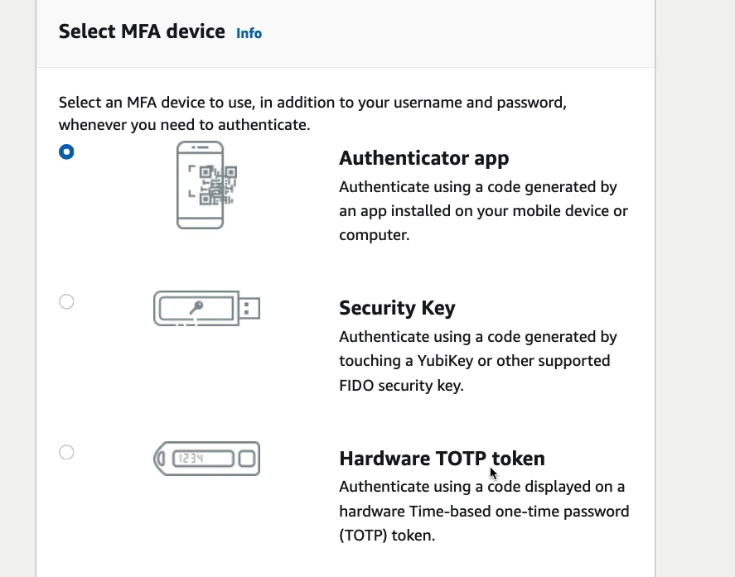

## Como podemos acessar a AWS??

* Pelo console (Senha + MFA)
* AWS CLI (Access Keys)
* AWS Software Developer Kit (SDK) - Para codar esse. (Access Keys)

Access Keys são como senhas, não share 😊

Você irá precisar de um access key ID e um access secret key

## AWS Cloud Shell

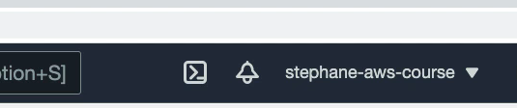

Não está disponível em todas regiões

## IAM Roles

Alguns serviços da AWS poderão querer executar alguma ação, acessando algum outro serviço AWS e para isso eles também precisam de permissões, no caso dos serviços são as roles:

Logo roles são as permissões para um serviço poder acessar o outro.

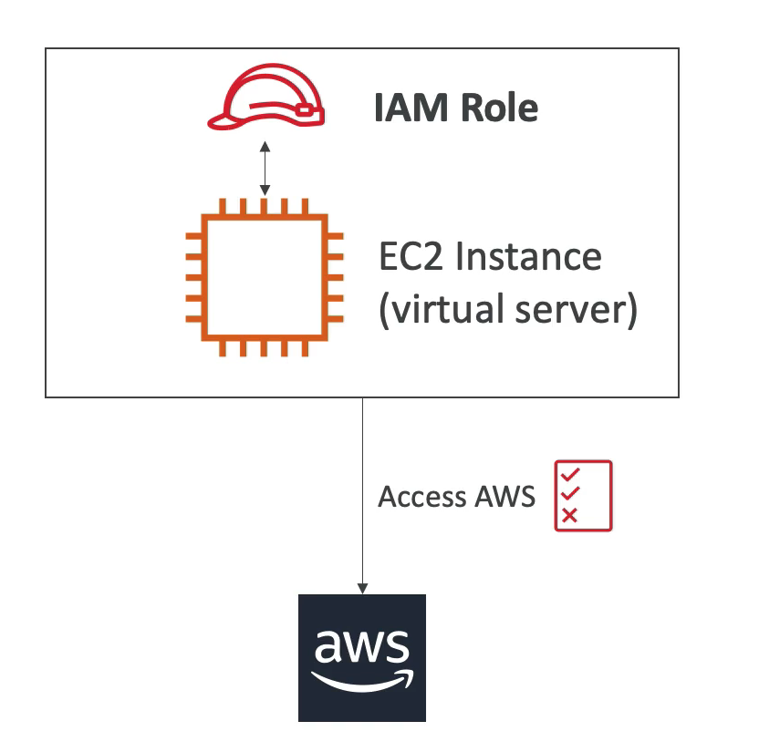

## IAM Segurança

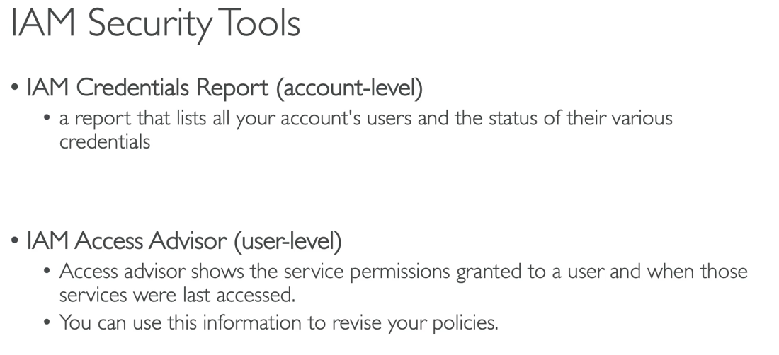

Se você clicar no seu usuário em IAM, haverá uma aba chamada access advisor, no qual vc poderá ver um relatório de acesso geralmente das últimas 4 horas, mas o armazenamento em si pode chegar a 365 dias.

## Shared Responsability Models (EXAME)

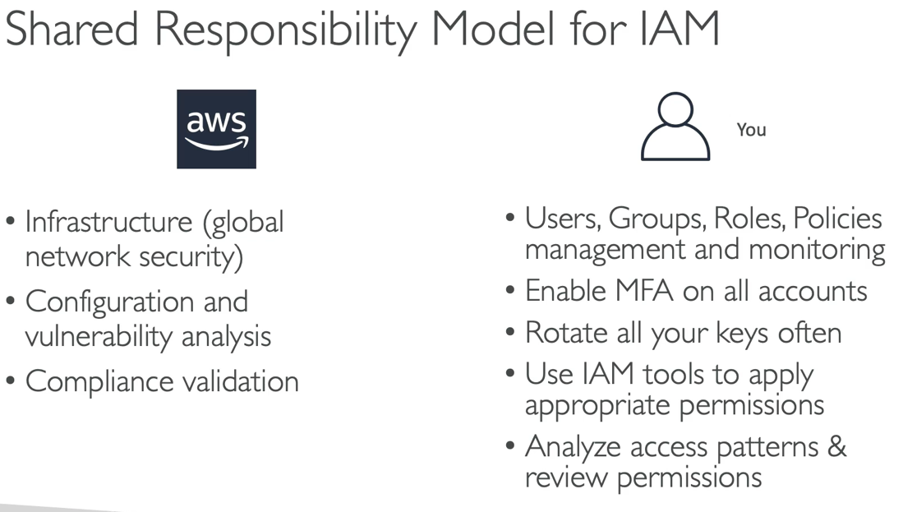

### Pontos de atenção

* Conta root está acima do que seria uma conta com permissão de administrador, ela é a conta do cara que criou, a primeira, tem permissão de tudo, até mesmo de excluir outros usuários, acaba com a empresa, logo, EVITE AO MÁXIMO USAR A CONTA ROOT.
* NUNCA COMPARTILHE CONTA ROOT COM NGM, CRIE USUARIOS E COLOQUE AS DEVIDAS POLICIES
* **ATÉ MESMO PARA O DONO, CRIE UM USUARIO ADM, COM OS PRIVILEGIOS DESEJADOS E USE ELA**
* PROTEGA COM SENHAS COMPLEXAS E MFA
* AS CONTAS USAM UM E-MAIL NA VINCULAÇÃO DA CONTA ROOT

## EC2

**EC2 = Elastic Compute Cloud = Iaas**

Ec2 consiste na capacidade de:

* Alugar máquinas virtuais (EC2)
* Armazenar dados em drivers virtuais (EBS)
* Distribuir cargas para outras maquinas (ELB) (Elastic Load Balance)
* Scaling usando auto-scaling groups (ASG)

### EC2 sizing e configurações

* 3 opções de S.O: Linux, Windows e Mac
* Quanto de CPU e núcleos
* Quanto de memória
* How much storage space:
  + Network-attached (EBS e EFS)
  + Hardware (EC2 instance store)
* Network Cards: speed of the card and Public IP Address
* Firewall Rules: Security groups
* Bootstrap scripts (Script de inicialização): (Configurado na primeira vez que sobe o EC2): EC2 dados do usuario

### Ec2 User Data

É possível inicializar nossas instâncias usando **EC2 User Data** script:

O Script será executado quando a máquina startar e executado com a conta root

### AWS Instance Types

Link: <https://aws.amazon.com/pt/ec2/instance-types/>

AWS tem convenção de nomes, por exemplo: **m5.2xlarge**

* M = instance class
* 5 = é a geração da instancia, sempre evoluindo, proxima seria m6, conforme AWS melhora o hardware, novas versões irão sendo disponibilizadas
* 2xlarge**:** Quantidade de recursos dentro da instancia, número de CPUs, quantidade de memória etc.

Caso seja necessária uma máquina mais potente, para algum jogo por exemplo, existe uma classe de **instancias mais otimizadas, todas iniciam com a letra C**

A AWS já fornece algumas instancias que são otimizadas para uma grande variedade de atividades.

### Introduction to Secutiry Groups

Falando sobre firewalls

**Security Groups** é fundamental para a segurança da rede na AWS, pois, ele é responsável por controlar o tráfego de rede, permitindo ou não a comunicação com a instancia do EC2

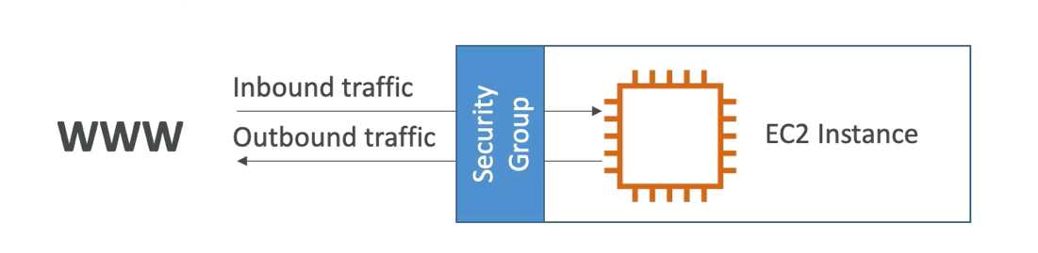

Na imagem acima, temos um exemplo, no qual um usuário tenta acessar uma instancia do EC2. Essa instancia está envolvida por um security group, com roles que somente indicam o que é ou não permitido, sendo também possível configurar os IPs permitidos, como um arquivo hosts.

Além dos IPs, as rules dos security groups podem referenciar outros securities groups

### Secutity Groups deeper dive

* Security groups, age como um firewall
* Ele regula
  + Acesso a portas
  + Autoriza alcance de IP – IPV4 ou IPV6
  + Controla acesso inbound (de fora para dentro da instancia)
  + Controla acesso outbound (da instancia para fora)

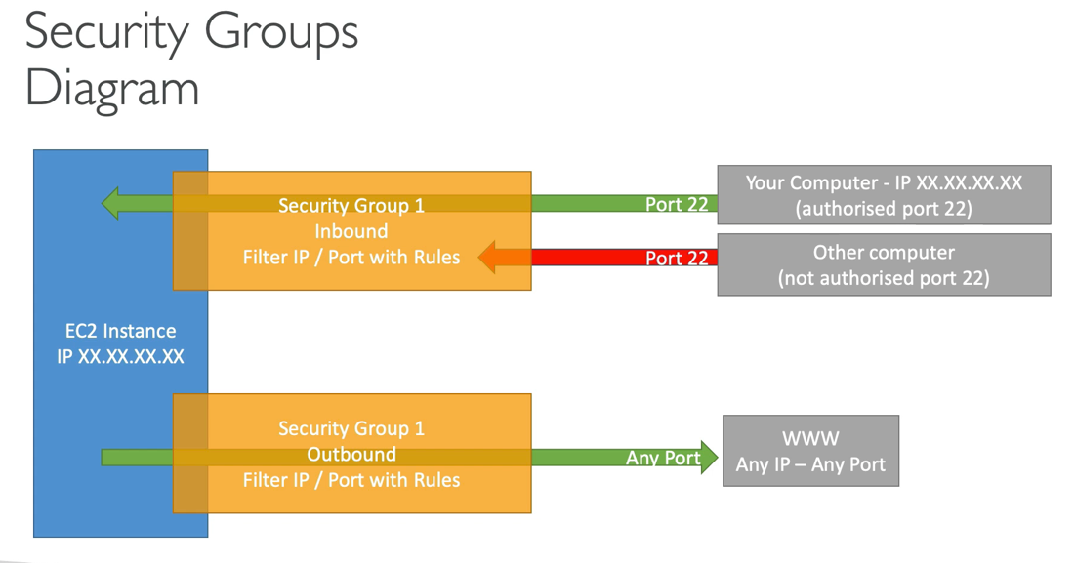

### Security Groups o que devo saber para o exame

* Um security group pode ser attachado em várias instâncias (na verdade uma instância, pode ter varios securities groups tambem)
* Security groups **SÃO BLOQUEADOS POR REGIAO/ VPC,** se trocar de região, precisa criar outro security group
* Security group é algo que reside fora da instancia do ec2, se um tráfego for bloqueado, o EC2 nem saberá, como na imagem acima é um firewall um invólucro a instância.
* Seria bom manter um security group somente para configuração SSH (opinião do professor do curso)
* **Se você não está conseguindo acessar sua aplicação (time out) provavelmente é uma questão de security group que é um firewall**
* Se a mensagem for algo como "**connection refused**" o security group funcionou e o aplicativo que apresentou um erro
* Todo tráfego de fora para dentro é BLOQUEADO POR PADRÃO
* Todo tráfego de dentro para fora é LIBERADO POR PADRÃO

### Referenciando outros security groups

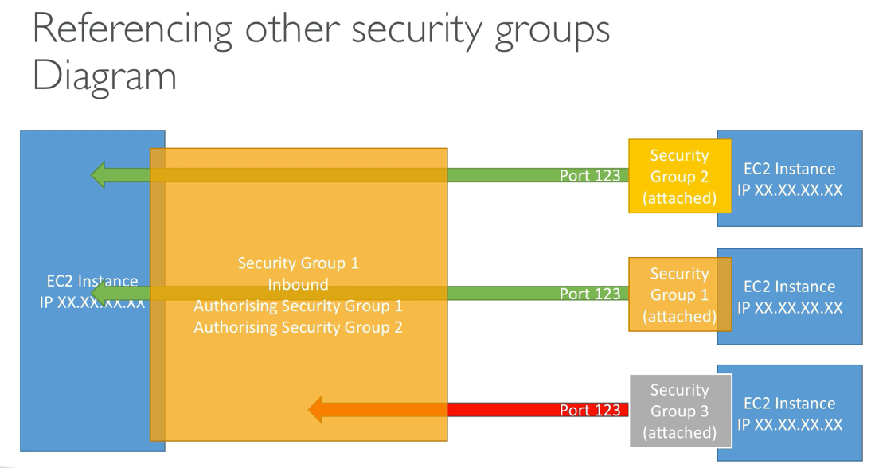

Aqui nós temos uma instancia EC2 com um security group attachado nele, nele estamos auorizando o inbound o tráfego de fora para dentro para outros security groups, o 1 e o 2.

Logo se eu tiver instâncias com security group 1 ou 2, as instâncias irão conseguir se comunicar umas com as outras, o 3, não tem permissão.

O que lembrar para a prova?

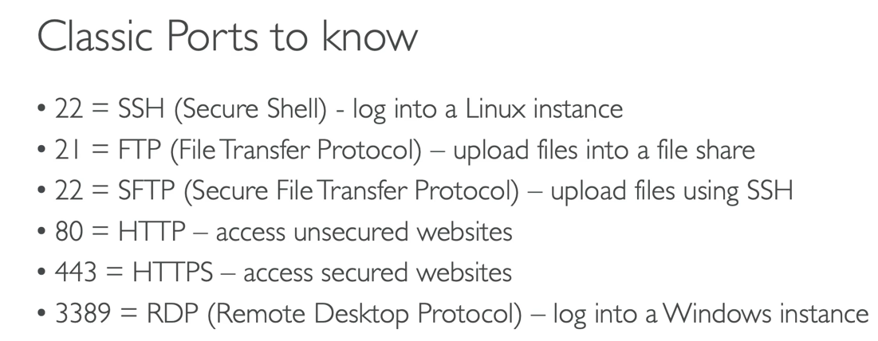

Segundo o professor devemos lembrar dessas portas, o que significa cada uma delas, por exemplo:

Porta 80 = acesso a sites não seguros

Pora 443 = HTTPS acesso a sites seguros

Porta 22 = SSH(Secure Shell) - log into a linux instance

Porta 3389 = RDP (Remote Desktop Protocol) - log into a windows instance

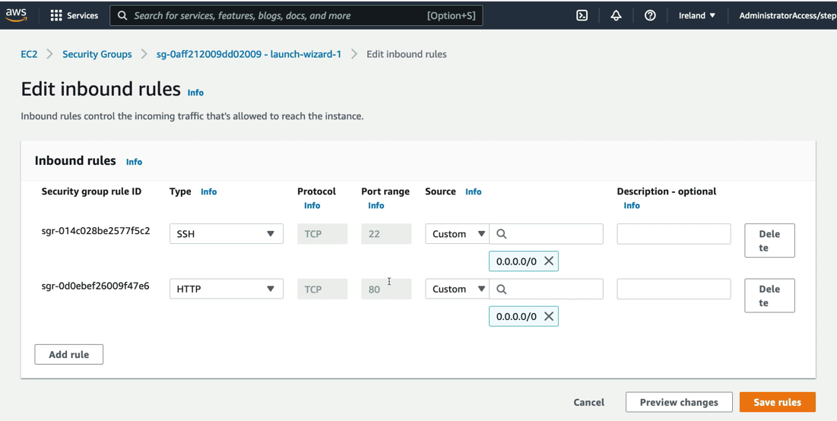

Por exemplo, na imagem acima, temos duas configurações, a HTTP porta 80, essas configs são inbound, importante salientar isso, o IP 0.0.0.0/0 indica que qualquer máquina, IP que bater no IP dessa instância irá conseguir se conectar, o mesmo via ssh, porta 22

### SSH overview

SSH:

* Linux
* Mac
* Windows versao >= 10

Putty:

* Windows versão <= or >= 10

EC2 Instance Connect:

* Todos sistemas operacionais

### O que é SSH?

SSH (Secure Shell) é uma das mais importantes funções para Amazon cloud, pois ele permite que com que você se conecte diretamente com sua instancia EC2, lembrando que para isso **é preciso criar uma security group para sua instância e dar a permissão de inbound para ssh porta 22.**

### EC2 Instance Connect

Ec2 instance connect é uma forma muito simples de se conectar a sua instância, porque você não precisa ficar gerenciando sua chave SSH, ele gera uma temporária para você, basta acessar sua instância no site da AWS -> Connect -> Connect (Na aba Ec2 instance connect)

### EC2 on demand

Paga pelo que usa:

* Linux and Windows -> Cobrados por segundos, depois do primeiro minuto
* Outros S.O são cobrado por hora

### EC2 reserved instance

Descontos:

* Desconto mais ou menos de 72% (Número em si muda sempre)
* Quanto mais tempo você alugar uma instância maior será o desconto
* Se pagar adiantado tem mais desconto
* Caso a reserva não seja mais necessária tu podes vender
* É preciso levar em consideração a região também

Existem também as instâncias que podem ser convertidas, convertidas no sentido de tipo, S.O, escopo (região) e devida essa flexibilidade, o desconto é menor, algo em torno de 66%.

### EC2 Saving Plans

Essa categoria é de economia, o desconto gira em torno de 70%, porém se "estourar" o plano você será cobrado ON-DEMAND

### EC2 Spot Instances

MAIOR DESCONTO, ALGO EM TORNO DE 90%, MASSS

Você pode perder essa instância a qualquer momento, caso o preço máximo definido o spot seja ultrapassado, logo para processar imagens, executar batches etc, pode ser uma boa alternativa, mas para JOBS CRITICOS não é indicado e o exame irá me testar nesse sentido

### EC2 Dedicated Host

É o tipo de instância mais cara, cobrada no ON-DEMAND, ou seja, por segundo, podendo reservar 1 ou 3 anos.

Indicado para empresas que precisam de um sistema de compliance, regulatório algo

### EC2 Dedicated Instance

* Instances executam em um hardware dedicado a você
* Outros membros da empresa podem usar esse mesmo hardware para executar as instâncias deles, ou seja, membros da mesma conta

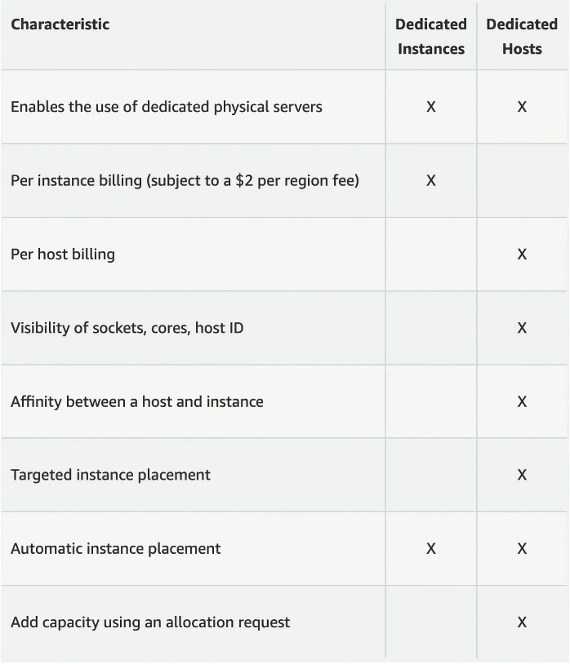

Instance, executa instancia em seu próprio hardware

Dedicated host você ganha acesso ao host fisico, visibilidade bem baixo level sobre o hardware

### Ec2 Capacity Reservations

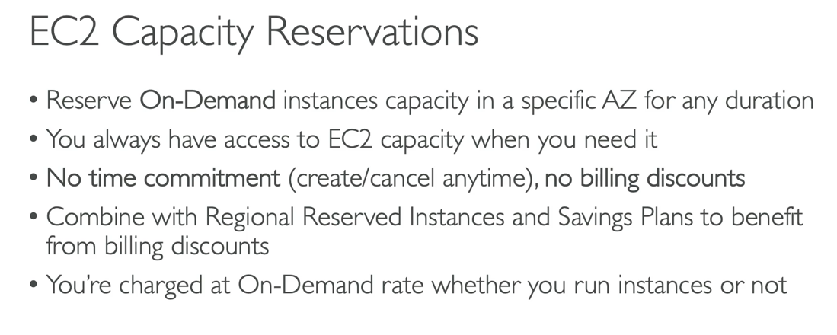

### Quais opções escolher?

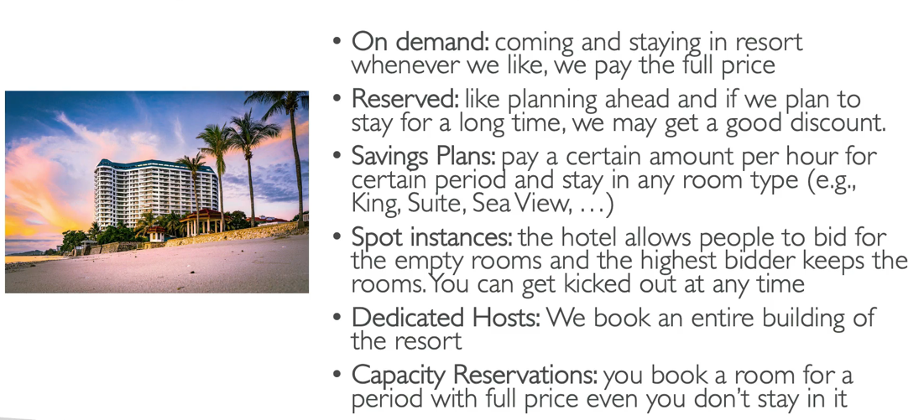

Fazendo uma analogia com um resort, ficou mais fácil realmente:

* On-demand: fica no resport sempre que quiser, pagando todo o preço
* Reserved: Faz um planejamento a frente, pretende ficar no resort por x dias, logo posso pagar com um bom desconto
* Saving Plans: pago por hora, podendo ficar com qualquer tipo de instância (quarto)
* Spot instances: vou ser cobrado por um valor pelo quarto, mas se chegar alguém pagando mais, você é expulso do quarto (instâncias)
* Dedicated Host: reservar todo o prédio, todo o hardware
* Capacity Reservations: Reserva um quarto por um período e irá pagar por ele usando ou não

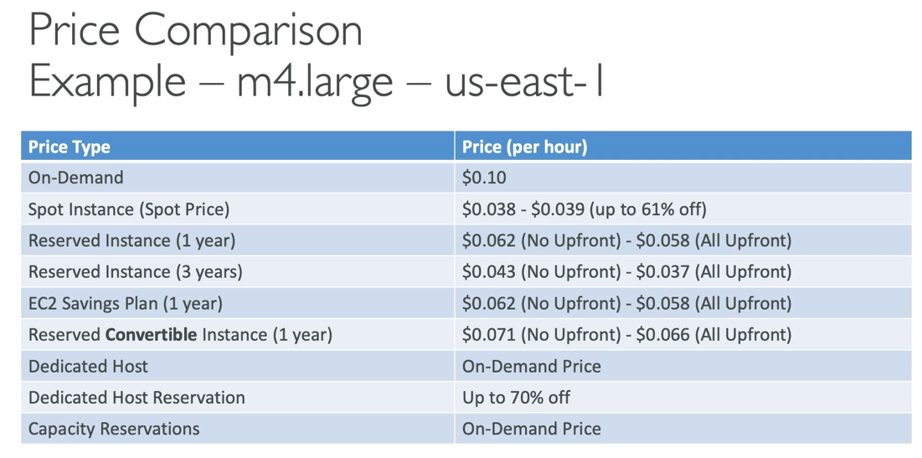

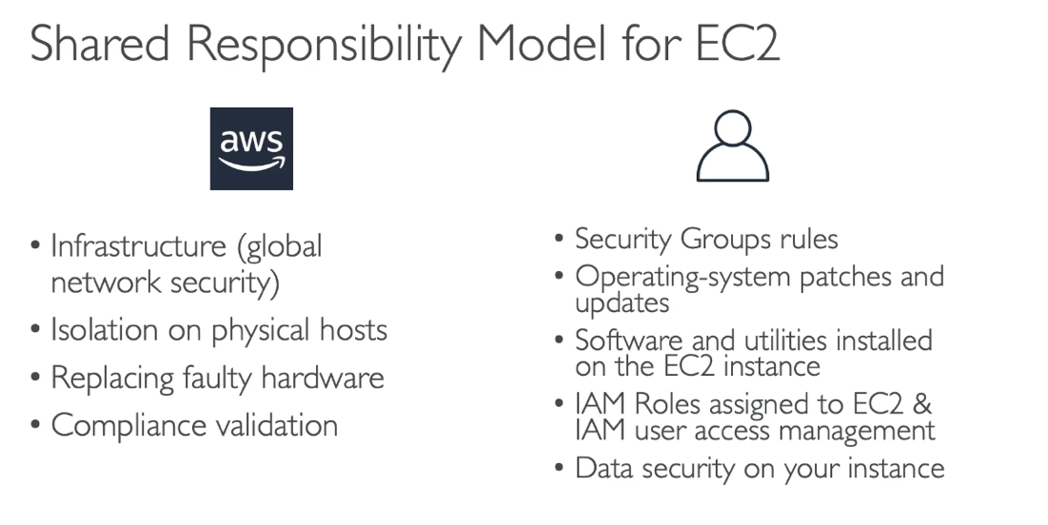

### Resumo

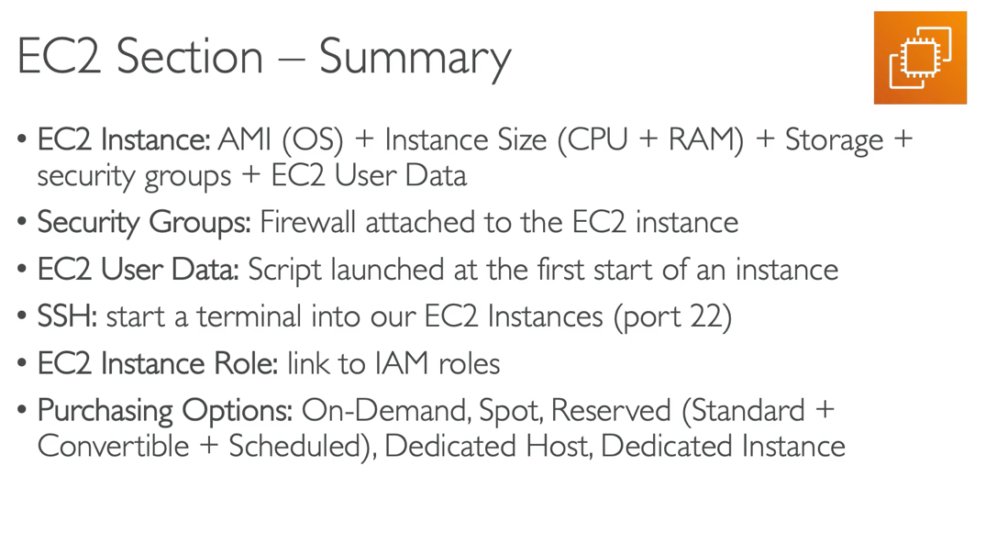

### Algumas dicas e respostas do quis

A reserva do modelo de instancia reserved pode ser 1 ou 3 anos e não qualquer tempo entre 1 e 3 anos.

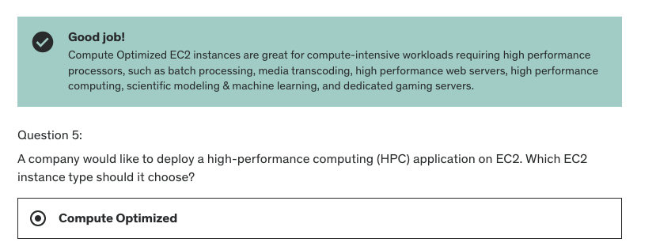

## EC2 Instance Storage

* O que é EBS (Elastic block Store) Volume é um driver de rede que você pode anexar em uma instância.
* Permitindo persistir seus dados mesmo após sua instância ser terminada, em um banco de dados online, funciona como um PENDRIVE, que só pode ser anexado em uma instância por vez isso para a **certificação practitioner.**
* EBS (Elastic Block Storage) são vinculadas (bound) a uma availability zone especifica, ou seja, **não podemos ter uma EBS em um datacenter e uma instância em outro**
* Free tier oferece 30GB de armazenamento por mês, seja ele SSD ou disco.
* EBS é um driver de rede, não é um "HD" físico, ou seja, pode haver uma latência para a instância se comunicar com esse volume.
* **Pode ser desvinculada de uma instância Ec2 e vinculada a outra rapidamente**
* É bloqueada por availability zone:
  + Um volume EBS em us-east-a não pode ser vinculada a us-east-b
  + Mas podemos tirar "print" desse volume e vincular em outro datacenter
* Esse volume precisa ser provisionado com antecedência e você será cobrado por essa quantidade de armazenamento, também podendo aumentar o armazenamento ao longo do tempo.

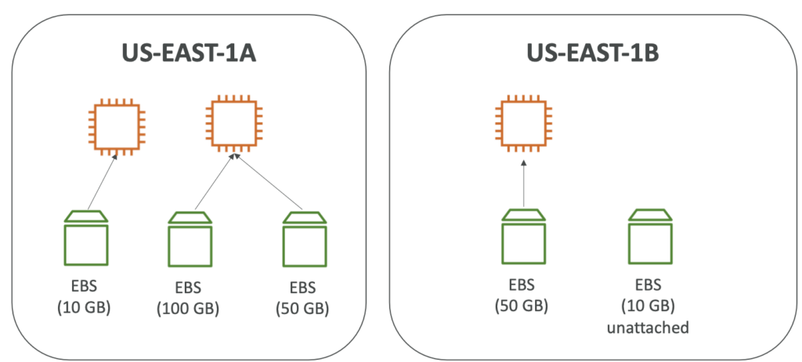

A instancia EC2 ta vinculada a uma AZ (Availability Zone) logo os EBS também estão, como pode ser visto na imagem acima, temos 2 instâncias na AZ us-east-1a, cada instância tem o seu EBS e:

* um EBS a princípio não pode estar vinculada em mais de uma instância
* Uma instância pode ter mais de um volume vinculado
* Caso tenhamos uma instância em outra AZ precisamos criar outro volume nesse AZ
* Podemos ter um EBS não vinculado, como se fosse um pendrive virtual em stand by

### Delete on Termination Attribute

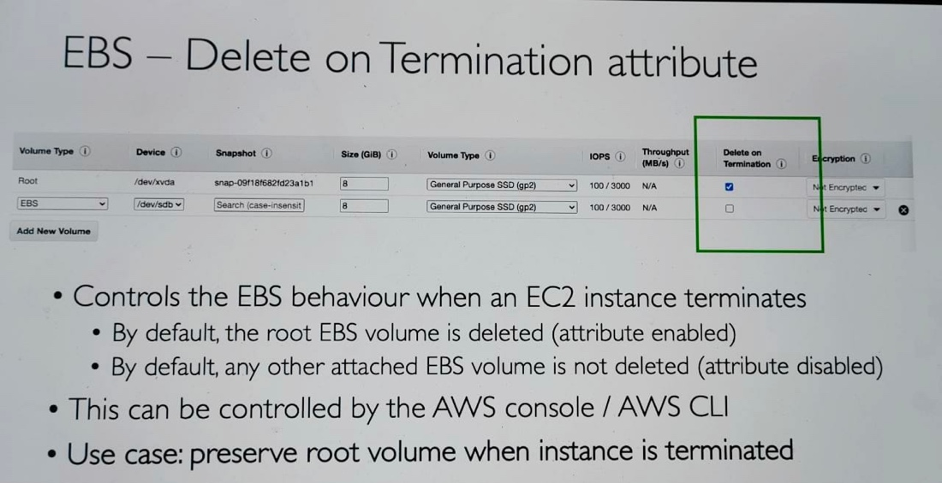

Por default o **EBS root** vem configurado para ser deletado quando a instância EC2 for excluída também e qualquer outro EBS volume não será deletada ao excluir a instância, isso por default, mas pode ser alterado pela UI.

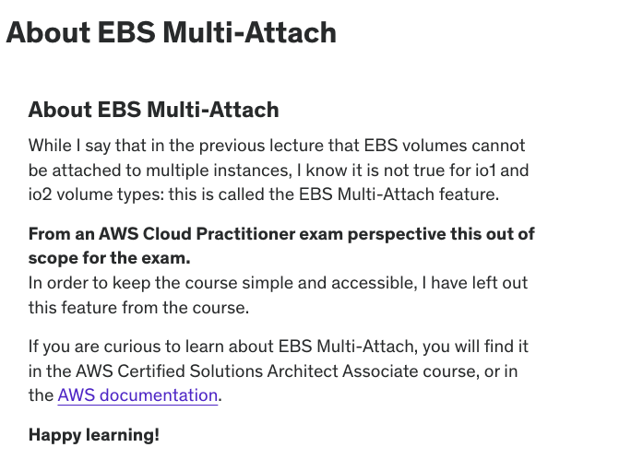

### EBS Snapshot

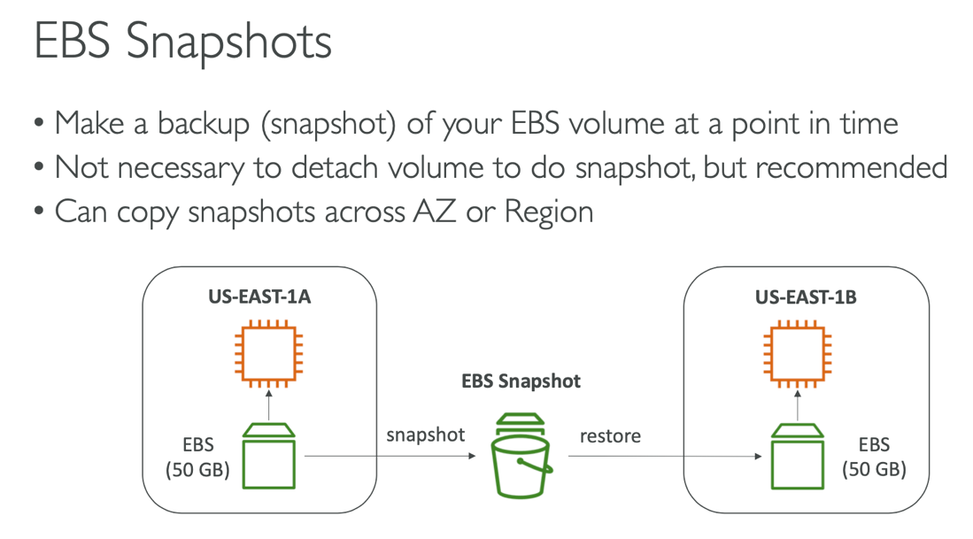

SnapShots são backups que podem ser feitos do seu EBS, embora não precise estar desvinculado de uma instância EC2, é recomendado para garantir que todas informações estejam corretas.

No exemplo acima, temos uma instância em uma região com seu respectivo volume, um backup foi feito, um snapshot, e um volume novo com mesmos dados foi gerado e vinculado a uma outra instância em outra região.

### EBS Snapshots features

Temos duas features:

* EBS Snapshot archive
  + Mova um snapshot(backup) para um "archive tier" um armazenamento que é 75% mais barato
  + Para restaurar a SNAPSHOT nesse tier pode levar de 24 a 72h
* Recycle Bin for EBS Snapshots
  + Ao deletar um snapshot, você o perde totalmente, mas podemos configurar um recycle bin (Lixeira) e configurar por quanto tempo nosso EBS snapshot ficará lá, para o caso de precisarmos restaurá-lo. O período de armazenamento pode variar de 1 dia a 1 ano.

### AMI Overviews (Amazon Machine Image)

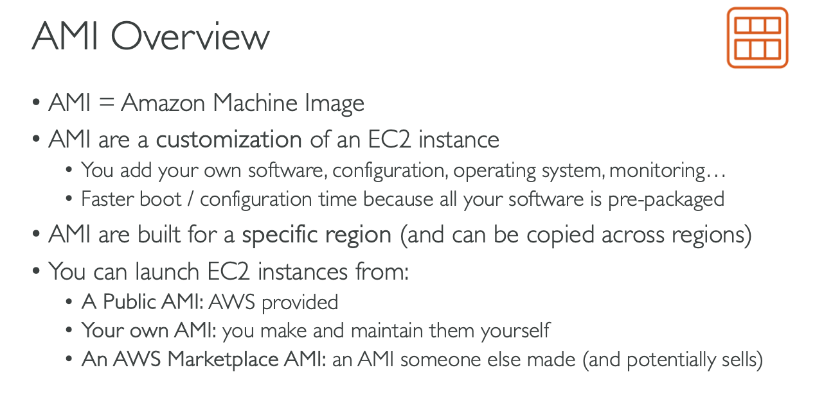

AMI são imagens usadas para personalizar uma instância EC2, com seu próprio S.O, softwares etc. AWS fornece AMI públicos, são as opções ao gerar uma instância, mas essas imagens podem ser geradas e mantidas pelo próprio usuário e até comercializadas no marketplace de AMIs, elas fazem também com que o Boot da máquina seja mais rápido.

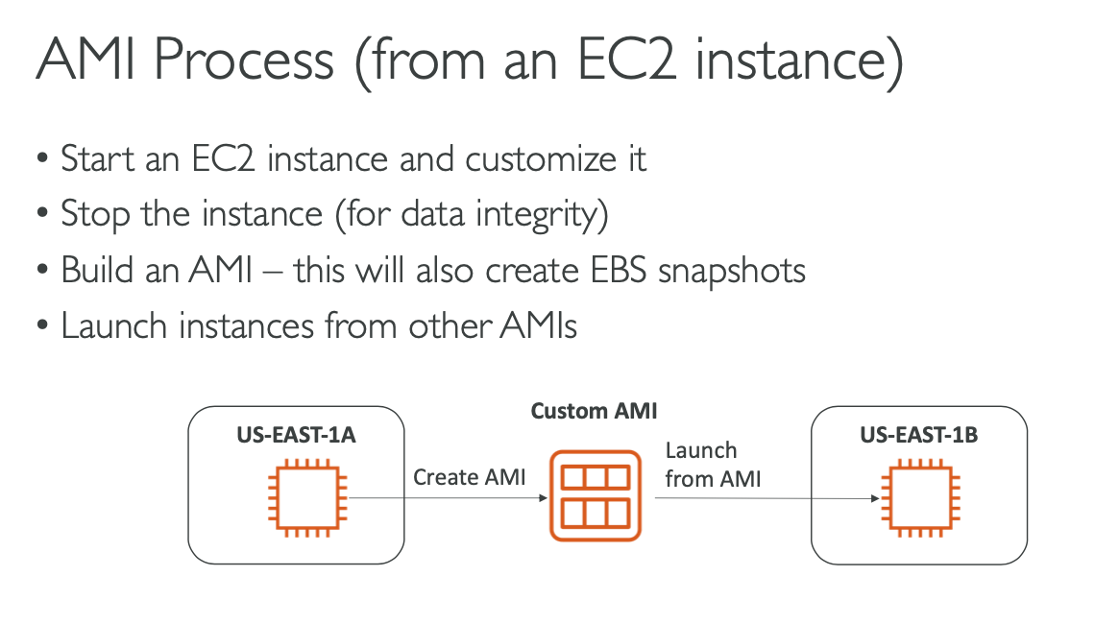

O processo é:

* Gerar uma instância e personalizá-la
* Parar a instância, por questão de integridade dos dados
* Gerar uma AMI
* Criar instância baseadas nessa imagem, AMI.

### EC2 Image Builder

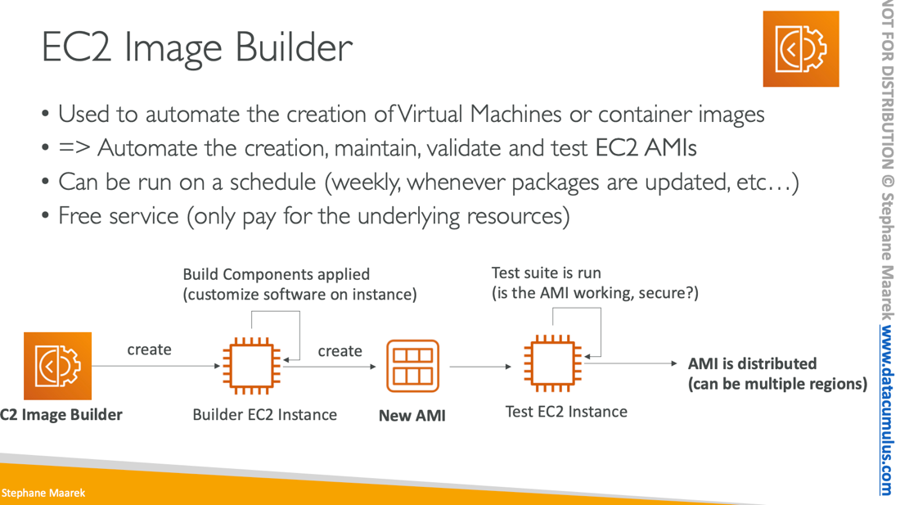

É um serviço usado para criar uma "pipeline" para automatizar a criação instâncias EC2 ou imagens para contêineres.

Como pode ser visto na imagem acima, ele pode criar, validar, testar e cuidar da manutenção, também é um serviço gratuito, o seja, tu só irás pagar pelos recursos utilizados, por exemplo, o EC2 Image Builder, gerou uma instância, logo, você pagará pelos recursos usados eventualmente usado etc.

Então ele gera uma instância EC2 -> gera AMI -> Cria uma instância de teste, os testes você quem decide, ou pode skippar eles -> e depois distribui essa AMI.

**OBS: AMIs são baseadas por região, teremos uma AMI e outras serão SNAPSHOTS, se você tem uma AMI de 8GB, duas regiões serão 16 e você será cobrado por esse armazenamento**

### EC2 Instance Store

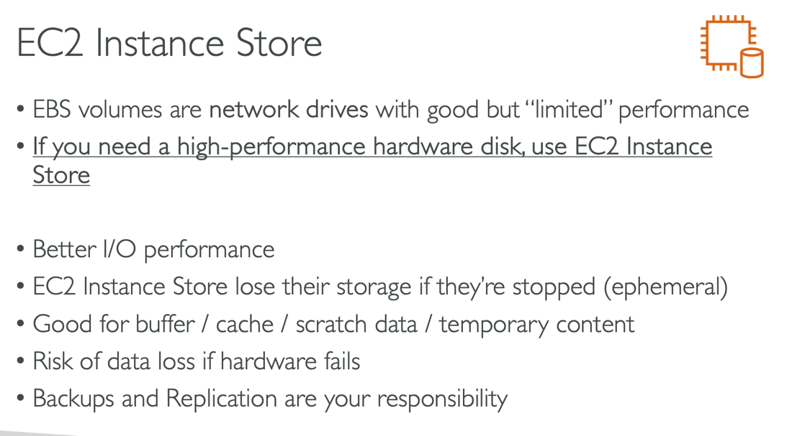

É uma instância EC2, mas com um hard disk vinculado ao servidor, fisicamente, por que disso? Pois o EBS(Elastic Block Store) é um driver de rede, sua performance é limitada, e caso seu projeto necessite de mais performance, maior numero de I/O etc, pode usar um EC2 Instance Store, mas se **ATENTE, VOCÊ É RESPONSÁVEL POR BACKUPS E REPLICAÇÕES, E CASO SUA INSTÂNCIA SEJA ENCERRADA OU DESLIGADA, VC PERDERÁ OS DADOS.**

Logo use para algo que seja temporário, um cache um scratch etc, se for para persistir, um EBS continua sendo indicado.

De exemplo:

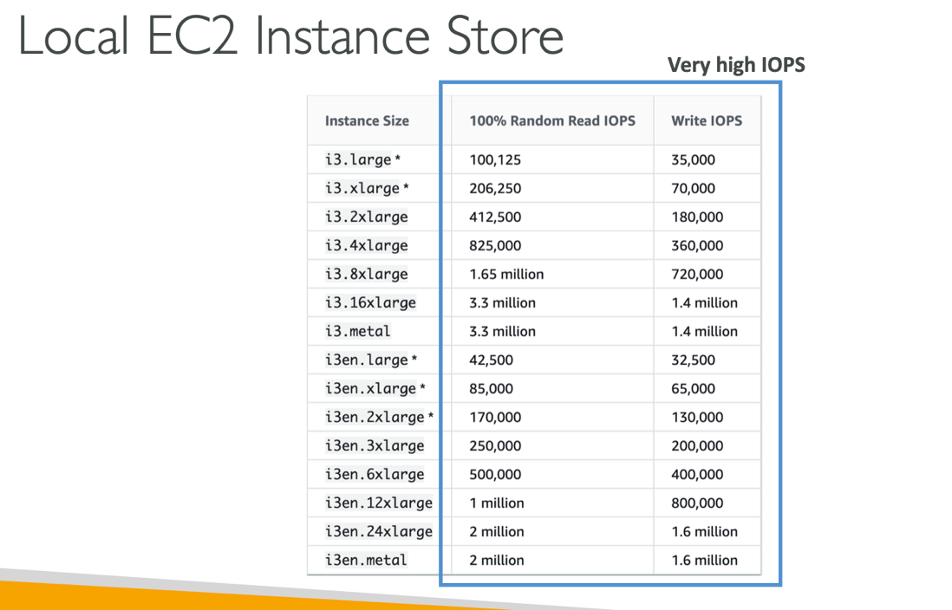

EC2 instance store, pode chegar a mais de 3M de operações de read enquanto EBS pod chegar ~32mil

### Elastic File System

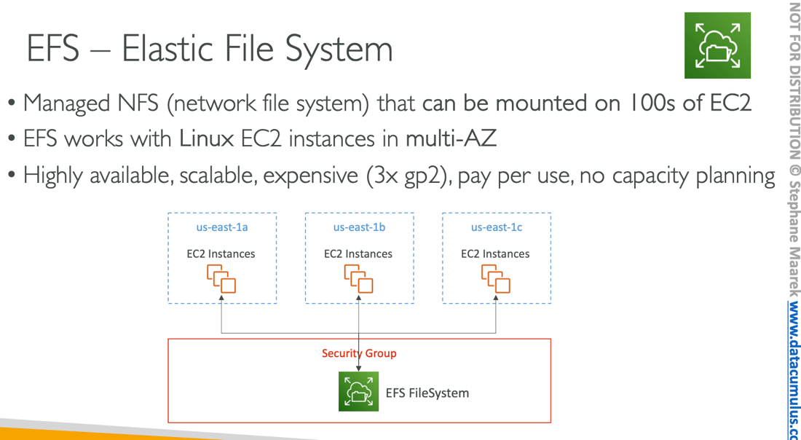

É a nossa terceira forma de armazenamento para vincular em uma instância EC2, é uma rede de gerenciamento de arquivos em rede (SISTEMA DE ARQUIVOS EM REDE), é **3x mais cara** que um EBS no GP2, mas as grandes vantagens são:

* Vincular em centenas de EC2 de forma fácil e rápida enquanto EBS é para uma instância por vez, contando o snapshot
* Não é bloqueado por AZ como pode ser visto na imagem acima, mas por região sim.

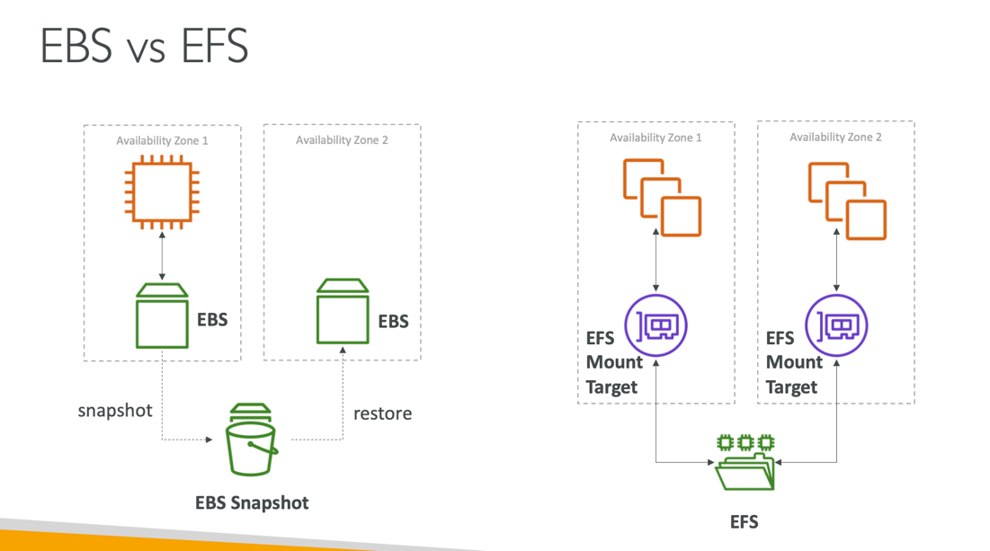

Exemplificando o que foi dito acima, EBS você pode gerar uma cópia (snapshot) e vincular a uma outra instância em outra AZ, mas os arquivos não são sincronizados, o que fizer em uma instância não muda a outra, já no EFS, por ser um gerenciador de arquivos em rede, todas instâncias enxergam os mesmos arquivos, atualizações etc.

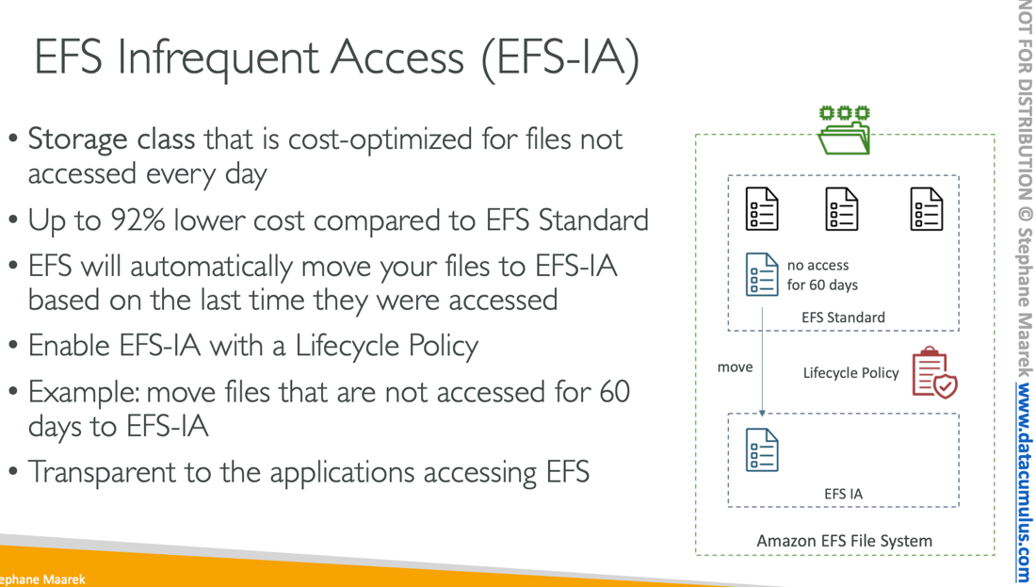

Existe uma classe do EFS que é o EFS-IA (Elastic file system Infrequent Access)

Ou seja, quando temos arquivos que não lemos com frequência ou escrevemos com frequência, podemos deixar uma policy com uma data limite, por exemplo, se um arquivo não for manipulado em 60 dias, mova ele para o EFS-IA, causando um desconto de mais ou menos 92% em relação EFS Standard, as aplicações nem saberão que o local mudou, para elas continuará a mesma coisa

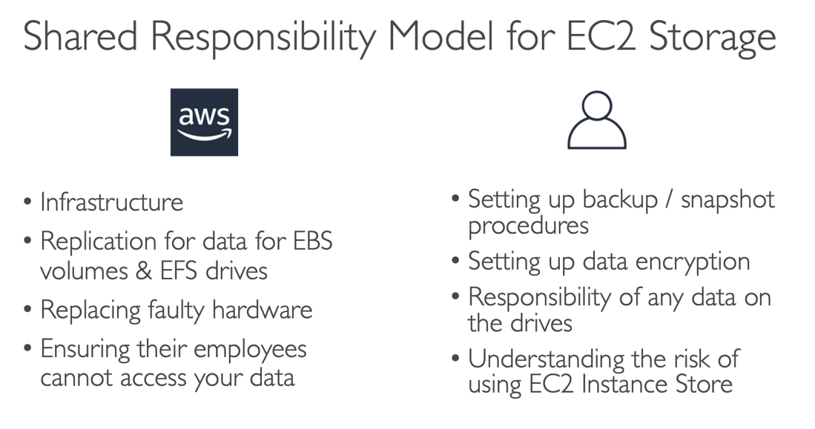

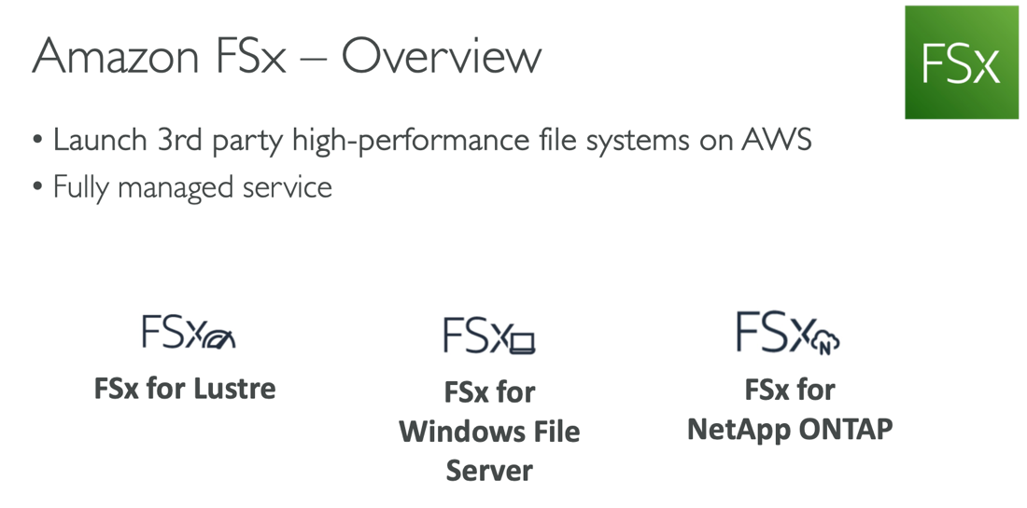

### Amazon FSX for Windows File Server

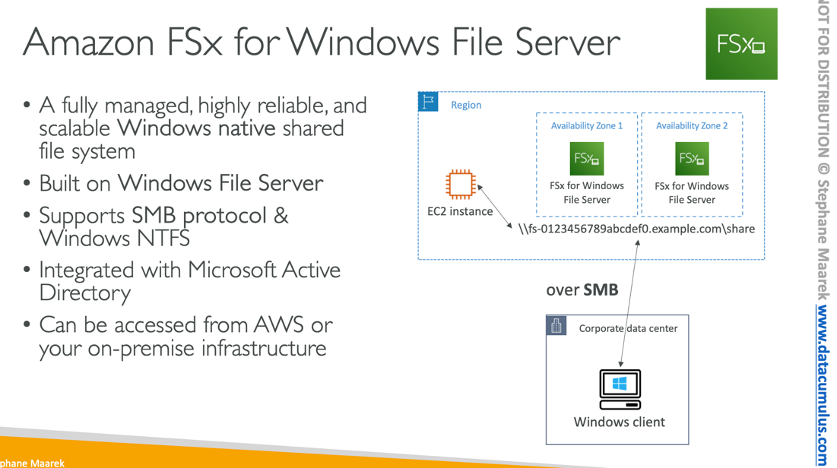

É basicamente um EFS para o windows, lembrando que o EFS é para linux.

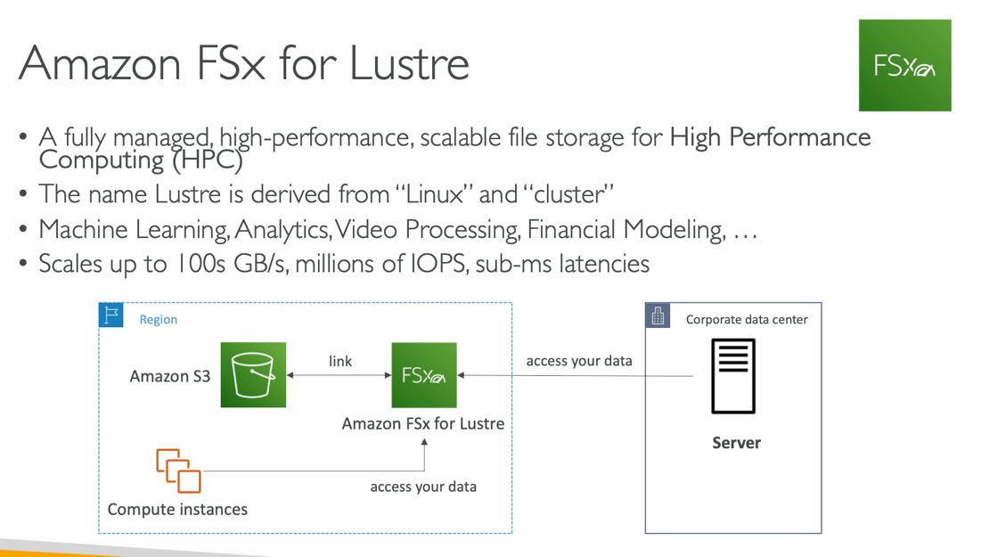

### Amazon FSX for lustre

É um file system usado para **alta performance**, Machine learning, processamento de imagens, etc.

Pelos estudos é possível somente vincular um file system por vez nas instâncias de EC2

**ALTA PERFORMANCE PARA LINUX**

### QUESTÕES

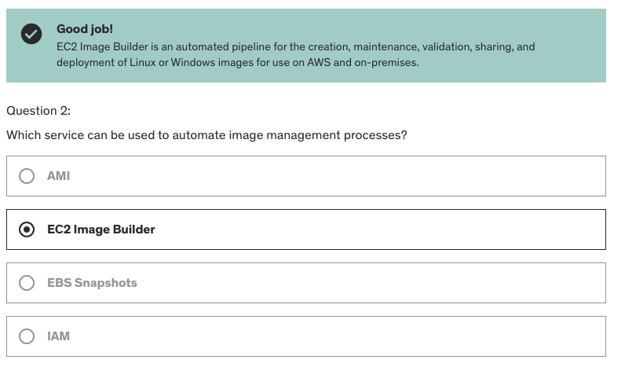

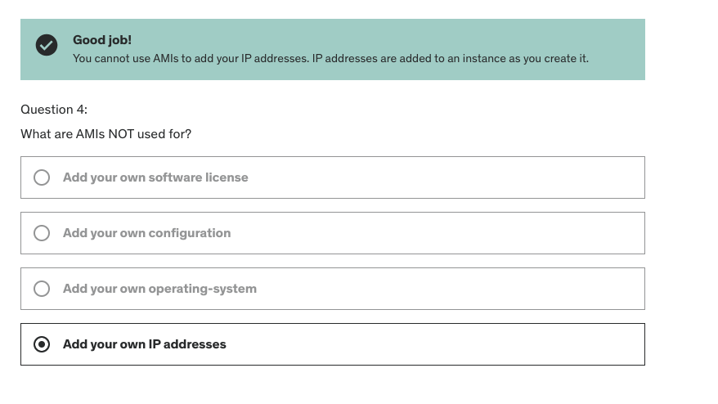

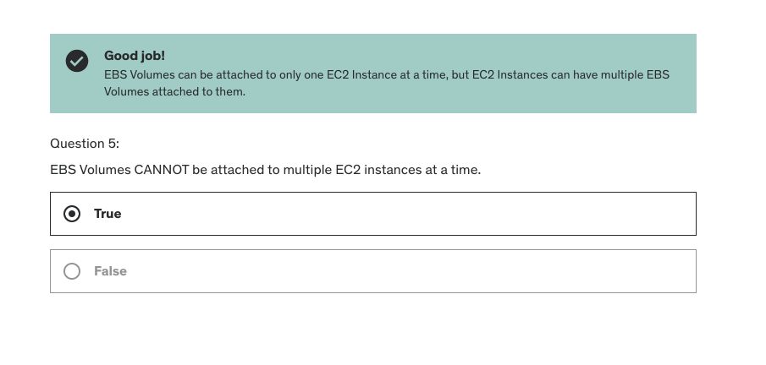

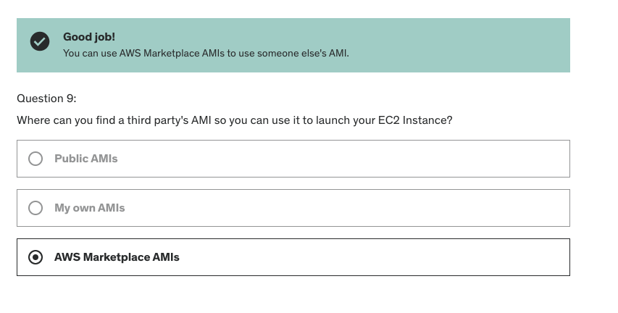

## Elastic Load Balance and Auto Scaling Groups

### Escalabilidade e alta disponibilidade

* Escalabilidade significa que sua aplicação / sistema pode lidar com grandes cargas se adaptando;
* Existem dois tipos de escalabilidade
  + Vertical => Recurso computacional
  + Horizontal = Elasticiade => aumentar ou diminuir o número de instâncias
* Escalabilidade está ligada, mas é diferente de alta disponibilidade

### Escalabilidade Vertical

Como já mencionado é o aumento de recursos (scale up) computacionais, mais voltado para o caso de estar lidando com um sistema não distribuidos, como um database, mas existe uma limitação de hardware, o hardware tem um limite, uma capacidade para aguentar expandir.

### Escalabilidade Horizontal (scale out / in)

Voltado para sistemas distribuídos, ocorre de aumentar o número de instâncias, de EC2 realmente, e daqui a pouco iremos ver como esse tráfego é controlado, mas é muito simples de configurar isso na AWS

### High Availability (Alta disponibilidade)

Isso significa que sua **aplicação está executando em pelo menos duas AZ**, ou seja, caso ocorra algum problema com um datacenter é provável que o outro esteja funcionando e que isso irá manter seu software disponível. Ela anda de mãos dadas com a escalabilidade horizontal e foi criada para sobreviver a desastres

### Exame irá cobrar a diferença entre escalabilidade, elasticidade e agilidade:

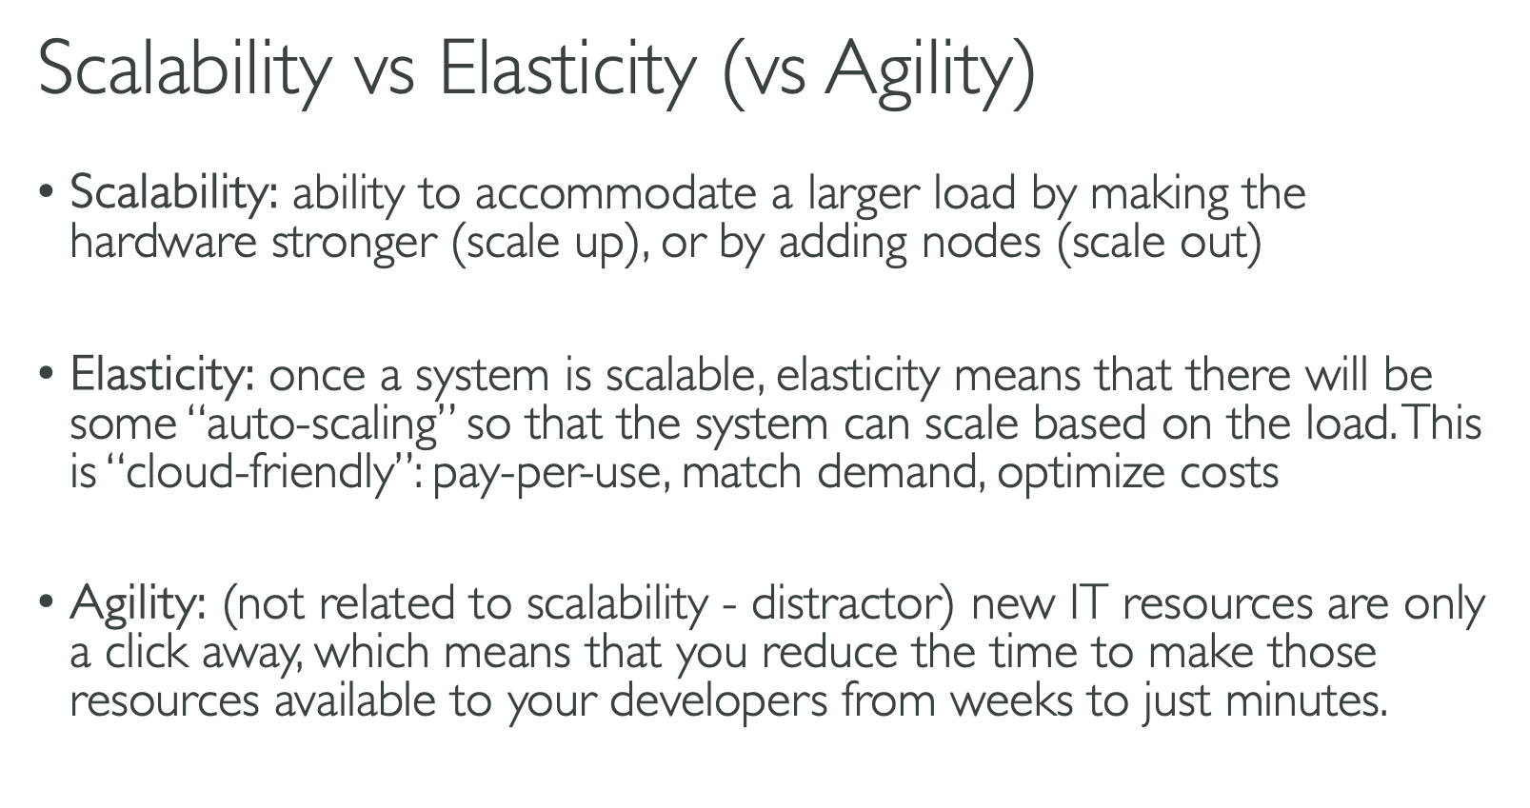

**Escalabilidade** é saber lidar com a carga de dados, processamento que seja. Podendo aumentar o poder computacional (Vertical Scale up) ou aumentar o número de nodes (Scale down)

**Elasticidade** está ligada com escalabilidade horizontal, mas no sentido de sua aplicação, configuração no caso, está preparada para lidar com alto tráfego, por exemplo, aumentando o número de nodes caso o volume de acessos alcance determinado nível, ou diminuindo caso o volume também desça.

Agilidade é o fato de você poder aumentar, escalar sua aplicação com apenas alguns cliques, tornando um processo que levava dias para se concretizar, para minutos.

### Load Balancer (High availability acroos zones)

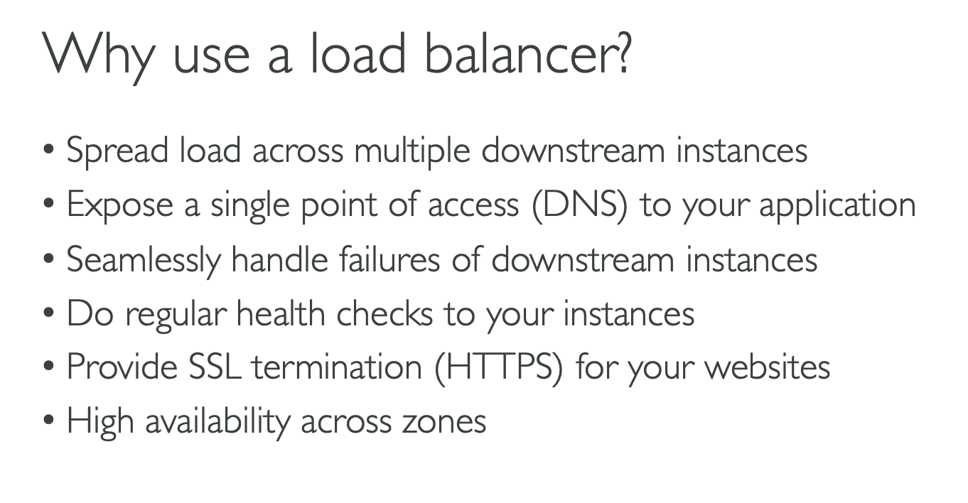

Os motivos para se usar load balancer são muitos

* Controle de carga, tráfego de rede, pois caso contrário, podemos derrubar o servidor
* Disponibiliza um único ponto de acesso, um DNS
* Podemos usar HTTPS (443)
* Disponibilidade atravessa AZ

Por que usar o ELB?

Elastic load balancer é um load balance gerenciado pela própria AWS e com isso esse provedor irá garantir:

* Que o serviço irá estar funcionando
* Vai cuidar dos upgrades, manutenção e alta disponibilidade

Você até pode configurar o seu próprio ELB, mas no final terá muito mais esforço, em questão de manutenção, upgrades etc.

Temos 4 tipos de load balancers

* Application Load Balancer -> (HTTP e HTTPs, only) layer 7
* Network Load Balancer -> (TCP e UDP, alta performance) layer 4
* Gateway load balancer -> layer 3
* Classic Load Balancer (aposentando esse ano, 2023) -> layer 4 e 7

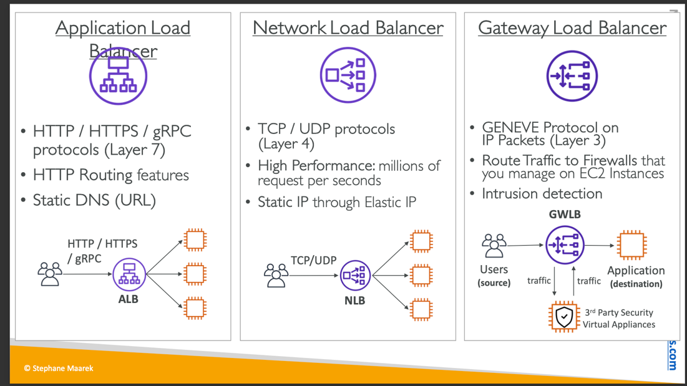

Para o exame devo ficar esperto com as palavras chaves que aparecem, por exemplo, HTTP ou HTTPs, route http, DNS estático e preste atenção disse, DSN e não IP, nesse caso para controlar o tráfego de rede, usaria um ALB (Application load balancer), no caso quero controlar a questão de pacotes enviados, usando o endereço de pacotes, UDP, NLB(Network load balancer).

Agora para o gateway, é mais questão de firewall, controlar os acessos, fazer uma verificação de acesso antes de encaminhar (forward) uma requisição, esse load balancer irá encaminhar a requisição para um ou mais servidores, a análise será feita e caso seja aceita a requisição será encaminhada para o servidor no caso o EC2.

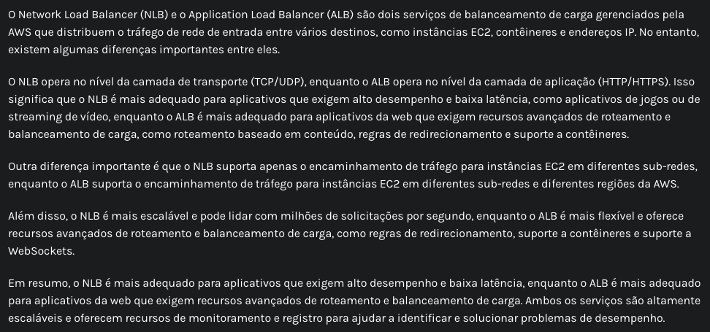

NLB é mais voltado para alta performance, por trabalhar na camada de transporte, aceitando milhões de requisições por segundo, ALB é mais voltado para aplicações WEB.

Algo importante a salientar é que ALB é cross region enquanto NLB é somente cross sub-rede, AZ.

### Auto Scaling Group

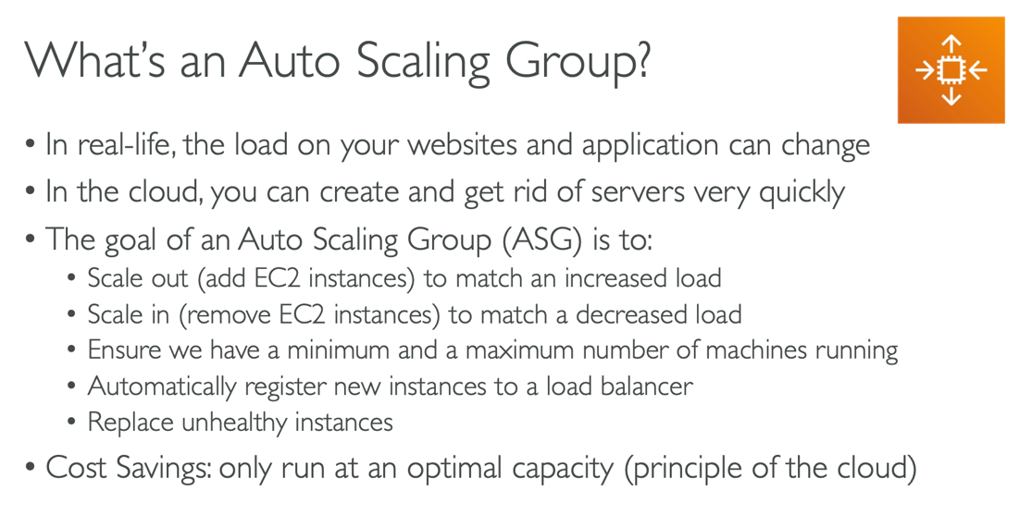

Load balancer é muito bom, e mostra o poder da cloud, mas precisamos deixar configurado de forma automatica um scaling out (adicionar mais instâncias ao cluster e registrar no load balancer) e um scale in (remover instâncias caso não haja mais necessidade), e para isso fazemos uso do ASG (Auto Scaling Group)

Caso um EC2 pare de funcionar o load balancer, detecta e encerra a instância, a substituindo por uma nova e com ASG configurado, o usuário economiza recursos, porque somente irá pagar pelo que usa.

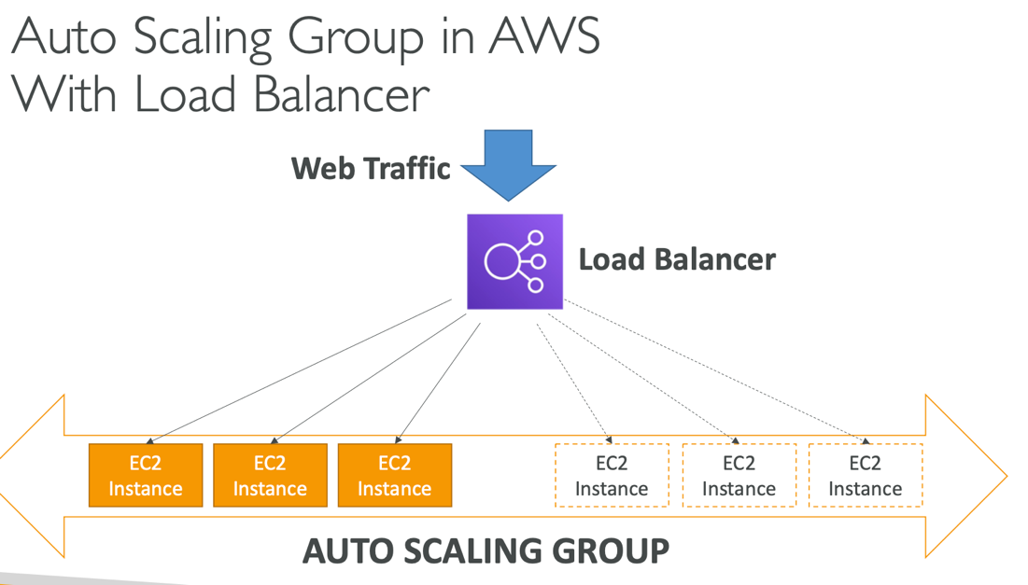

### Auto Scaling Strategies

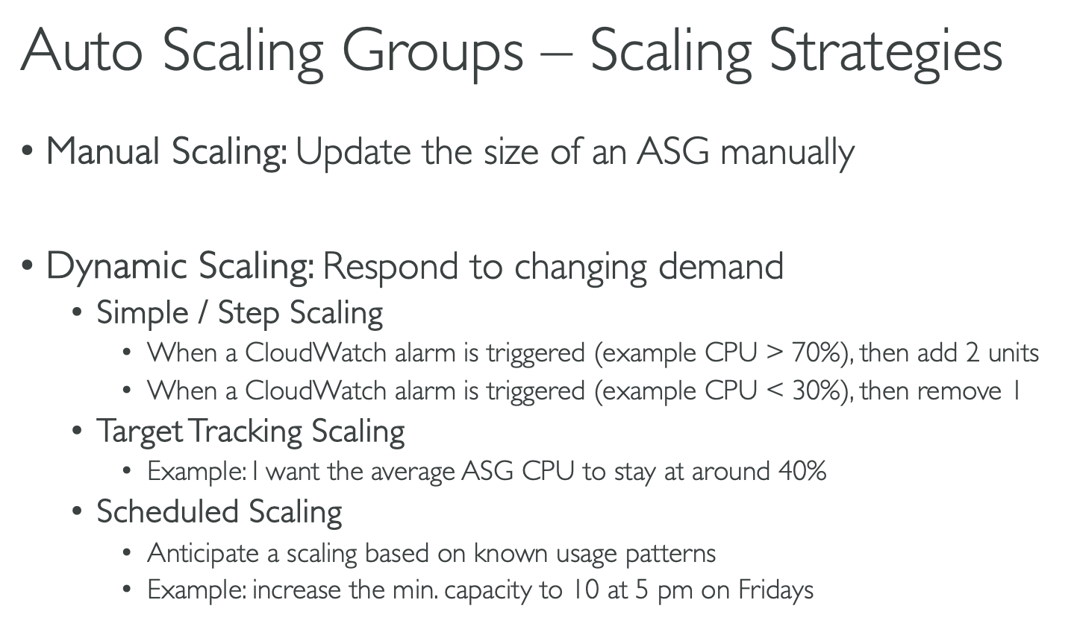

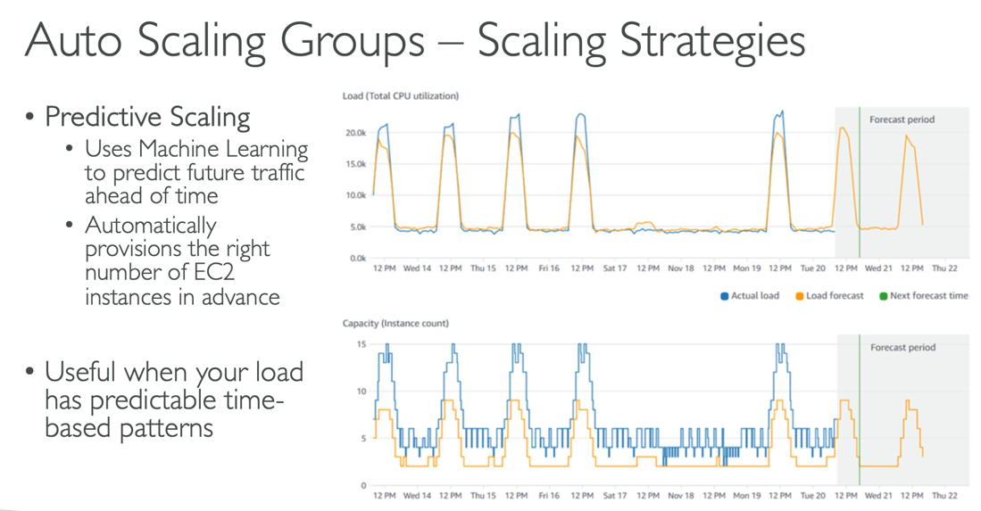

Uma vez que o ASG (Auto Scaling group foi criado), podemos definir estratégias para que o número de instâncias seja alterado, podemos fazer isso de forma:

* Manual
* Podemos configurar por exemplo, o trigger cloudWatch para sempre que atingirmos 70% da capacidade da CPU, adicionar mais EC2, ou sempre que o uso da CPU estiver menor que 30% remover EC2 e deixar somente 1, por exemplo
* Podemos também fazer agendamentos, sei que na minha loja toda sexta feira entre 10am e 16pm, tenho um aumento no tráfego em meu site, logo, irei configurar para que nesse intervalo eu tenha mais instâncias e depois ocorra um scale in (Remoção de EC2)
* Também há o predictive Scaling que está sendo cobrado pelo exame, o que ocorre aqui é, se seu tráfego, possui um padrão, podemos usar essa abordagem para que algoritmos de machine learning calculem o tráfego futuro e já provisione EC2 com antecedência para sua aplicação

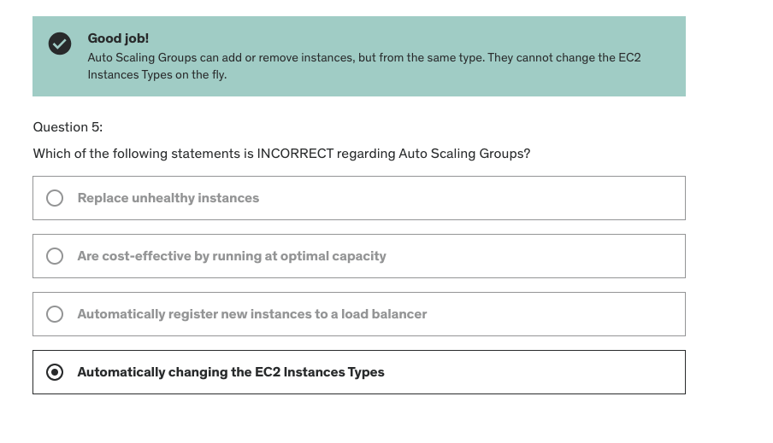

Amazon s3 Section

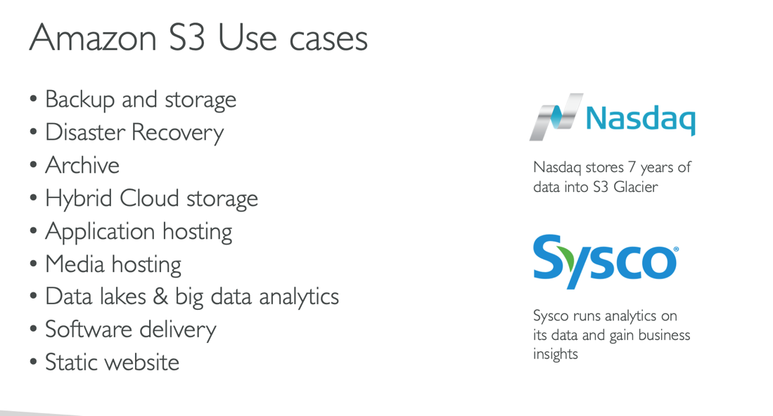

Amazon S3 é um dos serviços essenciais para a AWS, é um storage que pode ser usado para muitas coisas como:

* Backup
* Recuperação de desastres
* Armazenamento, de arquivos, imagens, videos etc
* Data Lake e Big Data Analytics
* Sites estáticos

S3 Bucket são diretórios no qual você pode armazenar seus dados como já visto e temos algumas regras e convenções e pontos importantes para sabermos sobre o S3:

* **O nome do S3 deve ser único considerando todas as regiões e contas TODAS**
* **MAS S3 É UM SERVIÇO QUE FICA EM UMA REGIÃO NÃAAAO É GLOBAL**
* Convenções de nomes
  + No uppercase and undescore
  + Comprimento de nome entre 3-63 chars
  + Not IP
  + Pode iniciar com letra minúscula ou número
  + Não pode iniciar com prefixo xn—ou terminar com sufixo –s3-alias
* Os arquivos dentro de um bucket são chamados de **objects**

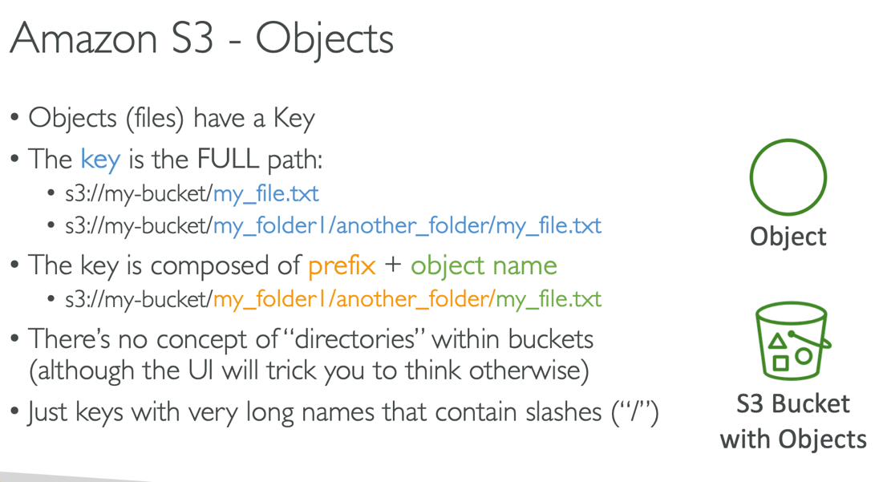

Lembrar da tarefa hot-reload que fiz, no qual precisei consultar a lista de objetos dentro do bucket para fazer download. Todos objetos dentro do bucket são organizados baseados em **chave e valor,** as chaves são o diretório completo mais o nome do arquivo, como pode ser visto na imagem acima, logo, a chave/diretório pode ser bem grande.

S3 tem um limite em relação a tamanho de arquivos, 5TB (5000GB)

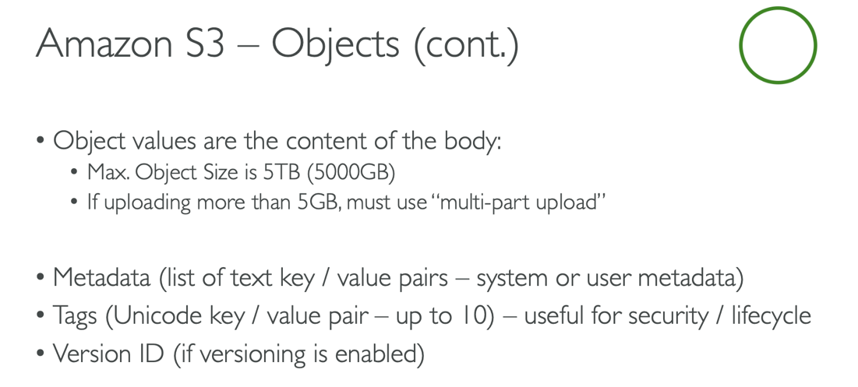

Se o arquivo for maior que 5TB você deve fazer uploads em multi-part

### Segurança no S3 Bucket

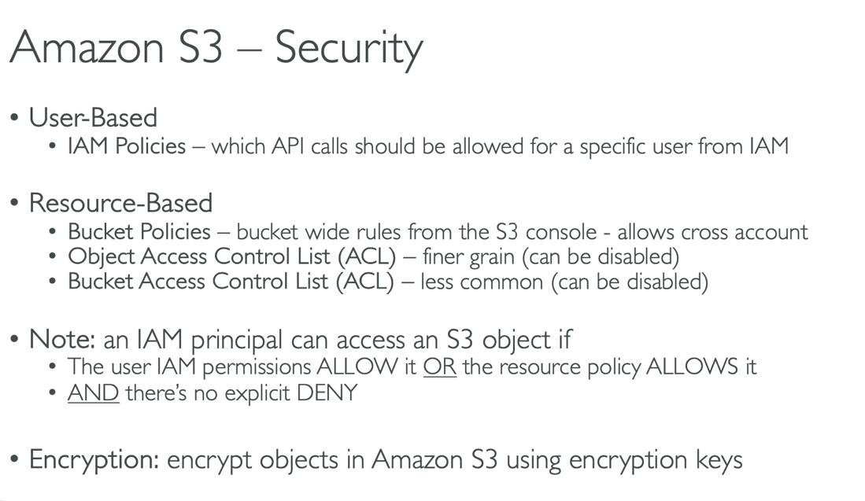

Falando de segurança nos buckets, existem algumas maneiras de restringir acessos aos seus objetos, vamos ver:

* User Based:
  + Estamos falando das IAM policies, ou seja, permissões de usuários e essa é a forma mais comum, se o usuario tem essa action definida pra ler e escrever por exemplo em seu bucket ele irá poder manipulá-lo
* Resource-Based:
  + É uma feature nova, no qual você define no bucket regras de acesso, quem pode acessar seu bucket, podendo dar até mesmo permissão de acesso para outros usuários de outras contas
* Encryption:
  + Usando chaves criptografadas para definir acessos

Lembrando, o modo mais comum hoje é através de IAM policies (Permissões para usuários)

### Exemplo de IAM Policy para S3

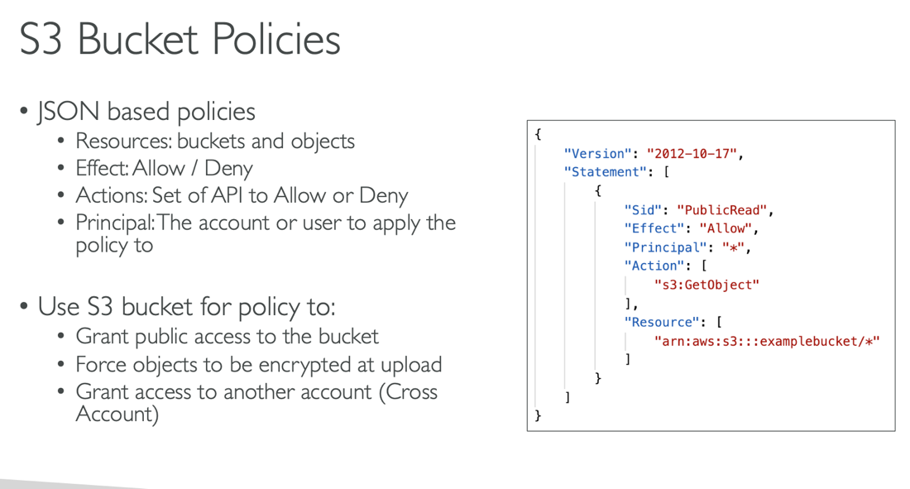

Temos definidos:

* Resources: definindo o acesso ao recurso, bucket example no caso, e a todos objetos, pois, podemos restringir acesso a um objeto dentro do bucket no caso
* Effect: allow ou deny, concedendo ou não acesso
* Principal: no caso * indica que qualquer conta pode está ALLOW ler objetos
* Action: Indica que qualquer pessoa com essa policy pode ler um objeto de um s3

### IAM Policies Example

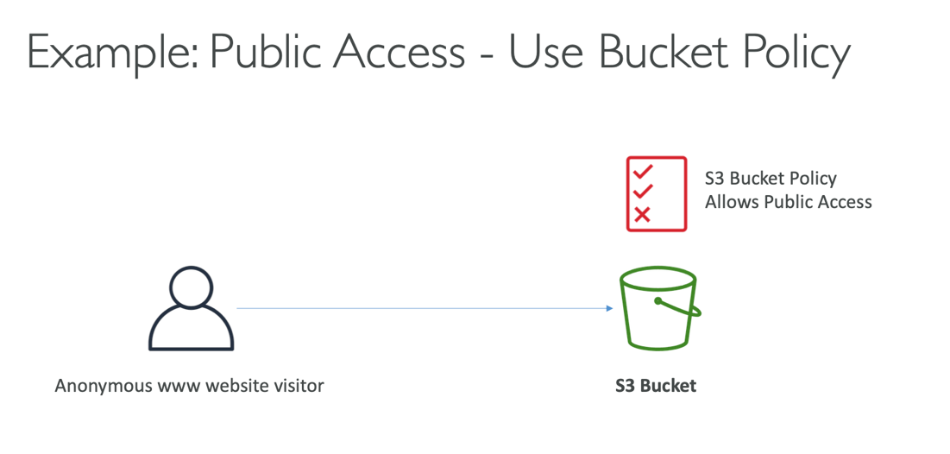

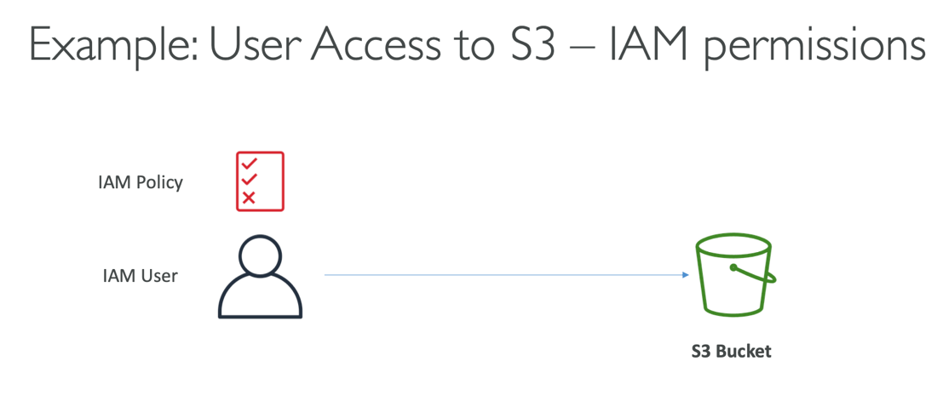

### IAM Roles para Bucket S3

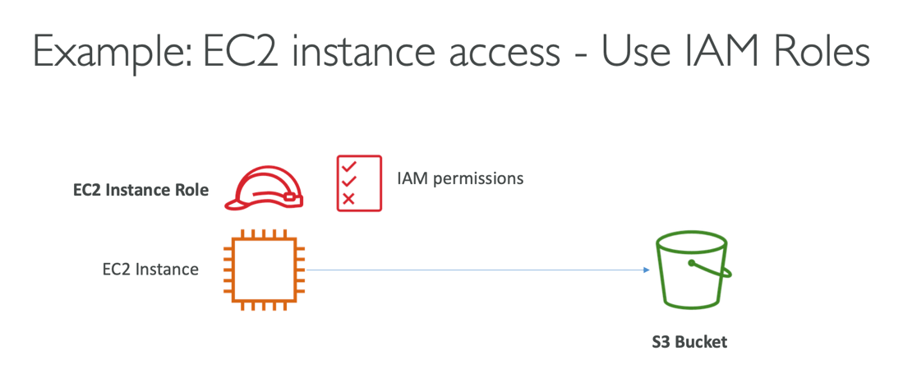

### Permissões para usuários de outra conta – Bucket Policies

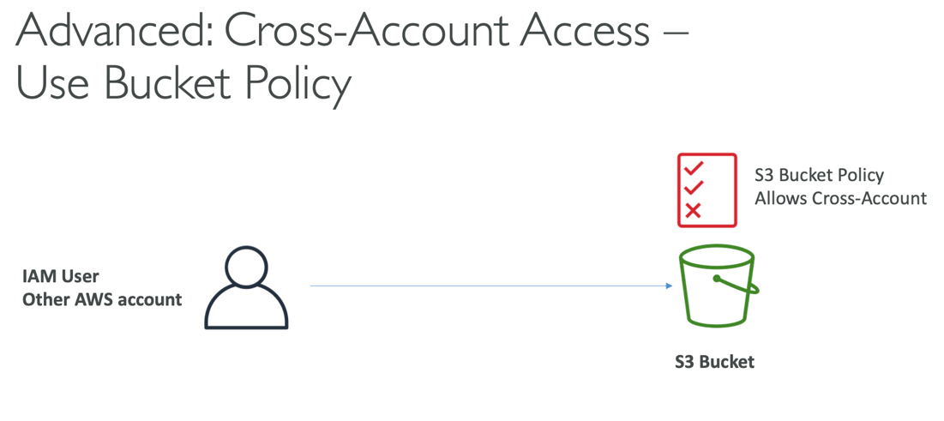

Lembre-se sou usuario da mesma conta do s3, policies, sou usuário de outra conta, Bucket policy

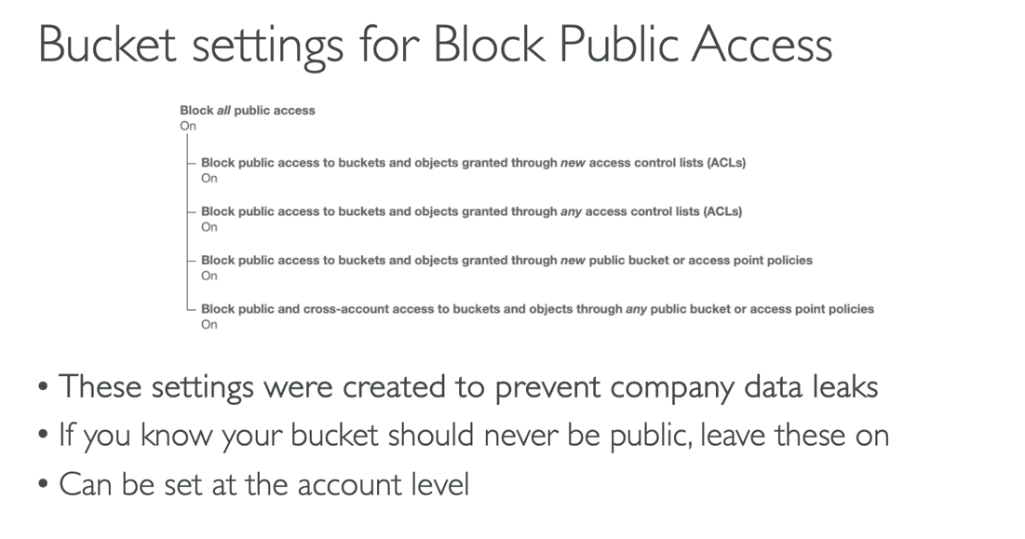

Mesmo com policies, se essas configurações default estiverem ON, o bucket não será público, não terá acesso.

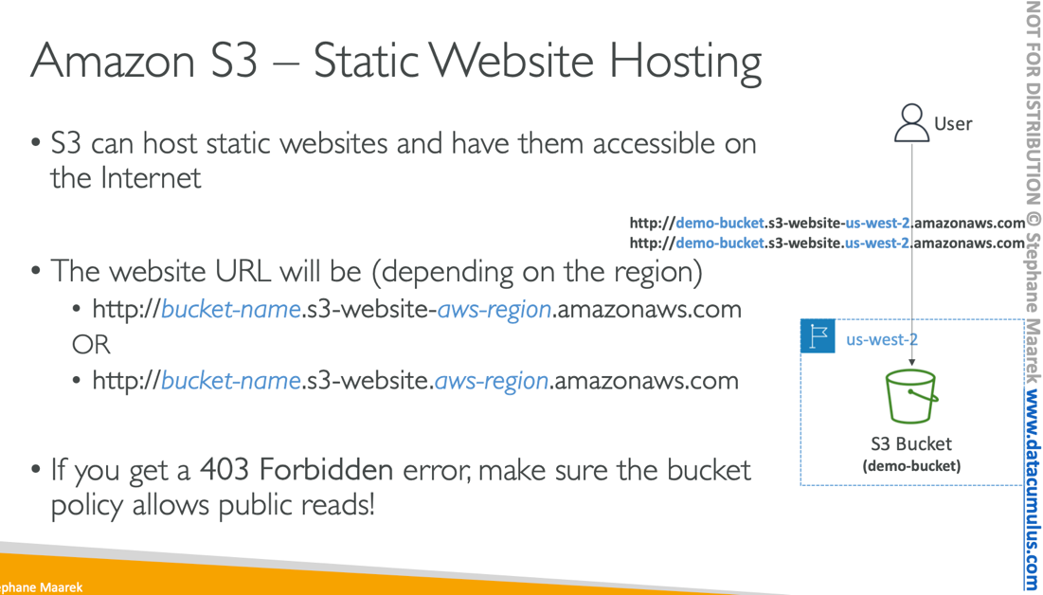

### S3 Bucket Versioning

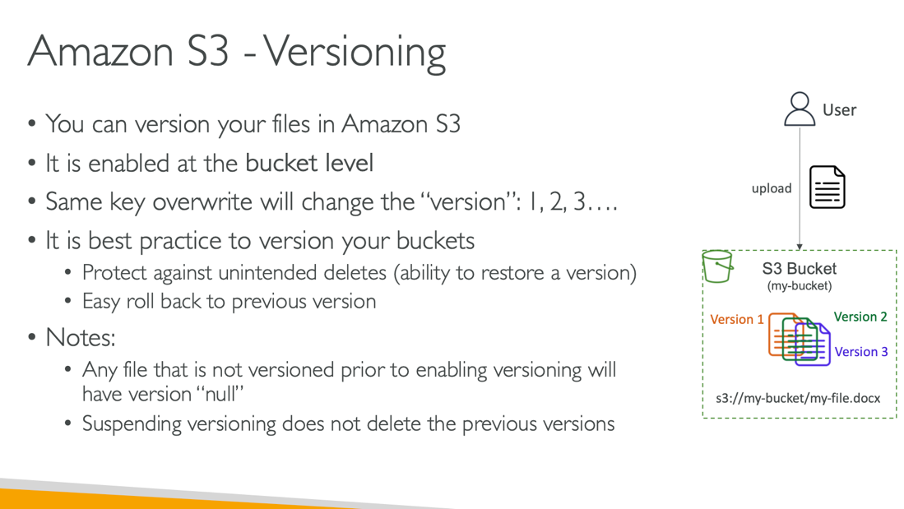

S3 tem um sistema de versionamento de arquivos no qual pode ser ativado no console da AWS, ainda não sei se podemos ativá-lo por linha de comando, mas existe um versionamento, o que acontece é que ele gera um arquivo e uma "tag", chamada versionID, pensando em sistema, seria mais fácil verificar algum metadado junto para verificar a data da criação e etc, pesquisar mais sobre isso. Ou criar uma pasta de backup

### Amazon S3 Replication (CRR or SRR)

Existem dois tipos de replicação em um bucket CROSS REGION REPLICATION OR SAME REGION REPLICATION

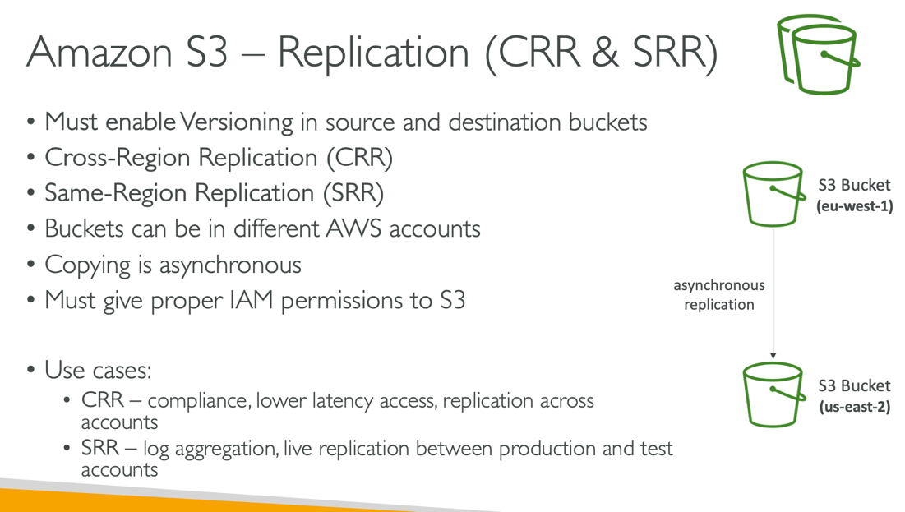

Para isso claro, você irá precisar ter dois buckets com permissão de leitura e escrita, principalmente escrita, os buckets podem ser de contas diferentes.

Se for usado o método SRR os buckets precisam estar na mesma região, caso seja usado o CRR os buckets podem estar em diferentes regiões. E o versionamento deve estar ativado em ambos buckets, **o upload de arquivos ocorrem de forma assíncrona**.

Casos de uso:

* CRR – Compliance, lower latency access, replication across (security)
* SRR – log aggregation, live replication between production and test account.

Para configurar replicação, **acesse o bucket que servirá de origem -> vá em management -> Replication Rule -> Create Replication Rule**

### S3 - Storage Classes Overview

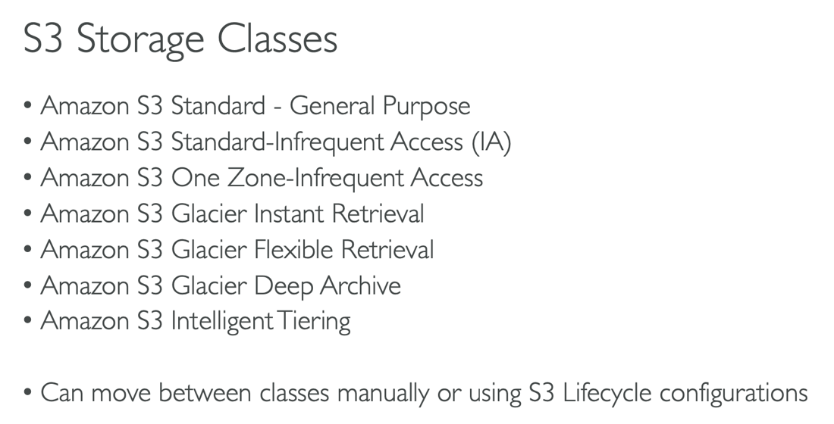

Quando um objeto é criado, podemos definir manualmente ou usando as configurações do S3 a classe pertencente do objeto.

### S3 Durability and Availability

**Durabilidade** representa, quantas vezes seus objetos serão perdidos pelo Bucket S3.

* Alta durabilidade (99.999999999%) de um objeto atravéz das AZ (Availability Zones)
* Logo se você armazenar 10,000,000 de arquivos, em média, você poderia perder um arquivo a cada 10,000 anos
* **Essa durabilidade se aplica a todas as classes**

**Availability** mensura o tempo que o serviço está ON, ready etc

* Esse cálculo depende da classe do S3.
* S3 Standard -> **Availability de 99,99% => 53 minutos do serviço OFF por ano**

### S3 – STANDARD GENERAL PURPOSE

* 99,99% de availability (Talvez 53 minutos de serviço OFF por ano)
* Usado para dados que são frequentemente acessados
* Baixa latência e alta transferência
* Pode sustentar duas falhas concorrentes

**Casos de uso**

Big Data Analitic, mobile data, gaming data etc.

### S3 – Standard Infrequent Access

* Classe usada para acomodar dados que são acessados com baixa frequência, **mas quando necessário, precisa acessá-los rapidamente**.
* Mais barato do que a versão standard
* Mas há um custo de retrieval (recuperação)
* Availability de 99,99%
* Usado para backup e recuperação de desastres

### S3 – One Zone Infrequent Access

* High Durabiliy -> (99,999999999) ~ um arquivo perdido a cada milhares de anos em uma AZ; os dados serão perdidos se a AZ for perdida
* Availability 99,5% + de 53 minutos de OFF a year
* Usado para backup de dados on-premisse.

### S3 – Amazon Class Glacier

**Classe S3 usadas para armazenamento, um archive barato.**

* Pricing: cobrado por armazenamento e retrieval (recuperação)

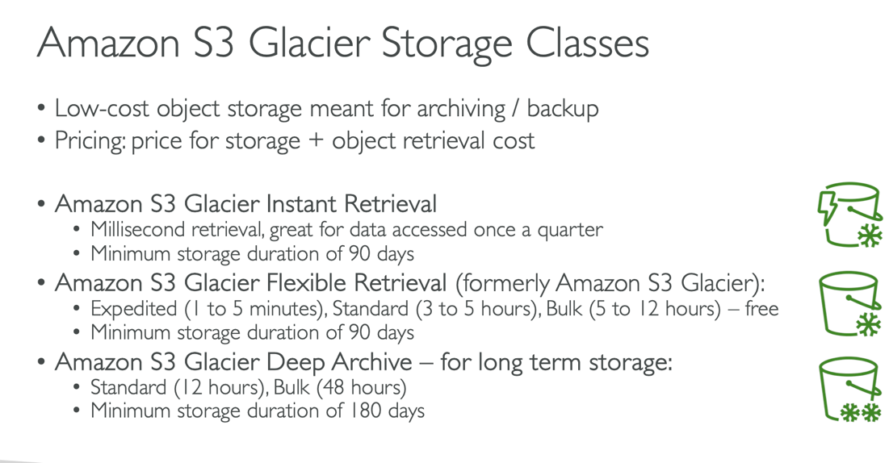

O que muda de um para outro é o tempo de recuperação dos arquivos, que vai da classe instant a deep archive

### S3 – Intelligent – tiering

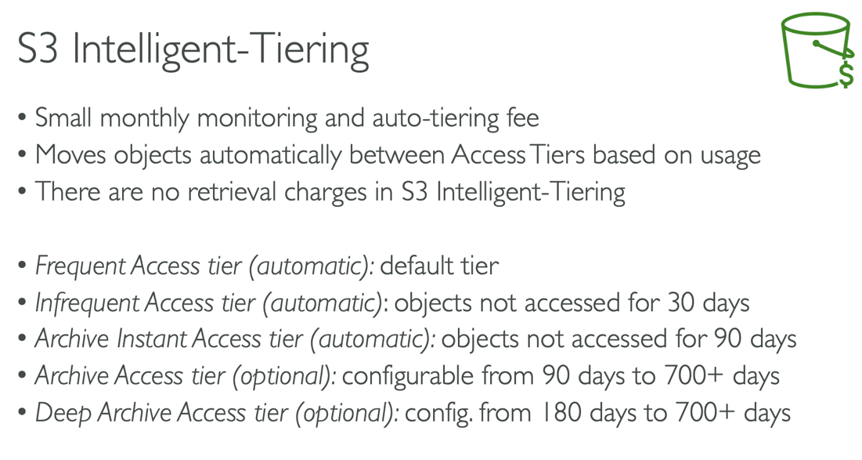

* É cobrada uma taxa de monitoração mensalmente
* Os objetos são movidos para todas as classes vindas acima de forma automática baseado no uso
* Logo é possível configurar por quanto tempo um arquivo poderá ficar em cada tier como pode ser visto na imagem acima
* Não há cobrança por recuperação de arquivos

### Classes Comparison

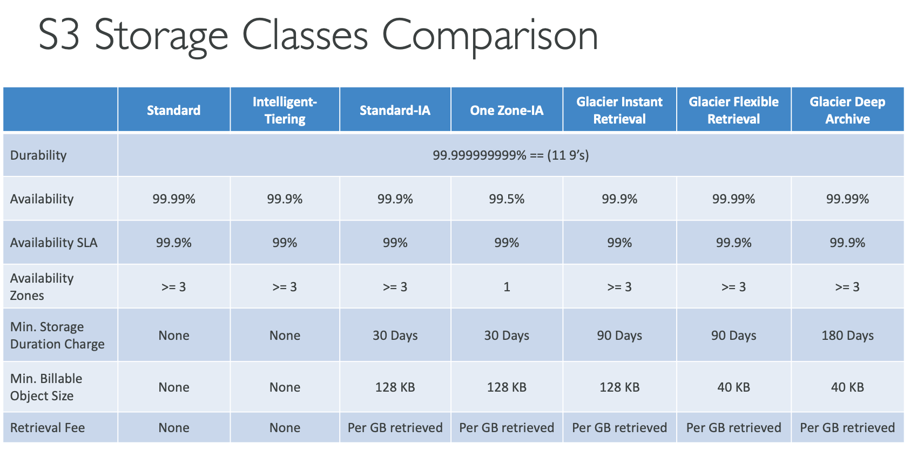

OBs: Lembrar que a empresa é cobrada por cada GET e POST realizado:  
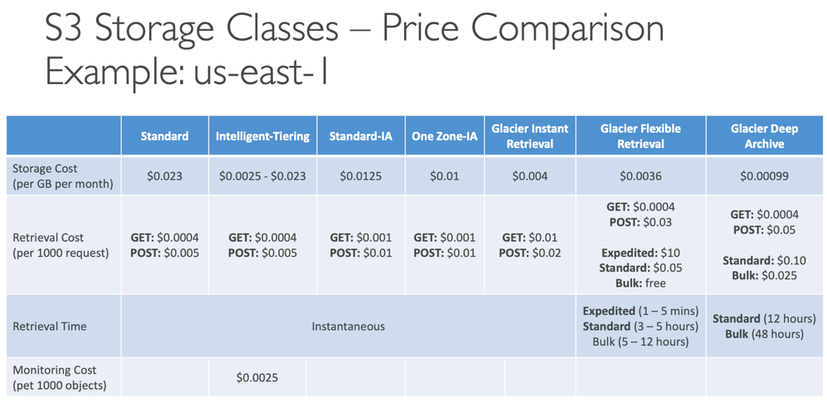

### S3 Encryption

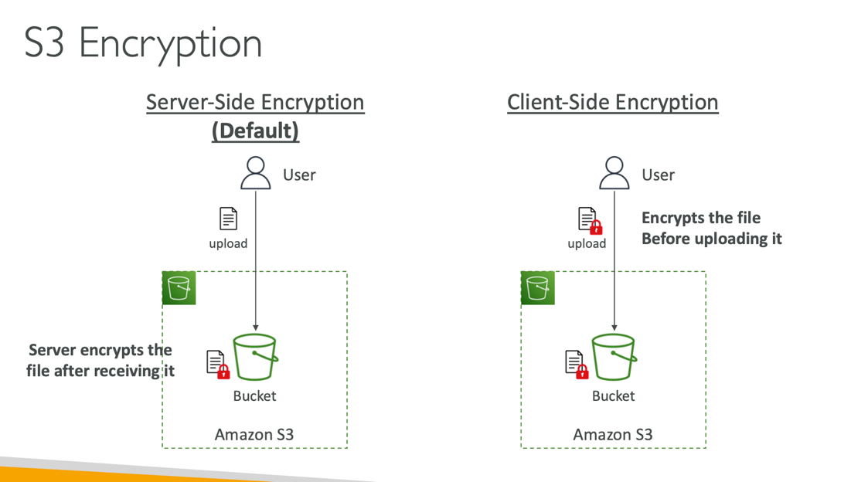

Por default ocorre o server side encryption, o usuário faz o upload de um arquivo e ao chegar no bucket, o objeto será encripado, ou Cliente Side Encryption, o usuário já faz o upload do arquivo criptografado

OBS: o DEFAULT é server side, usuario faz o upload normal do arquivo e no s3 ocorre

### AWS Snow Family

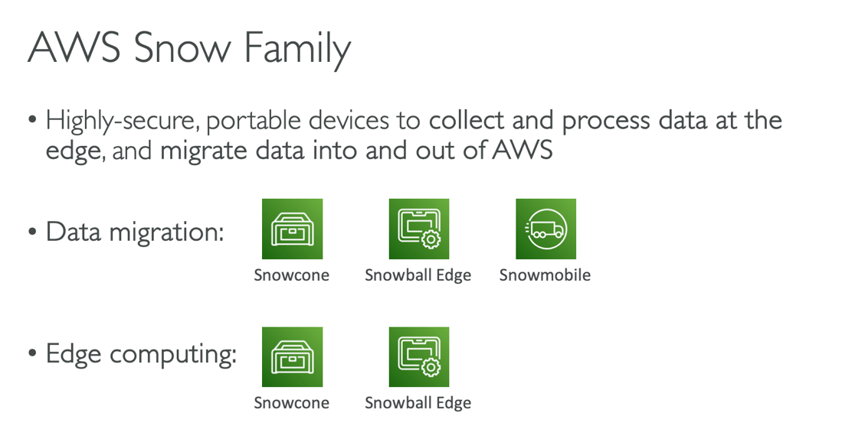

Snow Family é literalmente um aparelho físico que a AWS envia para sua casa, por correio, para que você possa realizar a transferência de seus dados, com essa parte feita, basta enviar de volta para AWS para que seus dados sejam colocados no local desejado.

Por que usar Snow family? Vamos olhar a imagem abaixo:

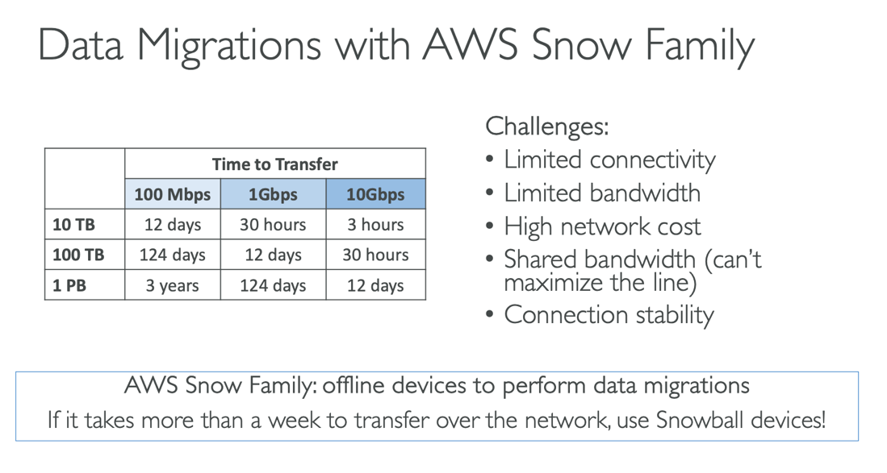

Irá levar mais de uma semana para transferir os dados, use snowball devices.

Dependendo da quantidade de dados a ser transferido pode levar muito tempo, sem contar os possíveis problemas, como instabilidade na conexão, compartilhamento de bandwidth, custo de transferência etc.

**Logo, a AWS indica que se sua transferência for levar mais de uma semana, use o SNOW, peça o aparelho offline para fazer isso.**

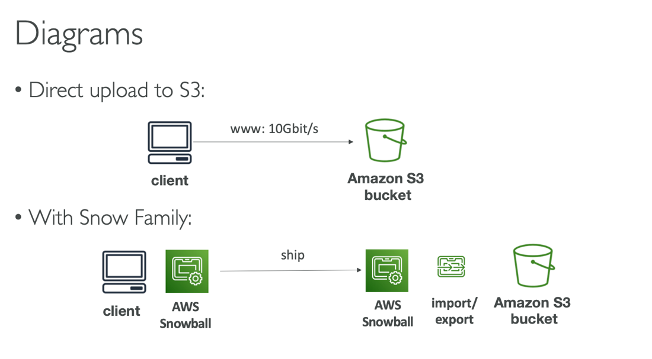

### SnowBall Edge (para transferência de dados)

**Data Migration**

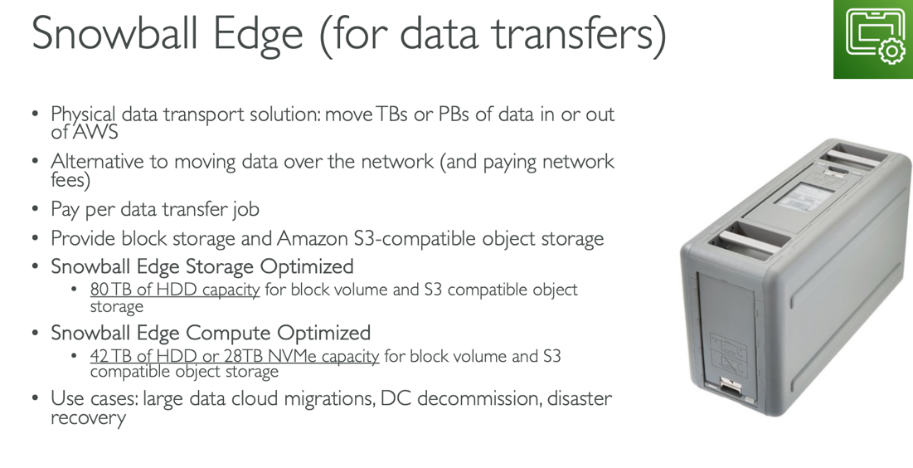

Usado para transferencias de grande volume de dados, até mesmo para recuperação de desastres em data centers, no sentido de decompor uma base de dados. Existem dois tipos de SnowBall Egde:

* Storage Opimized: 80TB de HDD e compatibilidade com S3
* Compute Optimized: 42 TB mais 28B NVME (Non – Volatil – memory express) (Protocolo usado para acessar memória Flash (SSD), para fazer transferências de dados de forma mais rápida e sem gargalo, como ocorre com protocolos criados para HDD (Hard Disk Drive) mas que tentam se conectar ao SSD, por não ter total capacidade para isso ocorre gargalo).

### SnowCone

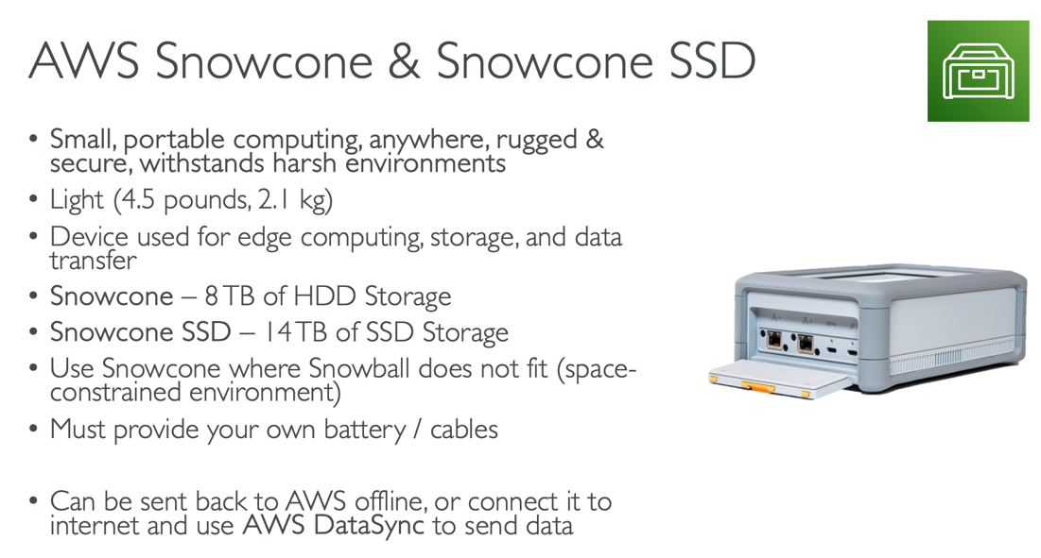

Aparelho portátil, para transferência de dados, com duas opções, 8TB de HDD ou 14TB de SSD, usado para locais onde o snowball não couber, pode ser visto também que a capacidade de armazenamento é menor e o próprio device é menor.

Pode ser enviado de volta para AWS após o uso, ou conectado ao **AWS DataSync** e enviar os dados de forma online.

AWS SnowMobile

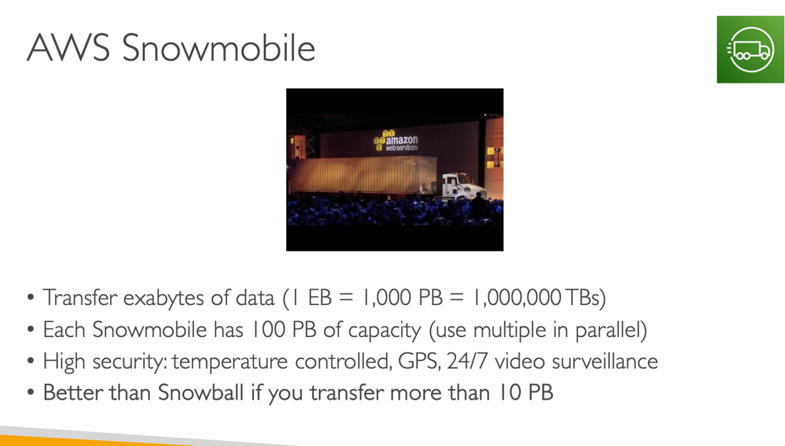

Usado para transferir exabytes, cada snowmobile tem uma capacidade de 100PB, mas podemos executar vários em paralelo.

**É melhor usar snowmobile ao invés do snowball se você tiver mais de 10PB de dados para transferir.**

### Resumo

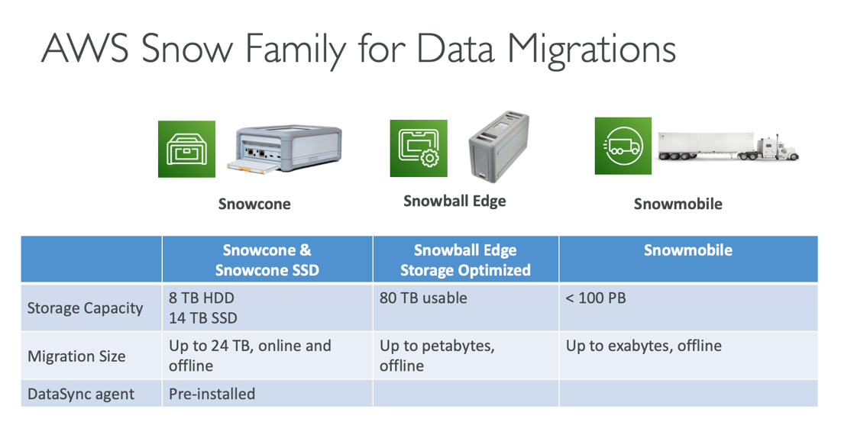

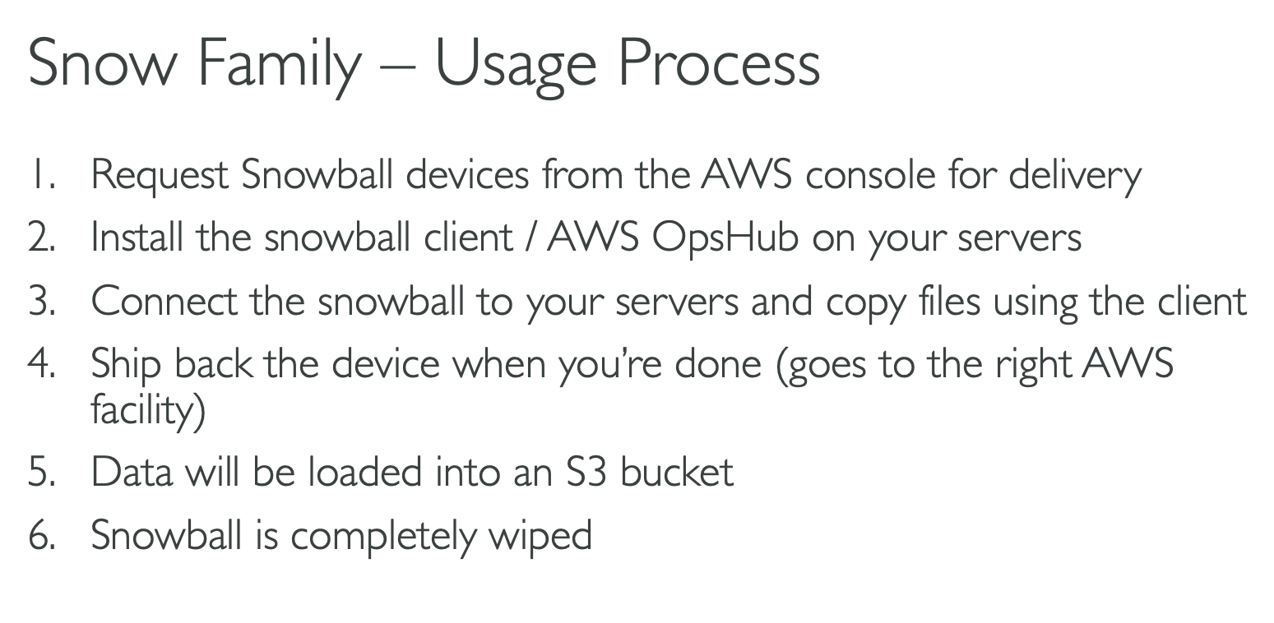

* Peça o snowball pelo console
* Instale o client do SnowBall
* Conecte ao seu servidor
* Transfira os dados
* Envie de volta para AWS

**Edge Computing**

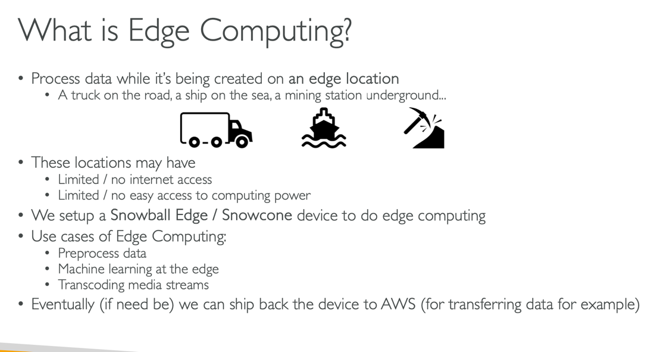

Computação na borda são os dados que são criados, gerados, em locais sem acesso à internet ou com conexão limitada, ou mesmo não tendo recursos computacionais, para processar os dados, posso pedir os aparelhos da AWS para fazer esse pré-processamento e caso seja necessário enviar de volta para a AWS. Temos dois tipos de aparelhos para edge computing:

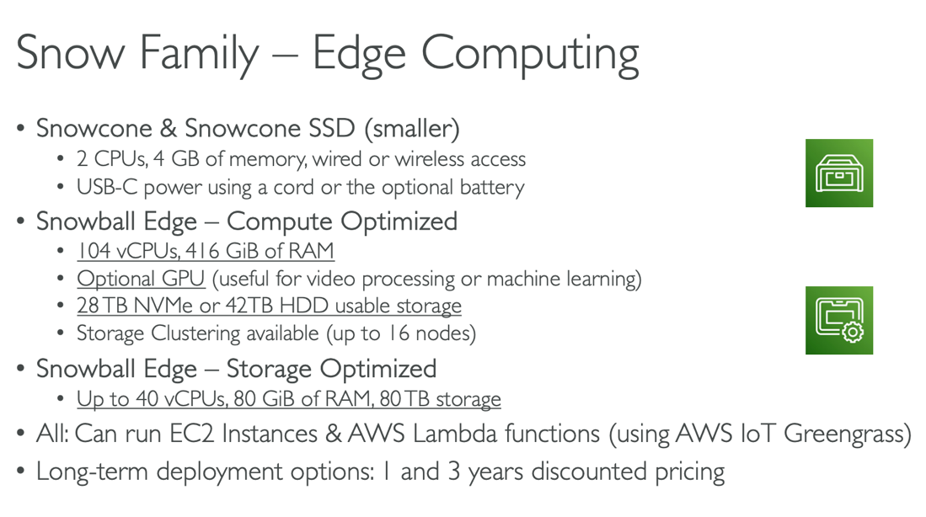

SnowCone e SnowBall Edge

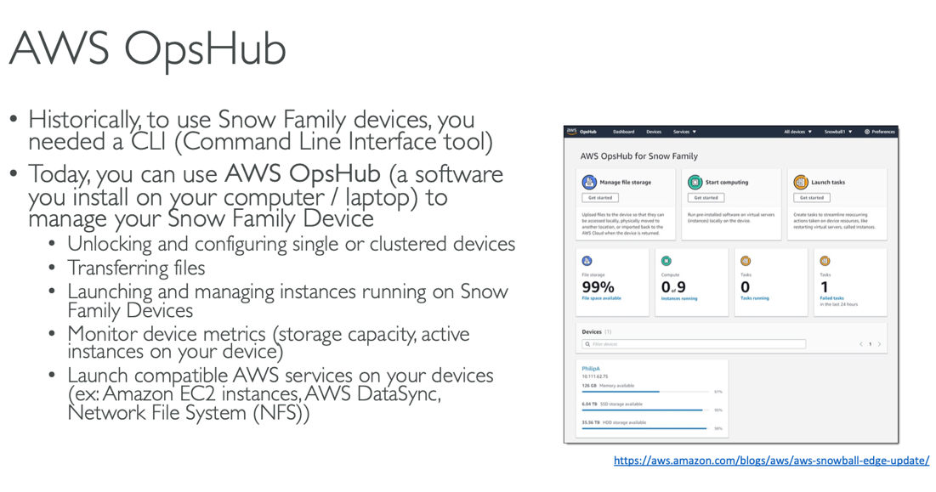

Para controlar os aparelhos Snow, ou você usa a SnowBall CLI, ou instala o **AWS OpsHub, no qual você ganha acesso a uma interface gráfica na AWS para configurar, fazer upload, monitorar etc.**

### AWS Storage Gateway

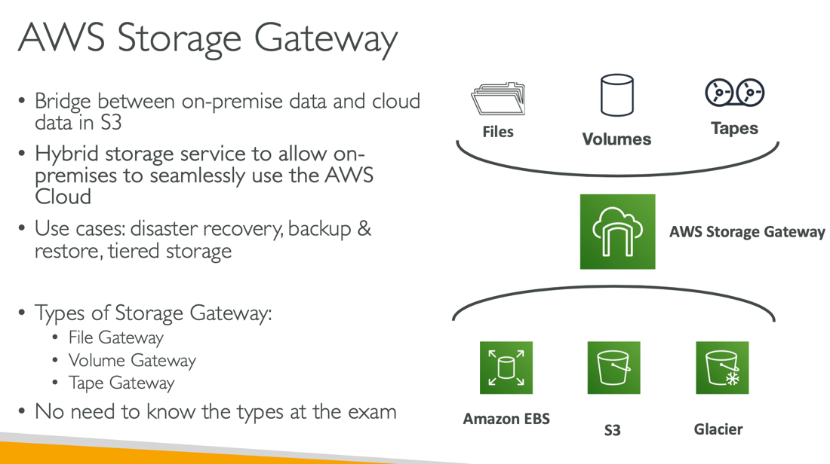

Nuvem hibrida é uma forma de infraestrutura na qual muitas empresas estão adotando, ou seja, ter seus dados em servidores locais, on-premisse e também usar recursos em cloud, mas a pergunta é, como estabelecer comunicação de arquivos, dados, entre seu servidor e a cloud?

Preciso de um gateway, como pode ser visto na imagem acima.

**Logo o que é AWS Storage Gateway, é um cara que faz a ponte entre seu servidor e a nuvem, para essa certificação é isso.**

**ESSE É O CARA PRA HYBRID CLOUD STORAGE**

### Questoes

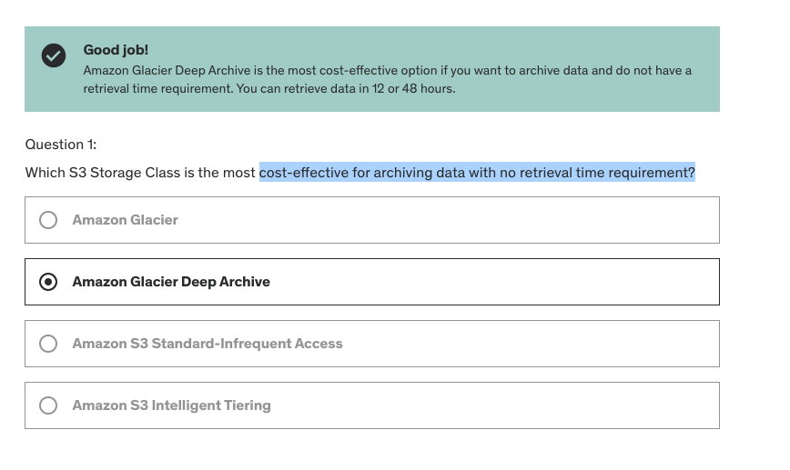

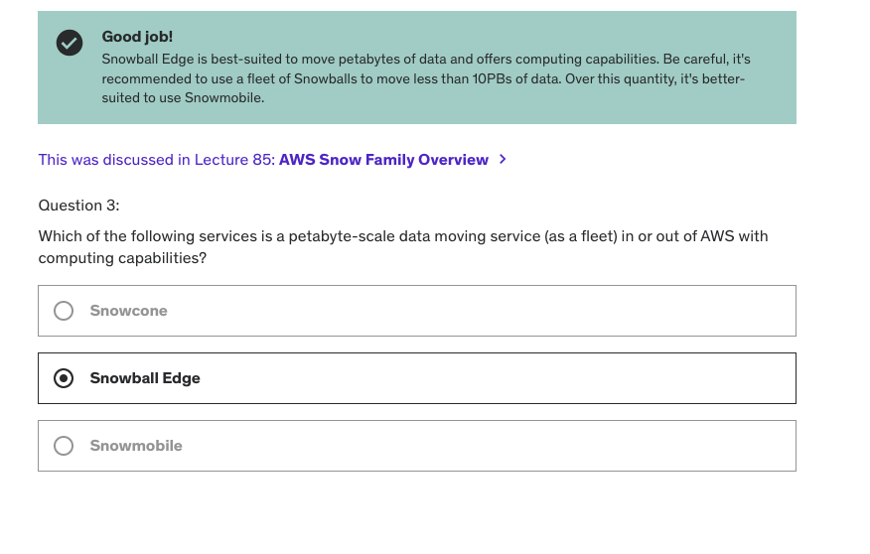

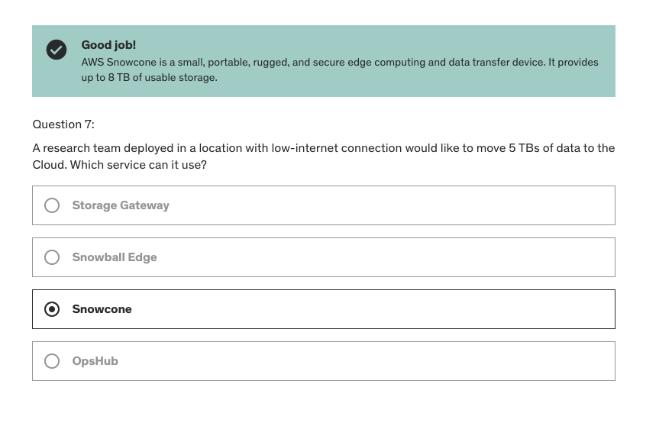

SnowCone fornece um armazenamento de mais de 8TB

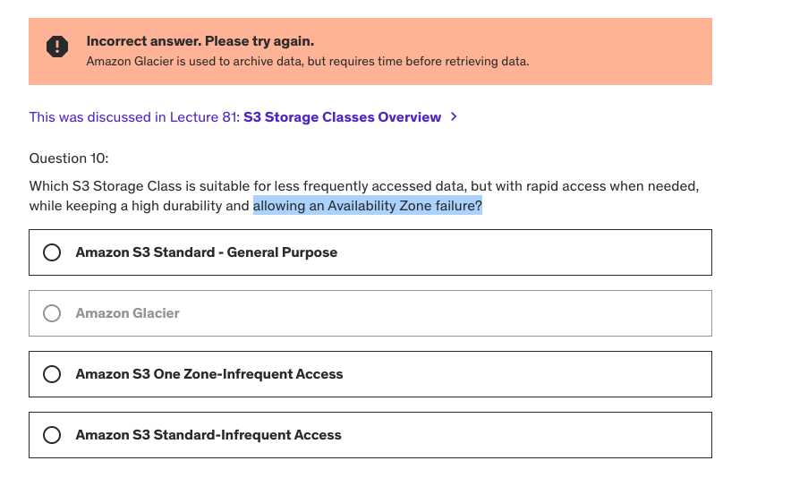

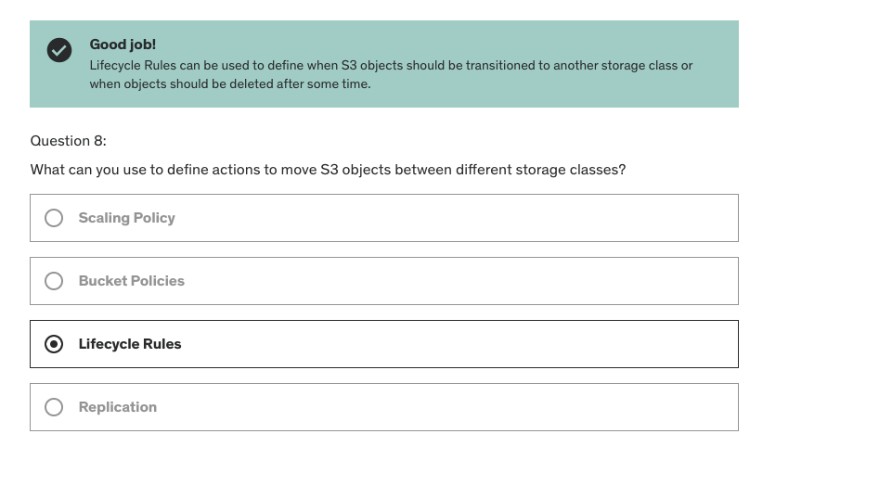

LIFECYCLE RULES SÃO AS REGRAS USADAS PELA CLASSE INTELLIGENT PARA MIGRAR ARQUIVOS PARA DIFERENTES CLASSES

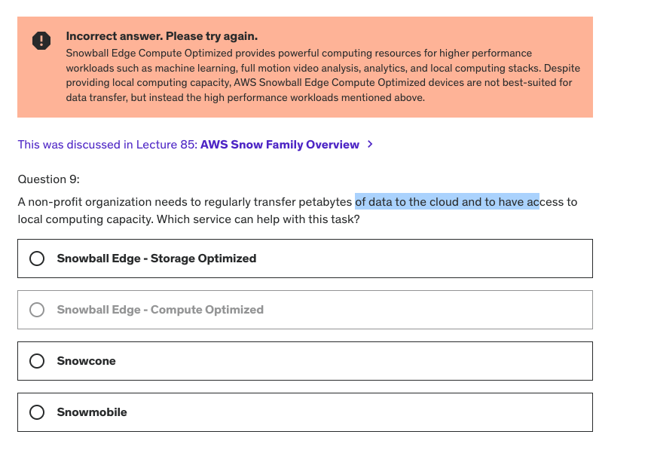

SnowBall Compute Optimized é usado para alta performance, como machine learning etc, mas para uma capacidade local ele não é o mais indicado, porque ele precisa é de mais espaço local.

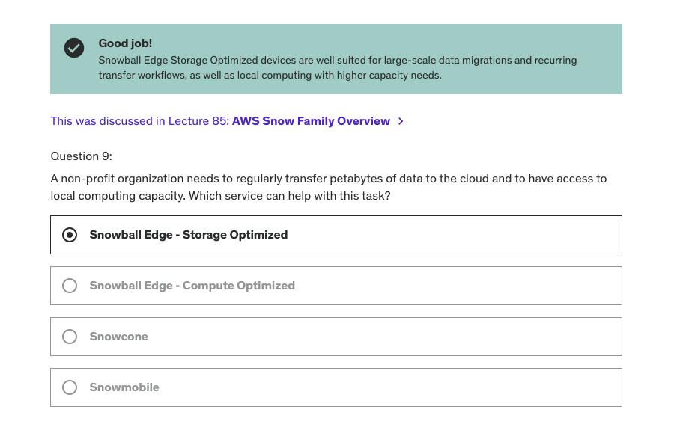

## Database Analytics

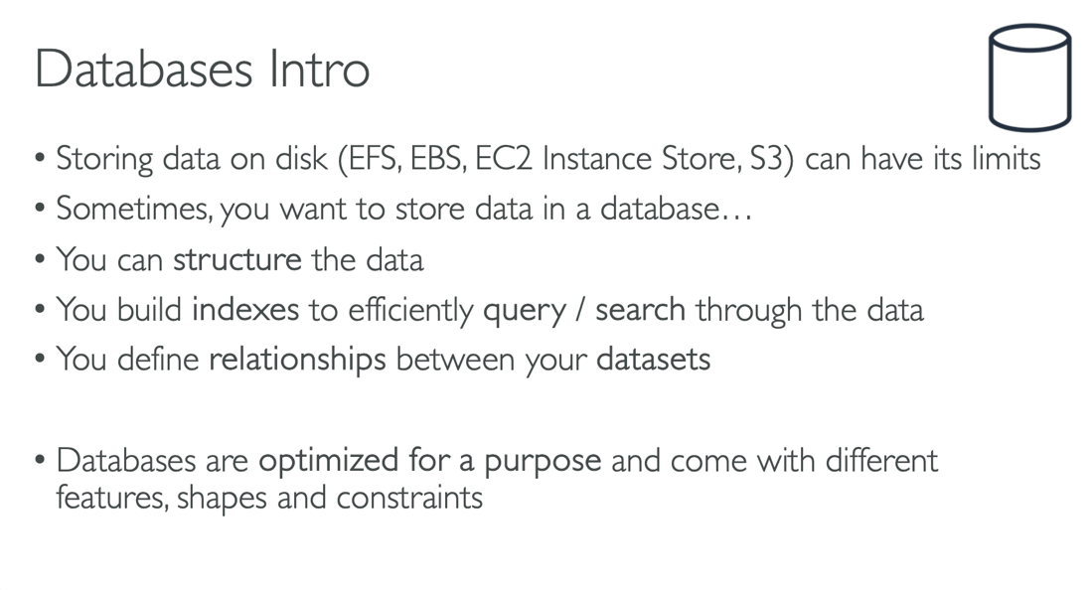

EFS, S3, EBS, EC2 instance store, podem ter um limite e as vezes para você, o que faz mais sentido é armazenar seus dados em um banco de dados, no qual é otimizado para realizar buscas, você pode estruturá-los como você preferir etc.

### Banco de dados relacional

Não vou explicar nada aqui, somente colar a imagem, pois foi explicado o conceito de banco relacional e não um serviço específico.

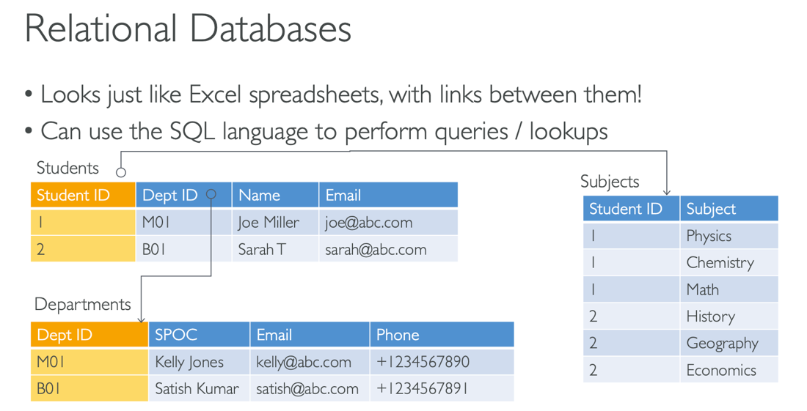

### Banco de dados não relacional

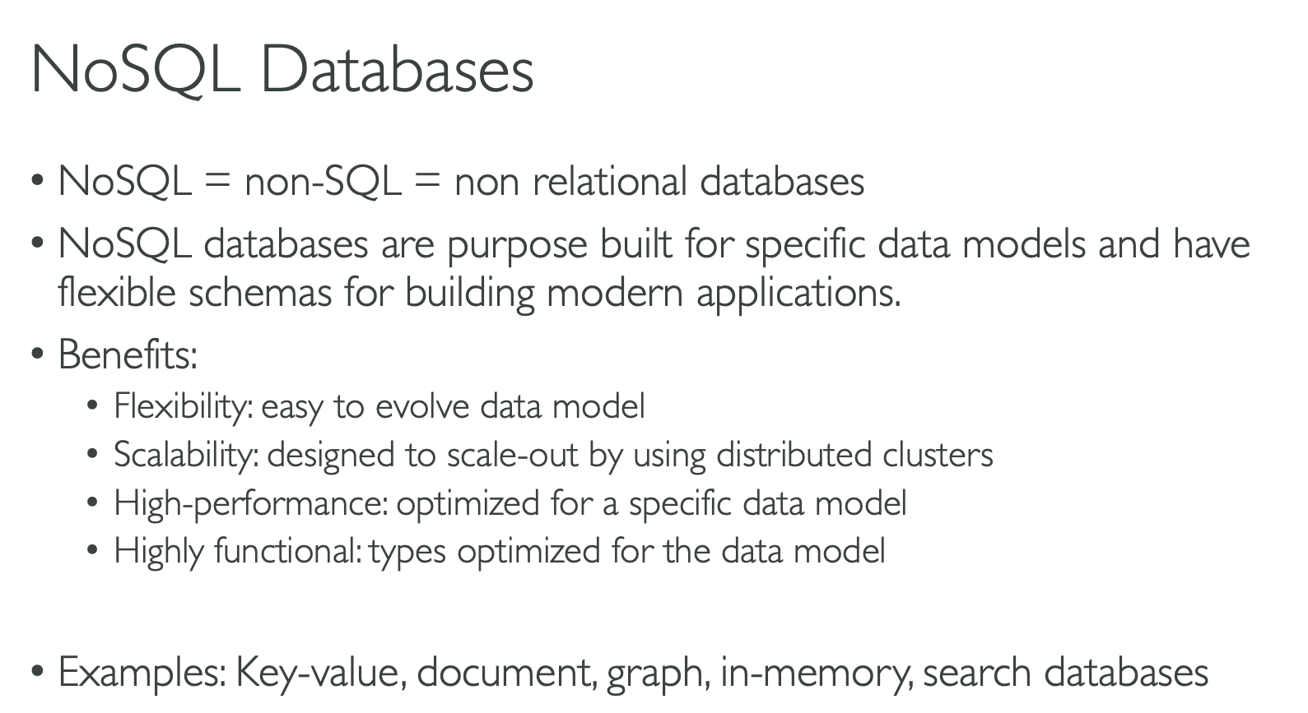

### AWS responsabilidades em relação aos databases

* AWS oferece gerenciamento para diversos bancos de dados
* AWS é responsável por toda questão de patch
  + Rápido provisionamento, alta disponibilidade, escalabilidade vertical e horizontal
  + Backups e recuperação automática, atualizações de sistema.
  + Atualizações do S.O
  + Monitoração e alerta

Você pode querer usar seu próprio banco de dados em uma instância EC2, mas lembre-se você será o responsável pela manutenção em gera do BD.

### AWS RDS overview

* AWS relational database service
* Usa linguagem SQL
* Bancos aceitos
  + Mysql
  + MariaDB
  + Oracle
  + Postgres
  + Microsoft SQL Server
  + Aurora (DB proprietário da AWS)

Vantagens de se usar AWS RDS

* Provisionamento automático e atualizações de O.S
* Backups contínuos e restores com timestamp para cada restore
* Dashboards de monitoração
* Read Replicas para melhorar o desempenho na leitura
* Multi AZ para DR (Disaster recovery)
* Maintenance para upgrades do S.O windows
* Capacidade de escala
* Armazenamento feito em EBS

Algumas explicações sobre a questão de réplicas para leitura, na qual funciona como um "load balance", réplicas do seu BD podem ser geradas e espalhadas por diferentes regiões, diminuindo tempo de latência, e cargas, quando uma requisição de leitura for feita, automaticamente a AWS irá direcionar para a instância mais próxima do cliente.

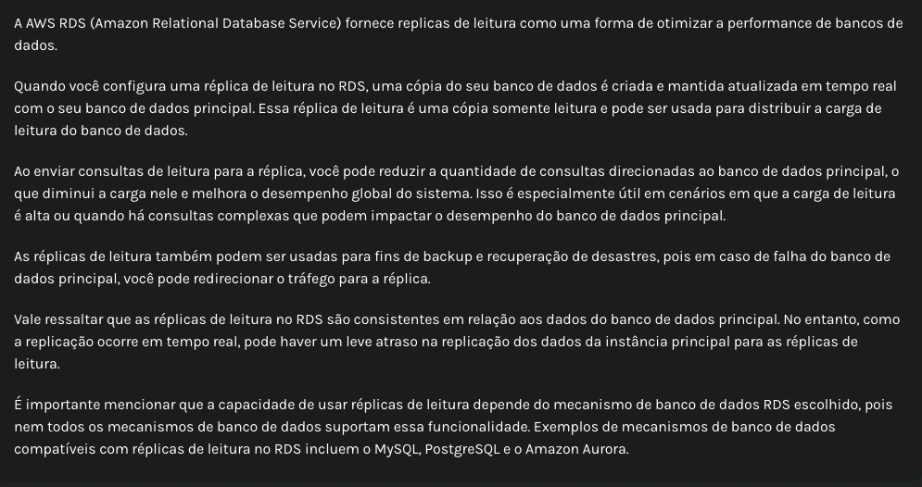

E para a característica do "backed by EBS", significa que os dados do AWS RDS são armazenados em EBS.

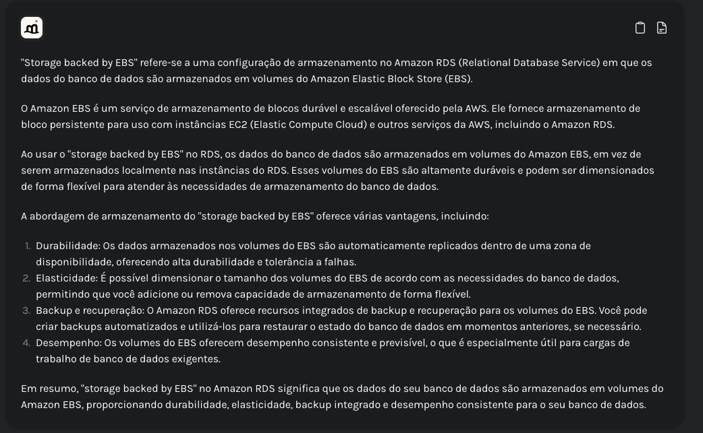

### Arquitetura Padrão AWS RDS

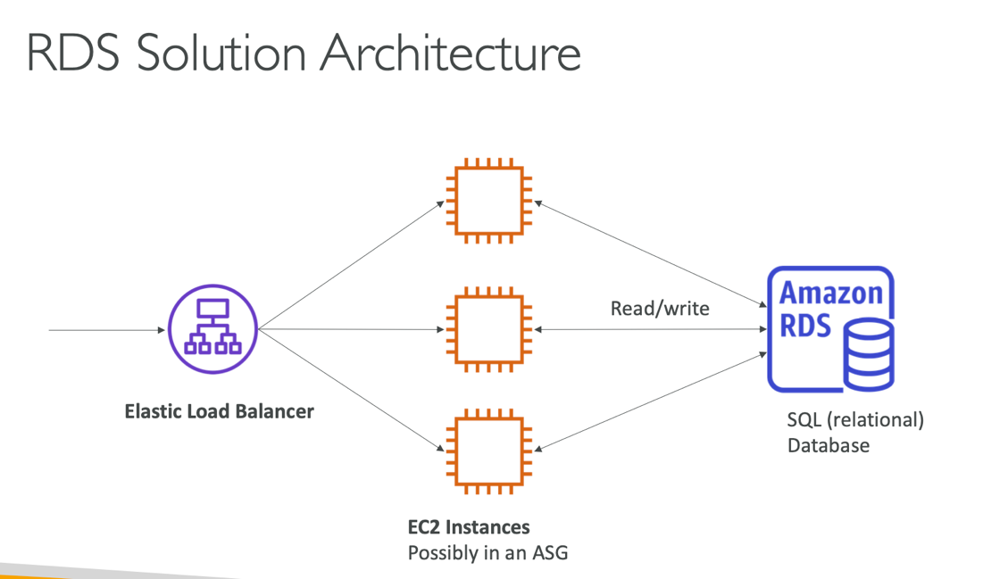

### Banco de dados Aurora

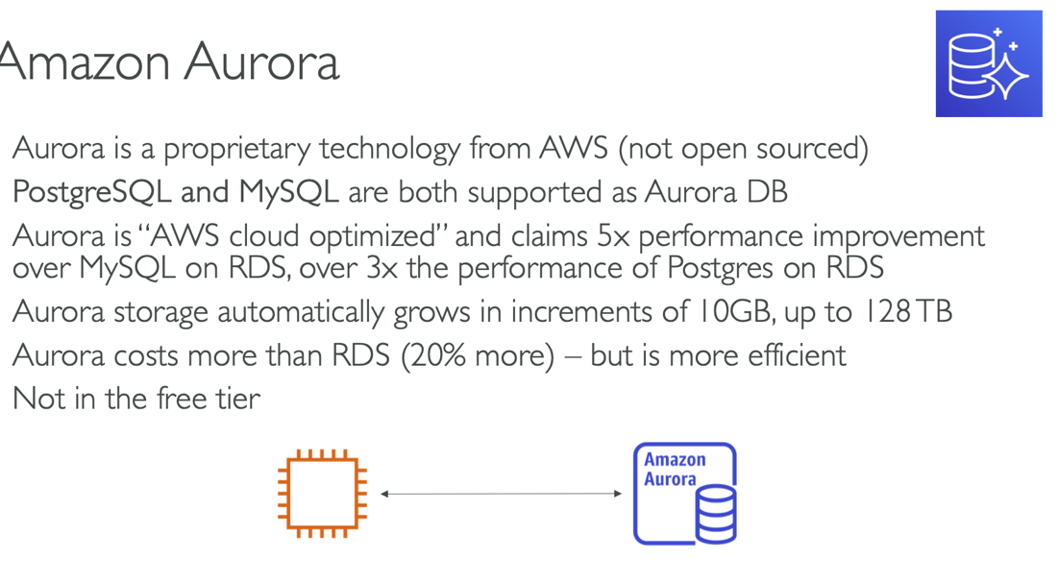

* É uma solução proprietária
* Executa Mysql e postgres
* 5x mais performático que o **Mysql** no RDS
* 3x mais performático que o **postgres** no RDS
* A capacidade de armazenamento cresce automaticamente de 10GB à 128TB
* 20% mais caro que o RDS

Aurora é uma solução mais "cloud native" mas RDS aceita várias soluções já conhecidas executando em nuvem.

**RDS está no free tier, AWS Aurora não.**

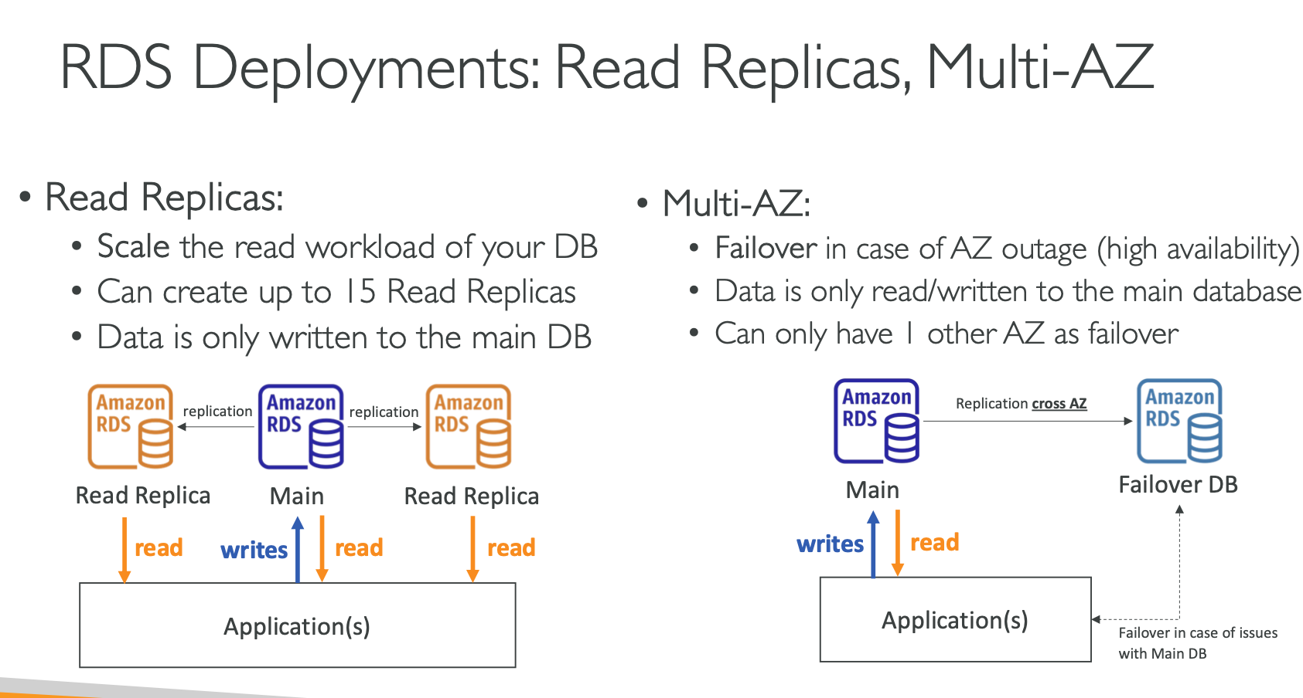

### Sobre deployment (Implantações)

* Podemos ter até 15 réplicas de seu banco de dados
* Lembrando que as Réplicas funcionam somente para leitura
* Para inserção, podemos fazer somente no BD principal

As réplicas funcionam de forma síncrona ou assíncrona, depende da configuração, também, devemos levar em consideração que se a réplica estiver em outra região, pode haver tempo de latência mesmo sendo síncrono.

### Multi-AZ

Podemos criar uma réplica cross AZ, para servir de **failover DB,** para esses casos de banco usado para falha, só podemos ter uma réplica na availability zone como FAILOVER.

Nesse caso, o banco que servirá de réplica, não pode ser acessado até que o BD principal sofra algum crash.

Multi Region

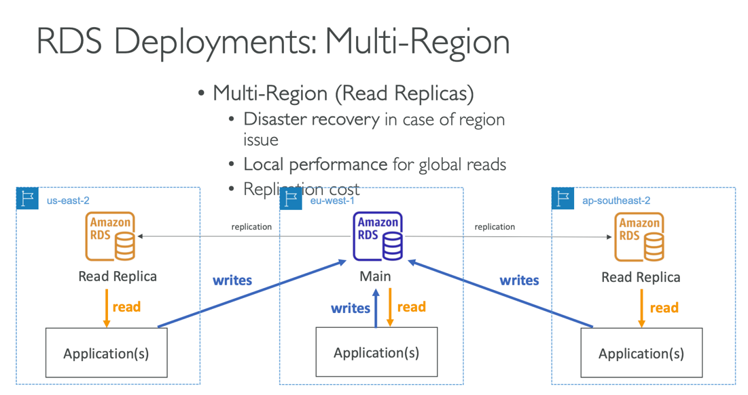

Mesmo conceito das réplicas acima, mas agora voltado para outras regiões, podemos criar réplicas em outras regiões, podendo ter uma réplica para conter desastres em uma região, tornar aplicação acessível globalmente, mas tem um custo de replicação.

### Elasticache

É um segundo tipo de Banco de dados, usado para cache, Redis, é um banco de dados de alta performance em memória.

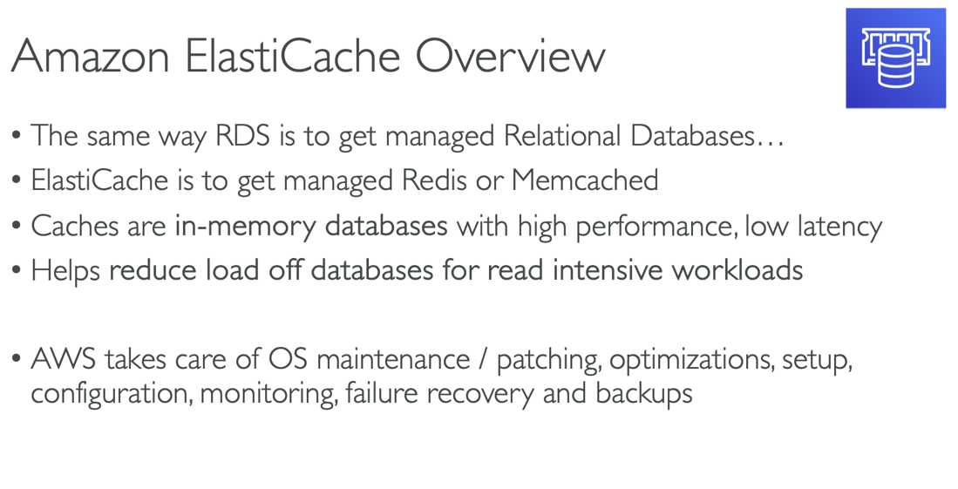

É um banco de dados baseado em chave-valor, a ideia é, por exemplo, se uma consulta é feita muitas vezes, podemos armazenar o valor em cache, podemos usar também como um banco para armazenar cookies etc.

### Arquitetura ElastiCache

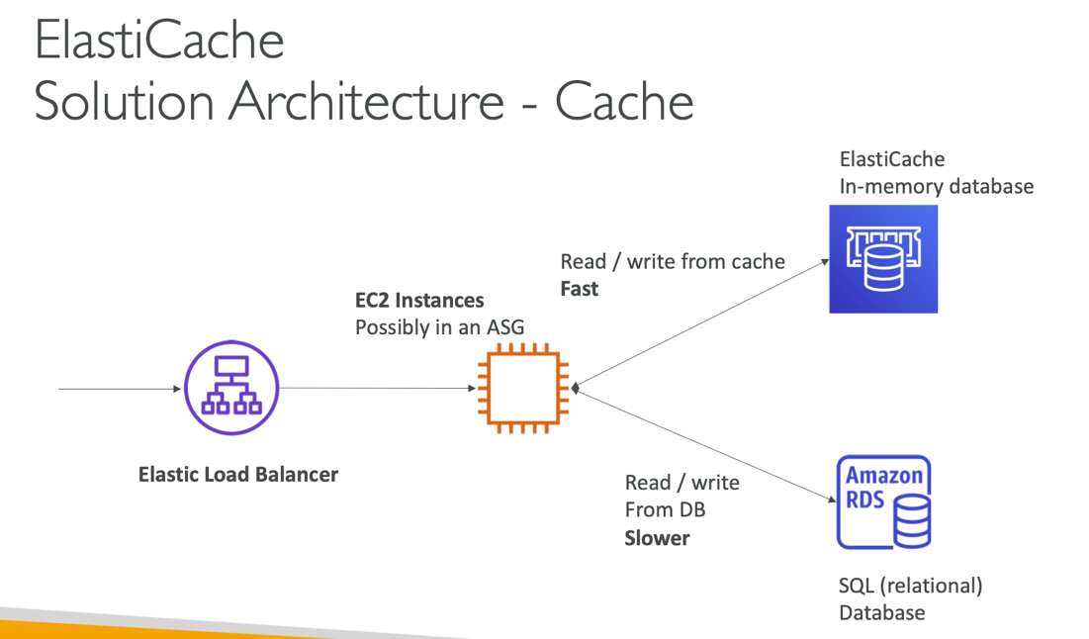

O que foi falado acima, está representado acima, um load balancer, provavelmente um ALB, com auto scaling group, envia muitas consultas para um BD, se essa consulta se repete muito, para um valor, vamos colocá-lo em um banco em memória, que seria muito mais rápido.

### Dynamo DB

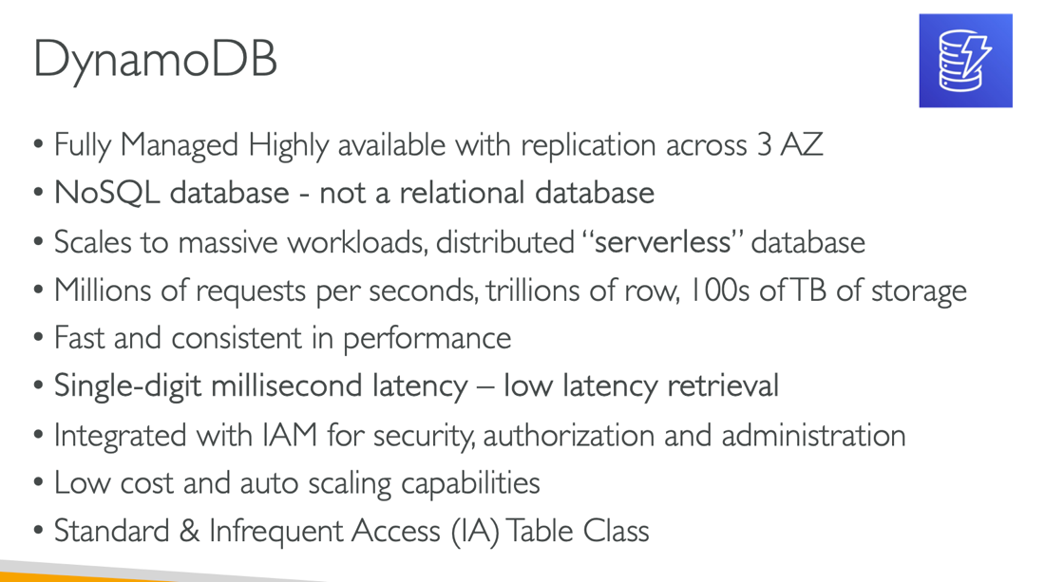

É um banco de dados baseado em chave valor **NO-SQL**, usando documentos JSON assim como o mongoDB.

* Pode ser replicado em 3 AZ
* Scale para um workload de trabalho massivo
* Aceita milhões de requisições por segundo
* Integrado com IAM (**Identity and access Management**)
* Baixa latência
* Acesso standard e IA( Infrequent access)
* **É serverless,** quer dizer, com dynamo DB não provisionamos nenhum servidor, para RDS ou Elastcache por exemplo, precisamos providenciar um servidor.

### Para o Exame

Algumas palavras chave, é um banco baseado em **key-value** e é **serverless, low latency retrieval**

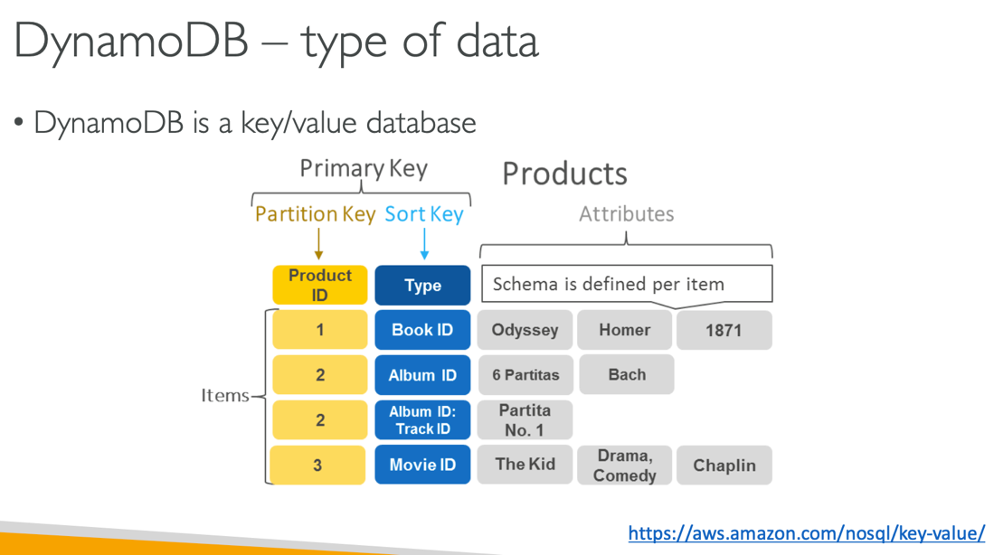

### DAX – DynamoDB Accelerator

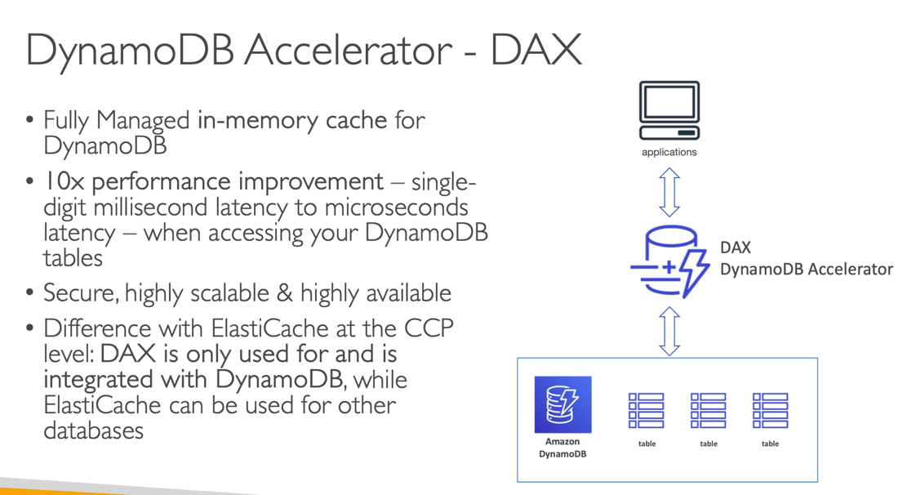

É um elasticache para o dynamoDB, possibilitando uma alta performance nas consultas, pois, os dados, mais acessados, são guardados em memória, algo importante a se lembrar **para o exame é, DynamoDB Accelerator é uma ferramente feita somente para o DynamoDB, não se usa o elasticache para o dynamos, o elasticache pode ser usado para qualquer outro banco de dados.**

**Todos dados ficam em uma tabela, não há relacionamentos, pois dynamoDB é nosql database, certifique-se que todos dados relevantes estão na sua tabela**

### DynamoDB – Global Tables

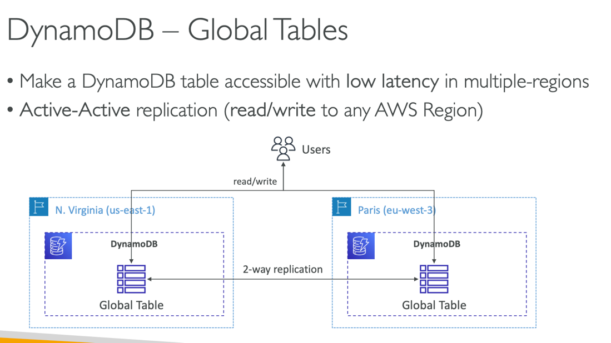

Podemos configurar uma tabela em uma região e criar uma réplica dessa tabela em outra região, possibilitando que usuários acessem a região mais próxima a eles, é uma réplica baseadas em 2 caminhos (2-ways) isso indica que todas as réplicas podem receber dados novos, ou serem usadas para leitura, podemos ter de 1 a 10 réplicas.

(active/active)

### RedShift (WAREHOUSE)

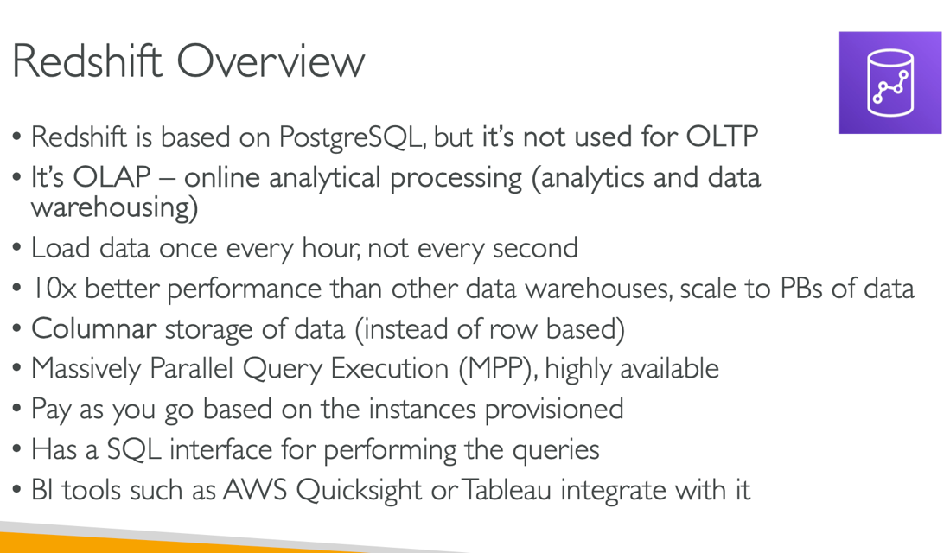

OLTP -> online transaction processing

OLAP -> online analytical processing

**RedShift -> é um banco de dados usado para executar queries em paralelo, tem uma alta performance.**

### EXAME REDSHIFT

Sempre que no exame aparecer, ou indicar, que o cliente precisa de um banco para análise ou **data warehouse**, REDSHIFT É A OPÇÃO.

### EMR (Elastic Map Reduce)

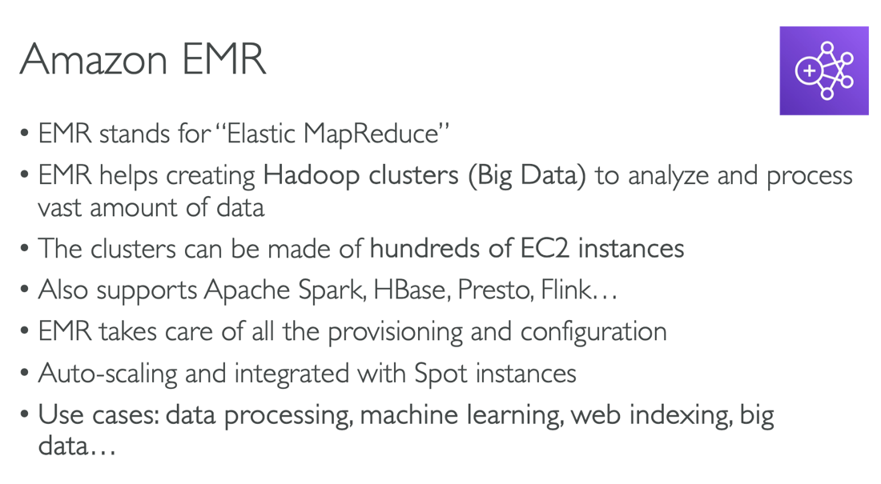

* EMR é um serviço da AWS que ajuda a criar **HADOOP CLUSTERS** (Big Data), para analisar e processar uma grande quantidade de dados.
* EMR ajuda a criar centenas de instâncias EC2 e já as configura
* Tecs que suportam o hadoop cluster: Apache Spark, Hbase, Presto, Flink
* Por ser um cluster, ele possui um auto-scaling integrado
* Usado para análise de dados, machine learning, web indexing e Big Data

### AThena

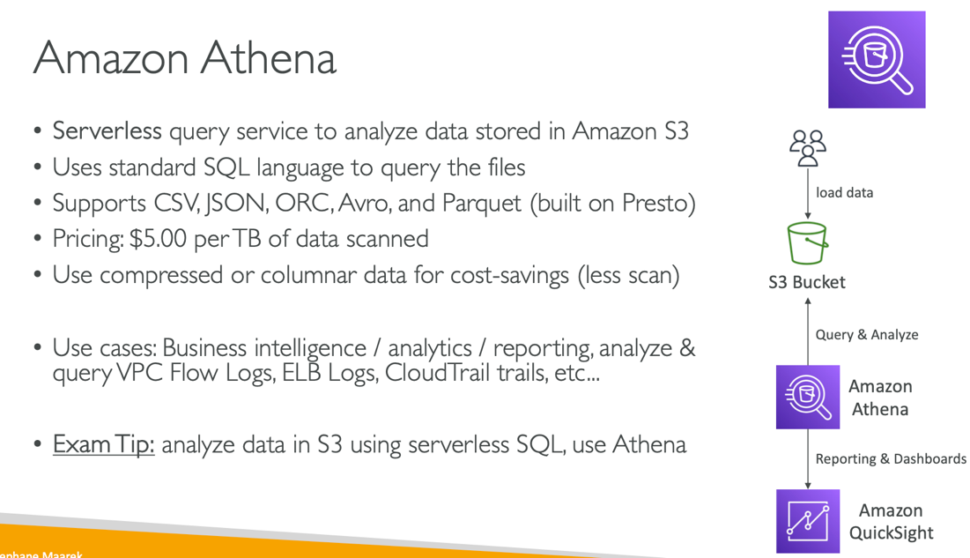

* Amazon Athena é um serviço serverless usado para fazer consultas SQL em arquivos, objetos, armazenados em um bucket S3.
* O preço gira em torno de $5,00 por Terabyte escaneado.
* Usado para análises, logs, rastreamentos etc.
* Você só precisa subir o arquivo para o bucket e a AWS faz o resto, o SQL usado é o Presto SQL, no caso usada para Big Data

### Para Exame

Análisar Dados armazenados em um bucket s3 usando serverless SQL, É O ATHENA.

### AWS QuickSight

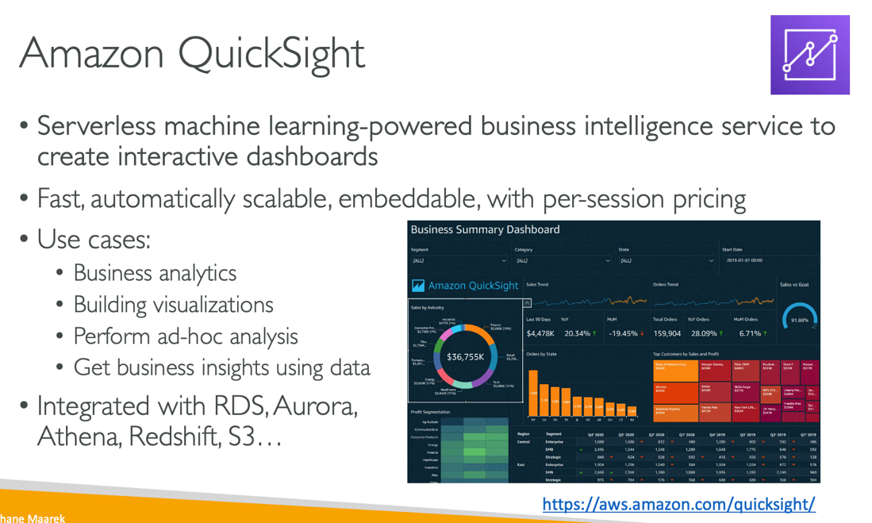

* É uma ferramenta Serverless usada para criar DASHBOARDS baseadas em suas fontes de dados, é o BI da AWS.
* Podendo se conectar ao RDS, Aurora, S3, Redshift(Warehouse), Athena.
* É rápido
* O scaling é automático

Usado para visualização de dados, verificar performance etc

### DocumentDB

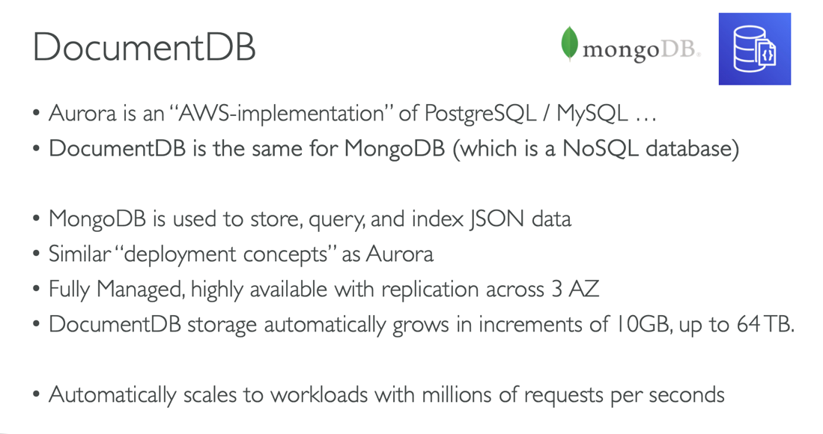

A capacidade do documentDB vai de 10GB a 64TB e o scale dele e automatico

### EXAME

Algo relacionado a banco de dados NOSQL -> DocumentDB ou DynamoDB

### Amazon Neptune

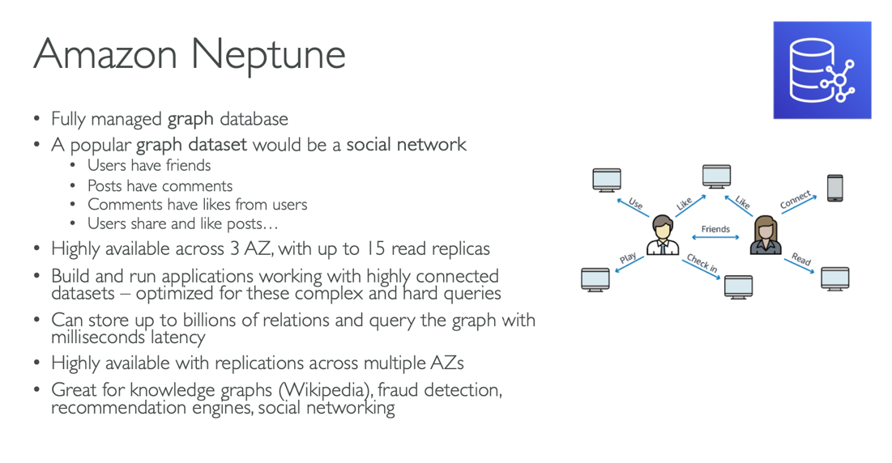

Banco de dados neptune e um banco voltado para datasets com muitas relações, como se fosse um "gráfico", por exemplo uma rede social como Facebook, usuários, posts, likes, compartilhamento, isso tudo está relacionado, esse banco é otimizado para as queries serem executadas com baixa latência.

Réplicas através de 3 AZ com até 15 replicas

### EXAME

Sempre que tiver algo relacionado a gráficos/grafo, pense no Amazon Neptune

### Amazon QLDB

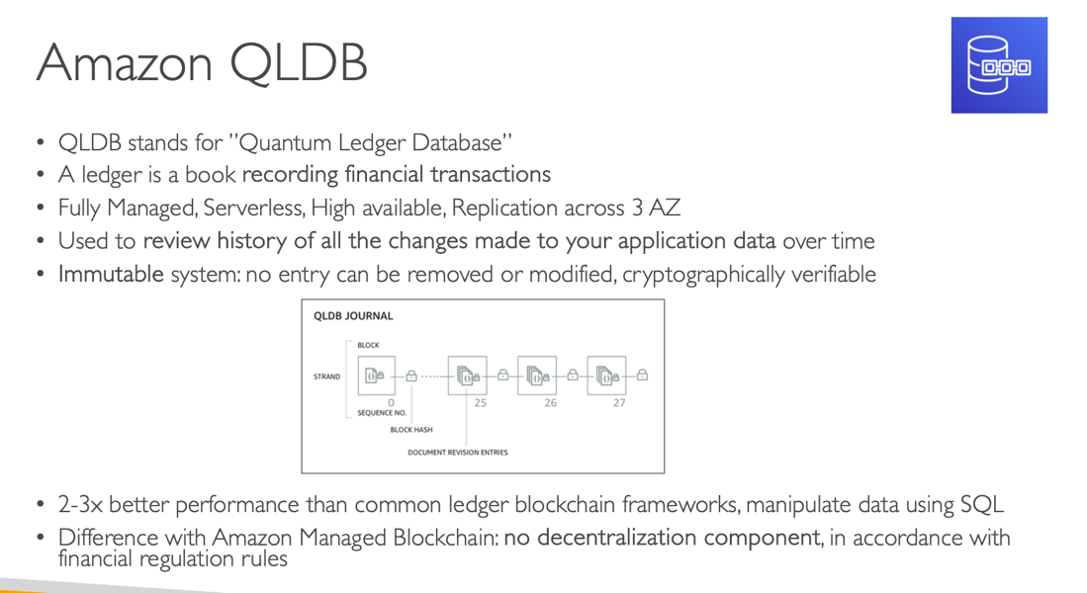

Banco que funciona como um "livro", sendo esse livro algo imutável, no qual nenhum registro pode ser modificado ou removido, muito usado para registrar transações financeiras, ou algo muito importante, serve como controle de modificações também.

A diferença dele para o Amazon managed blockchain é que o QLDB é centralizado, ou seja, só tem um banco de dados central.

### Amazon Managed Blockchain

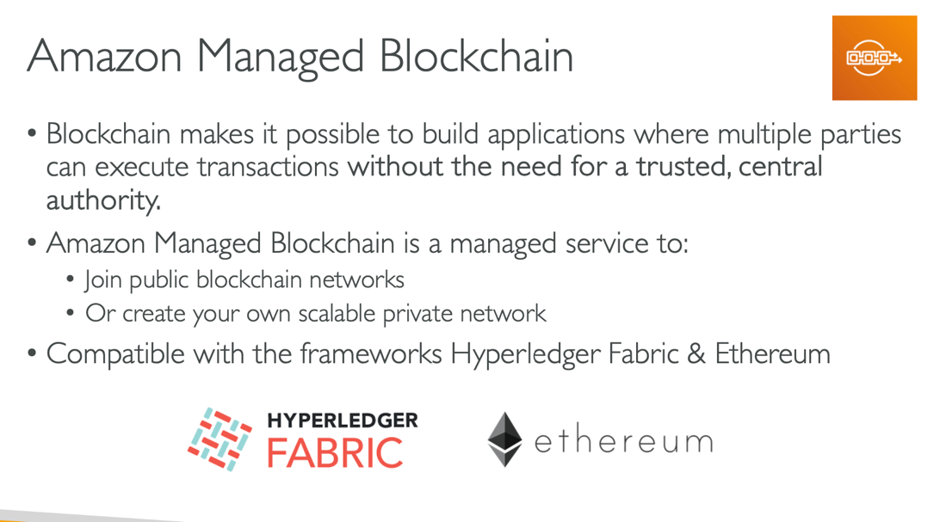

### EXAME

Qualquer coisa relacionada a blockchain, **hyperledger** ou **ethereum**, pense no **Amazon Managed Blockchain**.

Lembrando que o blockchain e descentralizado

### AMAZON GLUE

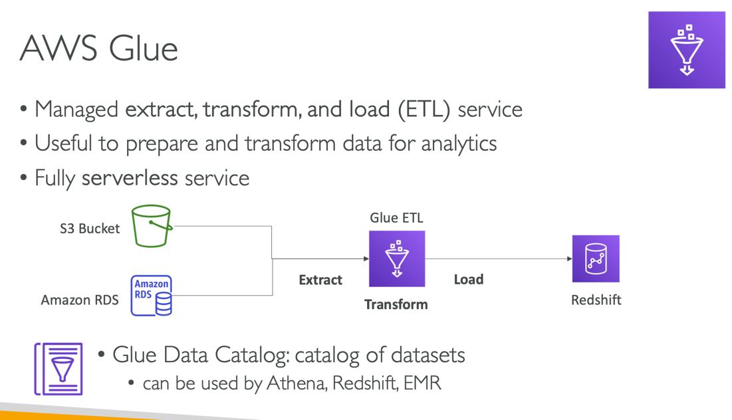

Glue e um serviço de ETL da amazon

Glue pode extrair os dados de qualquer fonte, e depois executa um script que fazemos com as transformações e depois podemos decidir onde fazer o load

### DMS – DataBase Migration Service

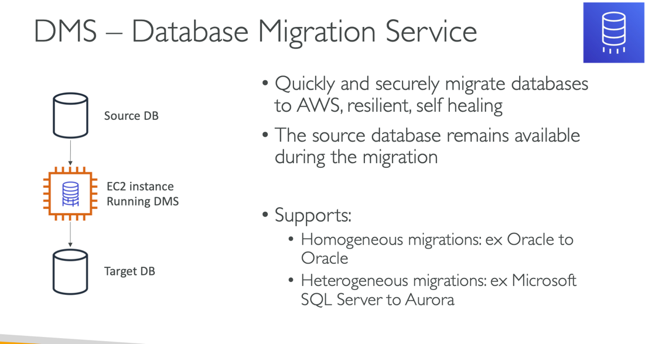

### RESUMO

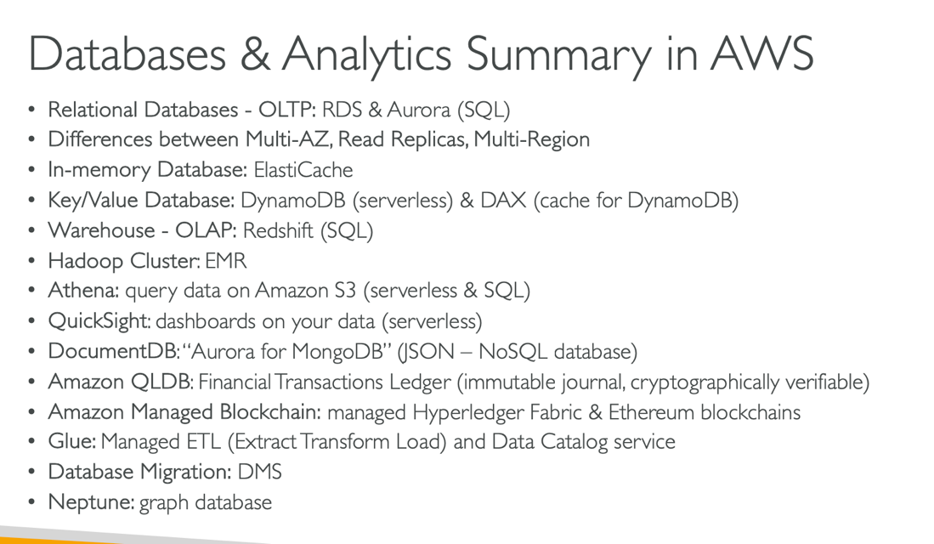

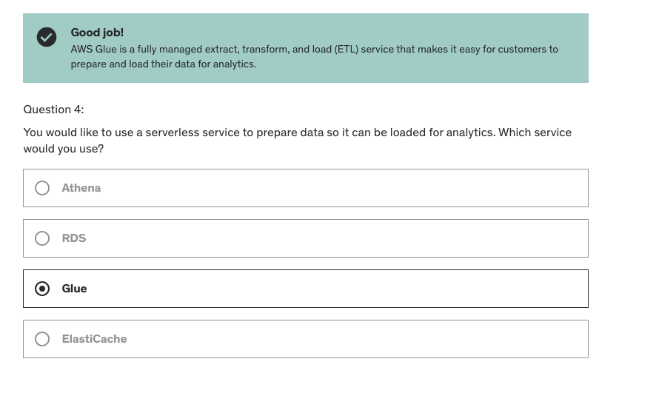

GLUE E UM SERVICO SERVERLESS USADO PARA PREPARAR OS DADOS E CARREGAR PARA ANALISES

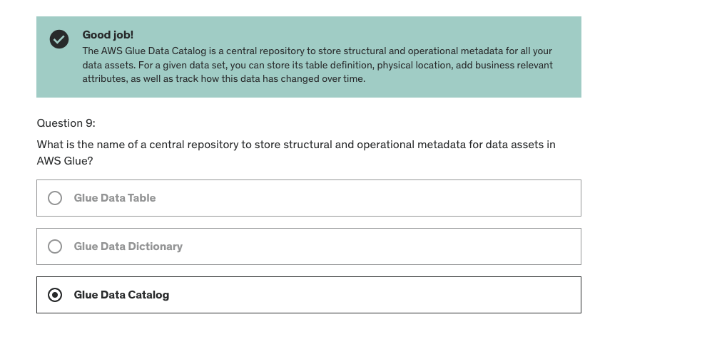

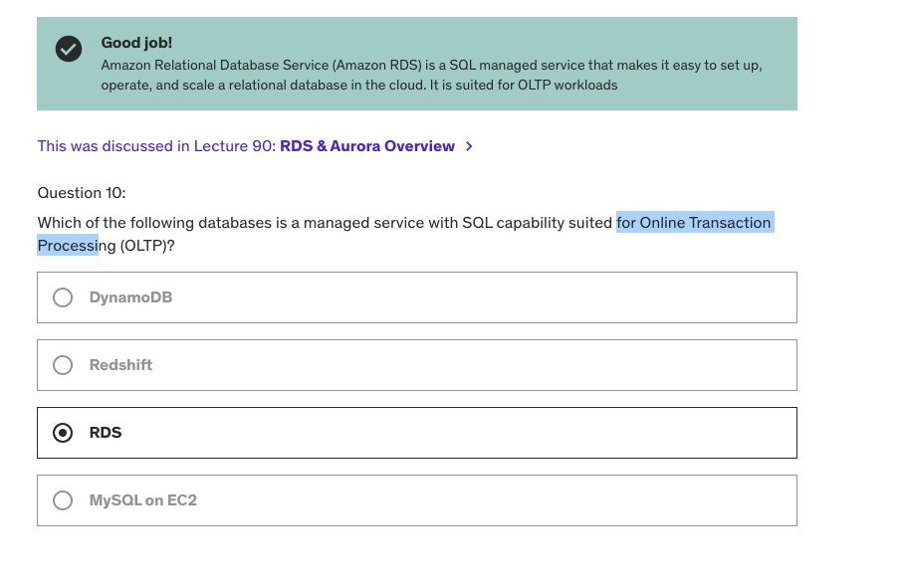

## ECS, Lambda, Batch e LightSail

### ECS

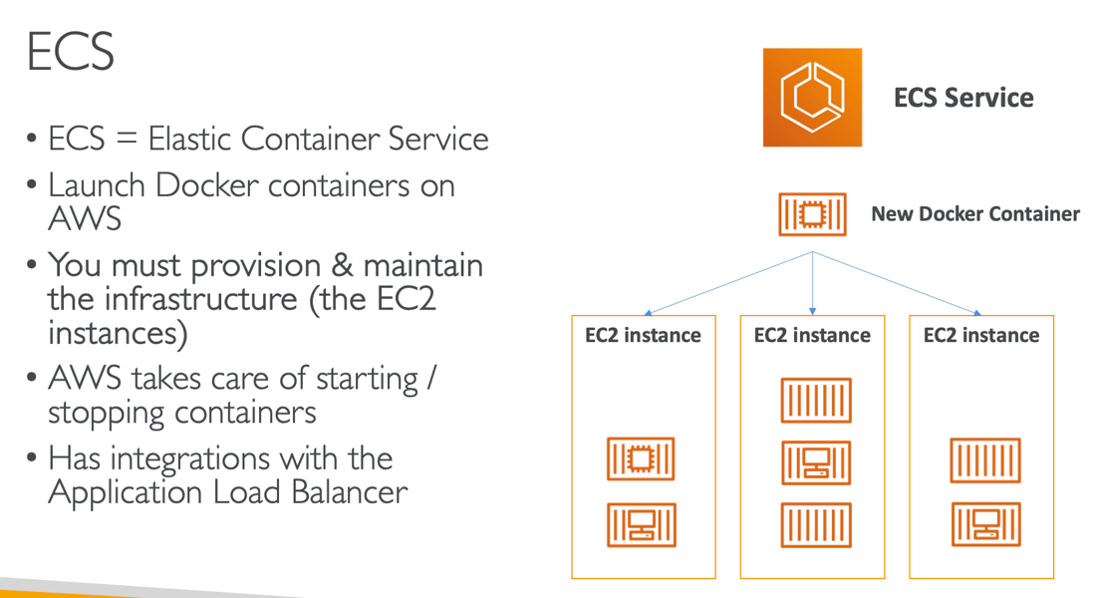

Elastic Container Service é um gerenciador de contêineres da AWS, a AWS tem seu próprio serviço para gerenciar contêineres como tem seu próprio "docker hub" chamado Elastic Container Registry.

* Tem integração com load balancer
* Ele pode startar ou parar container

**IMPORTANTE: para ECS eu preciso fornecer uma instância, uma infra estrutura, para fargate, outro laucher não preciso**

### EXAME

Sempre que no exame aparecer que quer executar contêineres na AWS, lembre-se do ECS (Elastic container Service)

### Fargate

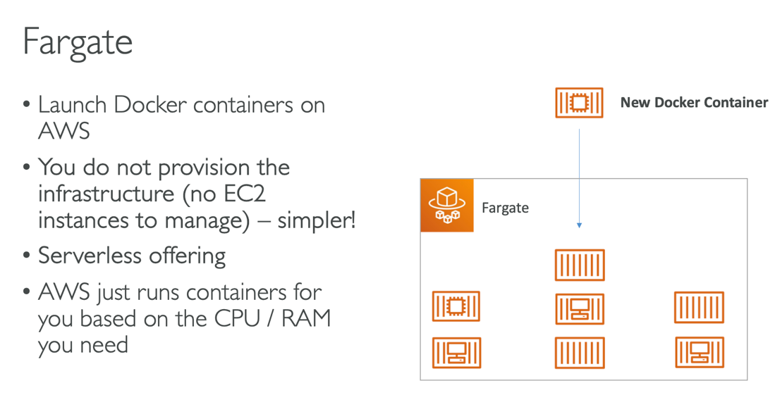

Fargate é um serviço de gerenciamento de contêineres assim como o ECS (Elastic Container Service), PORÉM, o fargate irá executar o seu container, mas não necessariamente você saberá ondem (Qual servidor) ele está, portanto, é um serviço serverless (Paas)

A QUESTÃO DE NÃO PROVISIONAR UMA INSTÂNCIA É A PRINCIPAL DIFERENÇA ENTRE ECS E FARGATE

### ECR (Elastic Container Regisrty)

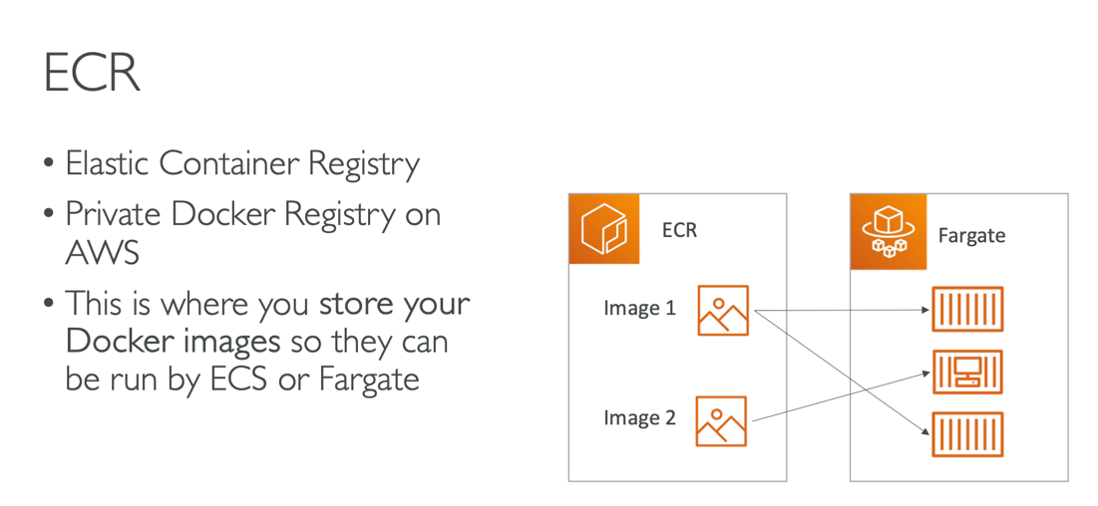

É o docker hub da AWS, é um repositório privado onde a AWS armazena suas imagens que serão usadas pelo ECS ou pelo Fargate.

### Serverless

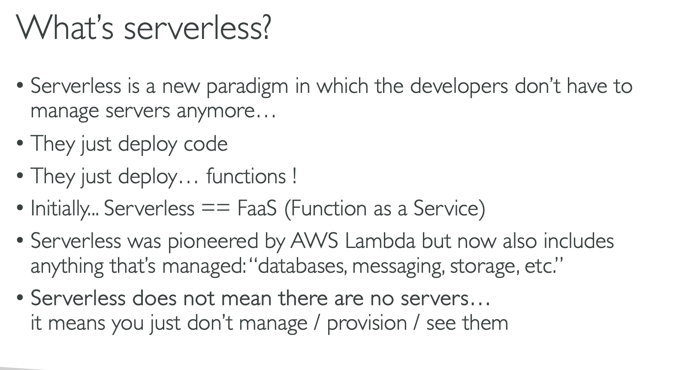

Serverless é um paradigma no qual os desenvolvedores não precisam se preocupar em gerenciar os servidores, ou saber onde exatamente suas aplicações estão executando, eles somente deployam seus códigos, funções etc.

O melhor exemplo disso é o serviço AWS Lambda, serviço, no qual você deploya uma função que pode ter alguns tipos de gatilhos e você irá pagar somente pelo tempo de execução, as questões de infraestrutura é responsabilidade da AWS.

Alguns serviços serverless vistos até aqui:  
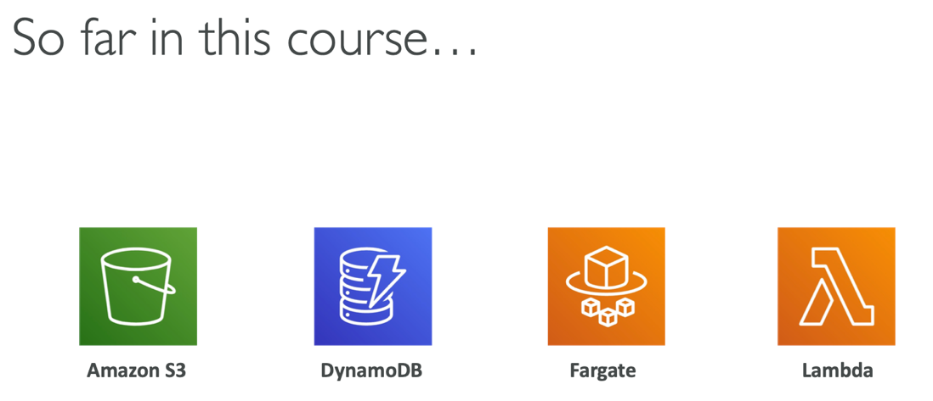

### AWS Lambda

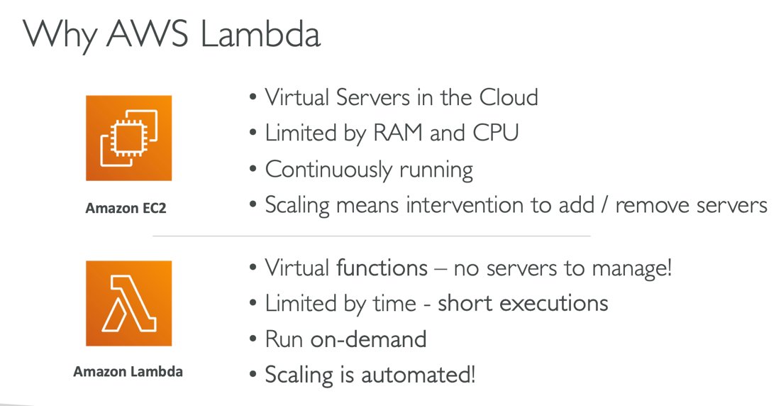

Os motivos de usarmos lambda são:

* Serverless
* Pagar somente pelo tempo de uso e número de requisições
* Scaling automático de recursos computacionais

### Benefícios de usar AWS Lambda

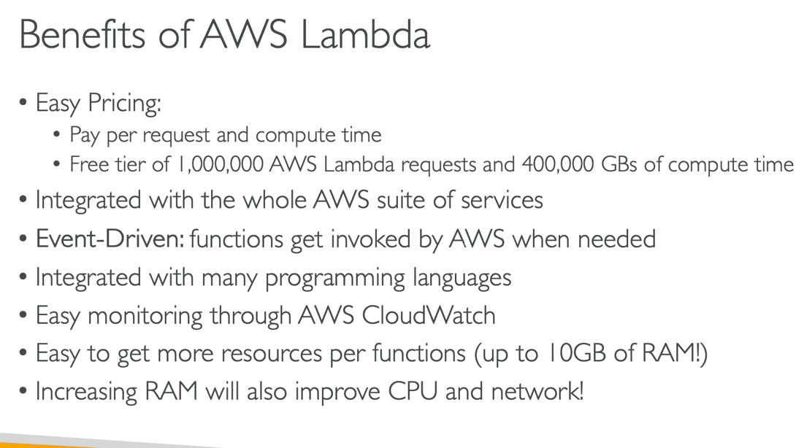

O principal para o exame é entender que o serviço AWS lambda é EVENT-DRIVEN, ou seja, ele será executado sempre que alguma ação/ evento ocorrer, por exemplo, todo dia às 15h, execute, sempre que um programa A for executado, envie um aviso para a lambda executar etc.

### Lambda container image

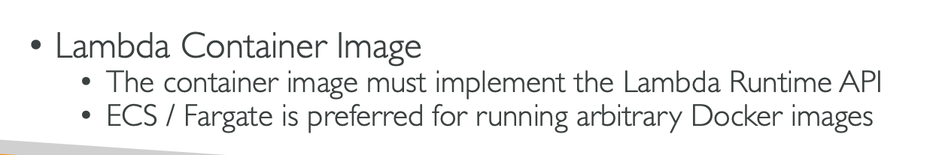

Além das linguagens de programação aceitas para o desenvolvimento das funções lambdas, também podemos usar linguagens compatíveis com docker e desenvolver imagens lambda, ou seja, imagens docker para executar na API da Lambda e com isso usar ECS/Fargate para executar.

### Exemplo de AWS Lambda

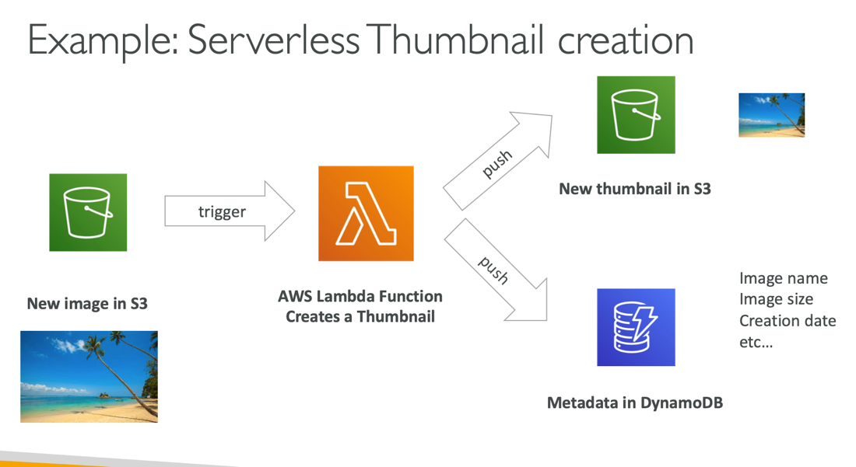

Sempre que uma imagem é inserida no bucket AWS, uma função lambda é acionada, realiza o processamento, cria uma Thumb, insere em um bucket de Thumb, e registra em uma Tabela no DynamoDB.

### Cron Job

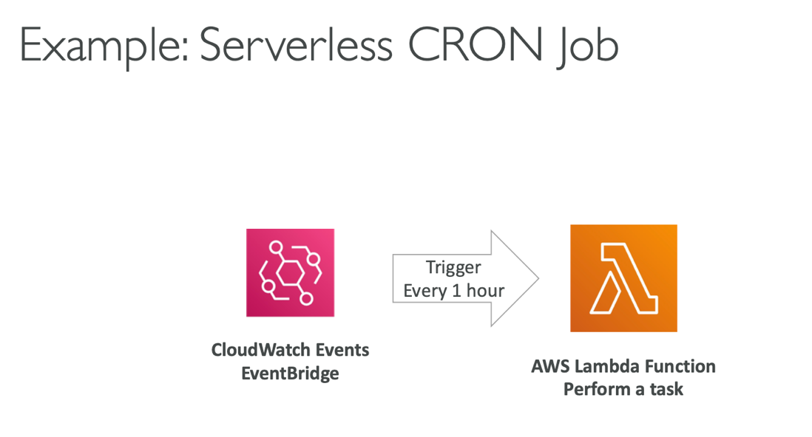

Cloud Watch event é um serviço serverless no qual podemos configurar para ele disparar a cada x unidade de tempo, acionando assim nossa função lambda.

### Pricing of AWS Lambda

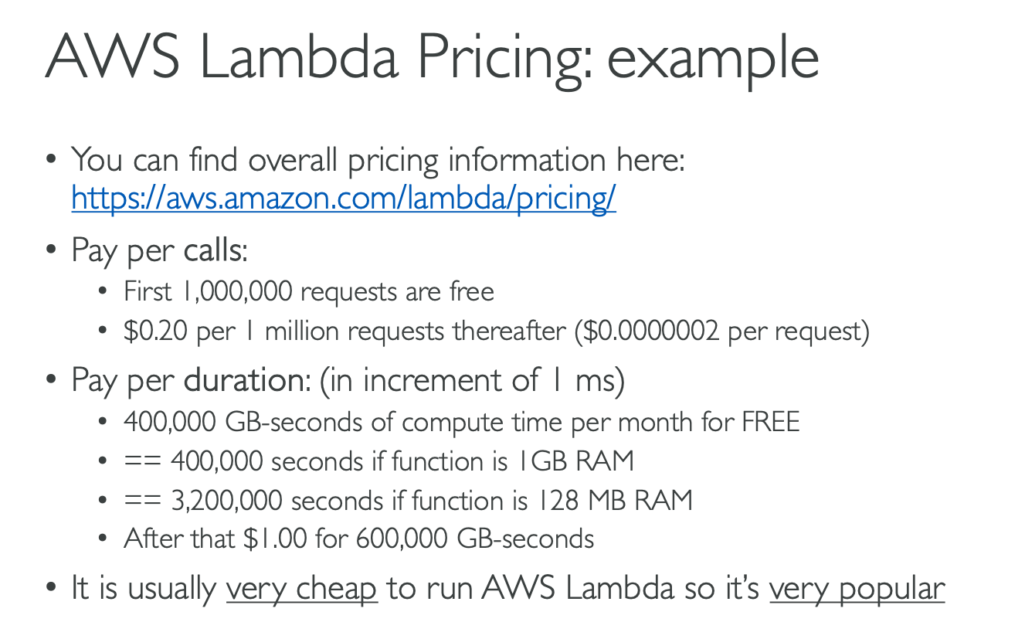

**Praticamente paga por execução e tempo de execução em si, é barato, por isso é um serviço popular.**

OBS Para desenvolvedor: Na AWS a função lambda vem configurada por default para olhar para o módulo lambda_function.extension ==> function lambda_handler()

Lembrar de olhar isso, provavelmente podemos alterar, caso queira.

### API Gateway

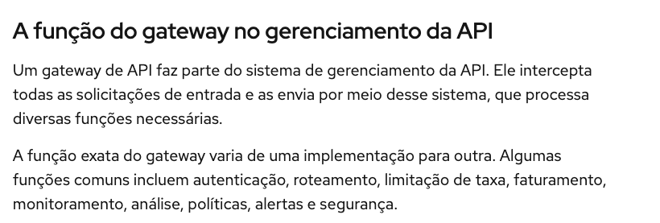

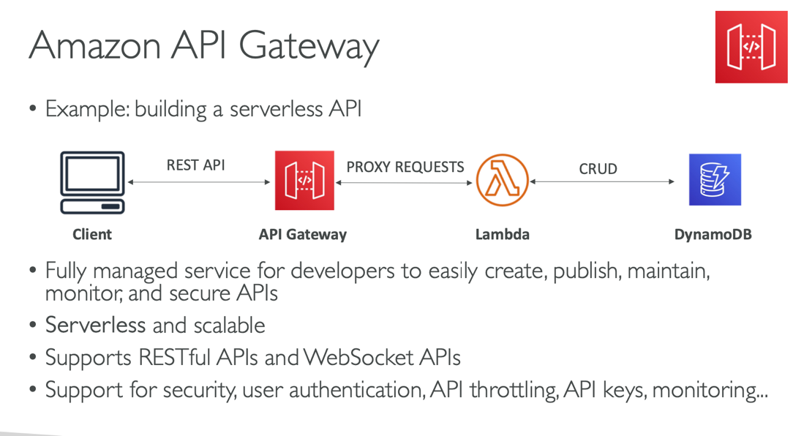

É uma **API Serverless,** no exemplo acima, temos uma função lambda que se comunica com um dynamoDB, porém, o usuário não consegue ter acesso a lambda, logo precisamos de uma interface HTTP Rest, nesse caso criamos uma API, serverless para ser mais exato, e esse gateway, irá receber a requisição e aplicar os devidos tratamentos e acionar a Lambda.

### EXAME

Sempre que aparecer a necessidade de criar uma **API Serverless**, pense no **API Gatewa**y e no **lambda function**

### AWS Batch

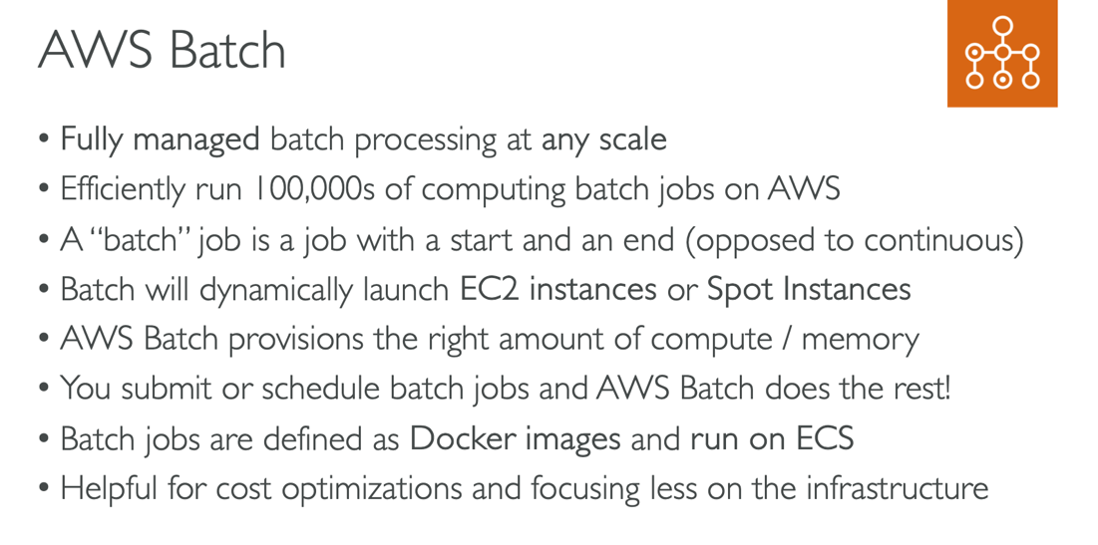

* "Batch", são serviços que possuem um início e um fim, não são jobs que ficam executando de forma contínua, "sem fim".
* Eficiente, pode lidar com centenas de requisições
* Scale automático, **EC2 Instances** ou **SPOT Instances**
* Ajuda na otimização dos custos
* Batch jobs são definidos por imagens docker e executados pelo ECS (servico qu lança containers e precisa de provisionamento de instâncias)

A seguir um exemplo:

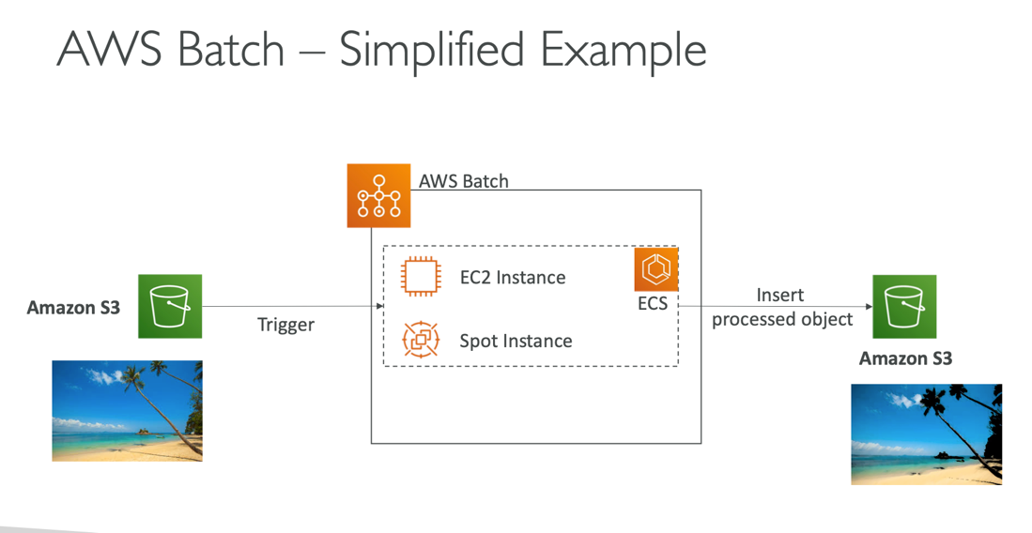

Similar a uma AWS Lambda, mas temos algumas diferenças, vamos olhá-las:

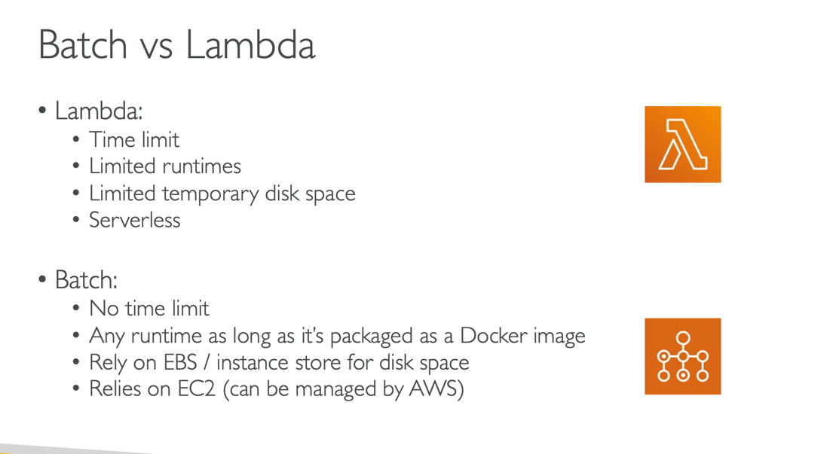

* Lambda tem um time limit, ou seja, sua função pode executar por no máximo 15 minutos
* Limited Runtimes => número de linguagens de programação é limitado
* O espaço em disco também é limitado
* É serverless

AWS Batch

* Não tem tempo limite, pois, usa instancias EC2 provisionadas de forma automática
* Não é serverless
* Armazena registros em EBS ou Instance Store (Discos fisícos para armazenamento)

### AWS LightSail

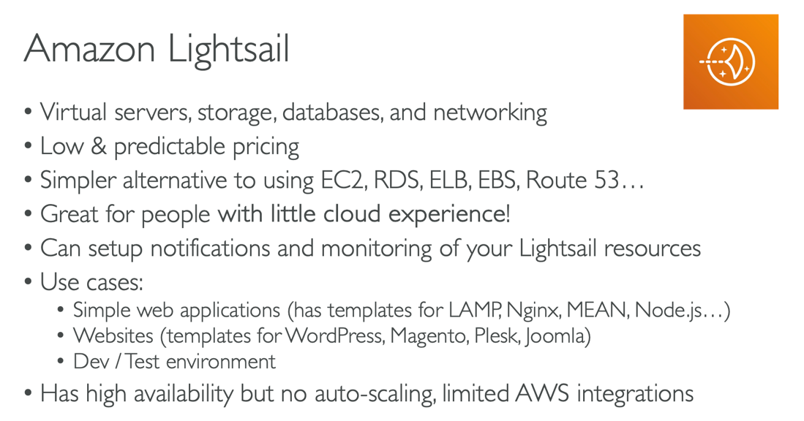

* É um serviço autônomo, mais indicado para quem tem pouca ou nenhuma experiência com cloud computing.
* Torna simples o uso de serviços como EC2, RDS, EBS etc. Por já vir com algumas configurações já feitas.
* E por já configurar o ambiente para você, sem contar que já é mostrado o valor que você pagará

### EXAME

* Sempre que aparecer que a pessoa não tem ou tem pouca experiência, lembre-se do AWS lightsail
* Se quer iniciar rápido na cloud, sem se preocupar muito com configurações, lightsail

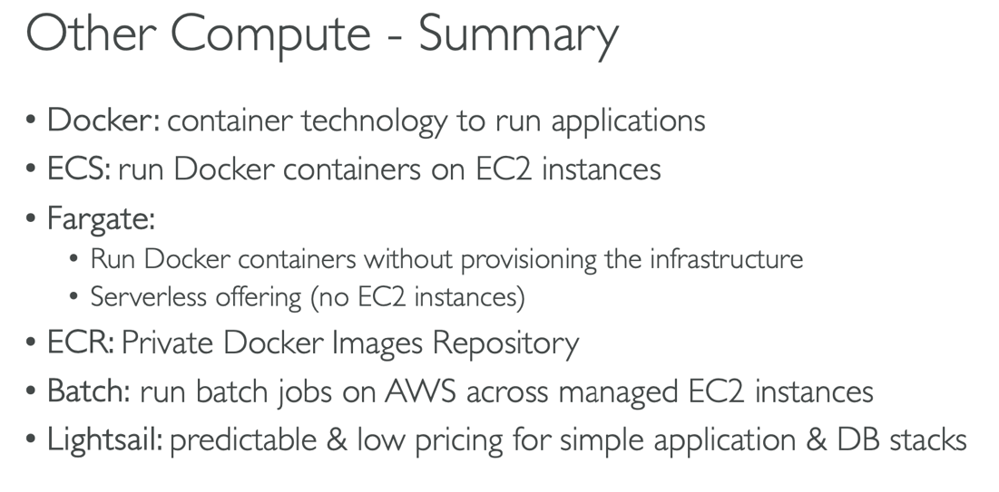

Docker executa aplicações, ECS executa containeres docker em instâncias EC2

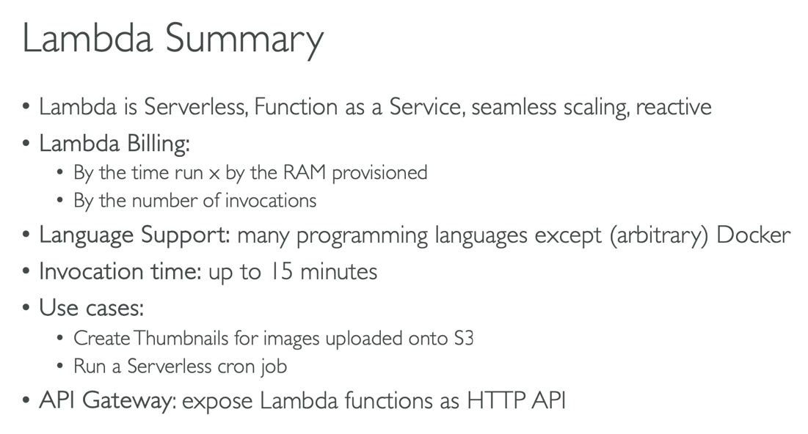

No EC2 instances === serverless

## Deployments and managing infrastructure at scale

Nessa sessão iremos estudar diferentes formas de deployar seus apps na AWS

### CloudFormation

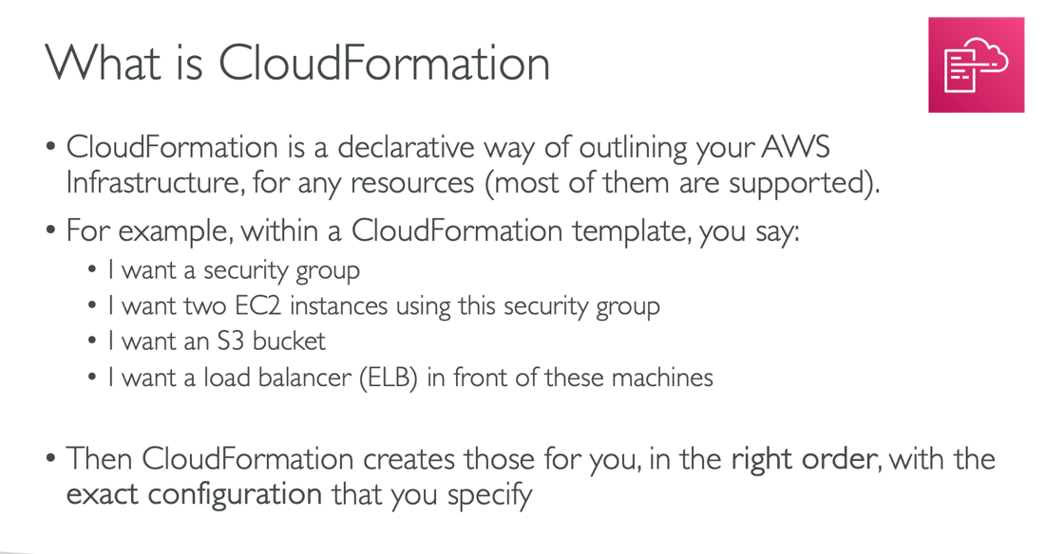

Cloud formation é uma tecnologia muito importante na AWS, é uma tecnologia declarativa, ou seja, você irá declarar como sua infraestrutura será formada, por exemplo:

* QUERO um security Group
* QUERO duas instâncias EC2 vinculadas a esse security group
* QUERO um load balancer na frente dessas instâncias

Cloud formation irá criar essa infra para você na **EXATA ORDEM QUE VOCÊ DECLAROU**, do **JEITO QUE VOCÊ CONFIGUROU**.

### Beneficios

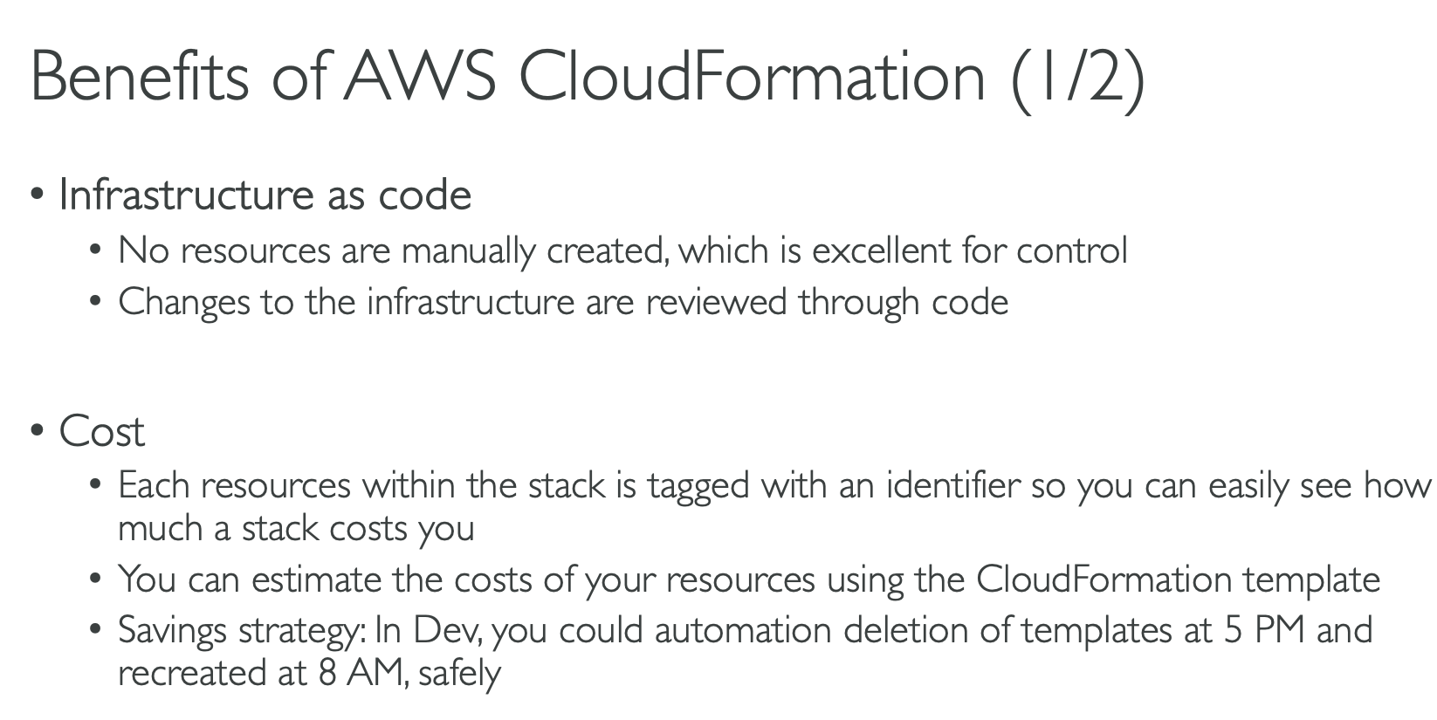

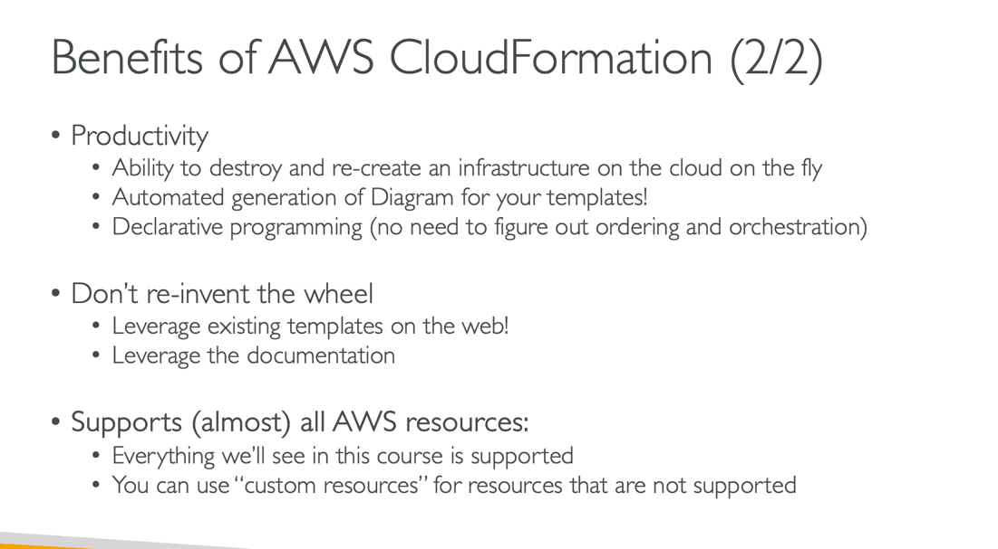

Com cloud formation, como pode ser visto nas imagens acima:

* Não criamos resources manualmente
* Ele é declarativo
* Cada recurso recebe uma tag, facilitando a visualização dos gastos de cada recurso
* Não precisa se preocupar com ordem dos recursos, pois, cloud formation é inteligente o bastante para orquestrá-lo
* Pode criar ou destruir suas infras on the fly, na horaa
* Podemos usar templates da internet
* Praticamente todos recursos da AWS, são suportados pelo cloudFormation

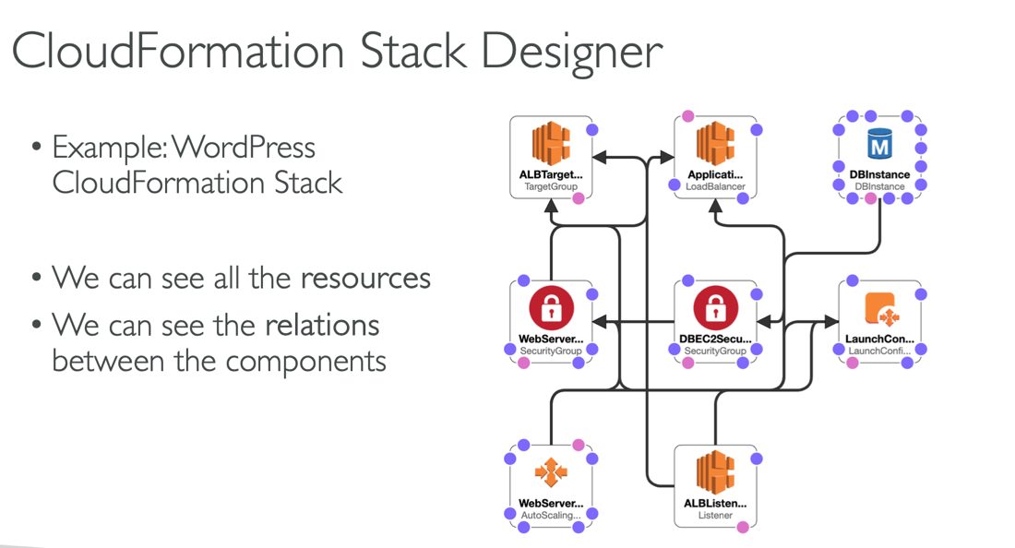

### EXAME

Cloud formation poderá ser uma alternativa quando

* for mencionada **INFRAESTRUTURA COMO CÓDIGO**
* Necessidade de ficar repetindo uma arquitetura em diferentes ambientes, regiões e até diferentes AWS accounts

Exemplo de cloudformation script e por isso os nomes de **infrastructure as a code**

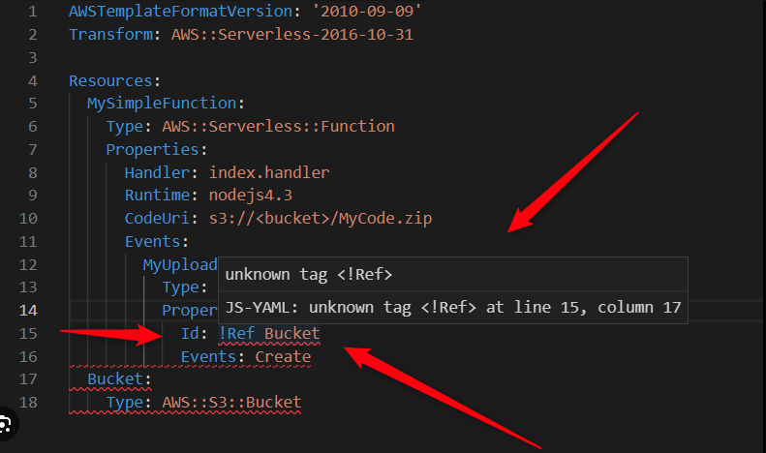

Criando uma função serverless, chamada MySimpleFunction na linha 5, suas propriedades e seus gatilhos.

### AWS Cloud Development Kit (CDK)

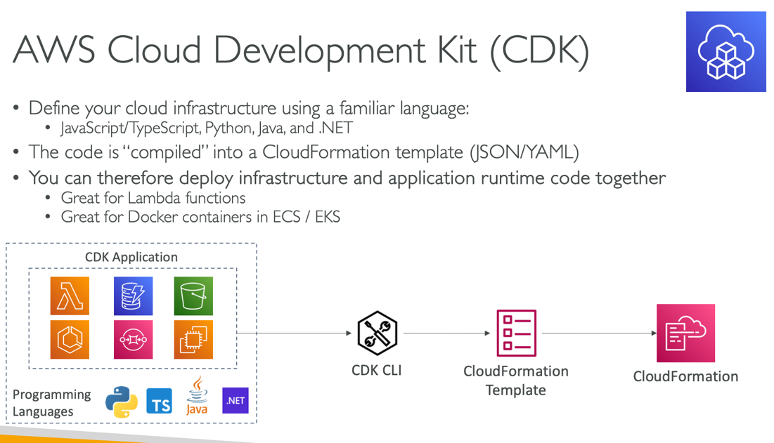

AWS CDK é uma alternativa para quem não quer trabalhar com AWS Cloudformation diretamente por ser usado um arquivo de configuração yaml.

### AWS Elastic Beanstalk

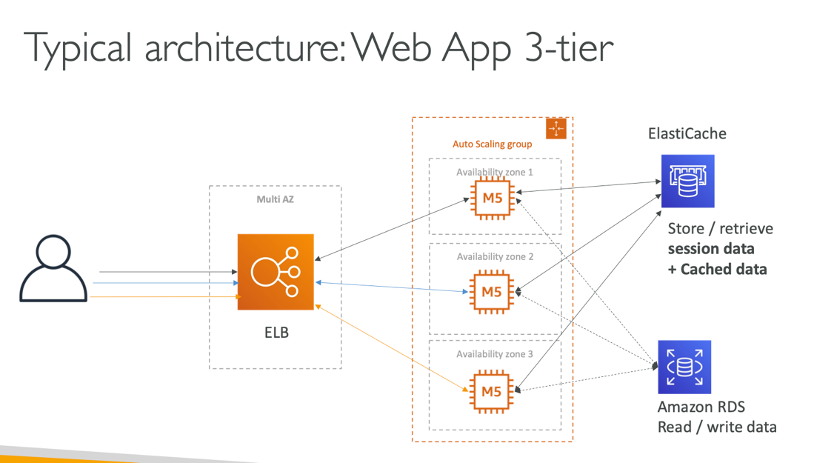

A maioria dos desenvolvedores, não querem se preocupar com gerenciamento de infraestrtura, configuração de recursos como ALB, ASG etc, ele quer somente deployar e executar seu código.

A grande maioria das aplicações WEB segue uma arquitetura chamada Web 3-tier, no qual consiste em:

* ALB (Application Load Balancer)
* ASG (Auto scaling group) para aplicar elasticidade
* Algum banco de dados

**Poderíamos usar diretamente o cloudformation para desenvolver essa arquitetura, mas existe o serviço AWS Elastic beanstalk que é focado na visão do desenvolvedor.**

Ele é do tipo Paas (Plataform as a service)

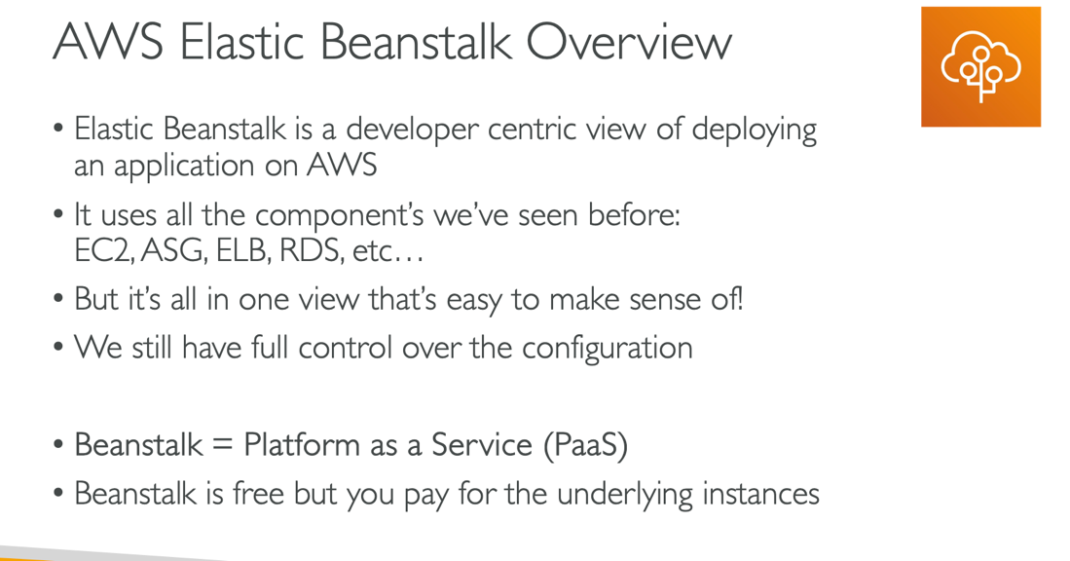

Ele é free, mas você irá pagar pelos recursos usados.

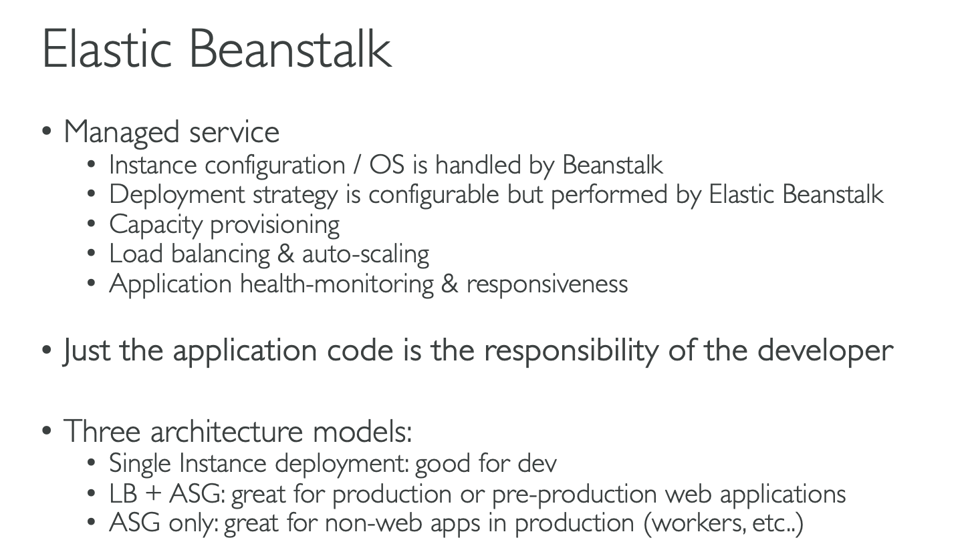

O desenvolvedor somente é responsável pelo código, todo provisionamento, gerenciamento, monitoração são feitos pelo beanstalk.

**É um Paas (Plataform as a service), somente o código fonte é responsabilidade do desenvolvedor**

### EXAME

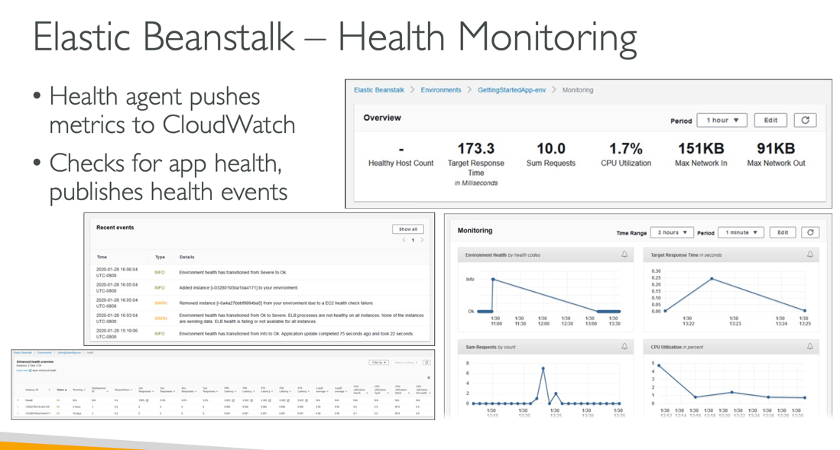

O Exame segundo o professor adora perguntar sobre a monitoração do beanstalk e ele possui um sistema bem completo, no qual mapeia a saúde cada instância de sua arquitetura.

Também apresenta os eventos de sua aplicação como os logs que você acrescenta em sua aplicação quando determinado evento ocorre.

Elastic beanstalk, como CDK são interfaces mais amigáveis` para o pessoal que não quer usar o cloudormation diretamente, mas todos usam o cloudformation por baixo dos panos

### AWS CodeDeploy

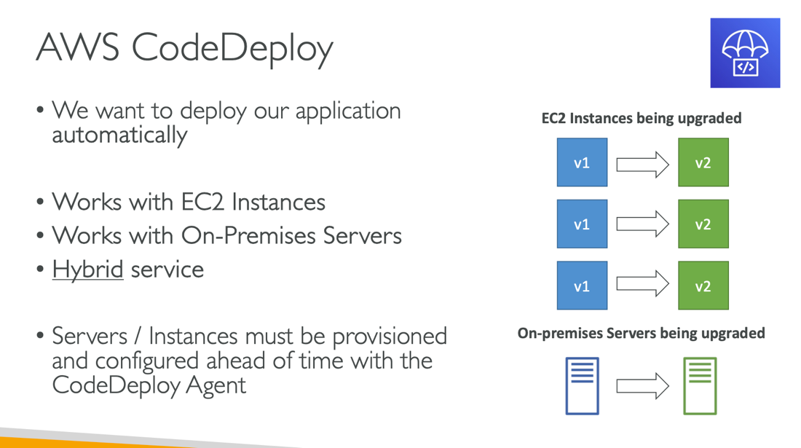

* AWS Codedeploy é um serviço utilizado para os clientes deployarem suas aplicações de forma automática.
* Funciona para EC2
* Funciona para servidores on-premises
* Logo, para hybrid Services
* Você deve provisionar e configurar suas instâncias com antecendência

Logo se eu tenho uma aplicação na versão "v1", se eu usar o agente do Codedeploy, a interface, fica mais fácil de configurar para atualizar para a "v2" de forma automática.

### AWS CodeCommit

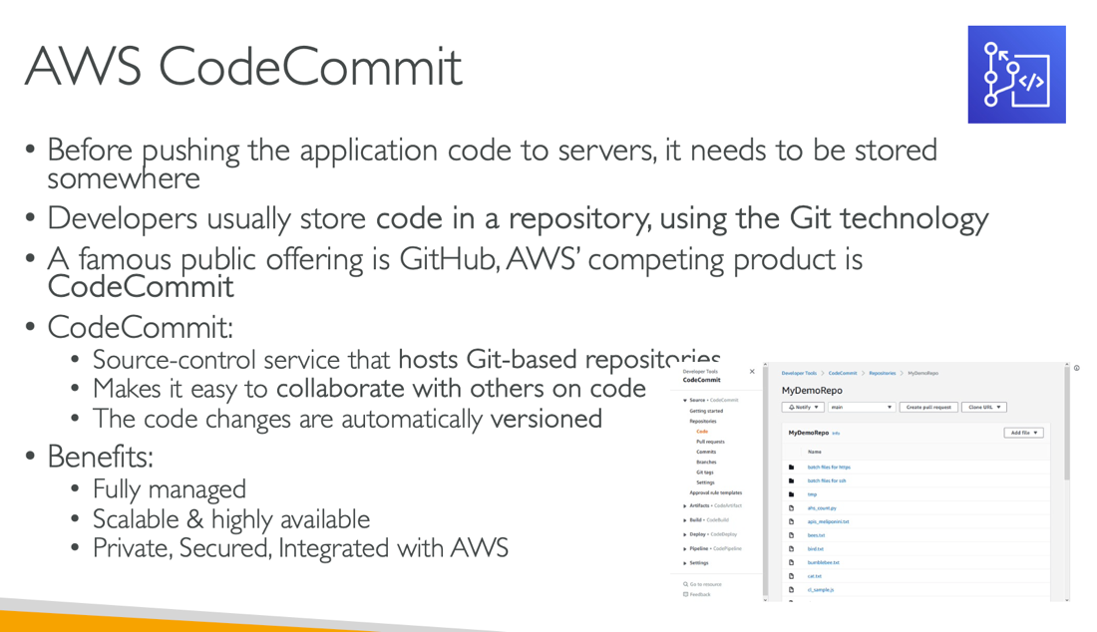

Normalmente os desenvolvedores, para controle de versão, usam tecnologias como o Git, e para armazenar o código, arquivos e etc, fazem uso de repositórios como GitHub e GitLab.

A AWS possui o seu repositório, chamado **AWS CodeCommit,** repositório compátivel com git também.

### AWS CodeBuild

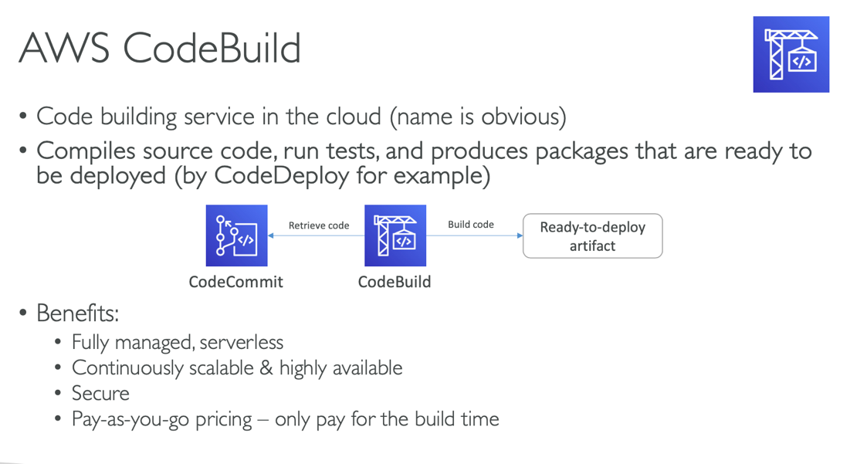

Como o nome já sugere, codebuild serve para buildar sua aplicação, executar testes, e criar o pacote de código, pronto para ser deployado.

Um exemplo de uso, seria, por exemplo:

* Você sobe seu código, para o AWSCodeCommit (Repo da AWS)
* Codebuild, pega esse código e executa de acordo com sua config
* Cria o artefato para deploy
* Você paga pelo tempo de build

### AWS CodePipeline

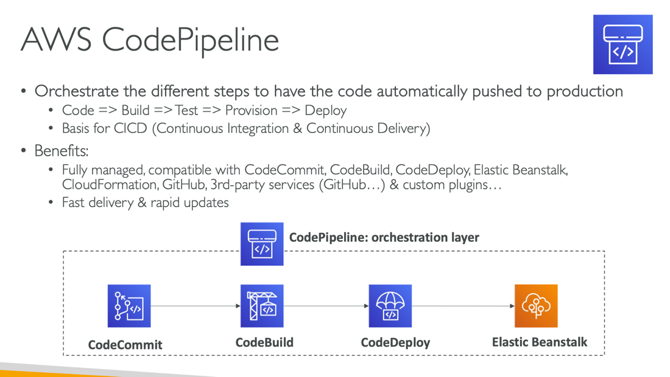

Pipeline como já diz o nome é um orquestrador, que vai desde o momento em que você sobe seu código para o repositório, até o serviço que constrói sua infraestrutura, como AWS **beanstalk**, **CloudFormation**.

É o CI/CD da AWS. Ele é compatível com serviços já vistos e repositórios já conhecidos como github.

### AWS CodeArtifact

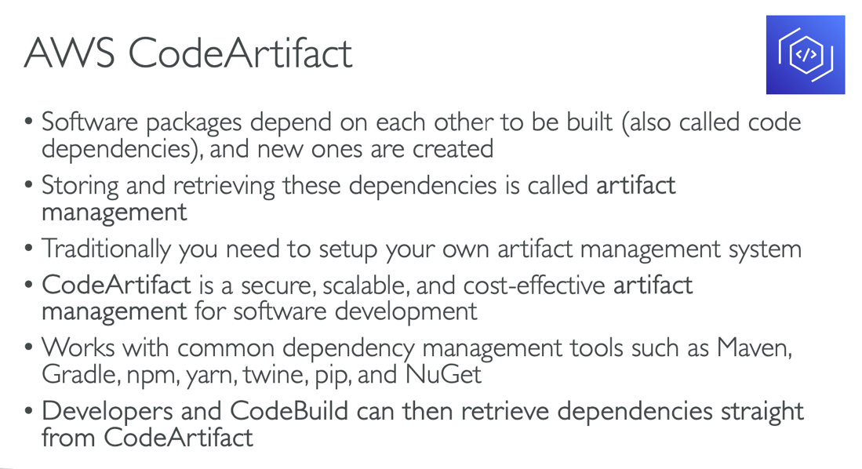

Artefatos são as dependências de sua aplicação, seja os baixados dos repositórios, seja o seus desenvolvidos durante o desenvolvimento.

CodeArtifact gerencia essas dependências, para você, tendo suporte, para vários gerenciadores, sendo alguns deles, NPM, PIP e Yarn.

### EXAME

Mencionar no exame algo em que insinua que sua equipe precisa de algum gerenciador de artifact ou dependencias, embre do AWS CodeArtifact.

### AWS CodeStar

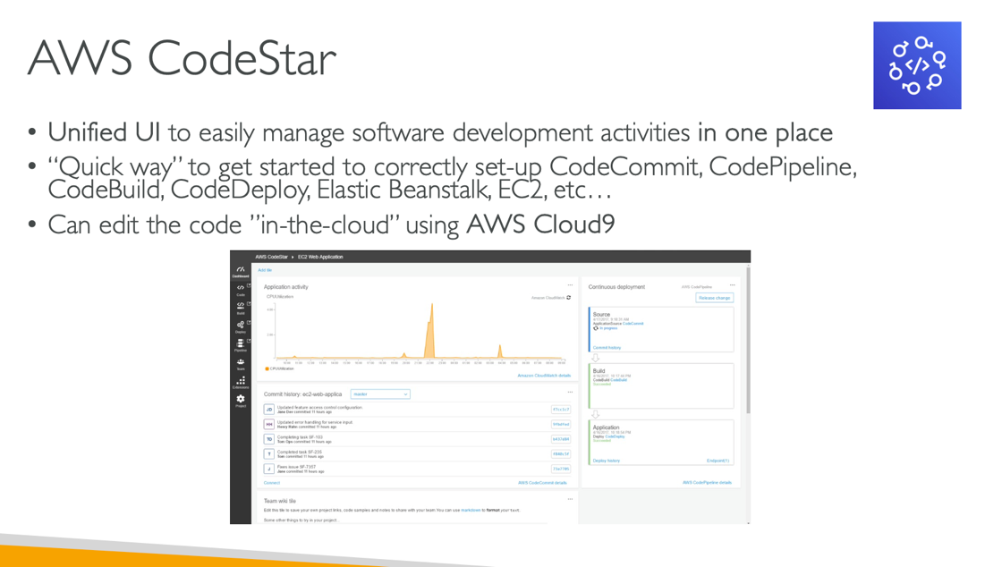

AWS CodeStar é um serviço que centraliza em uma interface, todos esses componentes usados para o desenvolvimento de sua pipeline, pois, ao pensar que você precisa configurar, o AWS CodeCommit, AWSCodeBuild, AWSCodeDeploy, AWSbeanstalk/ CloudFormation, parece muito trabalho, AWS codestar, irá ajudar nessa empreitada, facilitando a configuração de sua pipeline CI/CD.

### AWS Cloud9

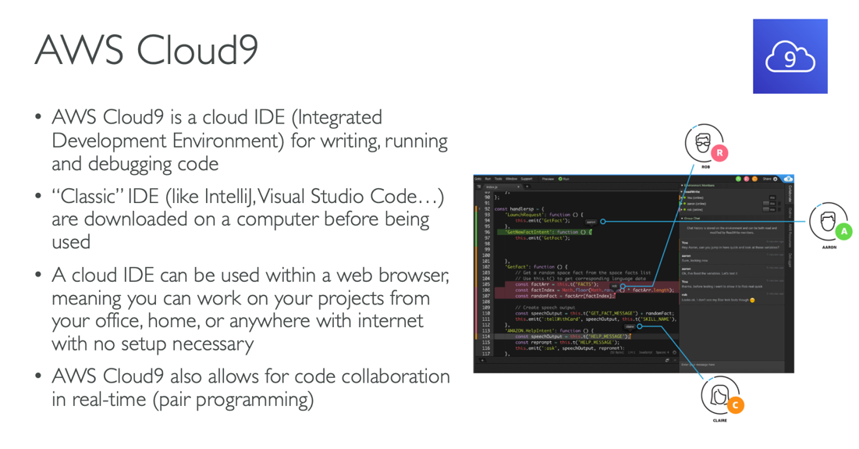

AWS Cloud9 é uma IDE (integrated development environment), como visual studio code, inteliJ, Pycharm etc.

Uma das diferenças é que o AWS Cloud9 pode ser usado diretamente pelo browser, e acomodar mais de uma pessoa em tempo real para editar seu código.

### AWS Systems Manager (SSM)

Gerenciar instâncias EC2 e on-premises

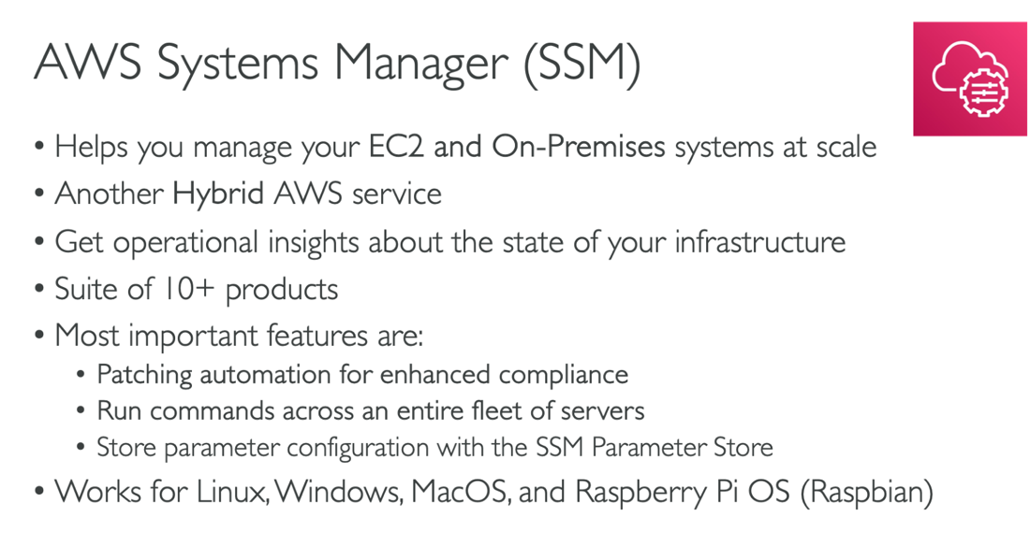

É um sistema da AWS que permite o gerenciamento de sua frota (fleet) de EC2 ou servidores on-premisses. Na verdade, o SSM é um serviço que esse gerenciamento hibrido.

Não é importante no momento saber todos os produtos suportados por ele, mas suas funções sim:

* Atualização automática para questões de compliance.
* Permite executar comandos para verificar todas suas instâncias EC2 ou servidores
* Armazena os parâmetros de configuração com o SSM parameters Store

Funciona para os Sistemas operacionais, Linux, Windows, Mac.

### Exemplo:

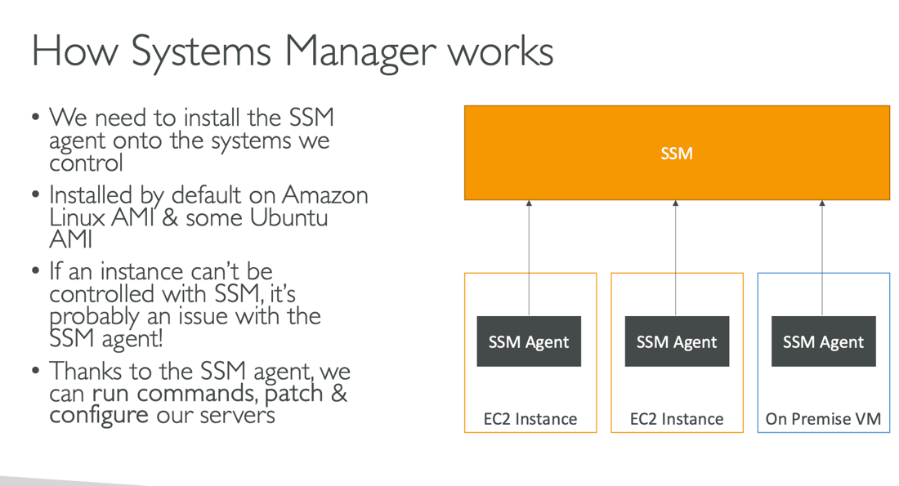

* Para configurarmos esse sistema de monitoramento, precisamos instalar o Agent do SSM em todas instâncias e servidores que queremos monitorar.
* O Agent já vem instalado na imagem default do linux AMI e em algumas imagens Ubuntu.
* Com isso, podemos executar comandos, para verificações e comandos de patch em todas instâncias.

Esse é o cara que nos permite gerenciar e excutar comandos em nossos clusters de computadores, servidores, graças ao System manager não precisamos acessar cada instância de forma isolada e por ele ser hibrido, podemos gerenciar todos nossos servers.

### Session Manager works

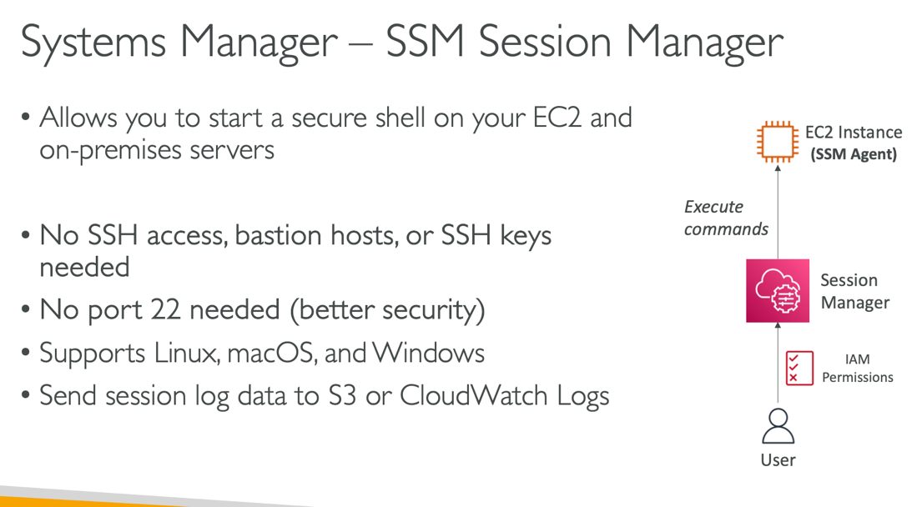

* Esse System manager é o cara que se conecta com o *agent* instalado em suas instâncias ou servidores de forma segura, ou seja, sem a necessidade de uma conexão SSH por exemplo, logo a porta 22 estará fechada.
* É suportada pelos sistemas Linux, Windows e Mac.
* Logs podem ser enviados para S3 ou CloudWatch Logs.

### System Manager Parameter Store

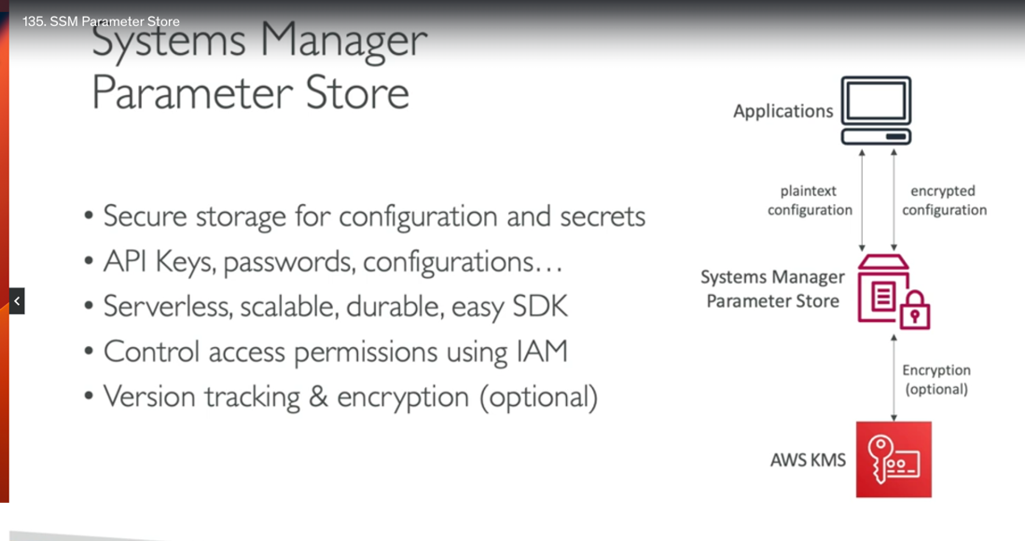

Ênfase armazenador de parâmetros para o GERENCIADOR DE SISTEMAS

* É um storage (Armazenador) para configurações e secrets, como usuários, senhas, chaves de API etc.
* Fácil uso
* Seguro porque faz uso de IAM policies
* Rastreador de versão e encriptação são opicionais

É um rancher que usamos no BB, provavelmente algo melhor.

### AWS OpsWorks

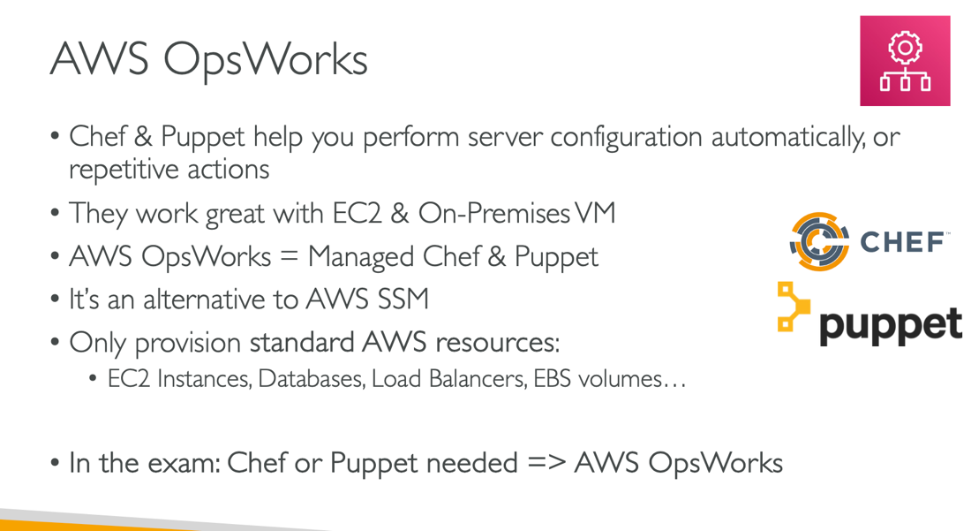

* Chef e Puppet são ferramentas que não são criadas pela AWS, usadas para automatizar configurações de servidores, ou ações repetitivas.
* Funciona somente para EC2 ou VMs on-premises

Por esse motivo a AWS criou o AWS OpsWorks, que é um chef and puppet gerenciados pela cloud, e funciona somente para alguns recursos da AWS, como listados na imagem acima.

### EXAME

Mencionar Chef and Puppet => pense no AWS OpsWorks

Porque ele pode funcionar por exemplo como um AWS beanstalk, o serviço no qual fornece uma arquitetura 3 tier, ALB, EC2, RDS, o OpsWorks, pode fazer isso também, porém é aconselhado para aqueles clientes que a usam o chef e puppet e querem migrar para a Cloud, continuando o uso do Chef and Puppet.

Arquitetura de exemplo:

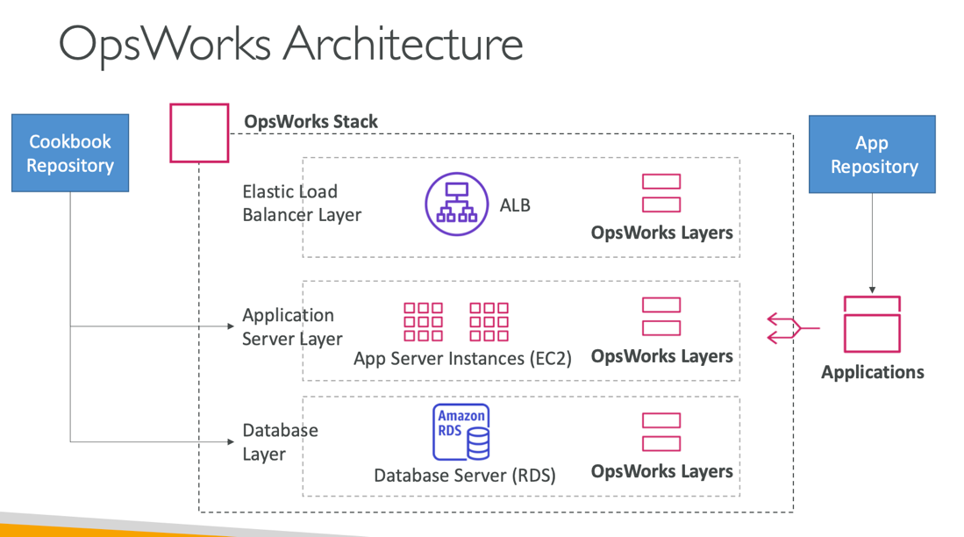

## Global Infrastructure Session

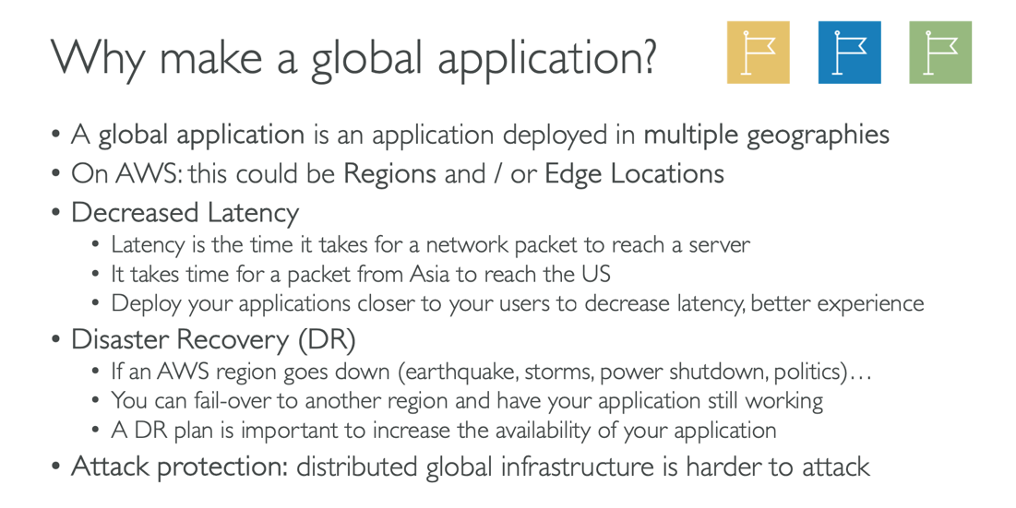

Ajuda na baixa latência e na recuperação de desastres. Sem contar que podemos otimizar os acessos e limitar acessos a conteúdos de acordo com regiões por exemplo, a seguir uma resposta de um bot online confirmando isso, e também veremos nesse curso:

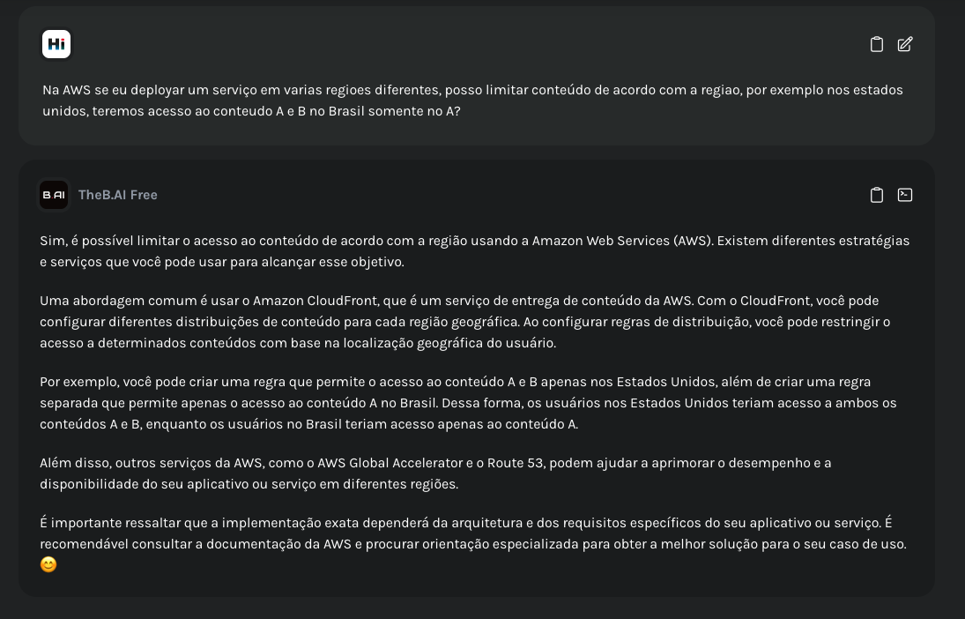

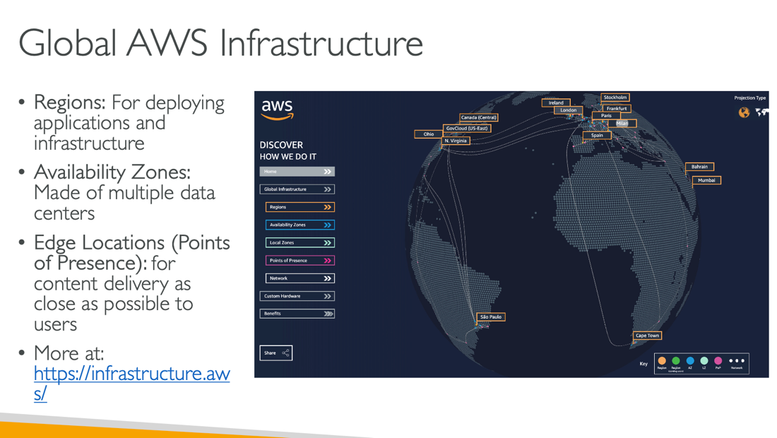

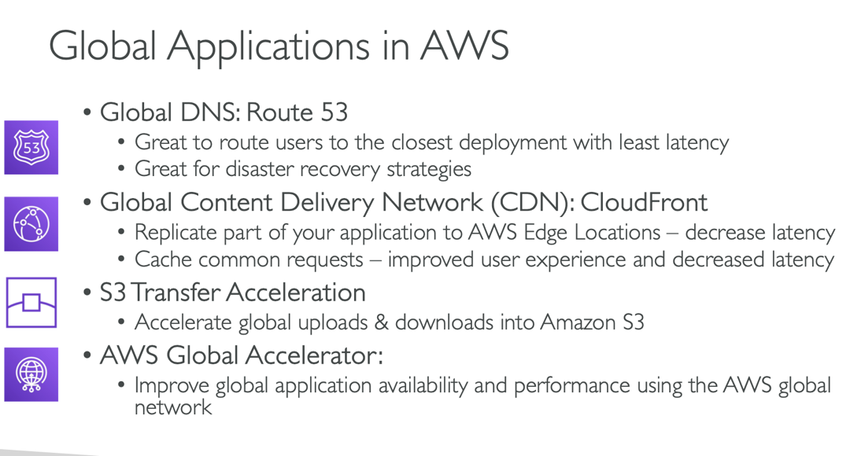

### Amazon Route 53

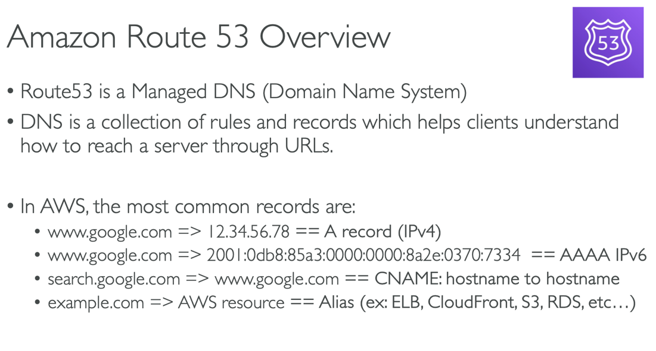

É um DNS gerenciado pela AWS, com objetivo de redirecionar o usuário para a localidade mais próxima, ou seja, menor tempo de resposta.

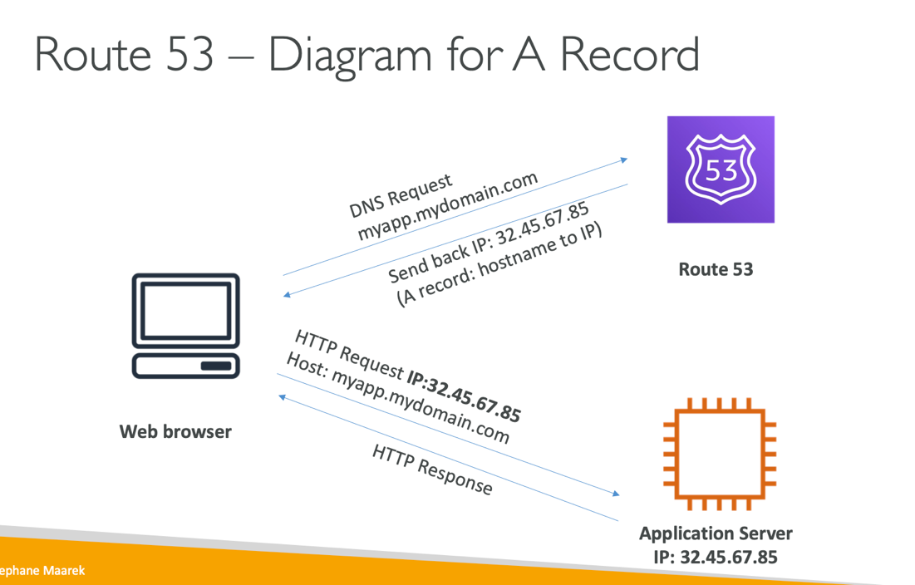

O cliente envia a requisição, ao invés de bater em servidor tradutor diretamente, e simplesmente redirecionar sempre para o mesmo servidor, sua requisição ela vai para o servidor do serviço Route 53, ele verifica sua requisição e te envia o IP mais próximo de sua localidade.

### Route 53 -> Routing policies

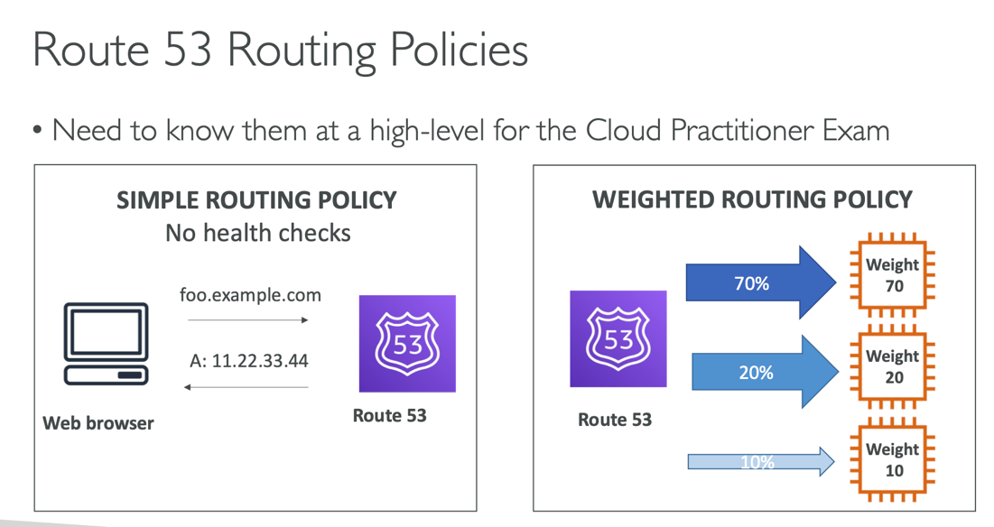

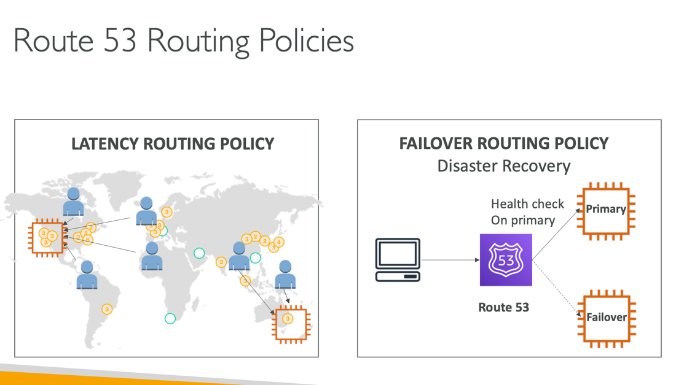

* **Simple Routing** => enviamos uma requisição para o gerenciador de DNS e ele retorna o IP que precisamos, sem fazer nenhum check
* **Weighted Routing** => Nesse caso o AWS Route 53 tem uma "load balancer" no qual irá redirecionar o tráfego de rede para os servidores de acordo com o peso estabelecido, por exemplo, a primeira instância pode receber 70% do tráfego, a segunda 20% e a terceira 10%
* **Latency Routing** => É usado para minimizar o tempo de latência entre usuário e servidor, pois ele irá identificar a localização do usuário redirecioná-lo para o servidor mais próximo.
* **Failover Routing** => o gerenciador de DNS irá verificar a saúde das instâncias e caso a instância não o responda irá redirecionar para outro servidor.

### AWS CloudFront

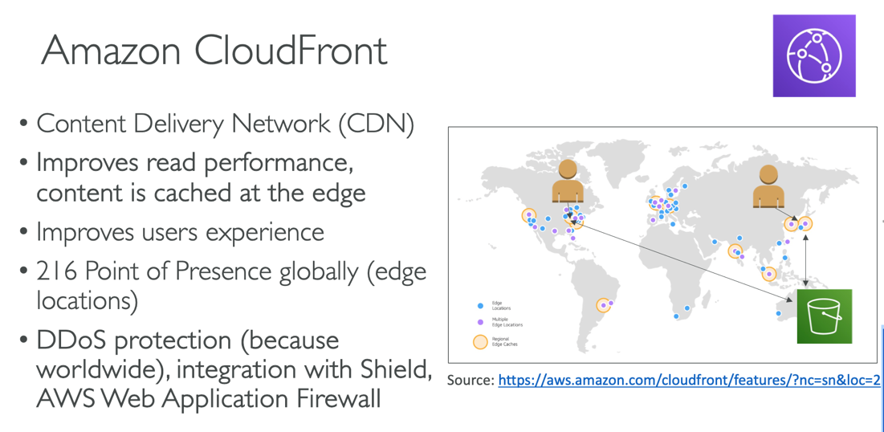

Por exemplo, se um usuário nos EUA, fizer uma requisição para um conteúdo em um bucket na Australia, o cloudfront irá fazer a requisição, para o bucket e deixar o conteúdo em cache em uma edge location, e caso outro usuário também nos EUA, tente acessar o mesmo conteúdo, ele não irá mais para o bucket na Australia, mas sim na edge location.

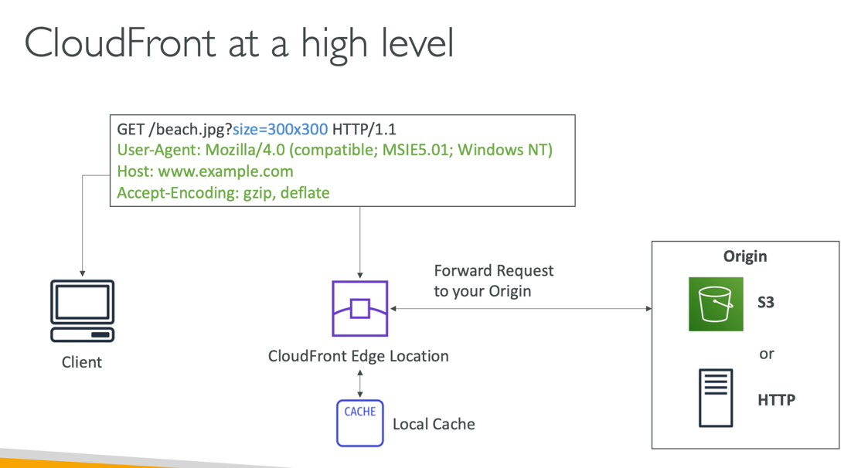

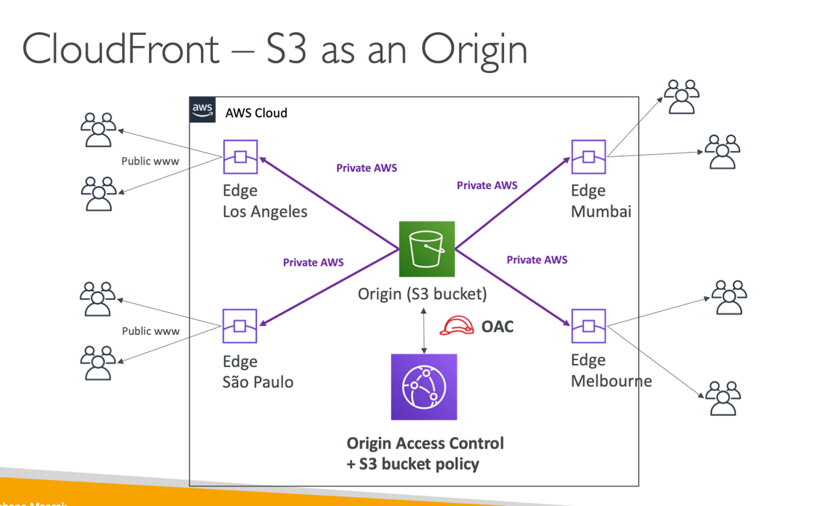

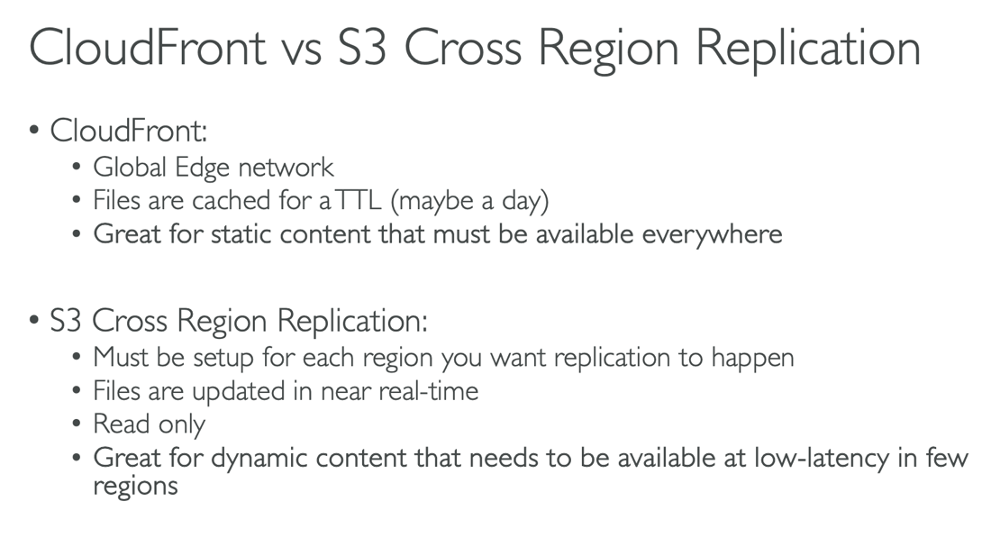

**CloudFront:**

você irá manter em cache seu conteúdo nos 216 pontos, é global, ótimo para arquivos estáticos. Irá manter por um dia mais ou menos em cache.

**Region Replication**:

Você precisa configurar manualmente em qual região sua replica estará, e ela é somente para leitura.

Não a cache, o sincronismo será quase em tempo real, claro dependendo da localidade, da distância entre os servidores, haverá um tempo de latência.

### EXAME

Sempre que você ver CDN no exame pense no CloudFront

### S3 Transfer Acceleration

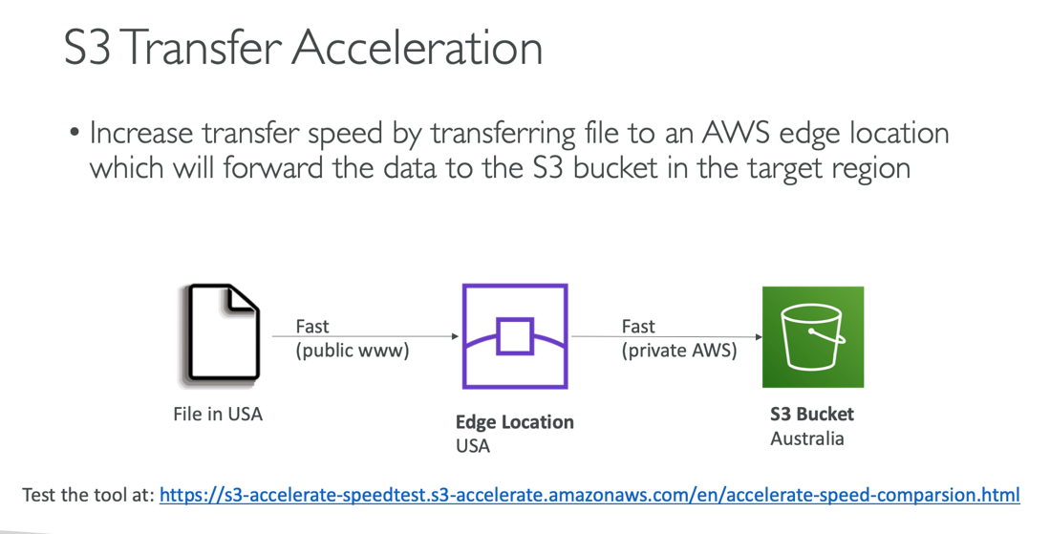

S3 transfer acceleration, é um serviço da AWS usado para quando há necessidade de fazer upload, download, de arquivos em Buckets distantes do usuário.

S3 bucket é um serviço local, ou seja, está presente em uma região, mas se eu quero enviar ou fazer download mesmo estando em outro País, posso usar o Transfer acceleration, pois ele ou irá receber o upload do arquivo em uma edge location e depois através de uma rede interna transferir para o bucket, ou você irá fazer download do arquivo em questão direto da edge location.

### AWS Global Accelerator

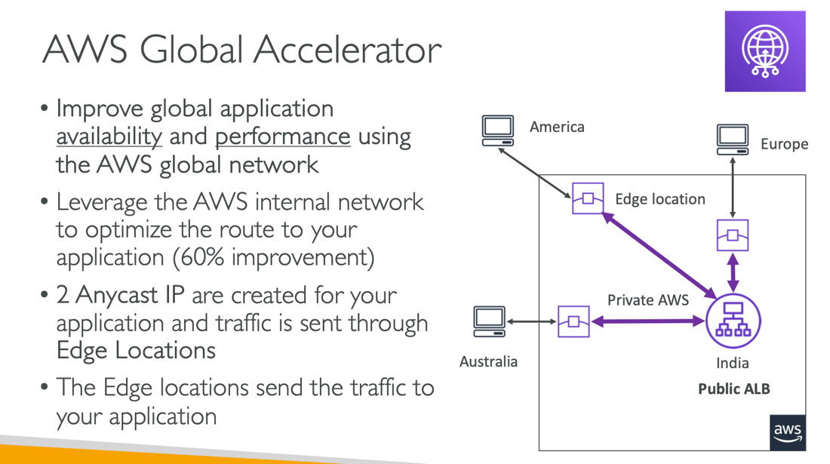

AWS Global accelerator assim como cloud front é usado para otimizar a velocidade de acesso, diminuindo o tempo de latência entre a requisição do usuário e o response do servidor, por usar edge location irá proteger contra-ataques DDos, pois, quanto mais servidores com o conteúdo menor a chance de sobrecarregar e derrubar sua aplicação.

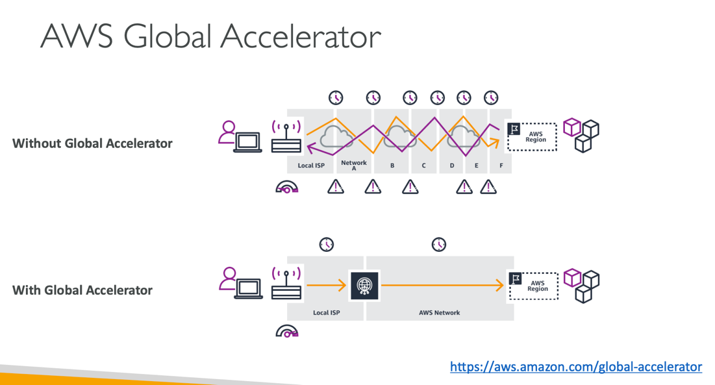

Como pode ser visto na imagem acima, ao fazer uma requisição para algum site normalmente, sua requisição é redirecionada para vários servidores até que um deles saiba traduzir o DNS para um IP válido.

Com global accelerator, a requisição irá direto para uma edge location da AWS na qual irá otimizar sua requisição e direcionar de forma direta para o servidor correto.

### Global Accelerator x CloudFront

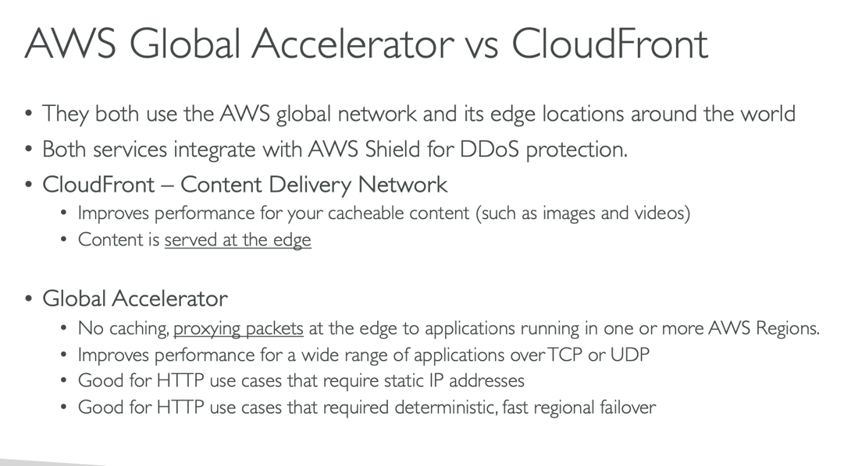

Cloudfront mantém o conteúdo estático em cache enquanto o global accelerator sempre irá te redirecionar para o servidor correto.

### AWS Outposts

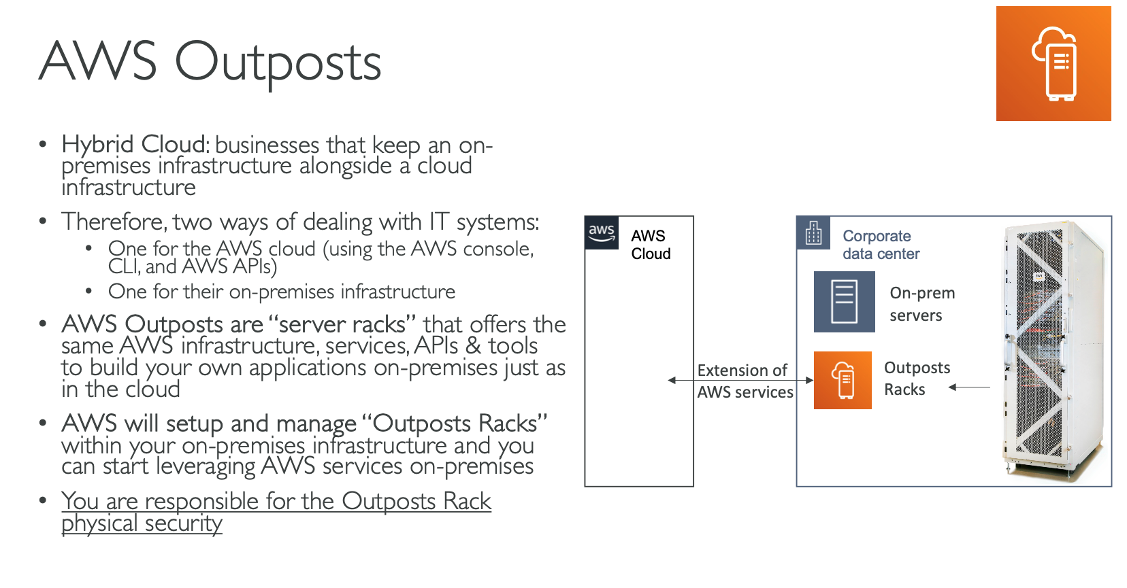

Hybrid Cloud é o que?

Quando uma empresa quer fazer uso de serviços cloud, mas também quer manter informações em seus próprios servidores, on-premise.

Para manipular esses serviços eles teriam de usar por exemplo, AWS CLI, ou AWS SDK para manipular o que está na AWS e algum console, para gerenciar seus servidores locais, e isso pode se tornar complexo para algumas empresas.

Para resolver isso AWS criou o **AWS OUTPOSTS,** a AWS vai até o local onde os servidores estão e configuram o seus racks para que você possa manipular seus servidores locais estendendo algumas funcionalidades da AWS e tornando a comunicação entre os servidores mais homogênea.

A diferença é, os servidores ainda são seus, logo você é completamente responsável pela manutenção e segurança do hardware.

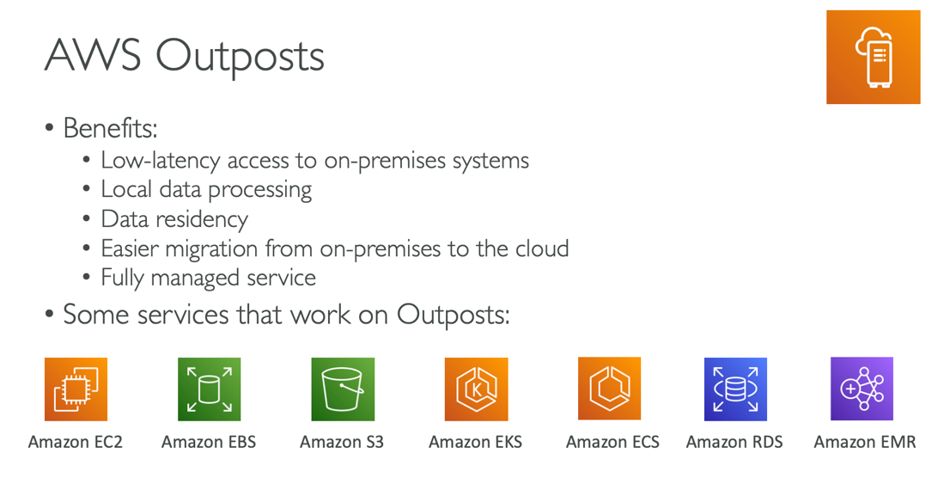

Muito interessante esse serviço.

### AWS WaveLength

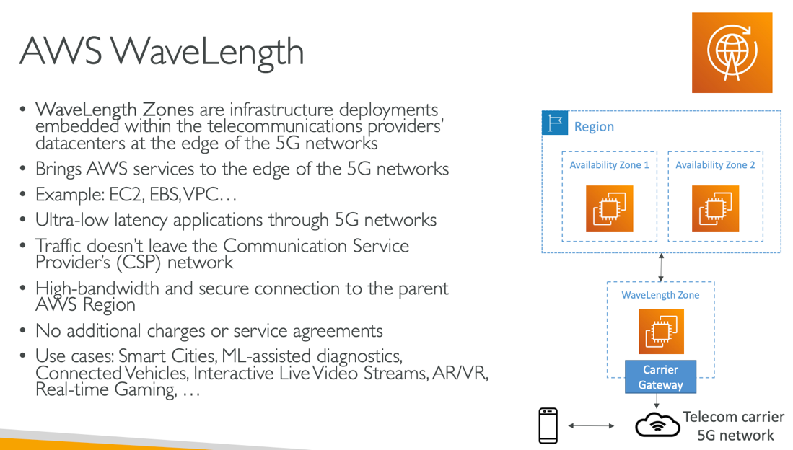

Basicamente, incorpora serviços AWS em redes móveis 5G, com baixa latência e conexão segura.

### EXAME

A ideia é provavelmente, sempre que aparecer algo relacionado a 5G na pergunta será **WAVELENGTH.**

### AWS Local Zones

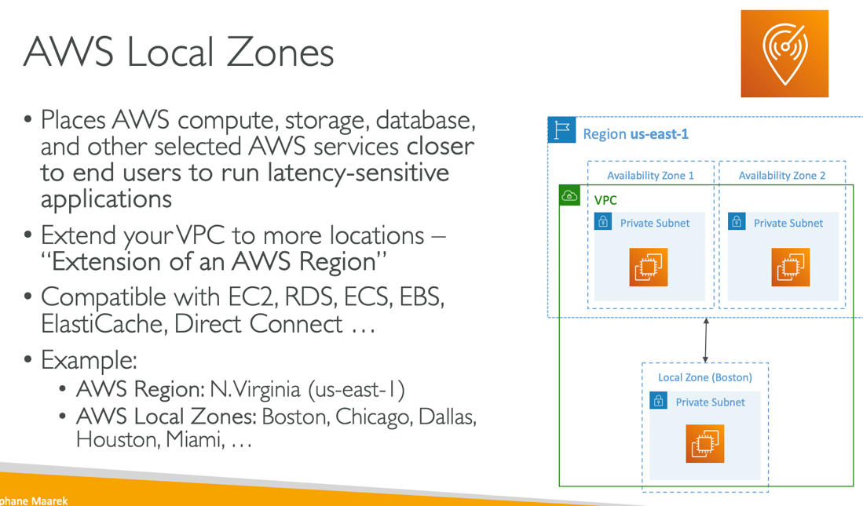

Normalmente ao criar suas aplicações em uma região, você terá suas AZ, como já visto, baixa-latência, alta largura de banda, excelente para proteção contra desastres, mas agora vamos supor que eu quero disponibilizar mais instâncias perto do meu cliente.

Em uma região as comunicações entre os servidores são protegidas por uma conexão privada chamada VPC (Virtual private connection), eu posso estender essa rede para uma *local zone,* fazendo assim esse novo ponto ser visto como parte da minha região.

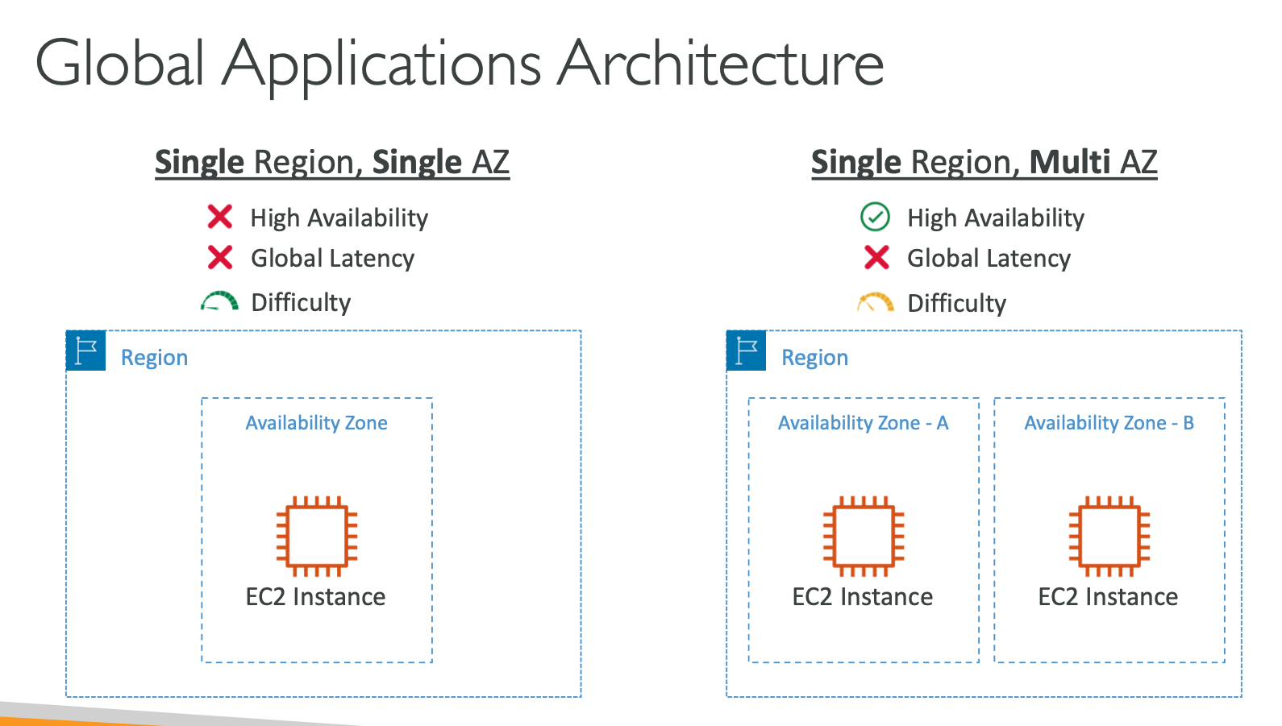

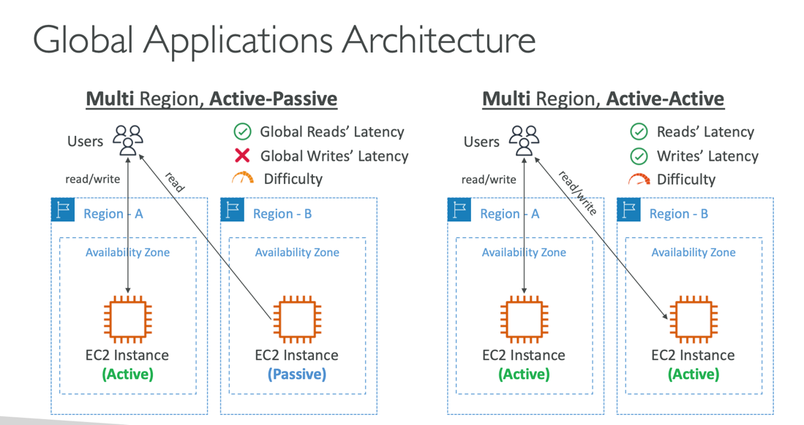

Instância ativa => permissão de escrita e leitura

Instância passiva => permissão de leitura

Questões que errei, agora com a resposta certa:

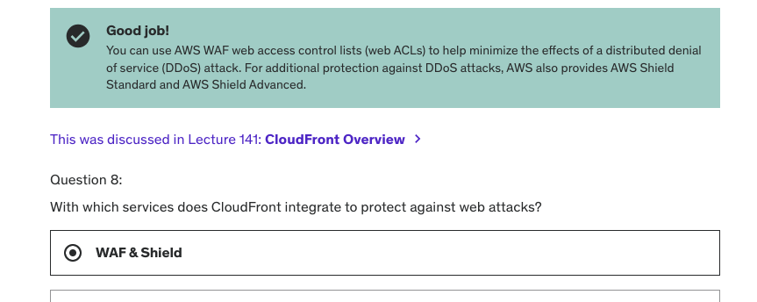

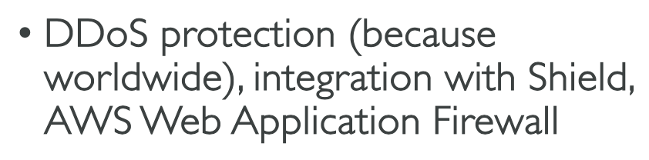

## Cloud Integrations

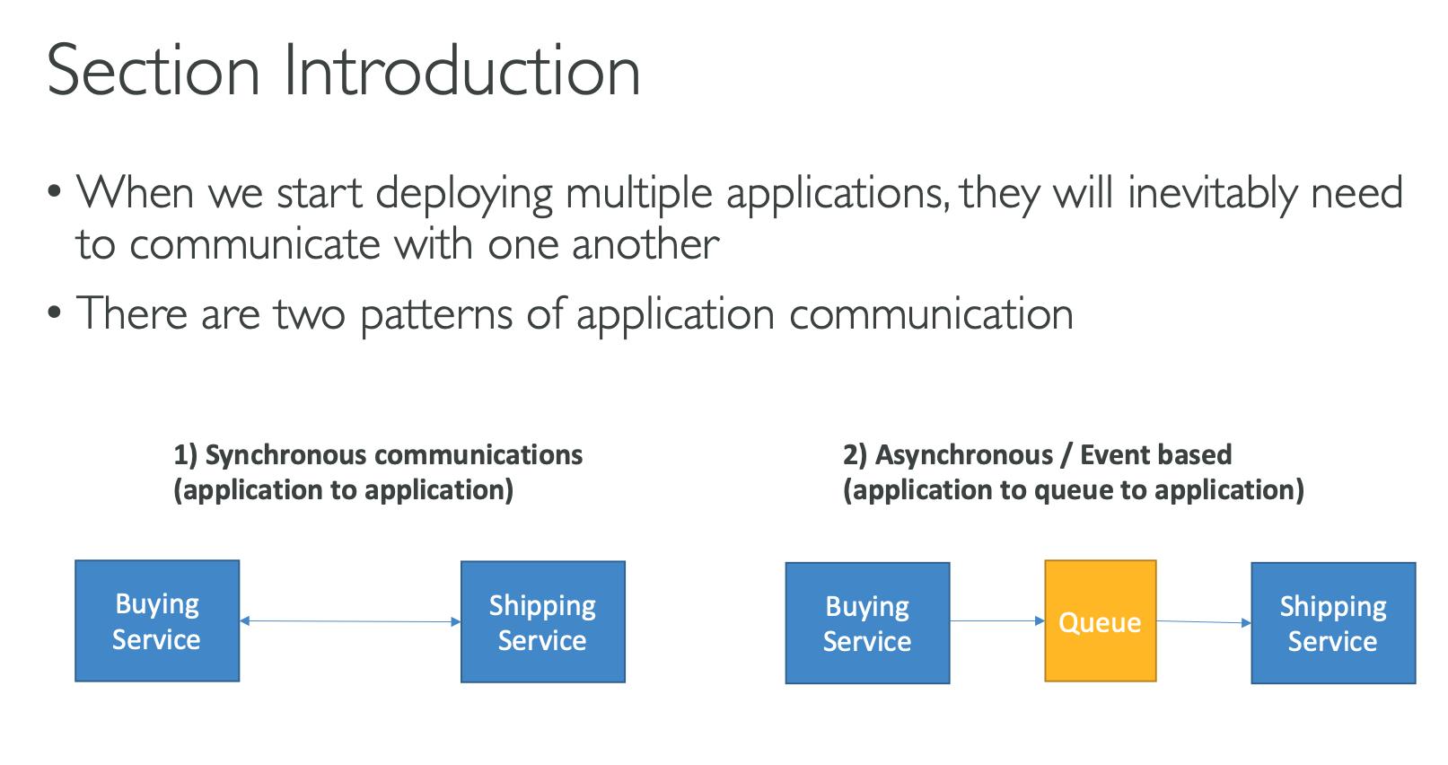

Temos duas formas para integrar nossas aplicações, a primeira é de forma síncrona, ou seja, uma aplicação se comunica com a outra, e a segunda é de forma assíncrona, ou seja, desacopla, faz uso por exemplo de um serviço de fila, para não sobrecarregar sua aplicação.

Com a fila no caso, o serviço produtor envia as mensagens para a fila e o serviço consumidor, irá consumir dessa fila, não há acoplamento e diminui a chance de quebrar sua aplicação.

### AMAZON SQS

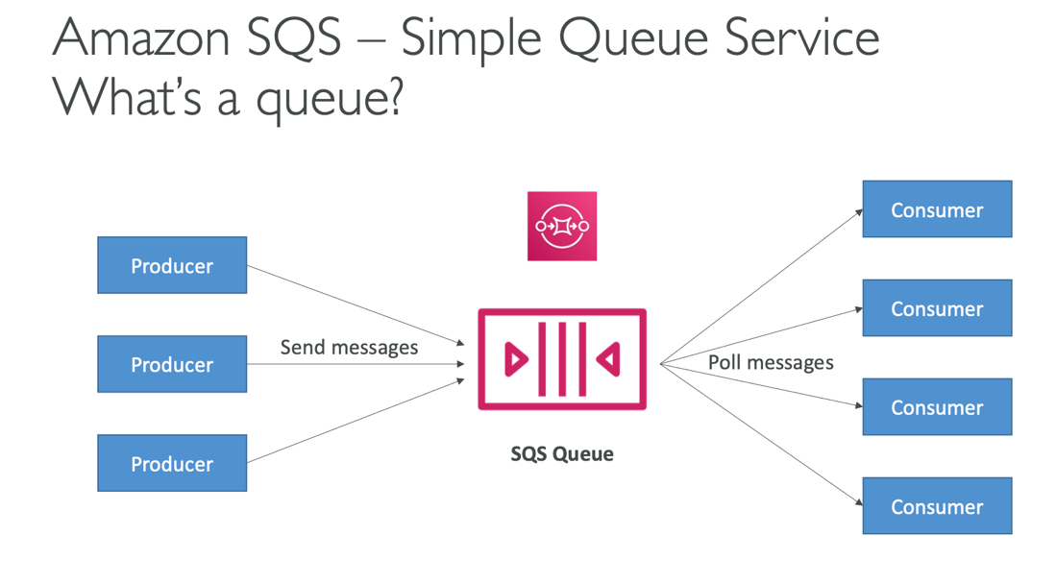

Como já explicado, ao invés de aplicações se comunicarem diretamente umas com as outras, correndo o risco de em algum momento dependendo do seu nicho de trabalho haver um pico de acesso e sua aplicação parar de funcionar, podemos usas o AWS SQS para armazenar essas mensagens em uma fila para elas serem consumidas com "calma" pela aplicação responsável.

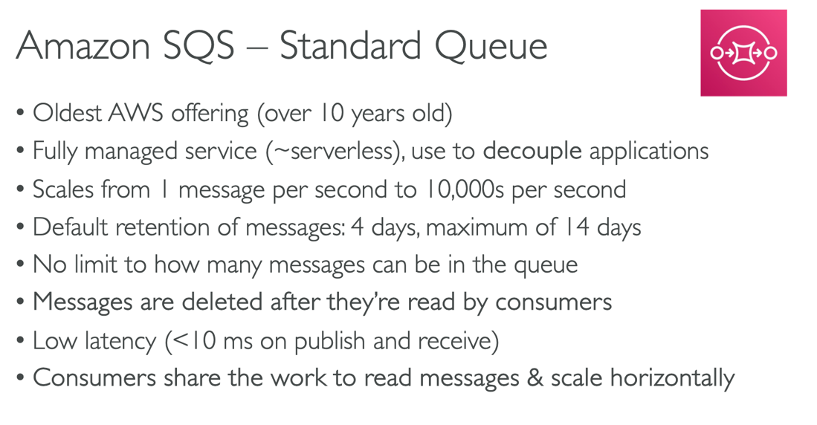

* Você tem no mínimo 4 e no máximo 14 dias para consumir as mensagens na fila
* Não há limite de mensagens
* Ele pode transmitir de 1 a 10.000 mensagens por segundo
* Latência baixa ~10ms
* Mensagens depois de consumidas são deletadas

Exemplo de uso:

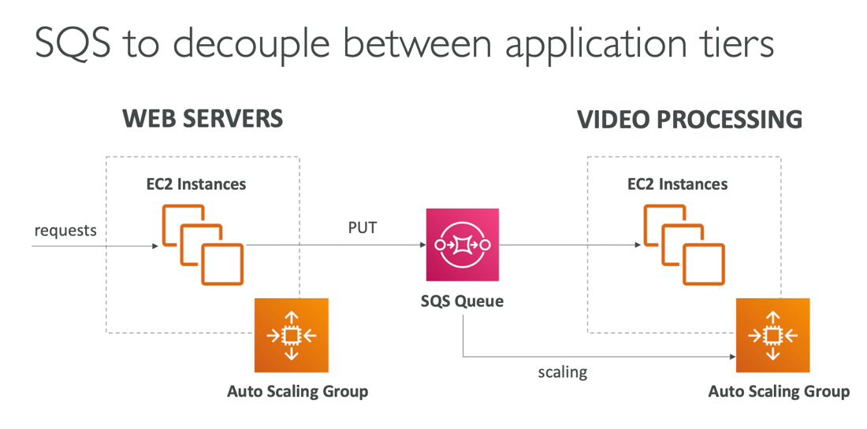

As duas layer acima, com seus respectivos autos *scaling groups* são independentes.

AWS SQS TRABALHA COM O CONCEITO DE FIFO (FIRST IN FIRST OUT)

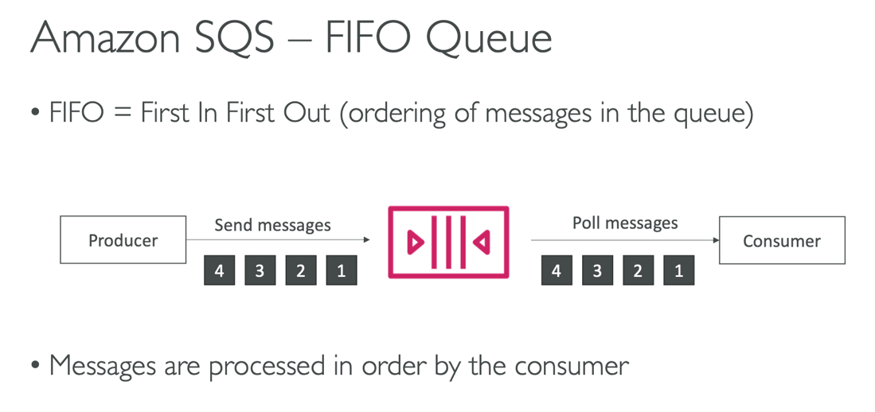

### EXAME

Se aparecer no exame algo relacionado a **desacoplar sua aplicação**, lembre-se do **SQS (Simple Queue Service)**

### AMAZON KINESIS

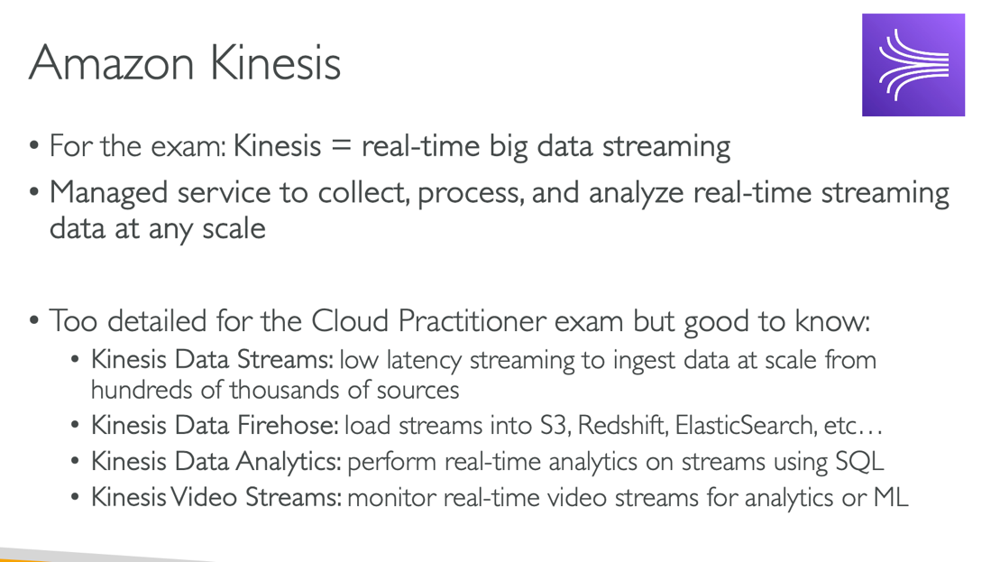

É um serviço no qual coleta, processa e analisa dados em real-time, ou seja, enquanto estão sendo recebidos.

Por exemplo:

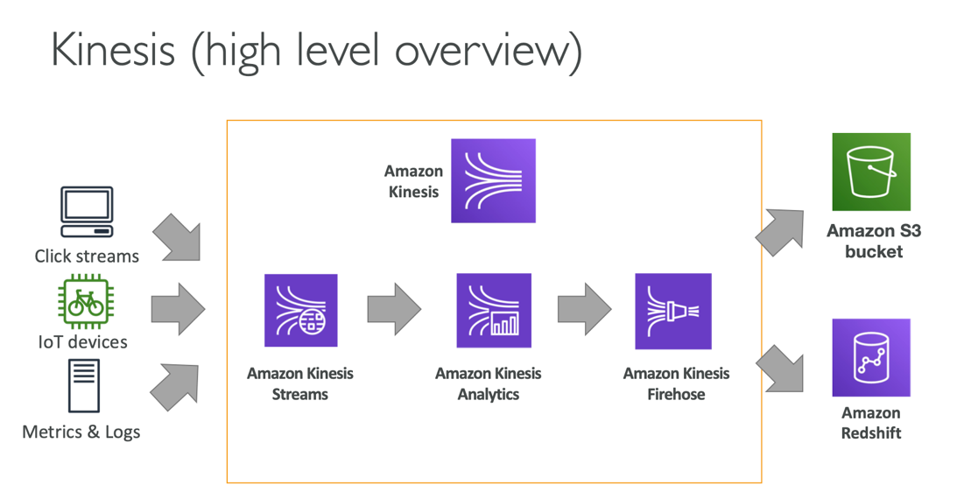

Temos dados vindos de diversas fontes, esses dados estão sendo ingeridos pelo serviço AWS Kinesis Streams, passado para o Kinesis Analytics, para manipulação e análises usando linguagem SQL e posteriormente usando Kinesis Firehose para inserir os dados em um bucket ou em um redshift (Warehouse da AWS)

### EXAME

A princípio para essa primeira certificação o que preciso saber é que o **Amazon Kinesis é usado para processar streaming de dados em tempo real.**

### AMAZON SNS (Simple Notification Service)

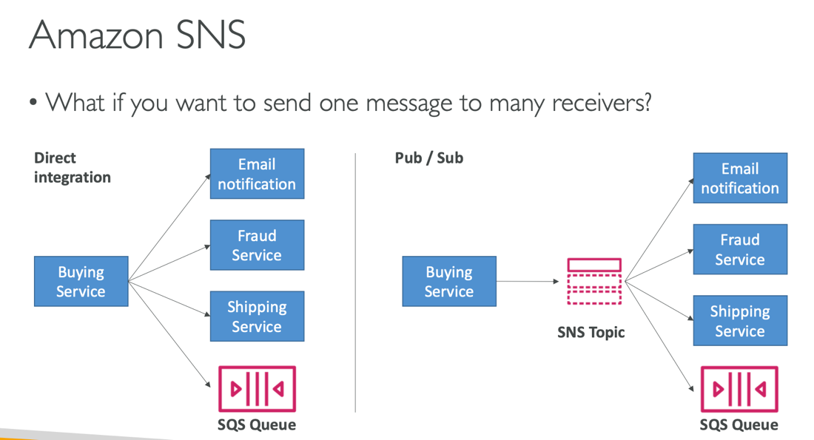

A pergunta na imagem acima é: E se eu quisesse mandar uma mensagem para vários lugares como eu poderia fazer?

* Primeira abordagem seria escrever um código para isso, o jeito tradicional.
* Segunda, enviar para um AWS SNS (Simple notification Service) e cadastrar nele os destinos para notificações, e podem ser vários, por exemplo endpoints, serviços da AWS, e-mail etc.

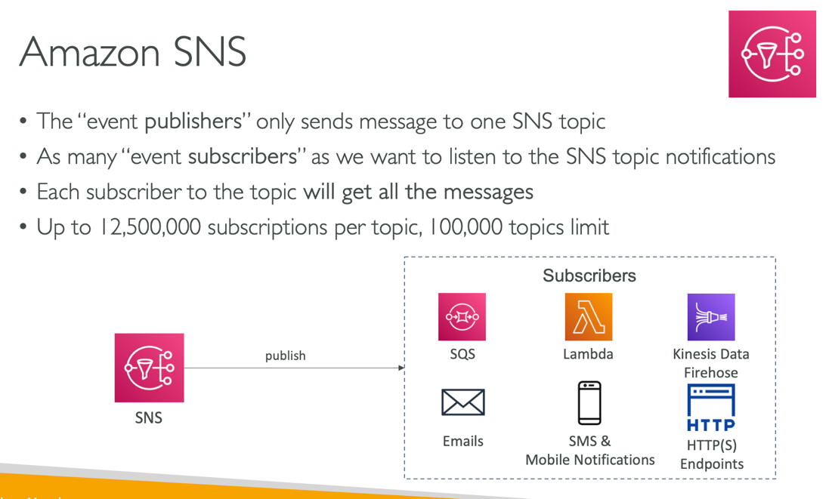

A diferença para o SQS por exemplo é que nesse caso todos os consumidores recebem as mensagens e não somente como funciona com SQS ou o MQTT no qual possui um "load balancer" de mensagens.

### EXAME

Principalmente ao ler a palavra notificação, inscritos pense no AWS SNS (Simple Notification Service).

### AMAZON MQ

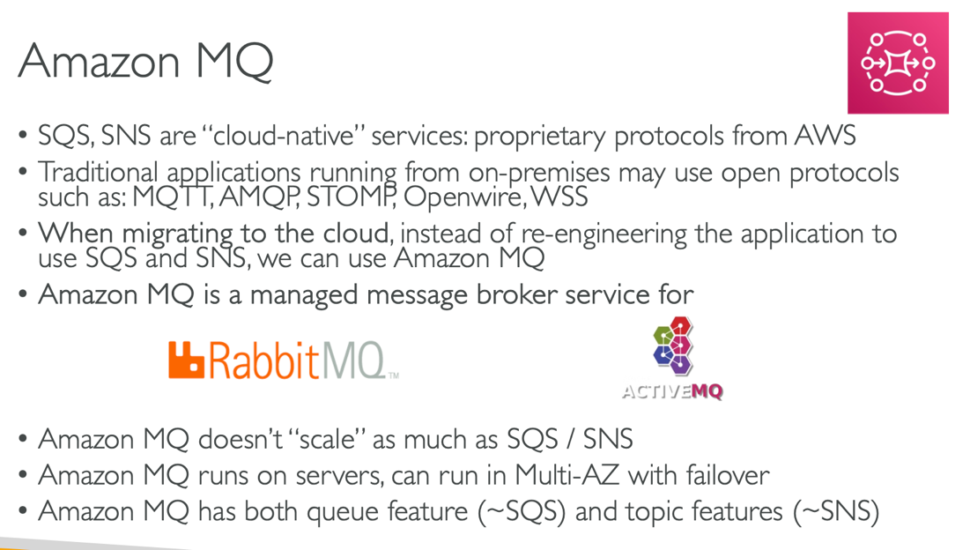

SQS e SNS são serviços cloud native, fornecidos e mantidos pela AWS, mas muitas empresas executam suas aplicações on-premises fazendo uso de protocolos como MQTT, AMQP, STOMP etc.

Mas essas empresas gostariam de migras suas aplicações para a AWS, mas não gostariam de fazer uma engenharia para trocar esses protocolos mencionados para um SQS ou SNS, por esse motivo a AWS possui o AMAZON MQ, serviço, no qual trabalha com as tecnologias RabbitMQ e ActiveMQ, tecnologia essas que possibilita trabalhar com os protocolos MQTT etc, fazendo assim o processo de migração muito mais fácil.

EXAME:

Faz uso de MQTT ou algum protocolo para mensageria e quer migrar para cloud sem ter de refazer o processo todo, use AMAZON MQ.

## Cloud Monitoring Section

### CloudWatch

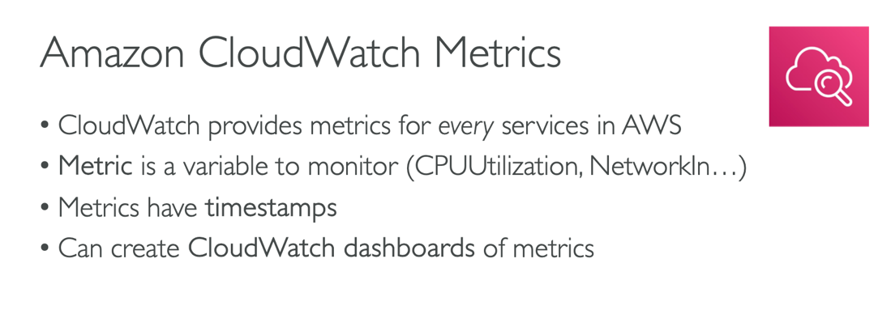

**Amazon CloudWatch é um serviço no qual fornece métricas para todos os serviços na AWS**. Vai de uso de CPU até o momento em que você cria suas próprias métricas.

A seguir algumas métricas importantes:

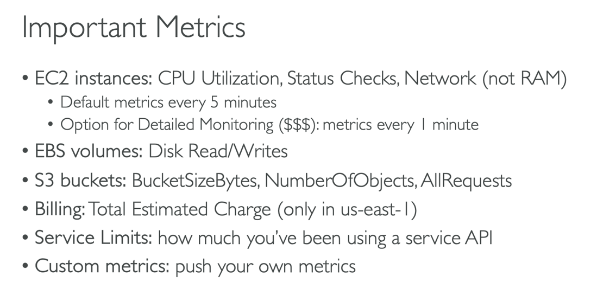

### Amazon CloudWatch Alarms

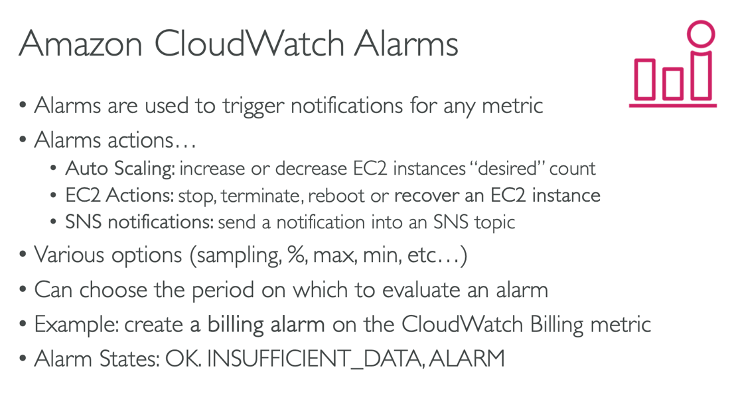

É um recurso do Cloudwatch para disparar notificações quando algum limite (threshold) é atingido.

### EXAME

CloudWatch Alarms -> existe um tipo de alerta referente ao **billing**, quanto você gasta, massss esse alarme está disponível somente em uma **região, us-east-1**.

É um serviço para enviar notificações, pode ser usado o SNS.

### AMAZON CloudWatch Logs

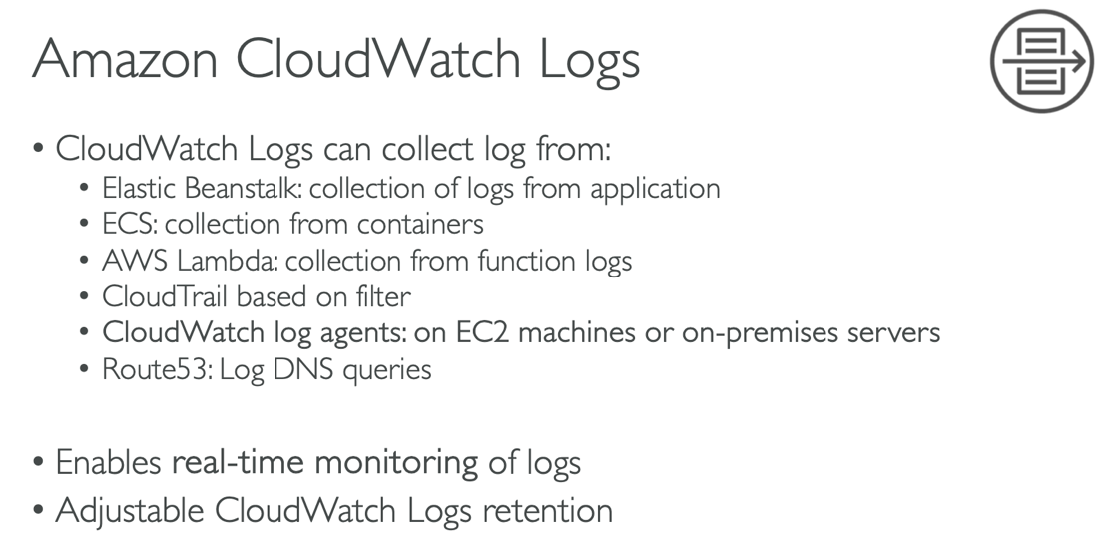

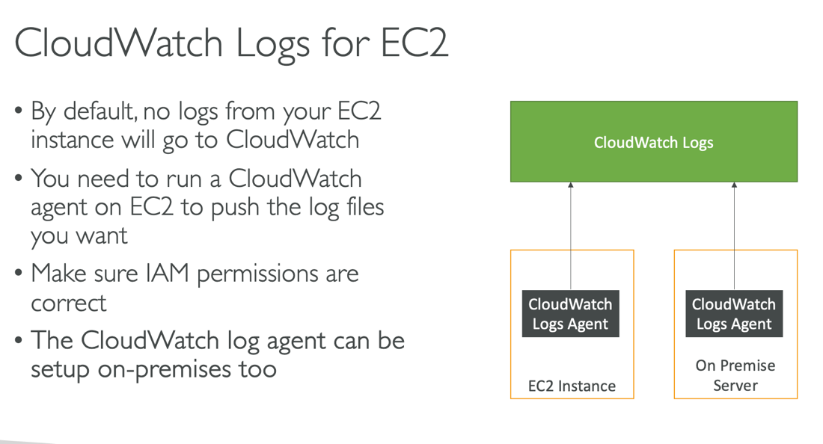

Por default nenhum log de sua aplicação executando em uma instância EC2 será enviado para o cloudwatch log, para que isso possa ocorre:

* Instalar um Agent do cloudwatch em sua instância
* Esse Agent também pode ser instalado em seus servidores on-premises

Parece interessante para debugar sua aplicação

### Amazon EventBridge

(Antigo CloudWatch Events)

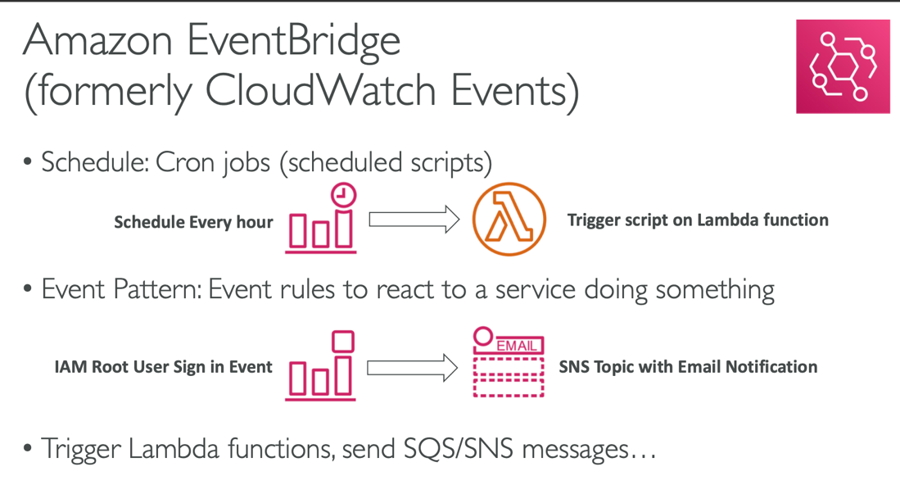

Com o AWS eventBridge, você pode configurar gatilhos (triggers), **reagir a cada ação, evento de seus recursos ou aplicações na AWS**. Você pode configurar um cronjob, por exemplo para disparar um evento a cada hora.

Tu podes definir regras, por exemplo, sempre que alguém acessar uma conta, ligar uma EC2, subir um objeto em um bucket S3 etc, dispare um evento e execute por exemplo uma função lambda, ou envie uma notificação para um SNS (Simple Notification Service) etc.

Algo importante a salientar é que você pode usar suas próprias aplicações para gerar eventos, serem gatilhos.

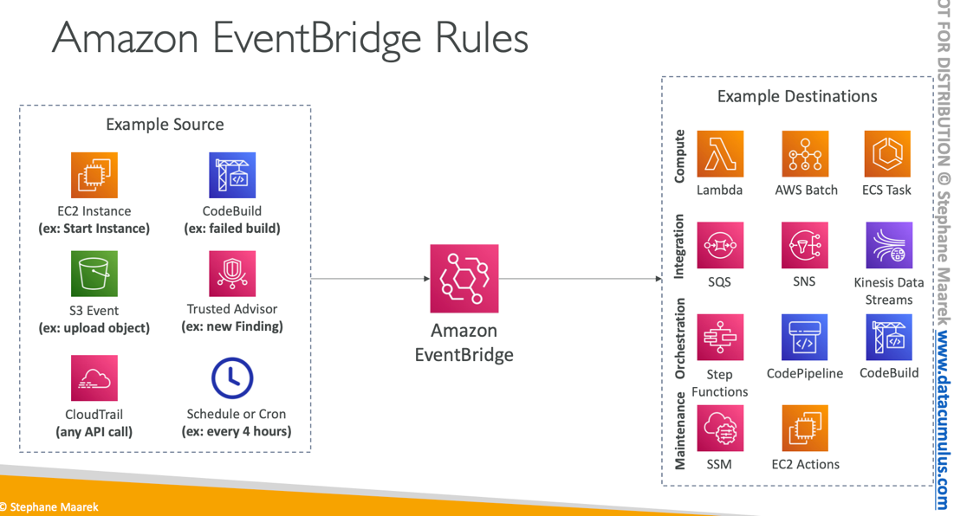

Existem algumas empresas parceiras da AWS nos quais também é possível gerar eventos.

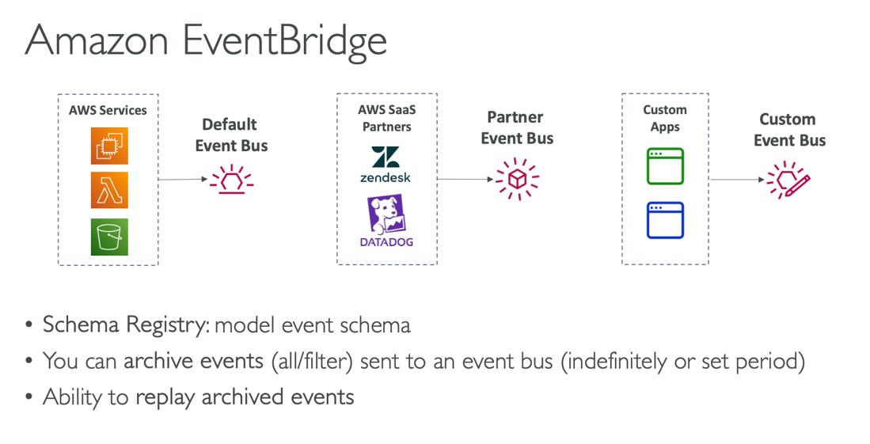

Como a DataDog e Zendesk.

### AWS CloudTrail

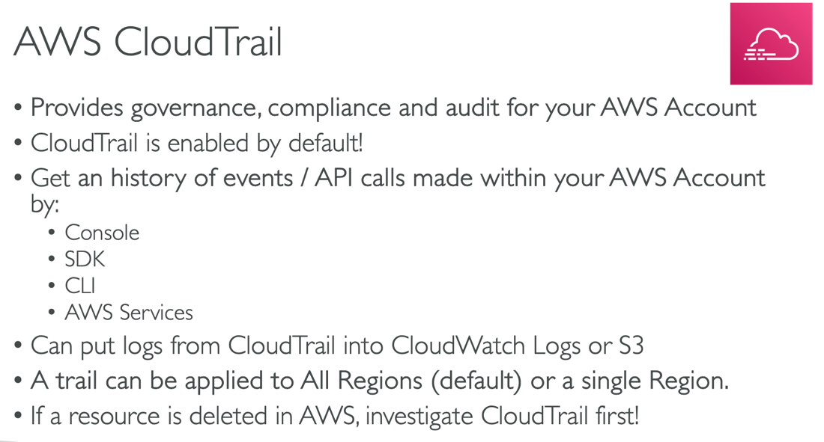

CloudTrail é um serviço para monitorar, no sentido de auditoria em relação a uma AWS account, qualquer atividade performada dentro de uma conta será gerado logs que aliás podem ser enviados para o CloudWatch logs ou um bucket S3.

Então sempre que alguém fizer algo estando por exemplo com um SDK (boto3), CLI, console etc, sempre estará no cloudTrail.

### EXAME

Se aparecer algo como, alguém apagou algum recurso, fez uma chamada em API de dentro da conta, etc, como poderíamos descobrir quem foi, quando foi, etc

Pela trilha, pelo CloudTrail.

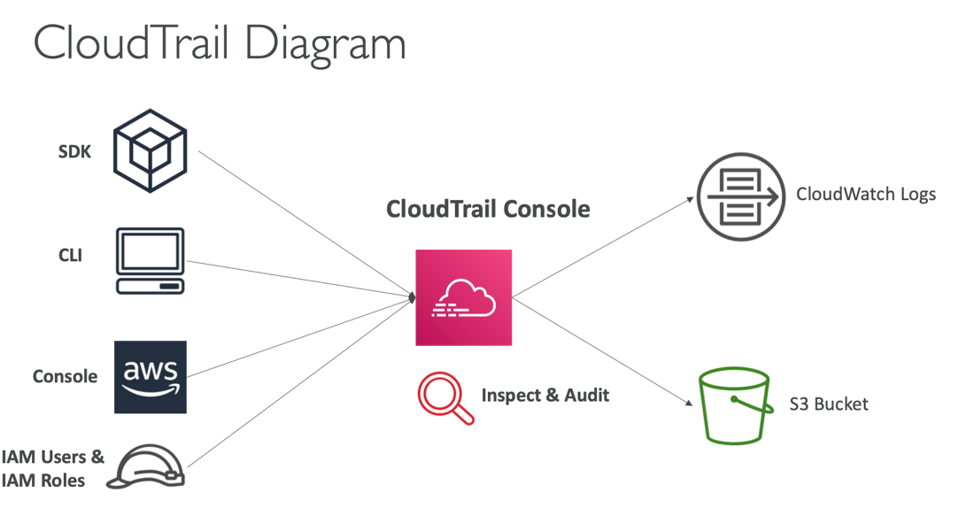

### AWS X-ray

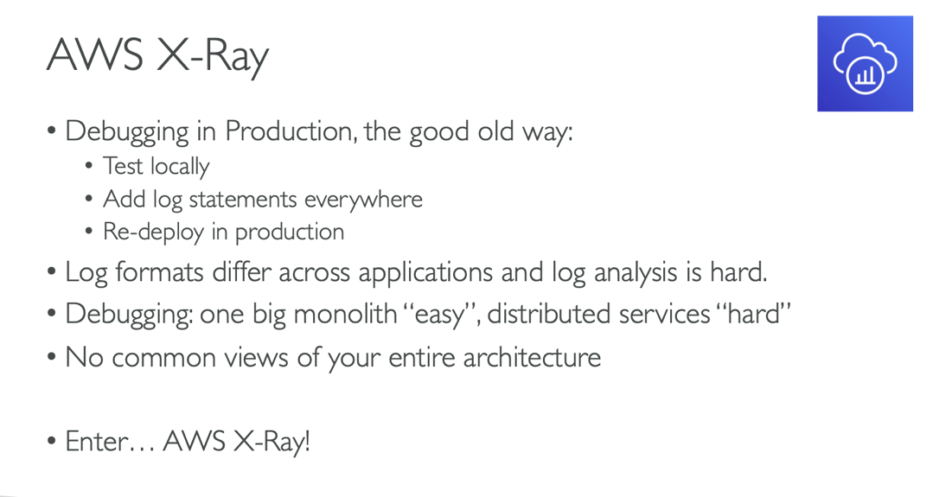

AWS X-ray, é um serviço usado para debugar suas aplicações, avaliar o comportamento de suas aplicações, identificar gargalos, disponibilidades (SLA) etc.

O que acontece, debugar um serviço, pode ser uma tarefa desafiadora, principalmente se estiver separada em microsserviços, o AWS X-ray, uma vez instalado ira monitorar e apresentar de forma ilustrativa essa infraestrutura:

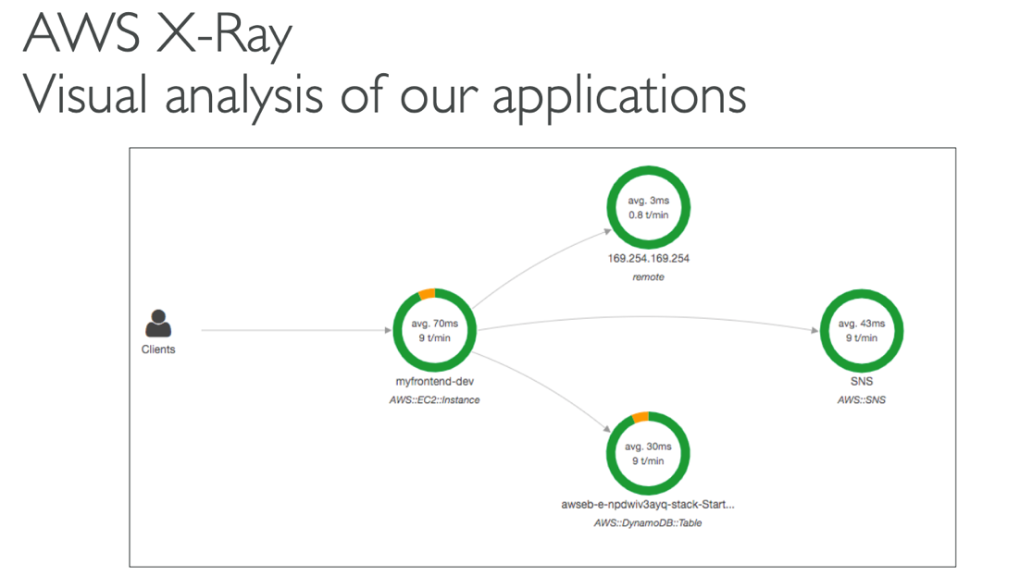

As vantagens são as que mencionei acima, mas segue uma imagem do material fornecido pelo professor:

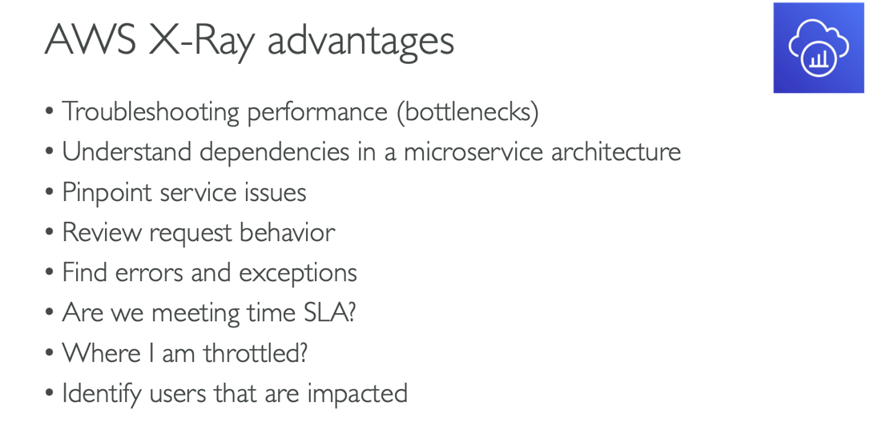

### AWS CodeGuru

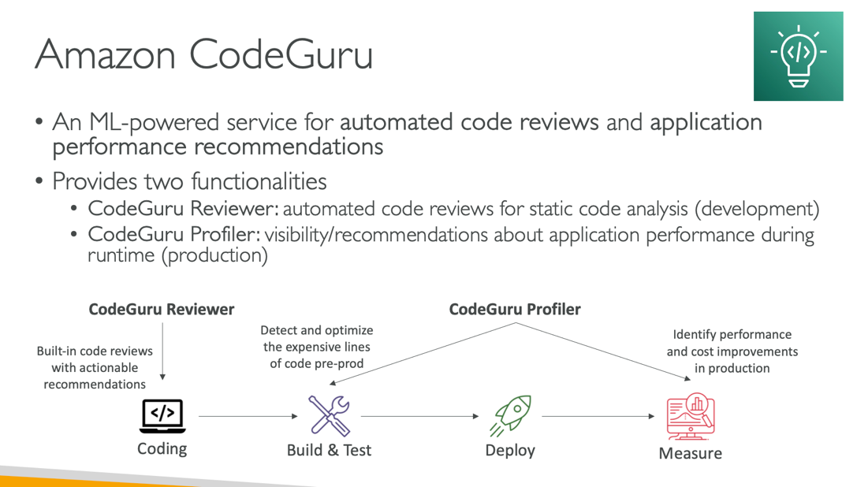

AWS CodeGuru é um serviço de Machine Learning, no qual possui duas funcionalidades:

* CodeGuru Reviewer: Analisar código estático de sua aplicação, para melhorar o desenvolvimento, evitar que dados sensíveis estejam a mostra etc. Para isso o modelo faz uma análise de repositórios da AWS.
* CodeGuru Profiler: Avalia o comportamento de suas aplicações permitindo que você por exemplo remova código ineficiente

Amazon Codeguru ele verifica a performance de sua aplicação, e sugere melhorias!

Amazon CloudWatch Logs, Metrics: é mais relacionado aos recursos da AWS em si.

### AWS Health Dashboard

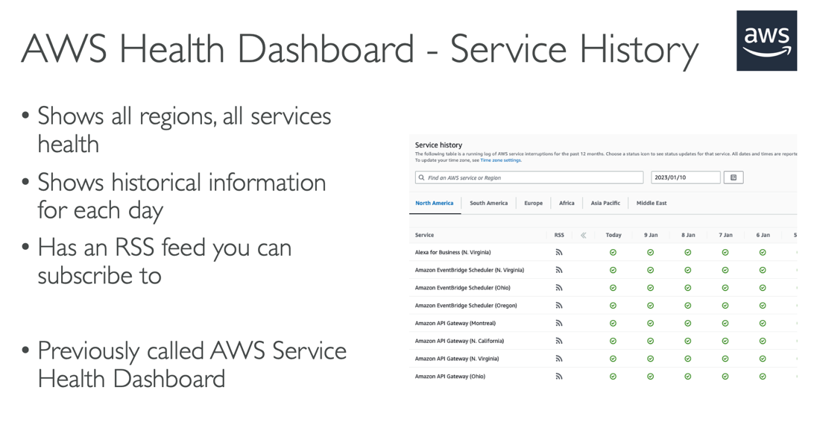

É um serviço no qual lhe permite ter uma visão geral em relação a "saúde" da AWS, verificando como cada região está se portando diariamente.

### AWS Health Dashboard – Your Account

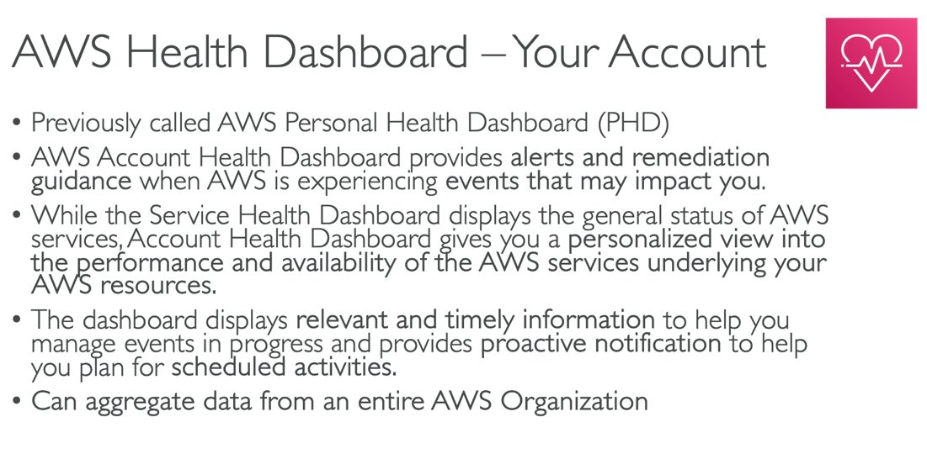

AWS Health Dashboard gera uma dashboard generalista, em relação a AWS em si.

AWS Health Dashboard – Your Account, gera uma dashboard de forma mais personalizada, ou seja, em relação aos serviços que se encontram em sua conta, podendo assim consultar o histórico e se preparar para possíveis inconvenientes que possa impactar sua aplicação.

Resumo

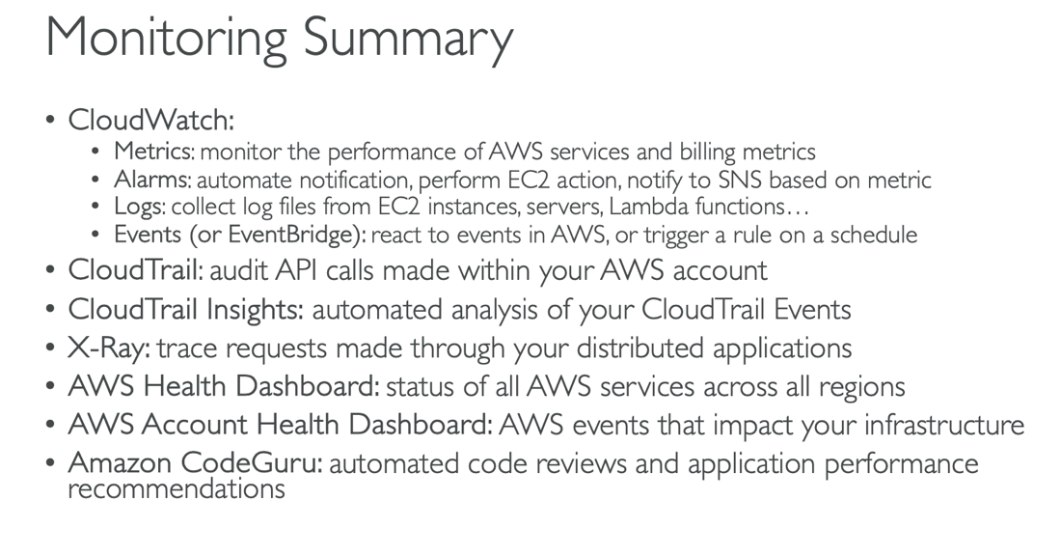

CoudWatch Alarms, envia alarmes no caso de algum serviço passar o valor limite, e pode performar ações como fazer um reboot na máquina.

CloudTrail, faz a parte de auditoria de requests na sua conta

X-ray: rastreia os requests feitos entre suas aplicações, ajuda no debbuging.

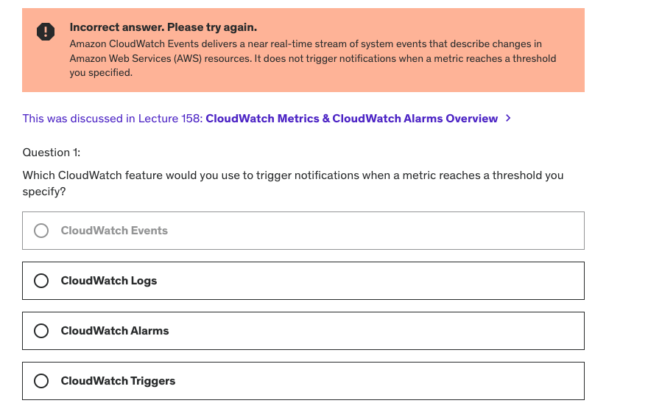

AWS CloudWatch Event (Event bridge) não dispara notificações quando um valor de métrica é ultrapassado, ele é um sistema de eventos que reage a alterações nos recursos da AWS. CloudWatch events dispara um evento quase em tempo real descrevendo uma ação em um recurso, e você pode agir de acordo com essa ação.

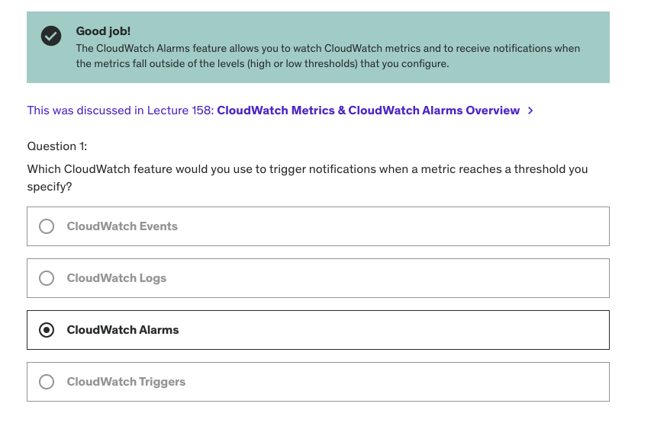

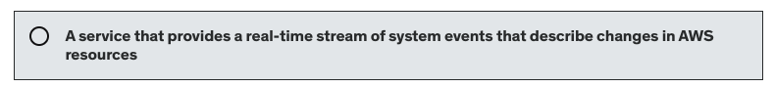

Explicação do AWS eventbridge

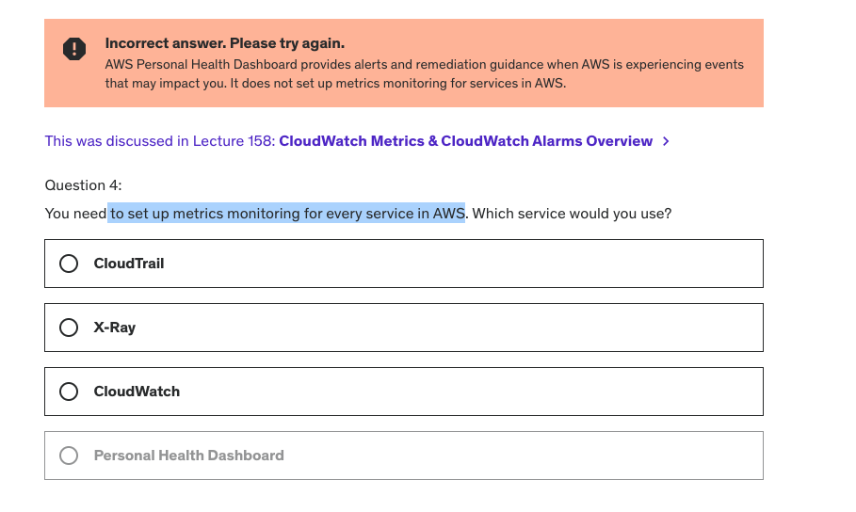

AWS Health Dashboard é um serviço usado para você visualizar problemas que a AWS está enfrentando e não é possível "setar", configurar métricas com ele, mas sim com o cloudwatch.

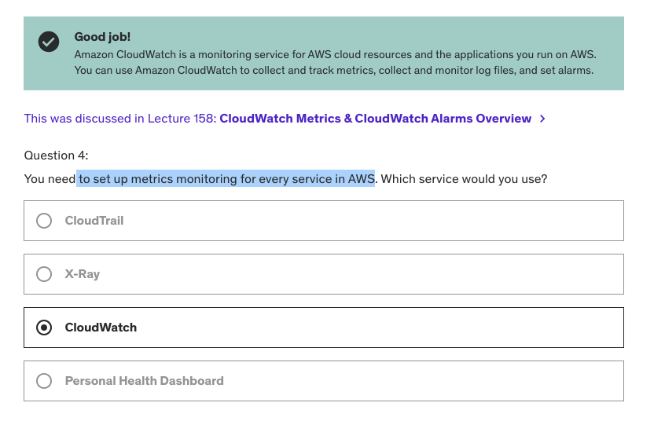

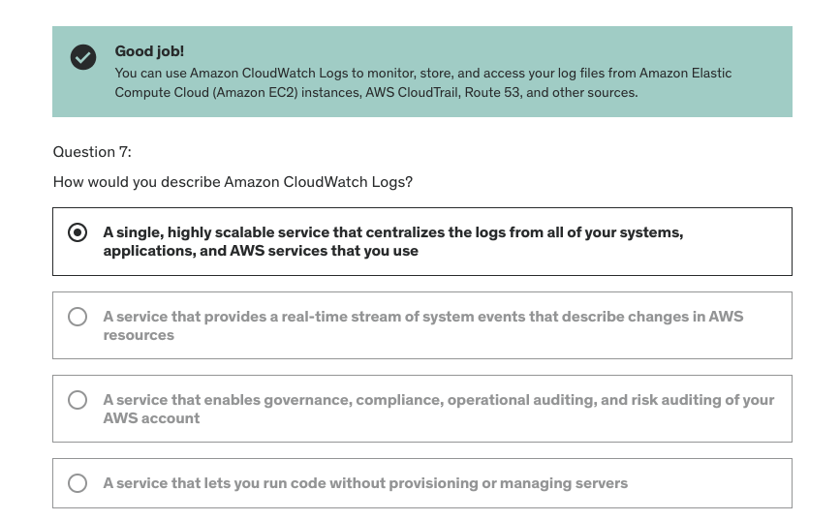

Usar cloudwatch para centralizar os logs de suas aplicações, EC2, Route 53.

## VPC e Networking

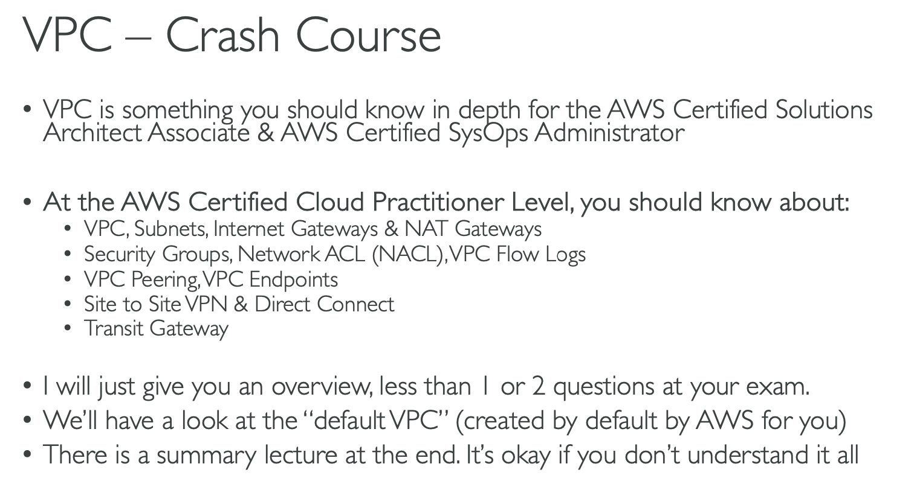

### IP Addresses in AWS

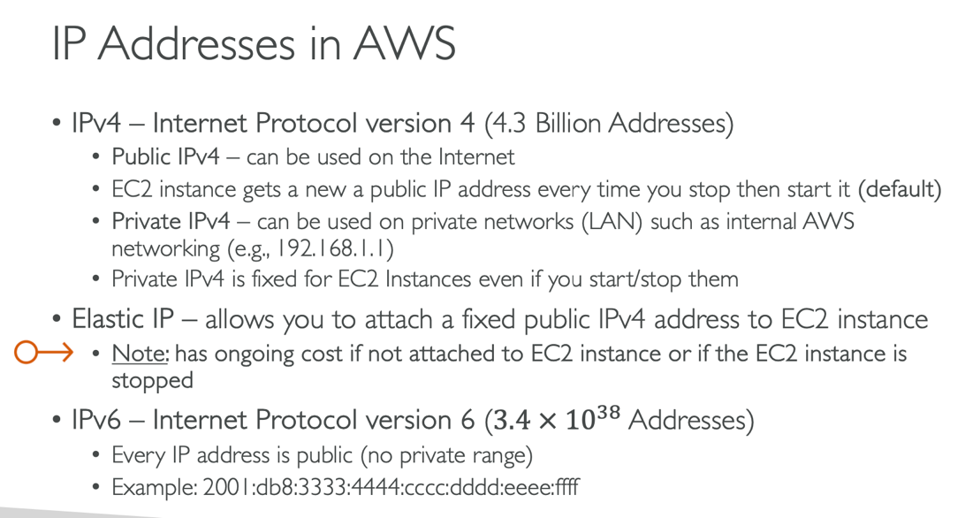

Antes de começarmos a falar sobre VPC, vamos falar sobre os endereços IPs na AWS.

* Ao criar uma instância EC2. Ligá-la, um endereço público IPV4 será gerado para você, porém, todas as vezes em que você desligar sua instância, um no IP será gerado.
* UM endereço Privado usado por dentro da rede AWS também é gerado, porém nesse caso é fixo.

Também temos o IPV6, no qual abarca uma quantidade maior de IPs, como pode ser visto na imagem acima.

Para evitar que o seu IP público fique mudando sempre pode ser usado Elastic IP, um serviço da AWS que pode gerar um custo e mesmo que sua máquina seja terminada, ou esse serviço não esteja vinculado a nenhum serviço, ainda sim será cobrado, pois, a AWS precisa pagar para mantê-lo seu.

### VPC & Subnets Primer

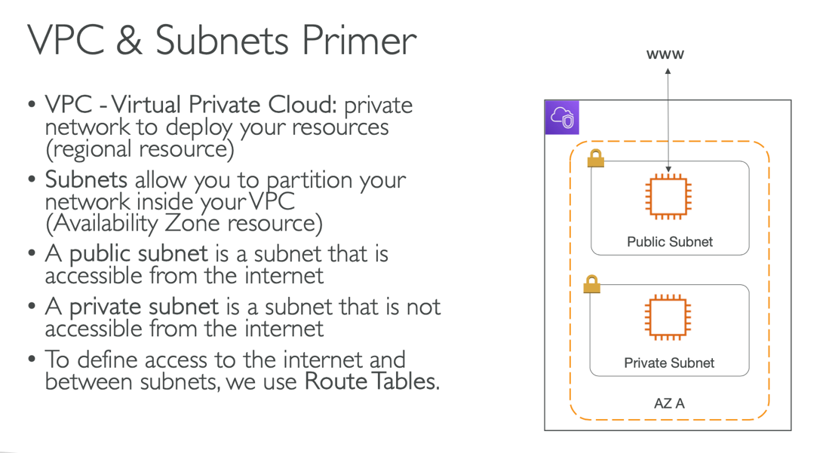

* VPC é uma rede privada regional para deployar seus recursos.
* Dentro da VPC, podemos criar partições dentro das AZ (Availability Zones)
* Dentro das AZ podemos criar public e private subnet, sendo que a public subnet possui acesso com a própria internet, precisando somente de uma internet gateway.

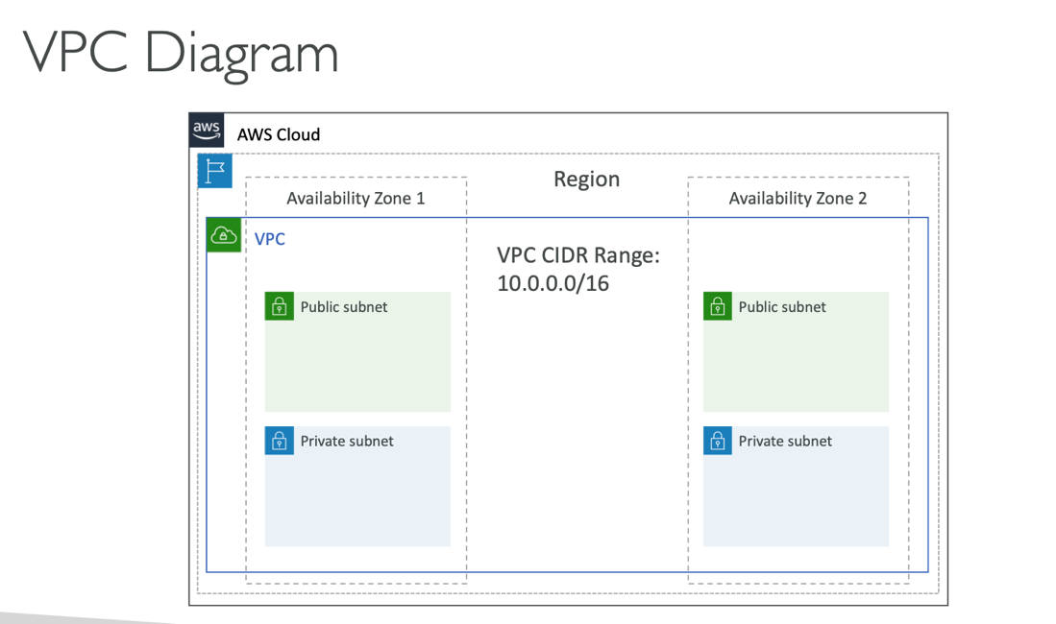

Ou seja, temos essa hierarquia partindo da AWS como um todo

AWS => regiao => VPC => Subnets => (Public | Private subnets)

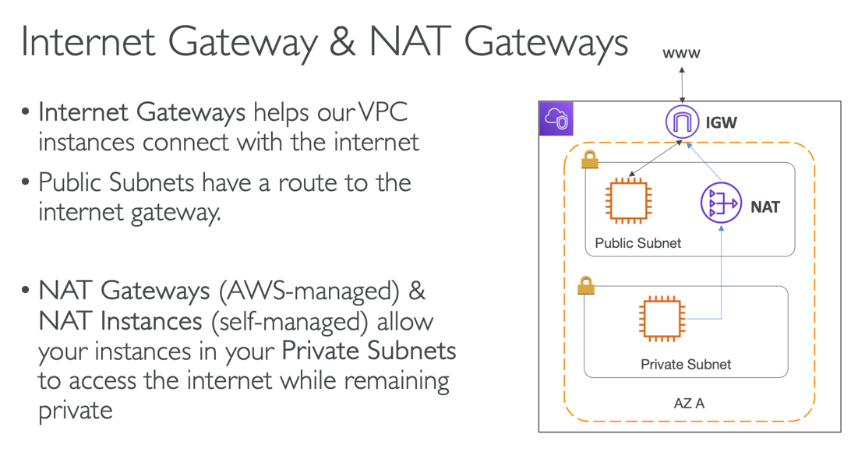

Internet Gateway é o cara que recebe as requisições de suas subnets, e direcionada para a internet, é um processo bidirecional.

A public subnet possui uma rota para a internet gateway enquanto a private subnet precisa de um carinha a mais, o NAT (Gateway | instance), ele envia a requisição para esse NAT dentro da rede pública que envia para a internet gateway, importante salientar que a rede privada, continua sendo privada, mesmo acessando a internet com esse NAT

NAT (Network Address translation) pode ser o gateway gerenciado pela própria AWS ou o instance gerenciado pelo próprio usuário.

Ao criar uma conta na AWS, uma VPC é criada para você baseada em IPV4, ou seja, tem um IP que mostra a quantidade de IPs que podem estar dentro dessa rede VPC.

### NetWork ACL(Access Control List) and Securiy Groups

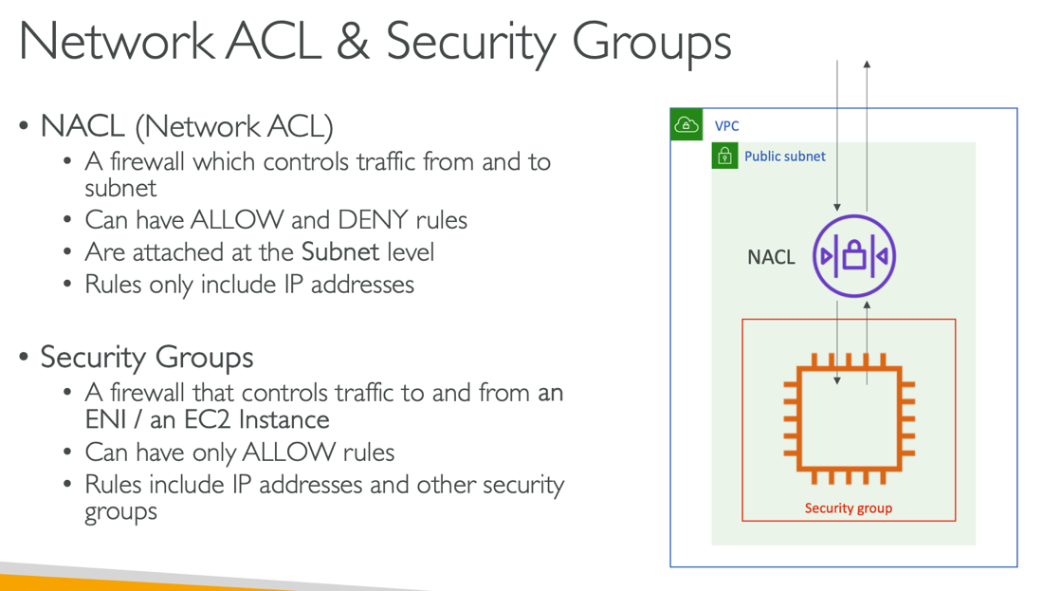

A primeira linha de defesa em relação a acessos é a Network ACL, que é um firewall no qual pode permitir ou negar acesso a sua instância.

Está ligada a camada de subnet.

Security Groups também é um firewall, mas voltado para ENI (Elastic Network Instance) ou EC2, podendo somente permitir acessos como já visto em estudos passados.

### EXAME

* Network ACL firewall na camada de subnets
* Security Groups firewall que é um invólucro para a instância

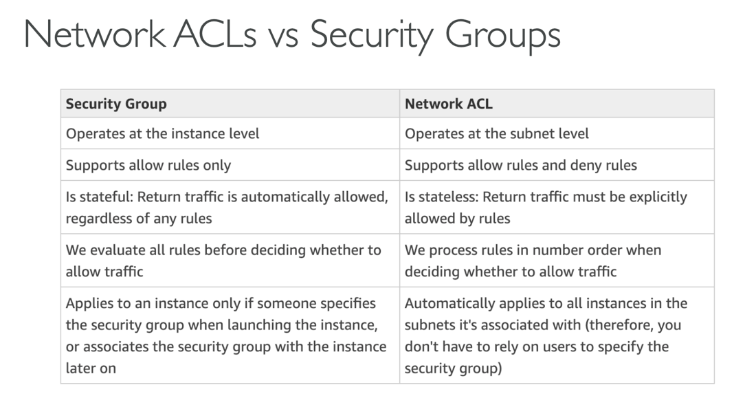

Para o professor somente as 3 primeiras comparações são necessárias para o exame.

### VPC Flow Logs

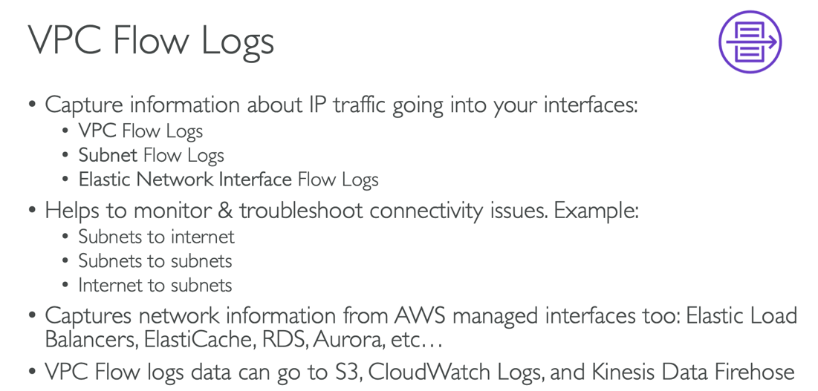

VPC Flow Logs como o nome já sugere captura todas informações de tráfego de rede dentro de sua VPC e pode enviá-los para S3, cloudwatch Logs etc.

### VPC Peering

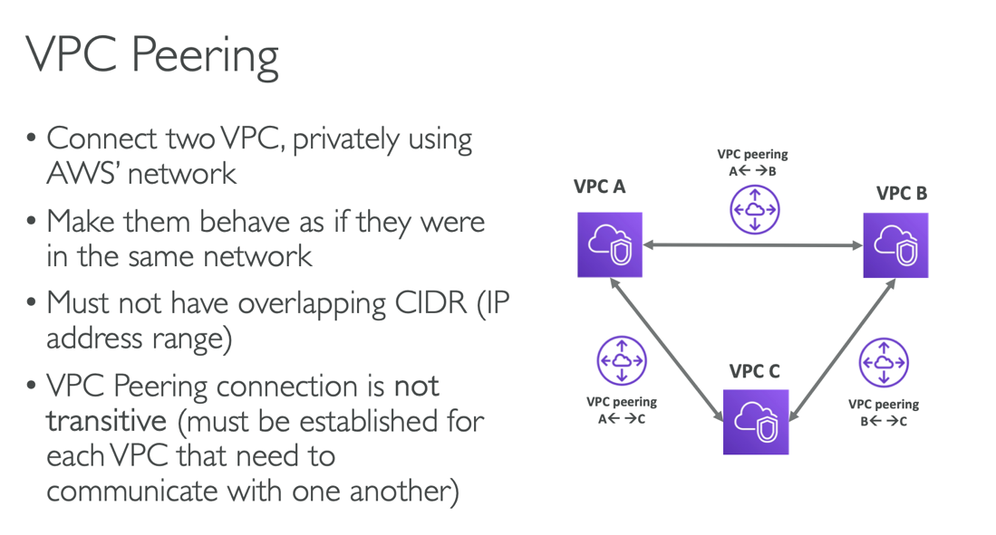

* Permite conectar duas VPCs e elas irão funcionar como se fossem uma só (Load balancer para REDE VPC).
* Tomando cuidado com o limite de IPs
* Cada VPC deve ser configurada para poder se comunicar uma com a outra, quer dizer que se olhando a imagem acima, supondo que a seta na qual liga VPC B e VPC C **NÃO EXISTA**, VPC A e VPC C se comunicam, mas VPC B e VPC C não, pois não foram configuradas para isso.

### VPC Endpoints

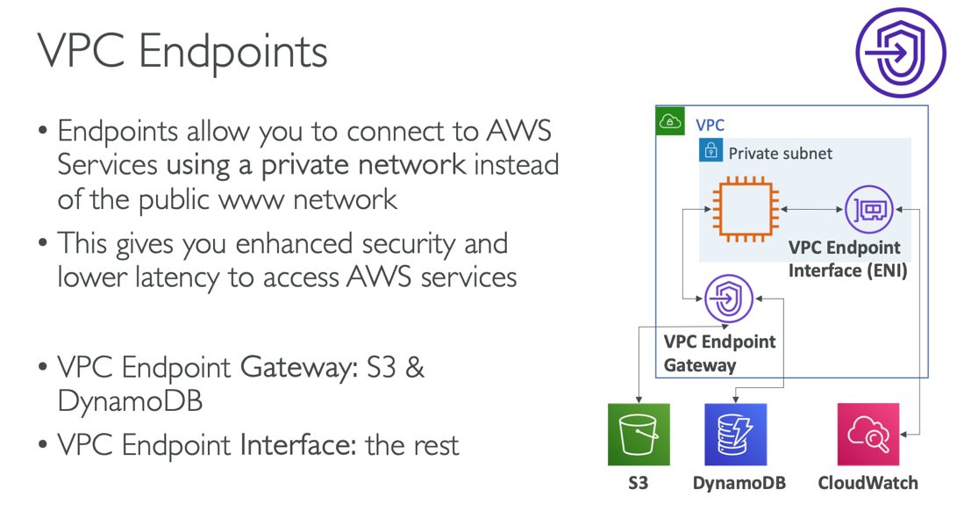

Permite com que você use sua private subnet para se comunicar com outros serviços da AWS, aumentando a segurança e diminuindo a latência.

No caso para receber rquisições de serviços para sua rede privada, tu precisas configurar um Endpoint Network interface enquanto que para enviar suas requisições, quem receber precisa ter o VPC endpoint gateway.

### AWS PrivateLink (VPC Endpoint Services)

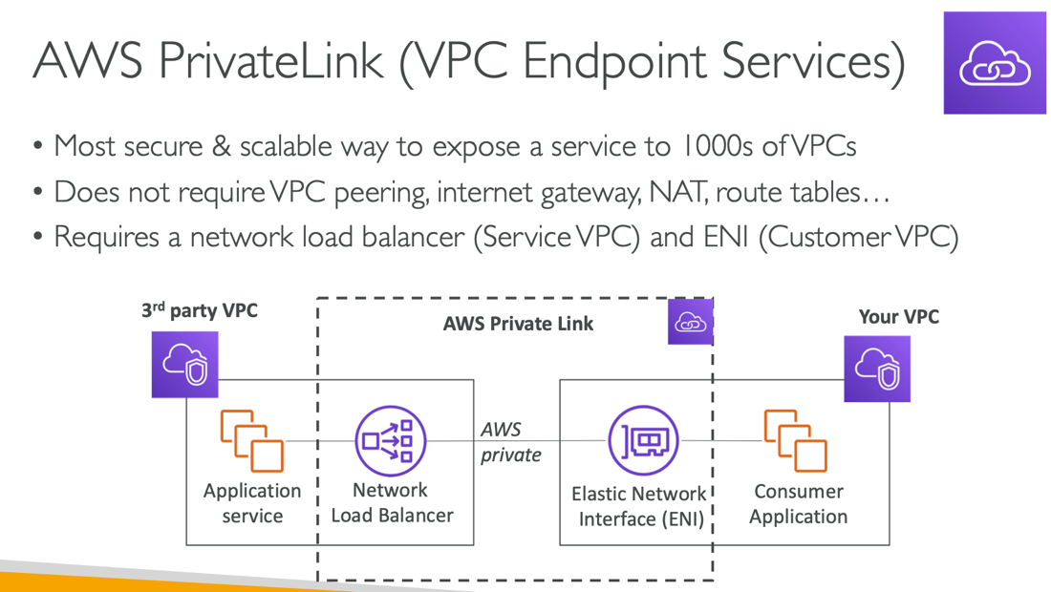

VPC peering é bom, mas não é escalável, você precisa configurar em cada VPC essa comunicação. Agora como eu poderia fazer isso de uma forma mais segura e escalável?

Com privateLink. Uma pessoa em uma VPC que gostaria de fornecer um serviço por exemplo iria criar uma network LoadBalancer e na sua VPC você criaria um Elastic Network interface (ENI), esse usuário do lado do NLB irá criar um endpoint privado para você usar em suas aplicações, tornando assim muito fácil o uso.

Caso um terceiro cliente apareça e queira usar o serviço também ele só vai precisar pedir um link privado para se conectar.

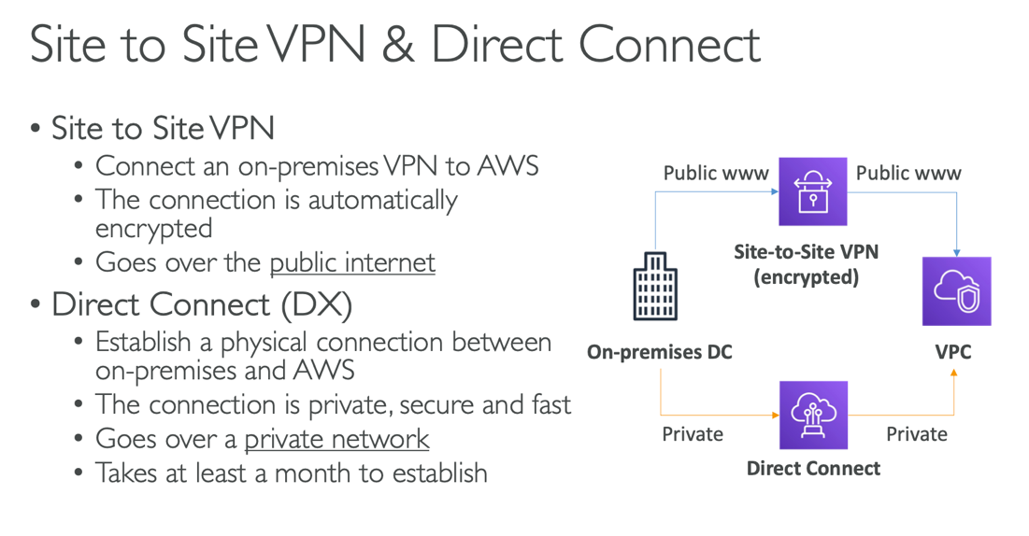

Agora estamos falando sobre **Nuvem Hibrida**

Opção 1

**Site to Site**

VPN é um software no qual permite uma comunicação segura entre dois clientes através da internet, pois ele cria um canal encriptado para essa requisição.

No caso aqui do estudo a VPN site to site é para estabelecer uma comunicação entre seu servidor on-premise e os serviços cloud (rede VPC), por isso é hibrido.

Opção 2

**Direct Connect (DX)**

Para esse caso a conexão entre seus servidores on-premise e a AWS Cloud não será através da rede pública, mas sim privada, pois, será necessário desenvolver uma conexão FÍSICA entre os servidores, literalmente, criar o cabo entre os dois pontos, tornando assim as coisas, mais seguras, rápidas, porém demoradas, leva mais ou menos 1 mês para criar essa conexão e bemm mais cara para ser implantada.

### EXAME

Verificar se a pessoa quer uma conexão pública ou privada, implantação rápida ou não, e mais barata ou não para escolher entre a VPN site to site ou DX direct connect.

Para implantar uma conexão VPN site to site é preciso que o cliente com o servidor on-premise tenha um gateway e o da AWS tenha um virtual private gateway, uma vez que tenhamos isso, será possível estabelecer a comunicação:

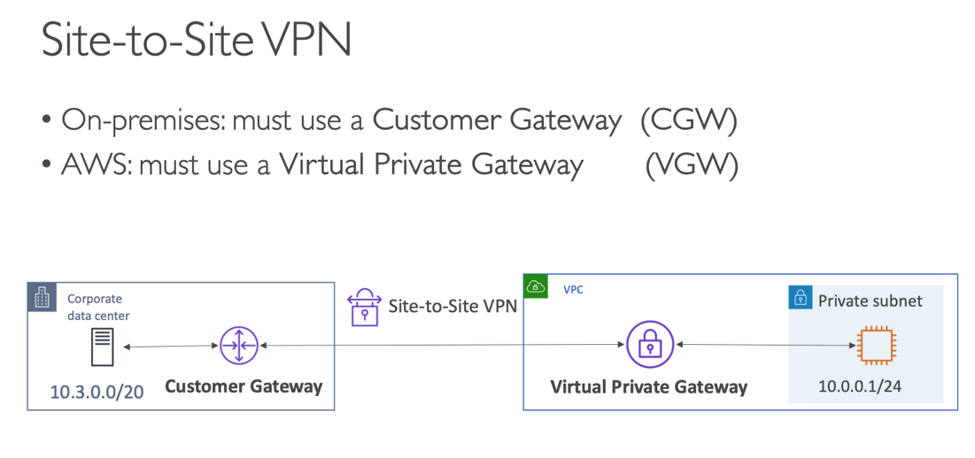

### AWS Client VPN

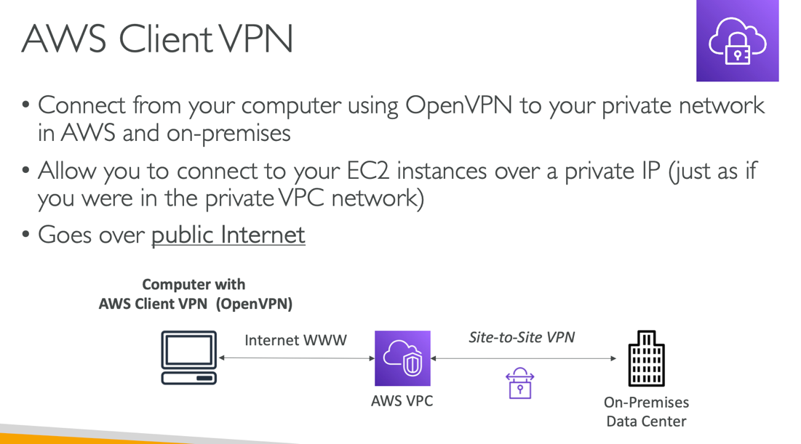

É o software que você precisa ter na sua máquina para acessar as coisas nos servidores, igual a cisco que uso na IBM.

OPEN VPN

Tenho o client vpn, tenho a VPC, me conecto com ela pela rede pública e uma vez que a conexão foi site to site, posso acessar as funcionalidades como se estivesse no local dos servidores.

### Transit Gateway

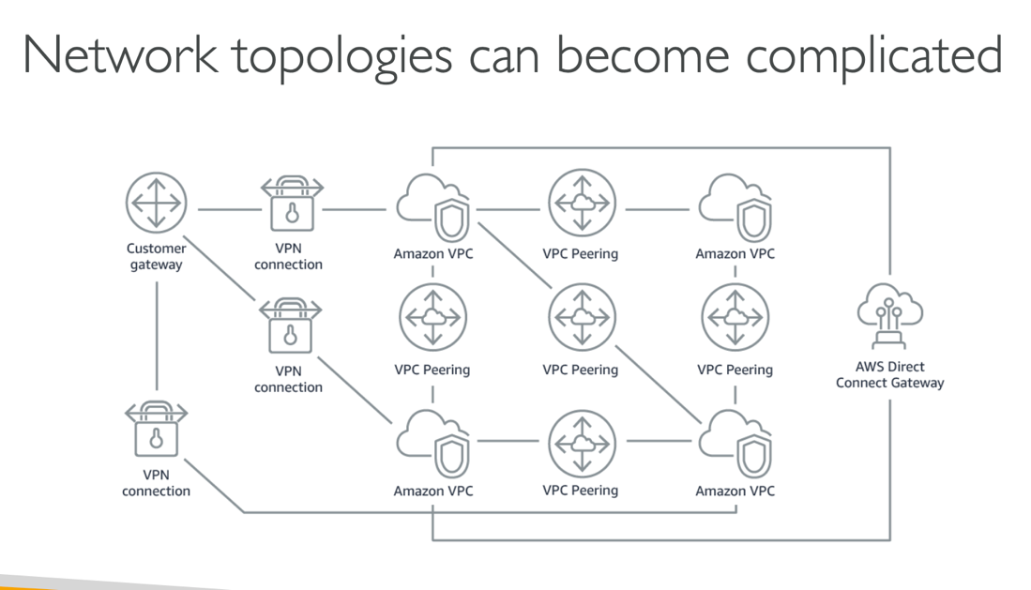

Com todas essas tecnologias para estabelecer conexão, a topologia pode se tornar complexa e por esse motivo a AWS criou um serviço chamado **AWS Transit Gateway.**

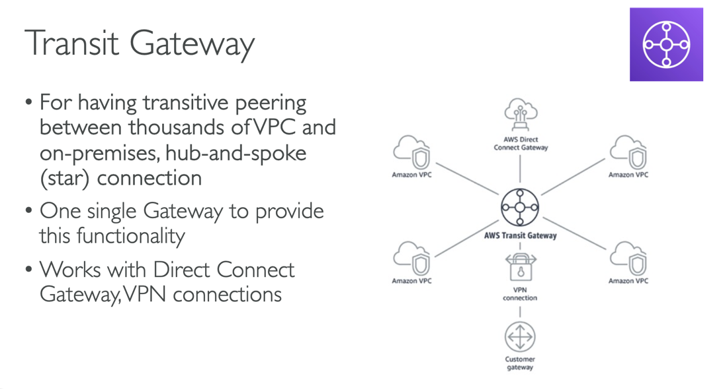

É uma forma mais simples de conectar centenas de VPCs junto com seus servidores on-premise, sem precisar se preocupar com VPC peering, vários gateways etc.

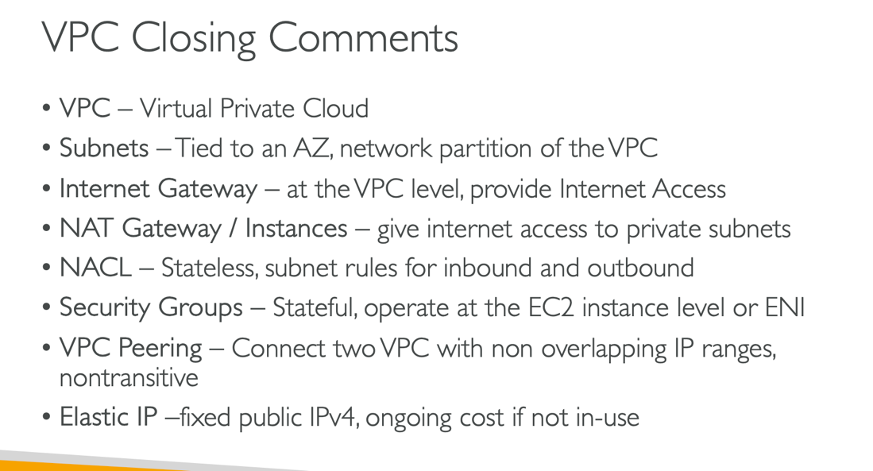

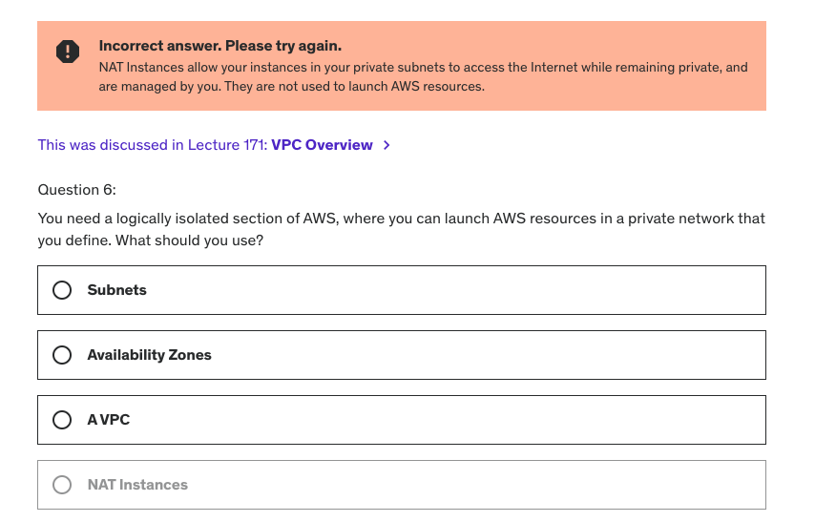

VPC é uma sessão isolada da AWS, isolada de outras VPCs onde você pode lançar seus recursos da AWS de forma segura.

## Security e Compliance

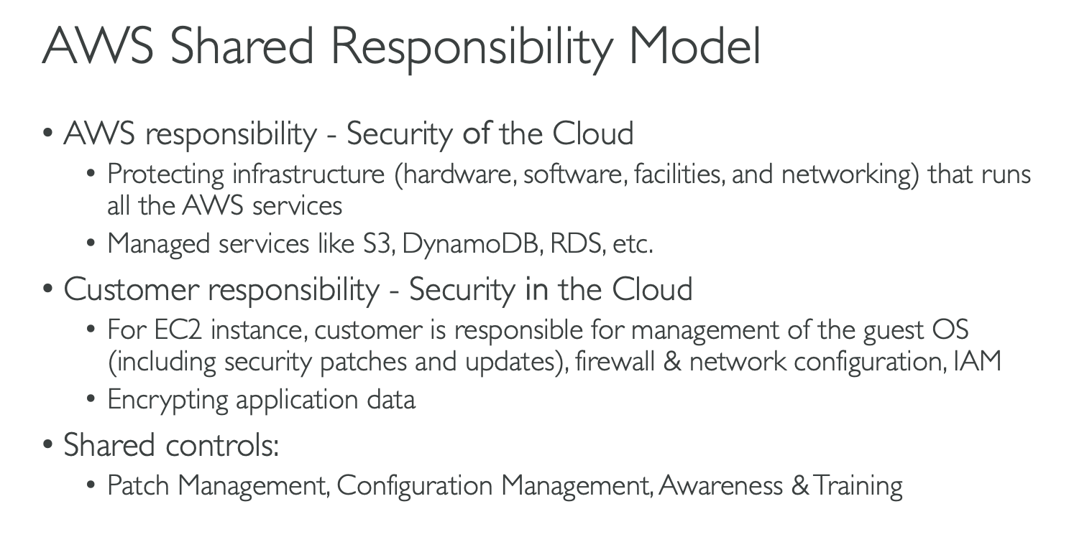

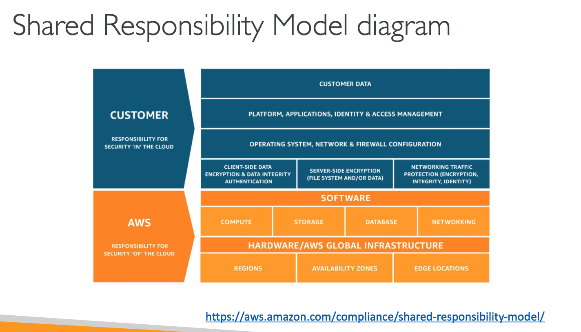

### DDOS Protection

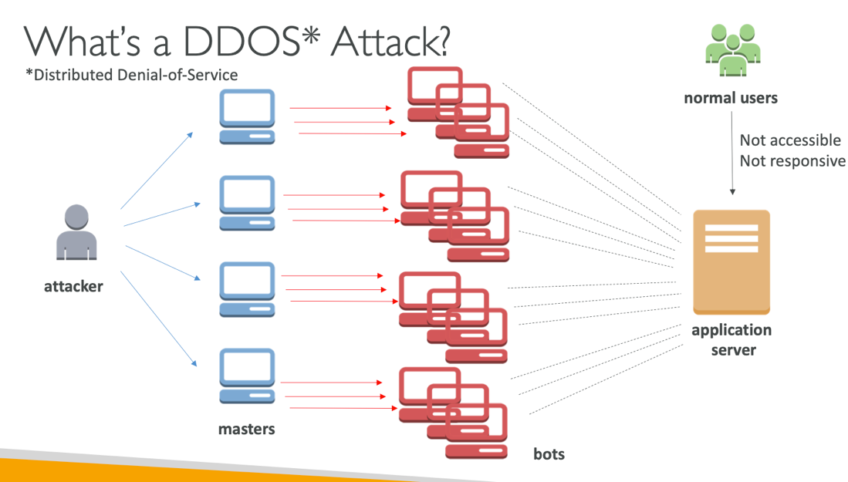

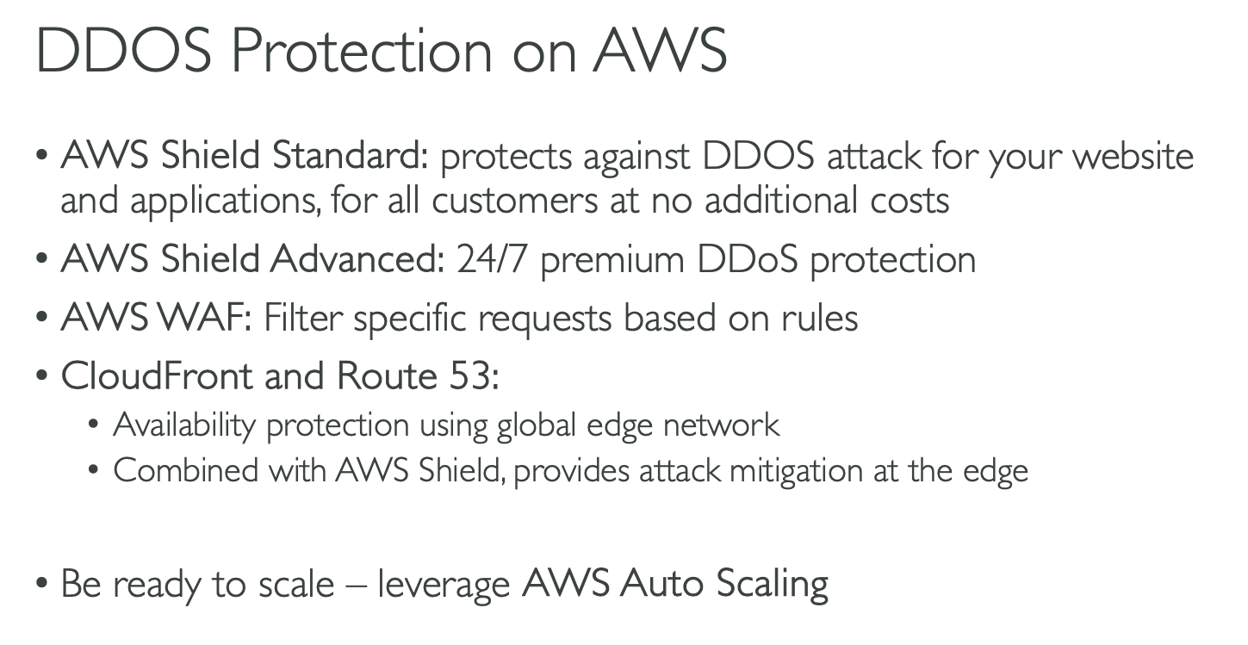

Para se proteger de um ataque DDOS, podemos fazer uso dos serviços:

* AWS Shield -> para proteger suas aplicações, é gratuito
* AWS Shield 24/7 -> proteger a todo momento, mas é pago, $3,000 por mês, 24/7 em questão de um time para auxiliar
* AWS WAF -> firewall para filtrar as requisições
* CloudFront e Route53 para usar edge locations e dividir cargas, ter sua aplicação disponível em mais servidores
* Auto Scaling Group pode ajudar a lidar com altas demandas

Uma arquitetura de exemplo a seguir:

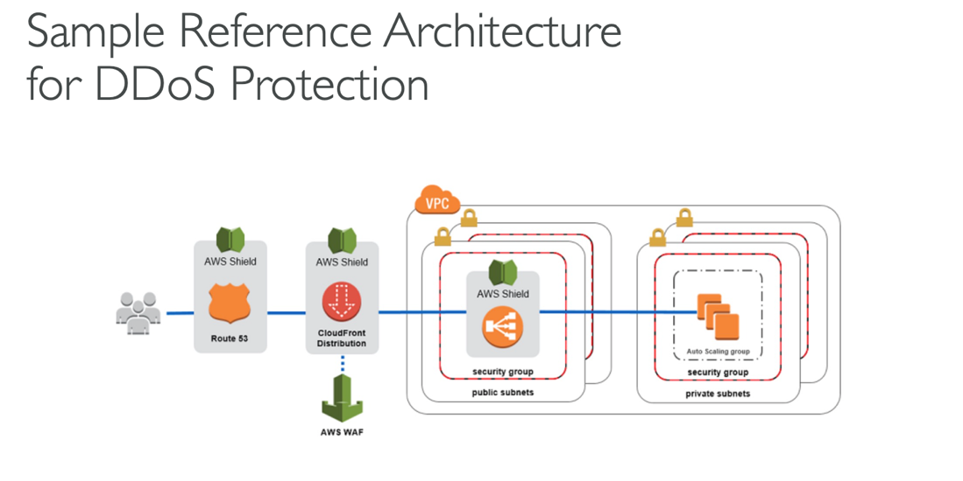

### AWS Shield

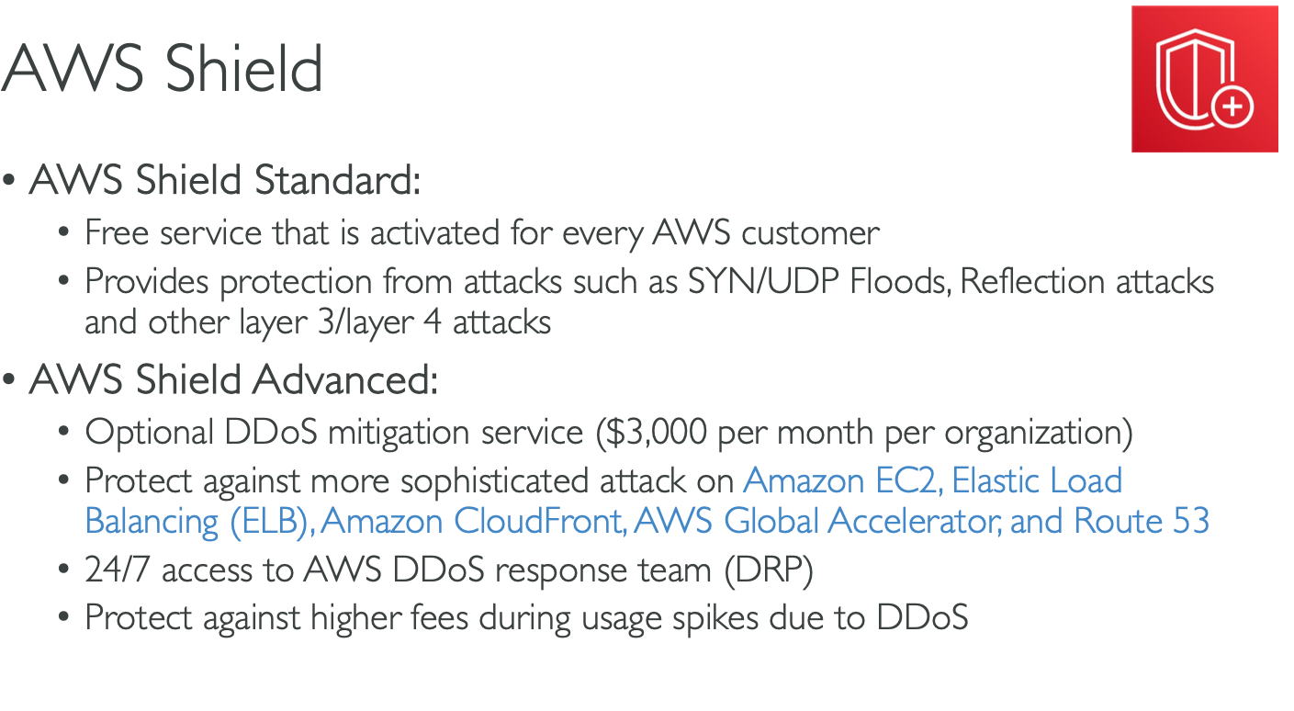

* AWS Shield é gratuito para todos usuários
* AWS Shield Advanced é um serviço mais avançado, custa $3000 por mês e por organização, e conta com uma equipe de resposta para ataques que estão ocorrendo, sendo que qualquer custo causado devido aos ataques, a AWS paga

### EXAME

Proteção mais simples, gratuito, usa o AWS shield

Proteção maior, 24/7 com equipe de resposta AWS Shield Advanced

### AWS WAF -> Web Application Firewall

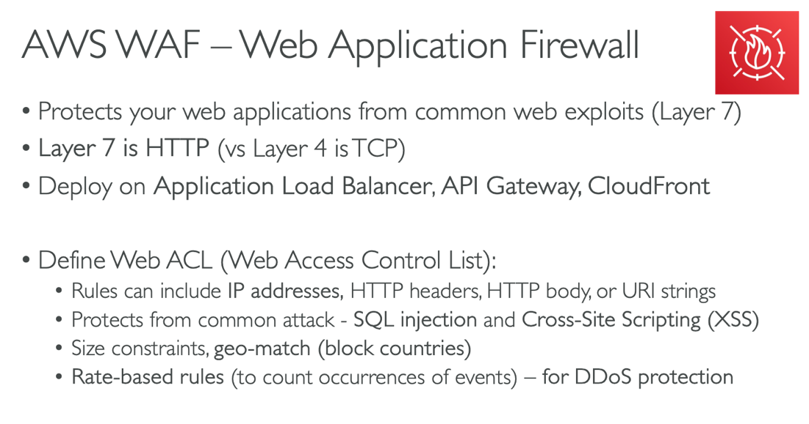

AWS WAF é um serviço de WEB APPLICATION, trabalha na camada 7 do protocolo HTTP, por esse motivo pode ser colocado em sua arquitetura nas partes que trabalham com as requisições, como Load Balancers, CloudFront

Com AWS WAF podemos definir nossa ACL (Access control list) os ips que podem acessar nossa aplicação, evitar SQL injection e criar RULES BASEADAS NO RATE DE ACESSOS PARA PROTEGER CONTRA DDOS, por exemplo, sabemos que um usuário não pode fazer 5 acessos no mesmo site, por segundo, então já bloqueia.

### AWS Network Firewall

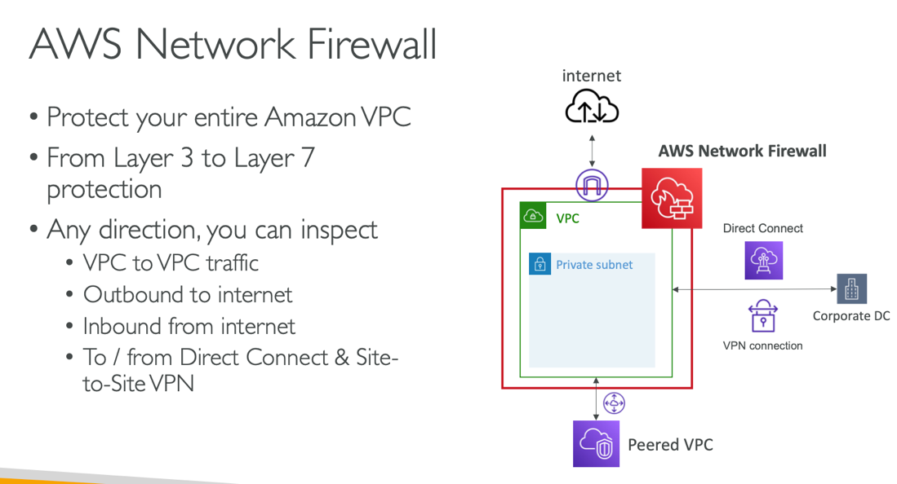

### EXAME

Caso apareça alguma pergunta no exame, falando como podemos proteger uma rede VPC de forma geral, protegê-la como um todo da camada 3 a 7, podemos falar **AWS NETWORK FIREWALL.**

### Penetration Testing on AWS Cloud

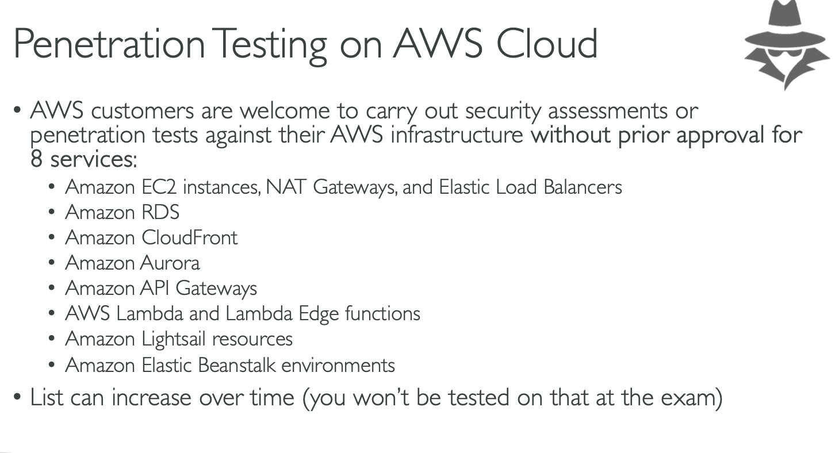

Você pode testar a segurança de alguns serviços AWS sem a necessidade de uma aprovação prévia.

### EXAME

Se perguntarem, sim, você pode testar sua infraestrutura AWS em alguns serviços, mass não pode por exemplo simular ataques, seja ataques de flooding ou ddos, não pode, é proibido.

### Encryption Data

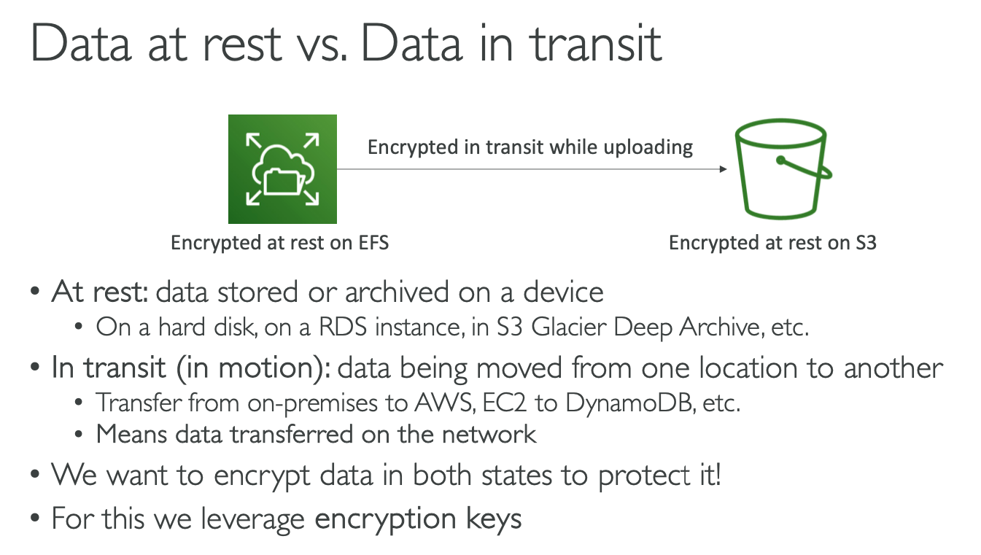

Existem duas formas de encriptação na AWS:

* At Rest: Todos dados armazenados em um hard disk, RDS, Bucket, etc.
* In transit:
  + Transit significa que os dados estão sendo movidos de um ponto a outro e podemos proteger essa manipulação.

Em ambos os casos iremos querer proteger nossos dados, estando parados em um EFS, ou sendo migrados e para isso fazemos uso da **criptografia baseada em chaves**

### AWS KMS (Criptografia)

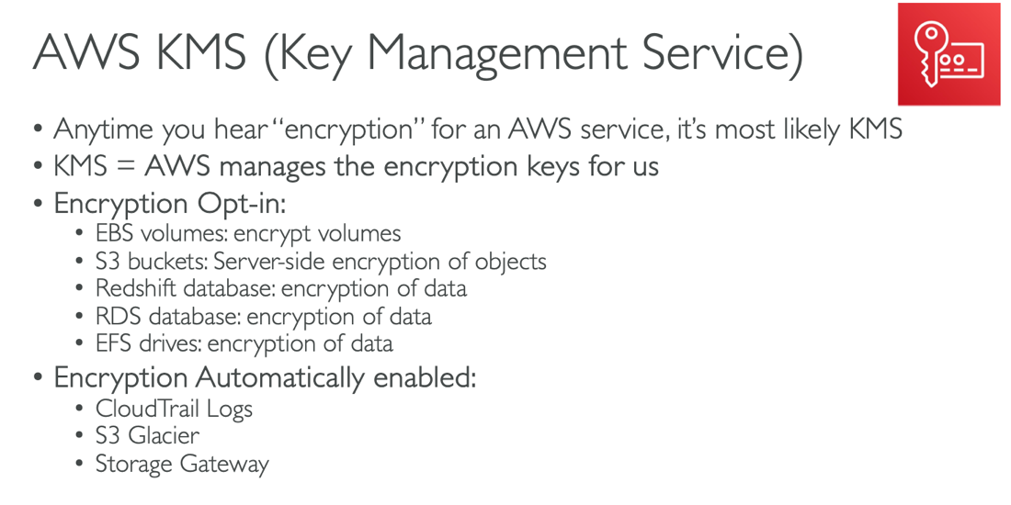

Na maioria das vezes em que aparecer algo relacionado a criptografia e serviço na AWS, provavelmente iremos estar falando sobre AWS Key Management Service (KMS), com ele podemos configurar criptografia para muitos serviços, como EBS, bancos de dados, encriptando os dados, e para EFS, encriptando os arquivos.

Alguns Serviços, já possuem encriptação habilitadas de forma automática.

### AWS HSM (Hardware Security Models)

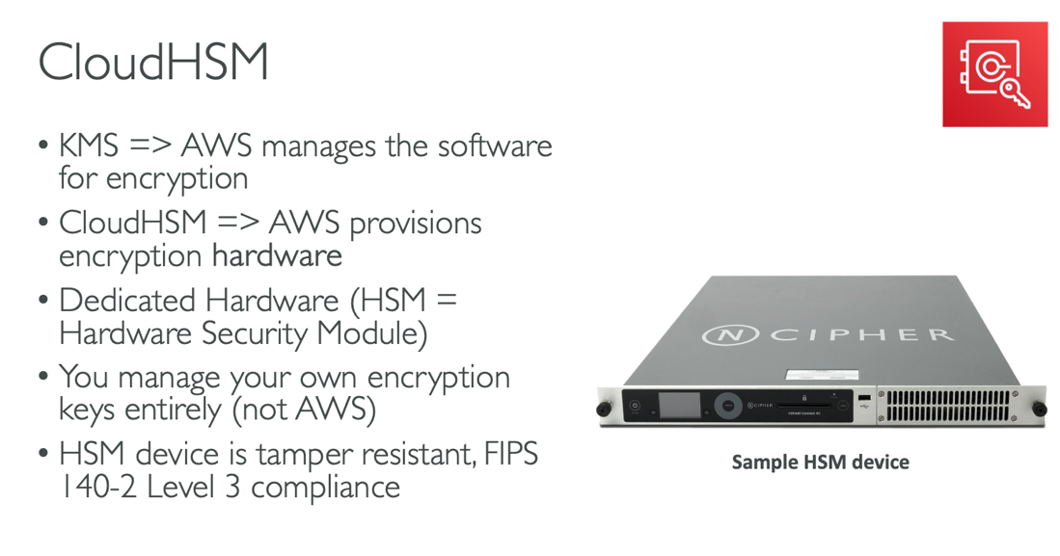

Com AWS KMS nós encriptamos nossos serviços, os softwares.

Com AWS HSM a criptografia é fornecida por um hardware no qual a AWS lhe envia, mas você será responsável pelo manuseio das chaves, algo que não acontece no AWS KMS, no qual AWS tem completo controle.

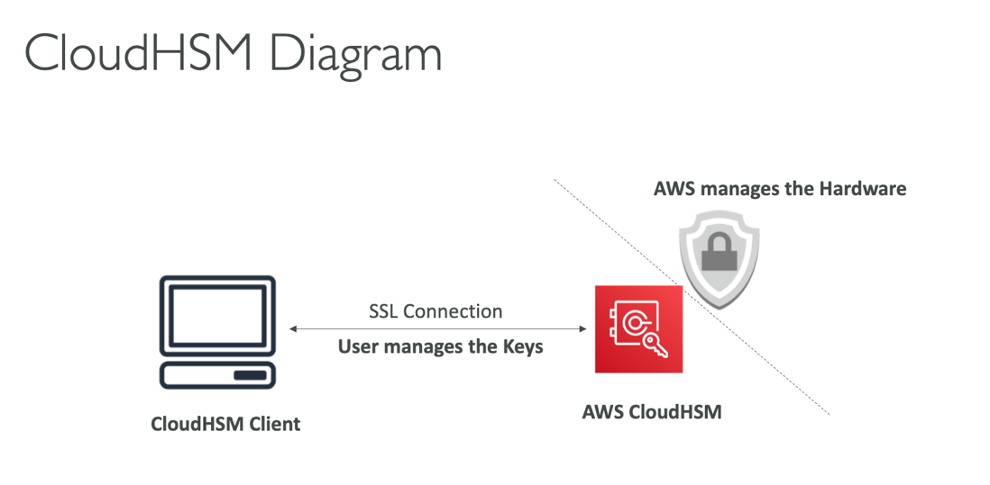

AWS ainda gerencia o Hardware, mas as chaves nesse caso são responsabilidades do usuário.

Nesse caso teremos alguns tipos de chaves disponíveis:

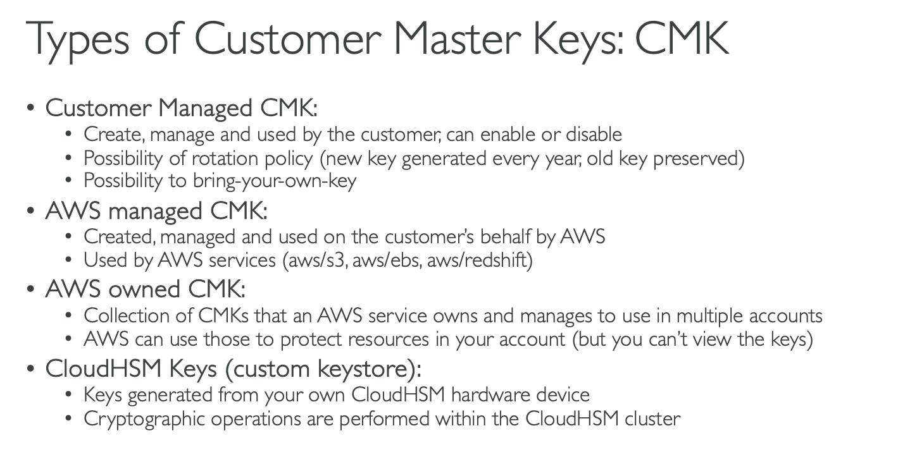

* **Customer Managed CMK** -> usuario cria, gerencia e usa, podendo habilitar ou desabilitar
* **AWS Managed CMK** -> gerenciado pela AWS para seus serviços
* **AWS owned CMK** -> colecão de chaves que um serviço da AWS usará para proteger os recursos em sua conta
* **CloudHSM** -> chaves geradas pelo hardware HSM

Por exemplo ao criar um volume, tu podes habilitar a encriptação usando uma chave AWS managed, ouu, criar uma com o Customer managed, e no volume você decide qual usar.

### AWS Certificate Manager (ACM)

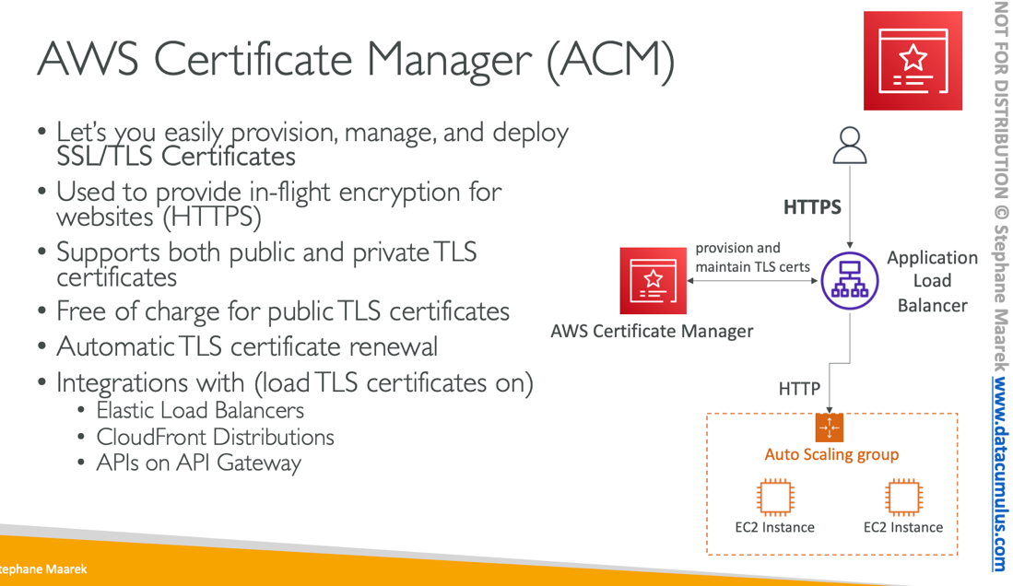

É um serviço usado para gera certificados para segurança de sua aplicação deployada na web, se conecta por exemplo no ALB, permitindo o uso do protocolo HTTPS. Provisiona, gerencia e deploya.

### EXAME

Sempre que aparecer algo como gerar criptografia e certificados lembre-se do ACM (AWS Certificate Manager)

### AWS Secret Manager (Secrets rotativos principalmente para bancos de dados)

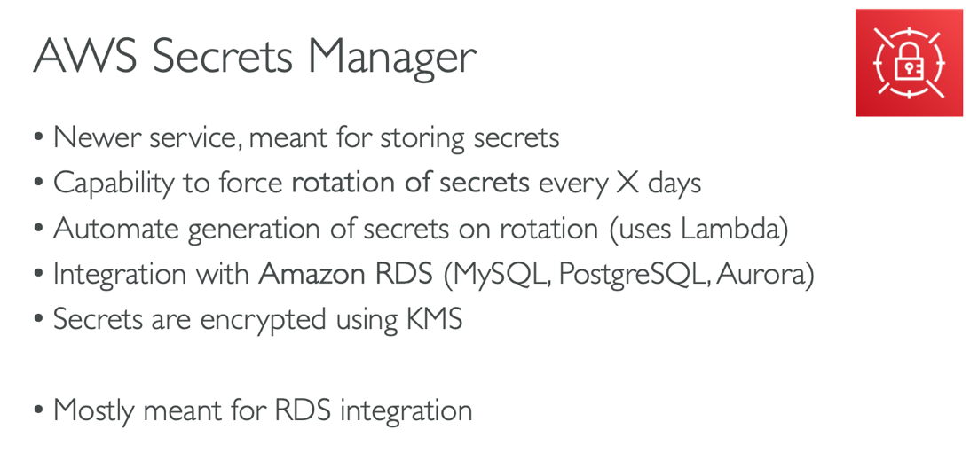

### EXAME

Sempre que você ver no enunciado que o seu usuário precisa de um serviço que gerencie secrets relacionados a integração com RDS **OU** que precise que a atualização desses secrets seja rotativo.

(Pelo que vi, ele é mais usado para essa questão de bancos de dados)

### AWS Artifact

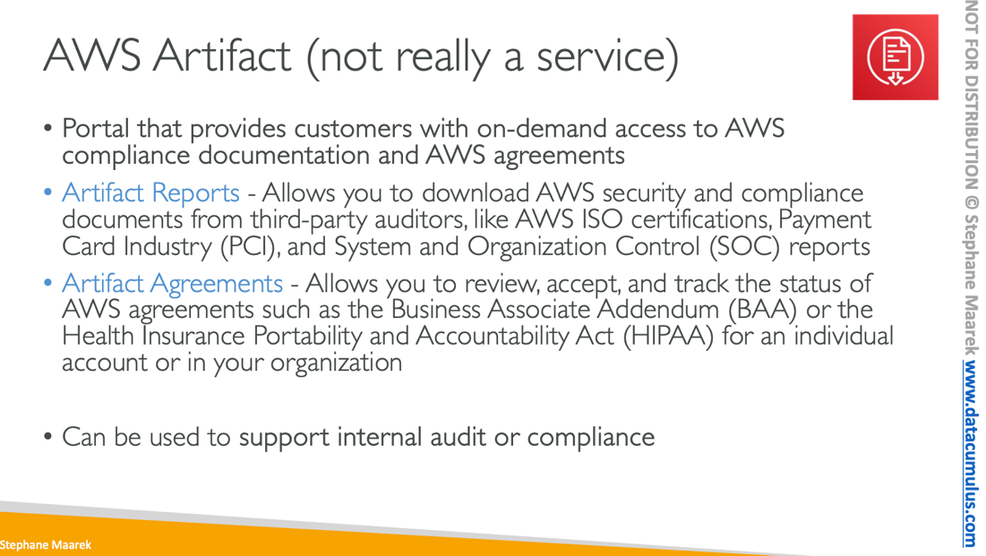

Não é bem um serviço, é um local na AWS no qual lhe permite aceitar e fazer downloads de documentos relacionados a questão de compliance, temos dois tipos de links nesse caso:

* Artifact Reports: Relatórios empresas third-party
* Artifact Agreements: permitir aceitar e fazer downloads para verificar o status da AWS, questão de compliance, os que podem aparecer no exame são os, **BAA** e **HIPAA**

### AMAZON (ML para detectar anomalia na conta AWS)

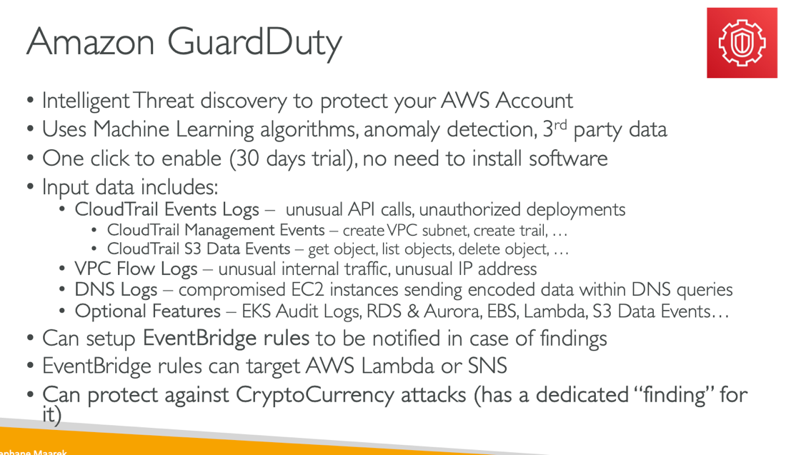

### EXAME

AMAZON Guarduty é um serviço no qual faz uso de algoritmos de machine learning para detectar ameaças em sua **AWS account.**

Também pode aparecer que o AMAZON Guarduty é um bom serviço para detectar ataques em relação a criptomoedas.

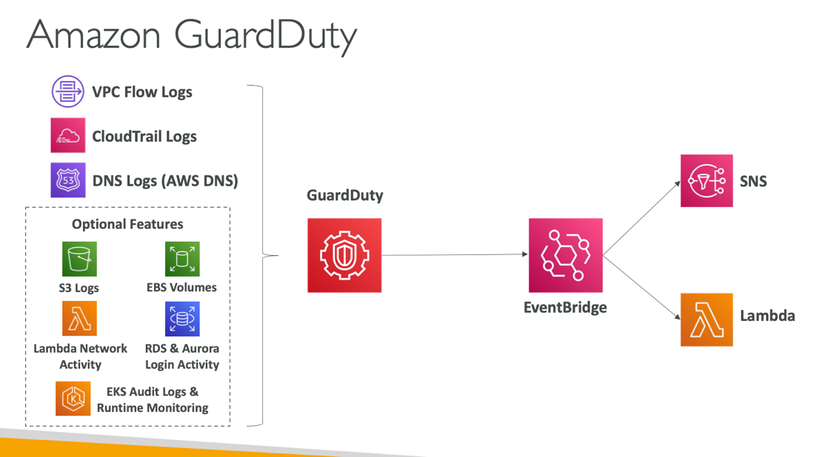

Ele pode analisar vários tipos de recursos nos quais fornecem logs e com isso acionar um eventbridge, podendo assim ser o trigger para uma função lambda ou até mesmo um **Simple Notification Service (SNS)**

### Amazon Inspector

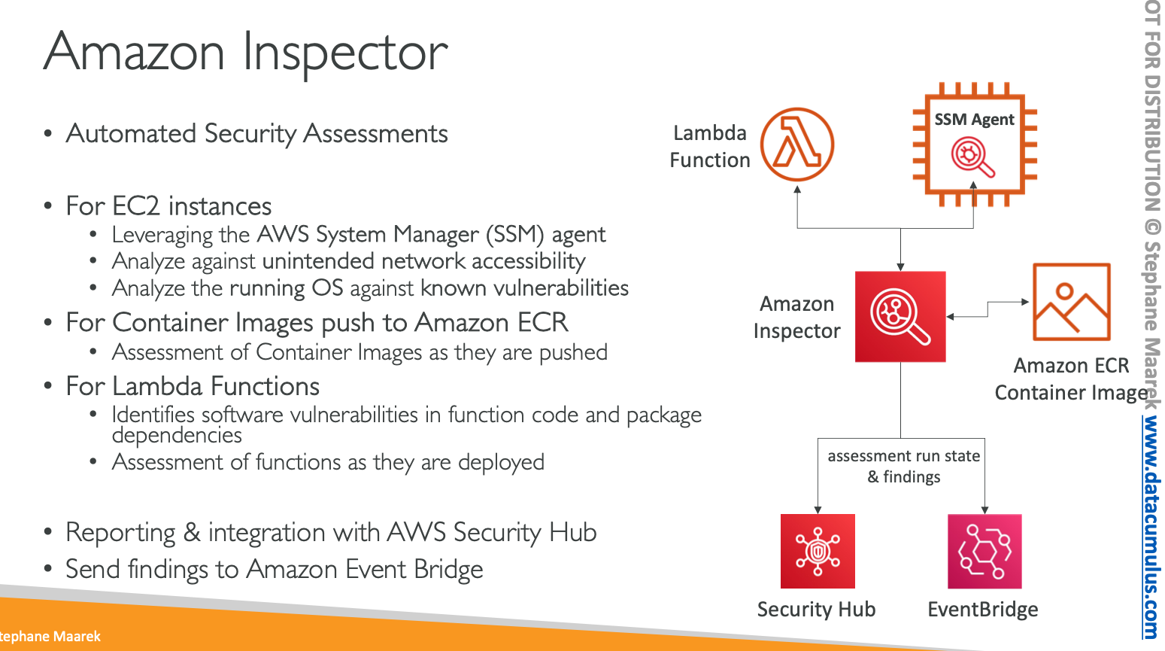

Serviço no qual lhe permite executar avaliações de segurança automatizada em alguns serviços.

Você pode executá-lo para EC2 instances, ECR e lambdas.

Uma vez executado o AWS Inspector, pode enviar um relatório para o serviço AWS Security Hub ouuu servir de trigger para uma função lambda

Lembre-se o AWS Inspector somente irá ser executado quando necessário, e para alguns serviços: **EC2, ECR e Lambda**.

### AWS Config (Auditoria, mudanças ao longo do tempo)

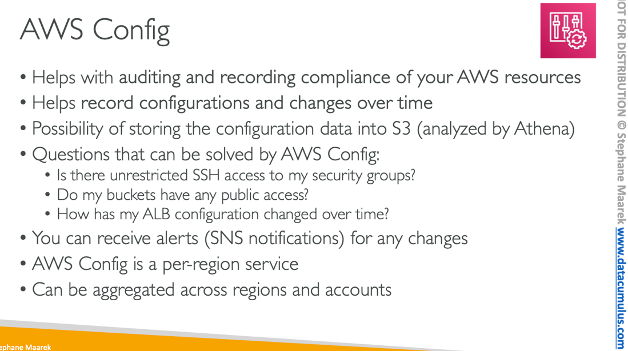

É um serviço que lhe permite realizar um processo de auditoria em seus recursos e gravá-los por exemplo em um bucket S3 e fazer consultas com o serviço serverless chamado Athena, no qual usa linguagem SQL para isso.

É um serviço usado por região, mass você pode configurar para ele funcionar em várias contas ou regiões (cross region | account).

Também pode configurar para qualquer mudança efetuada em seus recursos o SNS lhe enviar uma notificação.

Logo se você quiser acompanhar a aderência em relação a compliance de seus recursos ao longo do tempo, modificações feitas em seus recursos ao longo do tempo use **AWS Config**

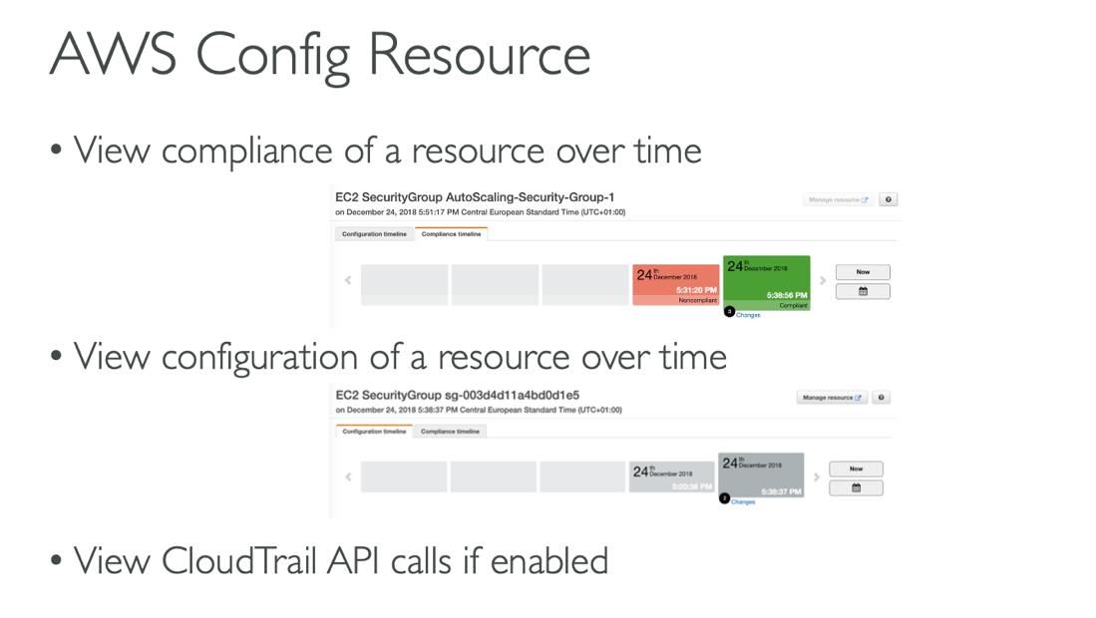

### Amazon Macie

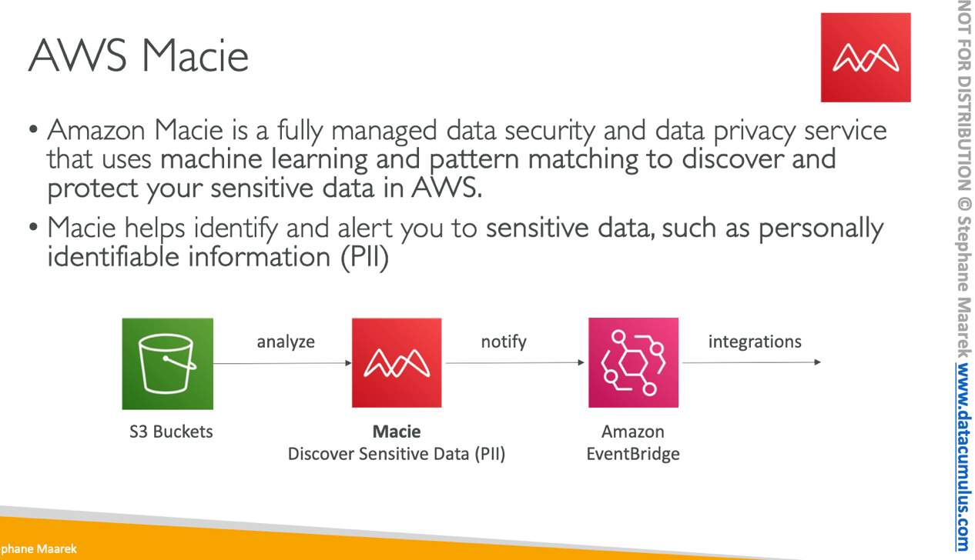

É um serviço no qual também faz uso de ML para identificar e alertar sobre a segurança de seus dados sensíveis.

### Amazon Security Hub

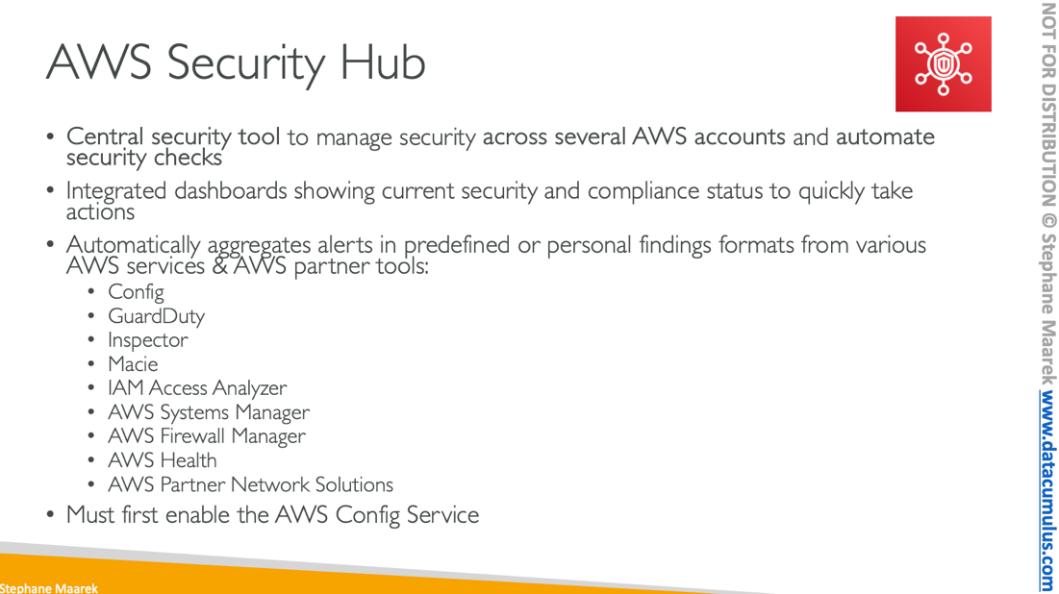

Serviço usado para centralizar o gerenciamento de segurança de diversas contas AWS e automatizar checks, como pode ser visto na imagem acima, praticamente todos os serviços de segurança estudados até agora podem ser agregados, centralizados nessa ferramenta. Para que ele possa funcionar, precisa habilitar AWS config.

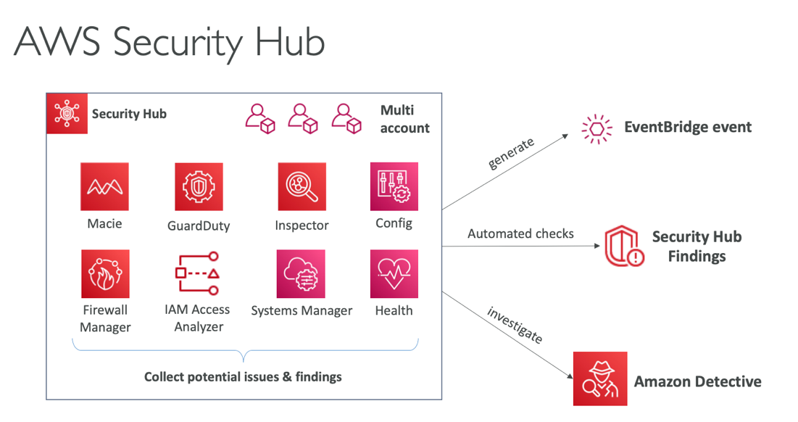

### Amazon Detective

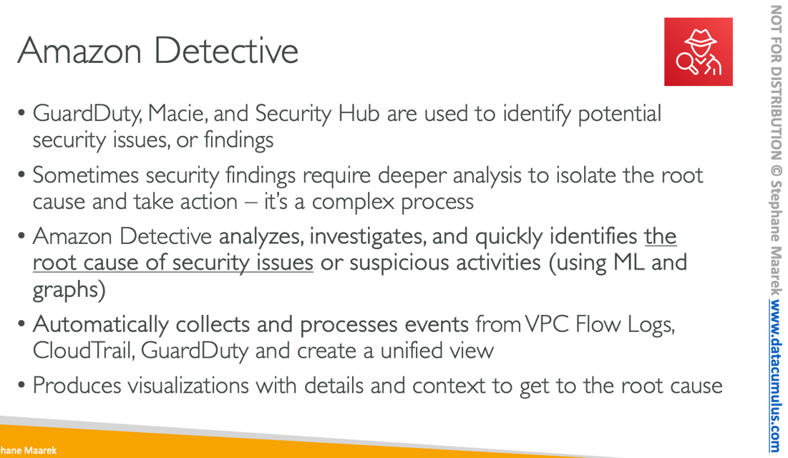

Uma vez que você tem configurado Amazon guardDuty, Macie e security hub para expor os dados referente as contas AWS, você precisa investigar o que causou o problema, causa raíz e para isso você pode contratar um "detetive" ou AMAZON Detective, no qual fazendo uso de algoritmos de machine learning e grafos irá tentar rastrear a possível causa do problema.

### AWS ABUSE

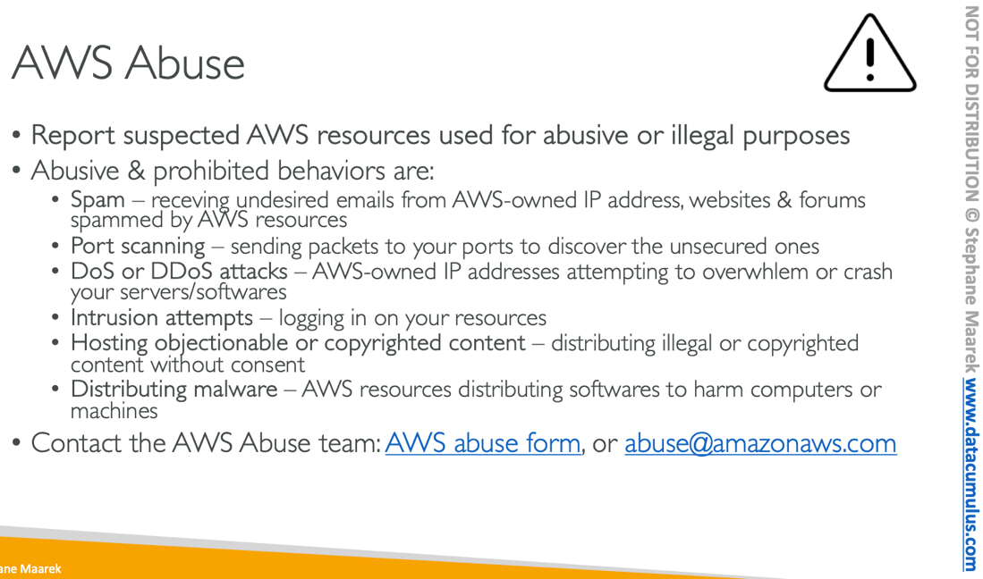

Não é um serviço, mas sim uma forma de ajudar a AWS a manter o controle de seus recursos e dados para que ninguém faça uso indevido, se você suspeitar, ou estiver por exemplo recebendo mensagens indevidas da AWS, denuncie no AWS Abuse, ou pelo email do amazonabuse.com

### Root user privileges

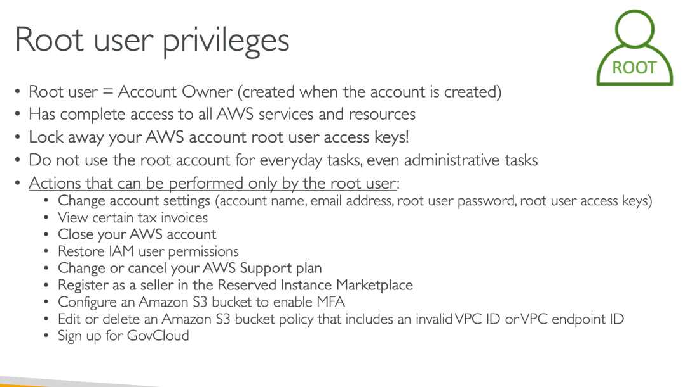

Aqui estão listadas algumas ações nos quais somente a conta root pode performar, como editar ou configurar amazon policy de S3 com VPCs inválidas, fechar conta, vender recursos no marketplace.

### Amazon Access Analyser

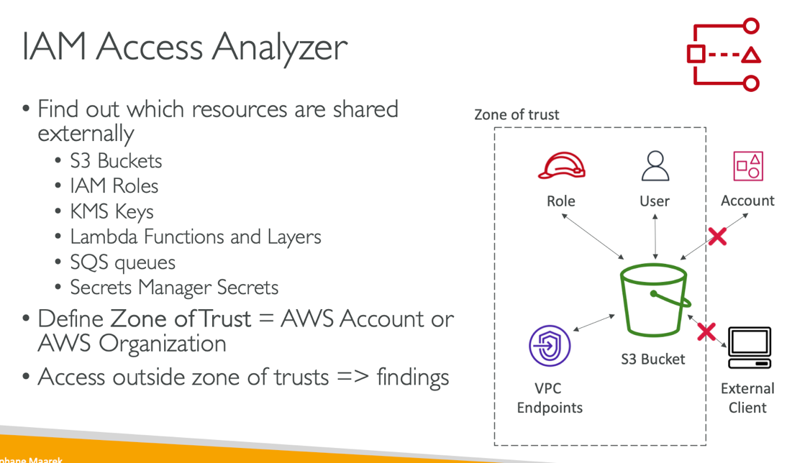

Serviço usado para monitorar e saber quais os recursos estão sendo compartilhados externamente, por exemplo, bucket compartilhado com outras contas, as vezes você esquece e pode ser bacana usá-lo, além disso você pode definifir uma "zona de confiança" ao redor desse recurso e somente as pessoas dentro de nossa VPC poderão acessar, deve ser algo assim, sobre esse serviço.

Questões:

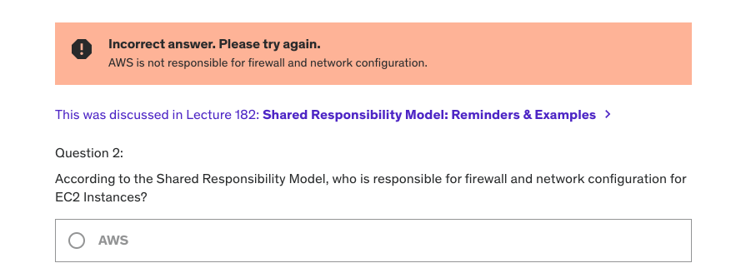

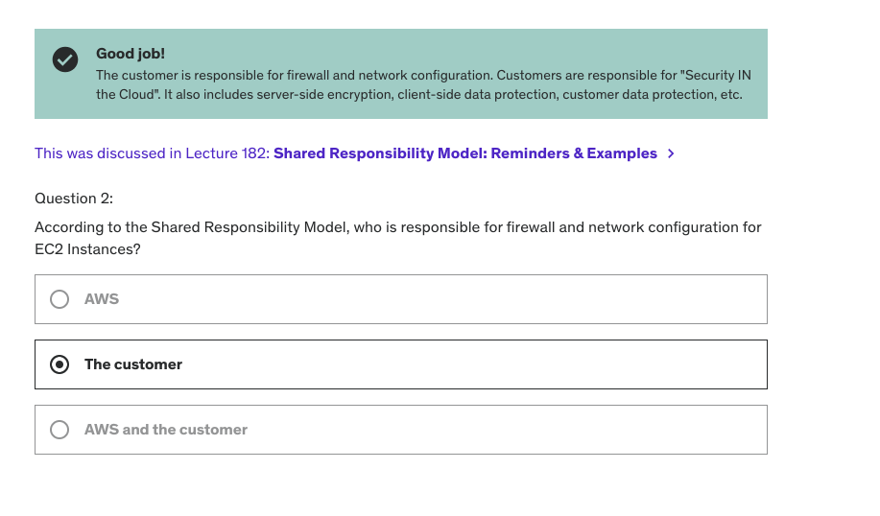

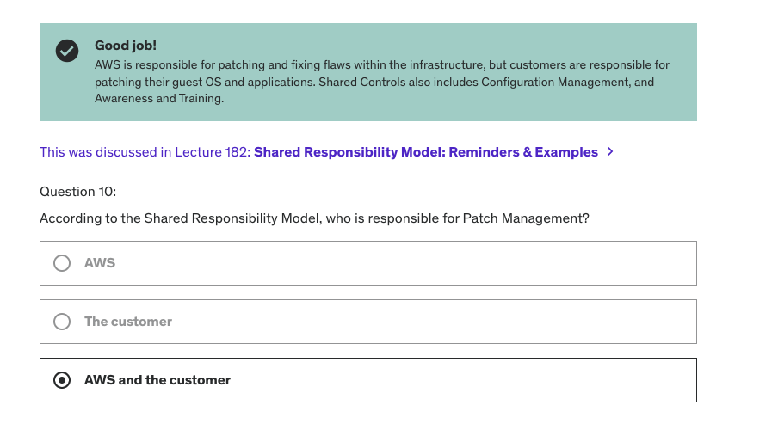

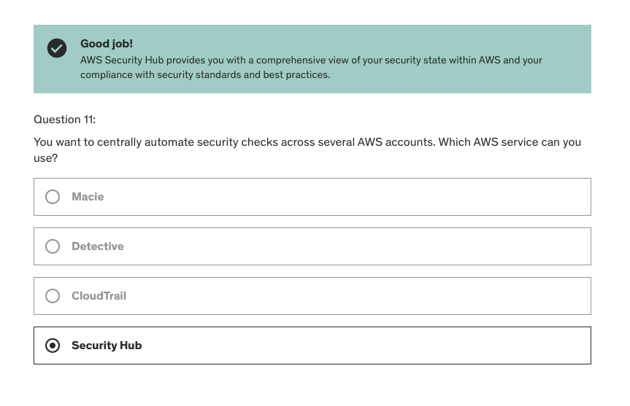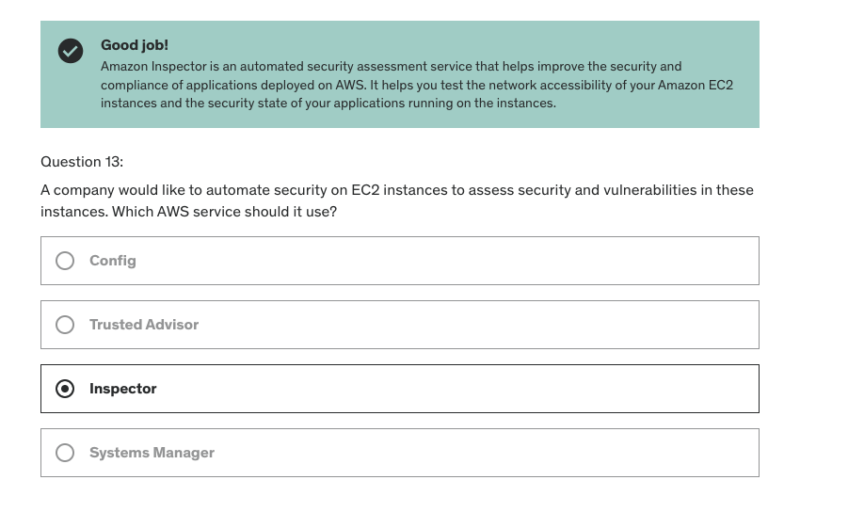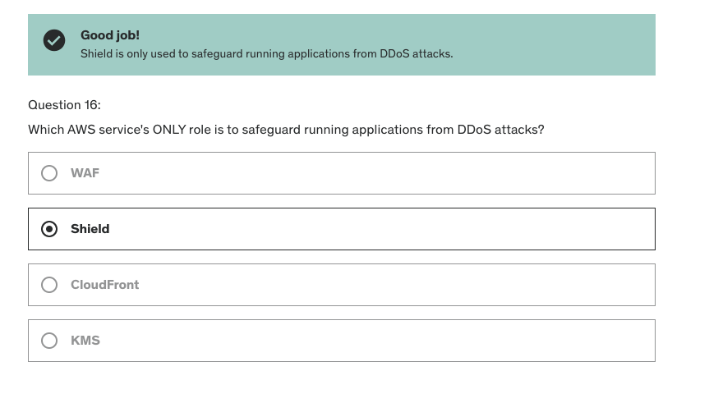

Shield é um serviço exclusivamente usados para proteger aplicações de ataques DDos

## Machine Learning

### Amazon Rekognition

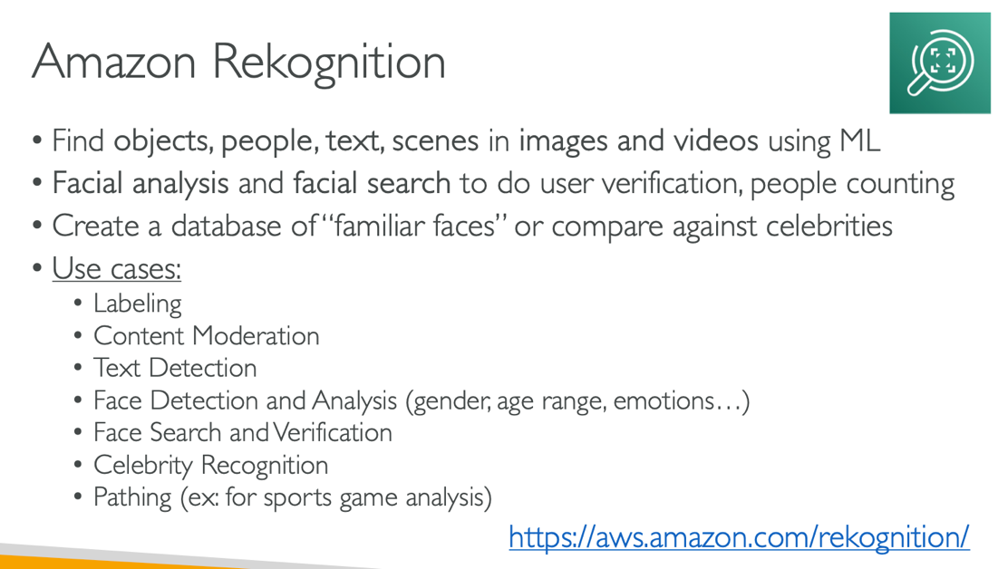

Amazon rekognition é um serviço de machine learning como o próprio nome já indica, que serve para aplicar reconhecimento em imagens e videos, seja eles texto, cenas, rosto de pessoas e etc, logo poderemos usar por exemplo em:



E etc.

### Amazon Transcribe

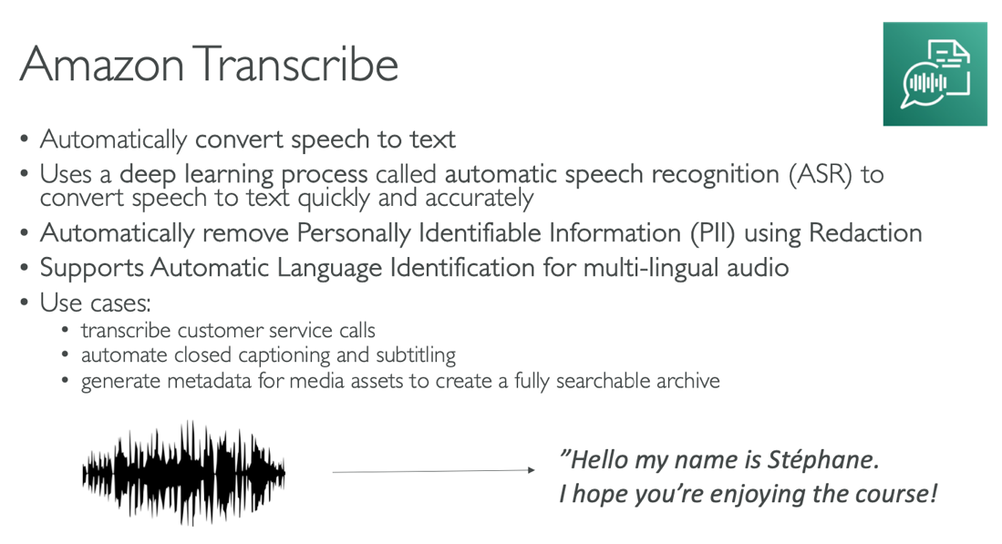

Amazon transcribe, também como o nome indica, é um serviço no qual realiza transcrições, mas nesse caso, é um serviço no qual traduz a sua fala e converte em texto, tendo as opções de identificar múltiplos idiomas, você configura isso na interface da AWS e também há a opção de esconder PII (informações pessoais), por exemplo se em uma fala a pessoa diz seu nome, telefone, documentos etc, no texto esses dados serão ocultados.

### Amazon Polly

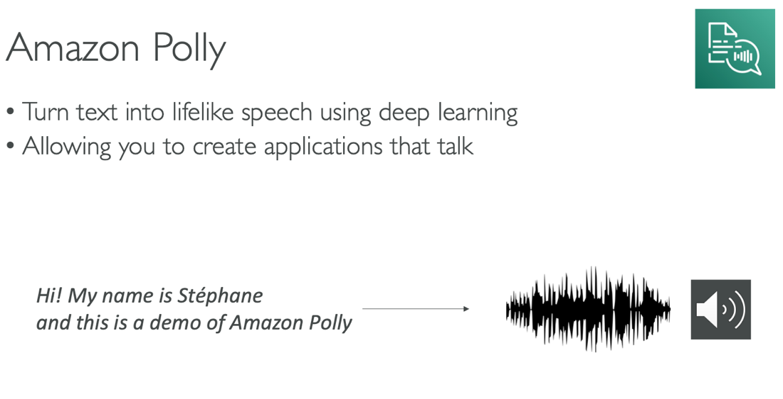

Amazon Polly é o contrário do AMAZON transcribe, essa pega um texto e converte em audio.

### Amazon Translate

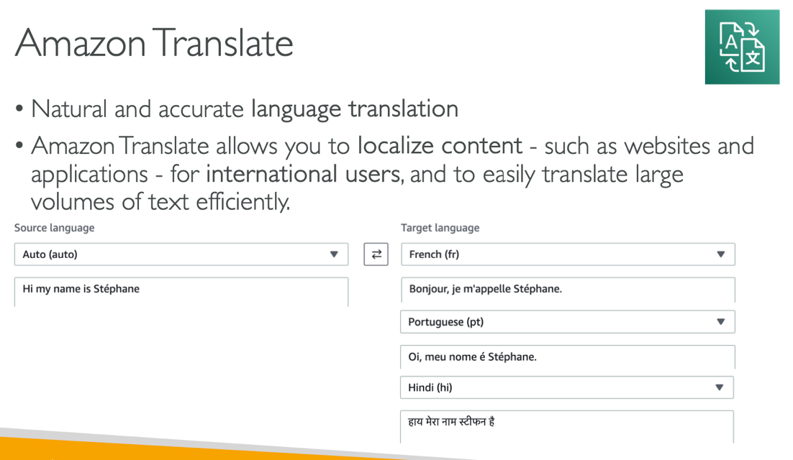

Amazon translate, mais uma vez, pelo nome indica que ele pega dados em um idioma e traduz para outro e é exatamente isso que acontece, com esse serviço, você pode coletar grande volume de dados em um idioma e traduz para outros como pode ser visto na imagem acima.

### Amazon Lex & Connect

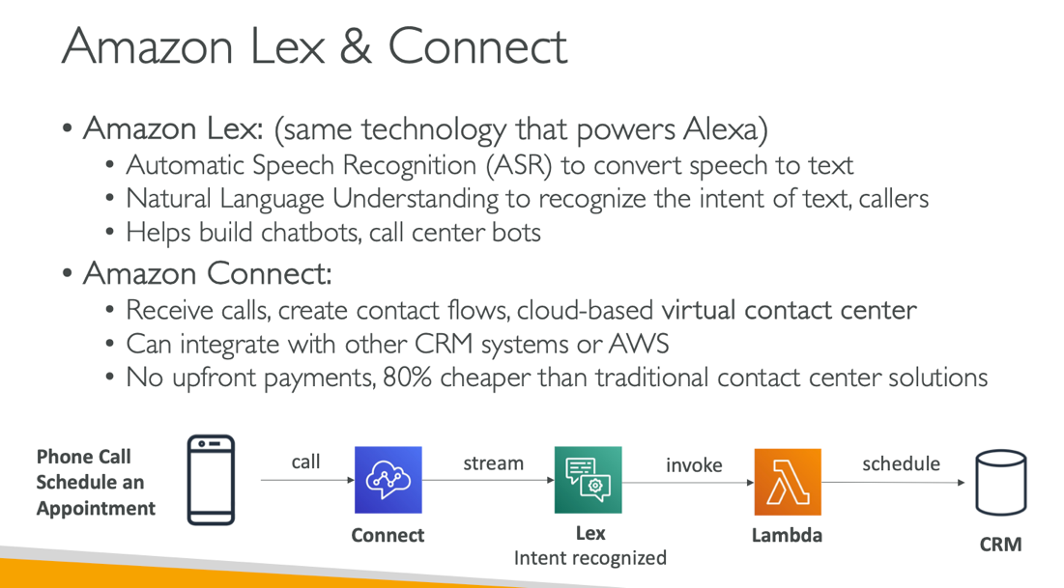

Amazon Lex é a tecnologia por trás do dispositivo *Alexa,* também capaz de converter fala em texto como o Amazon Transcribe, mas é um algoritmo capaz de interpretar falas e agir conforme.

Por exemplo, você pode perguntar: Alexa, qual a previsão do tempo para amanhã? E ela responderia.

Amazon Connect, é um serviço capaz de se conectar com chamadas telefônicas, podendo assim construir um pipeline, por exemplo, depois de receber a chamada, ele se conecta com amazon lex e ativa um evento, ativando uma função lambda e assim por diante.

### Amazon Comprehend

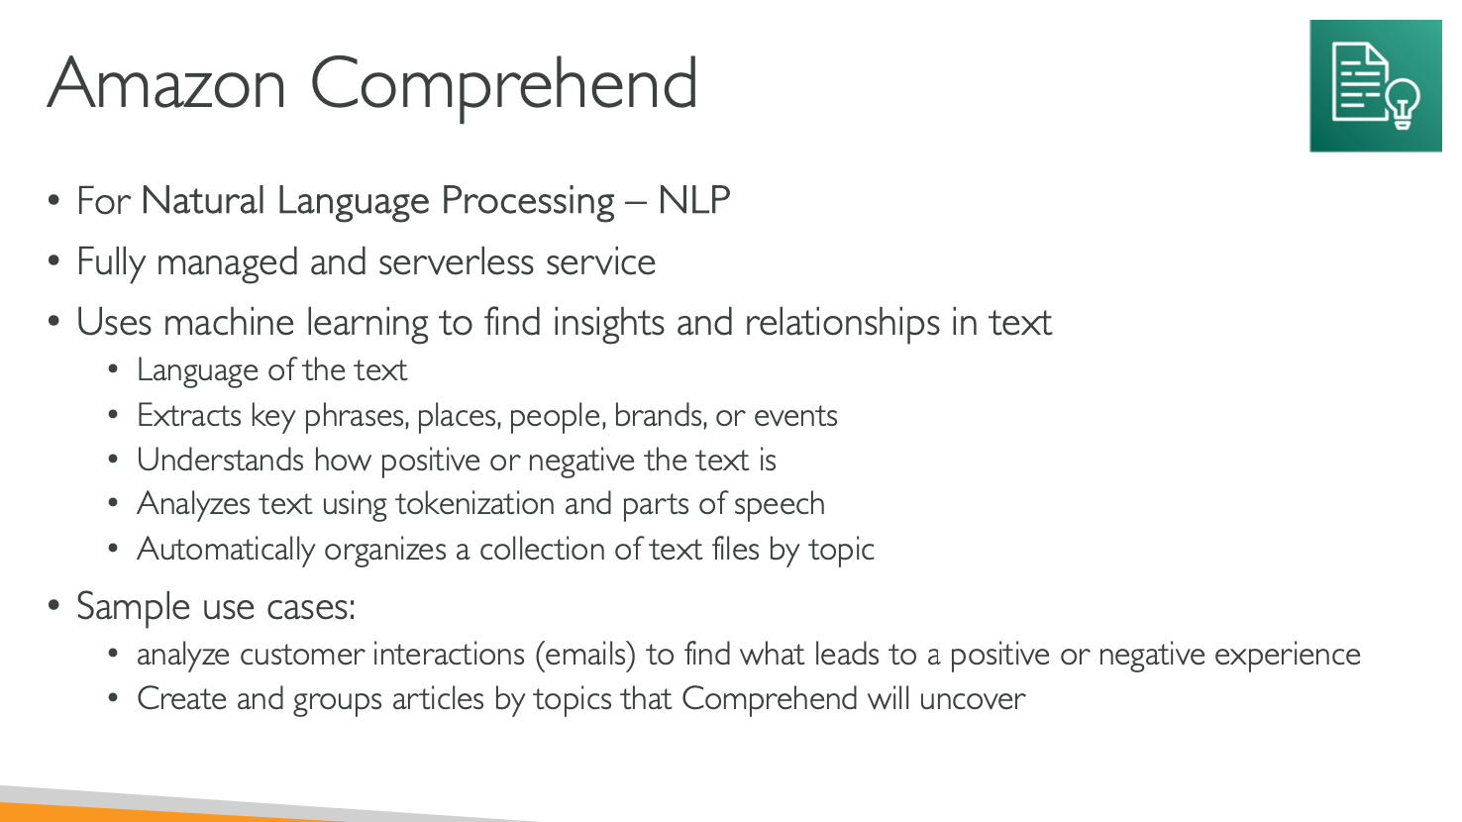

Amazon Comprehend (Compreender), é um serviço NLP, usado para interpretar textos, fazer análise de sentimentos, entender o comportamento de clientes etc.

É um serviço serverless.

### EXAME

Serviço NLP

Amazon SageMaker

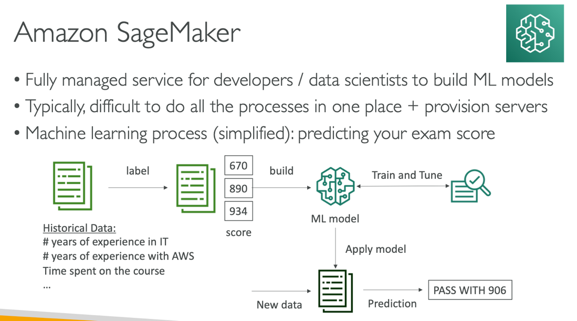

SageMaker é um serviço usado para facilitar a criação, testes e deploy de modelos de machine learning, com o SageMaker, você pode selecionar fontes de dados, prepará-los, aplicar feature engineer, escolher modelos, treinar e ver uma dashboard com dados estatísticos.

### Amazon Forecast

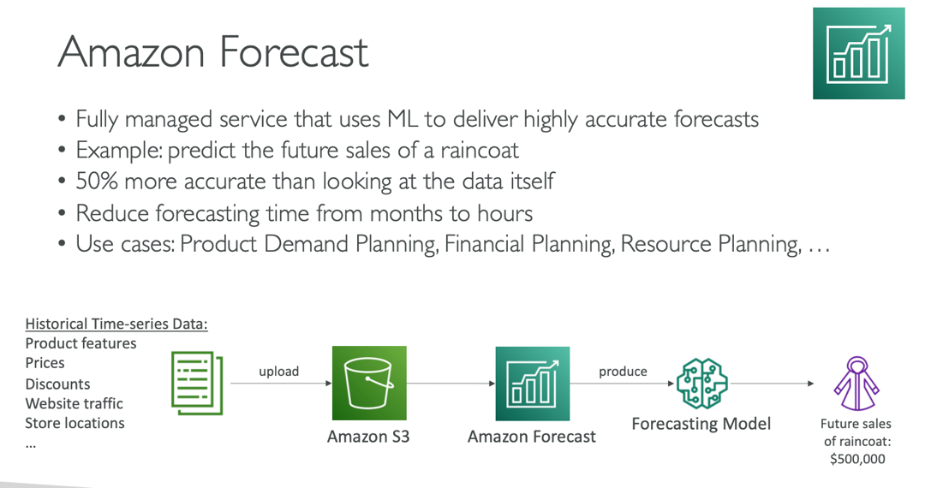

Amazon Forcast é bem simples de entender, é um serviço para realizar previsões, completamente gerenciado, você fornece os dados e ele realiza a previsão para você.

### Amazon Kendra

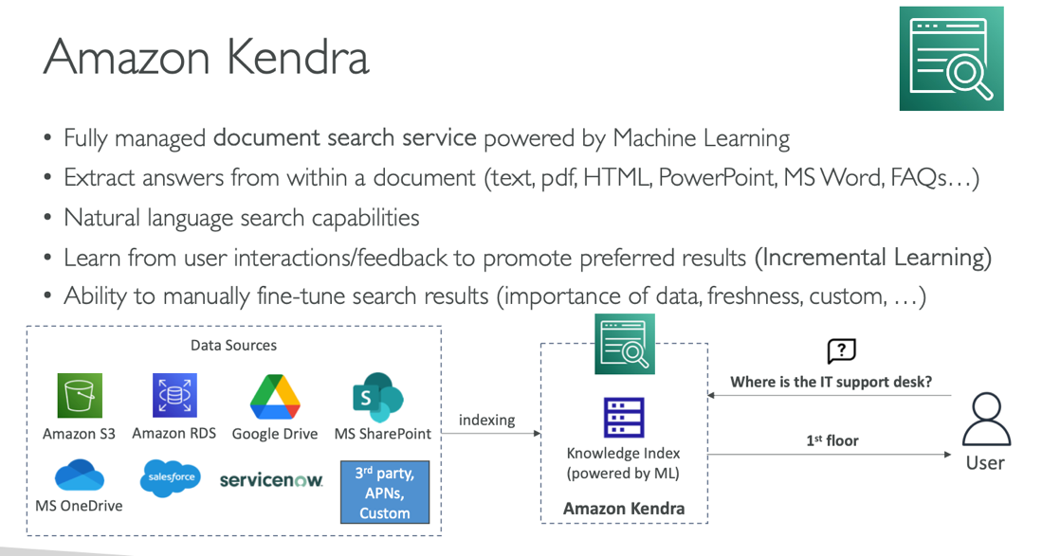

Serviço de machine learning no qual faz buscas em documentos, ou melhor dizendo usa documentos para aprender.

### EXAME

Aparecer algo relacionado a um serviço voltado para documentos, ou pesquisas em documentos, pense no Amazon Kendra.

### Amazon Personalize (Recomendações personalizadas)

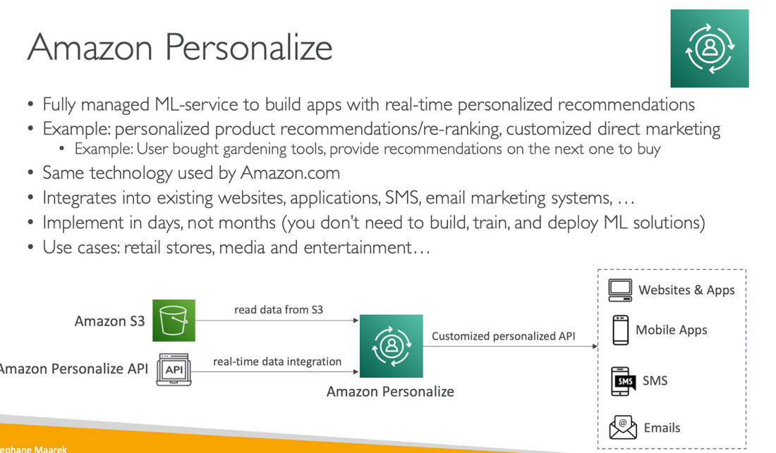

Amazon personalize é um serviço usado para RECOMENDAÇÕES PERSONALIZADAS, serviço usado no site da amazon, ao comprar um produto o Amazon Personalize entra em ação e começa a lhe mostrar sugestões de produtos que você possa gostar.

### Amazon Textract

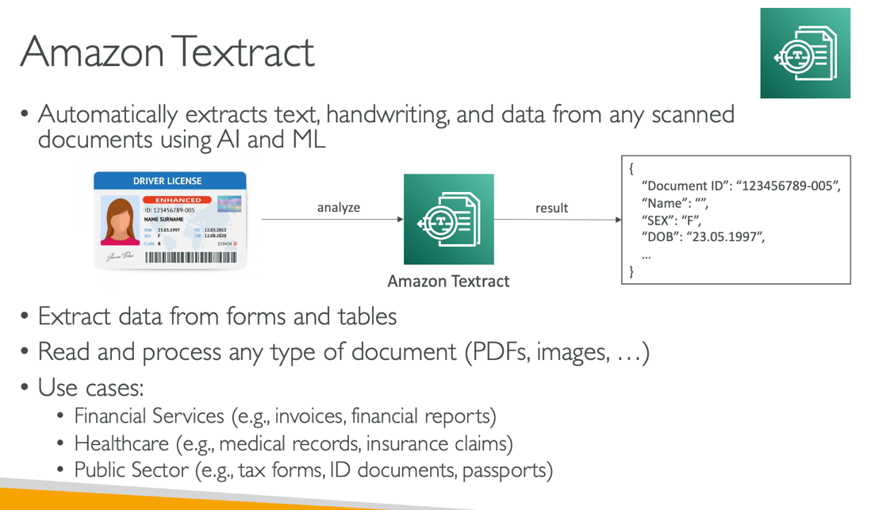

Serviço de Machine learning, usado para extrair textos de imagens, arquivo escaneados, formulários e tabelas, como pode ser visto na imagem acima.

## Account Management, Billing e Support

### AWS Organizations

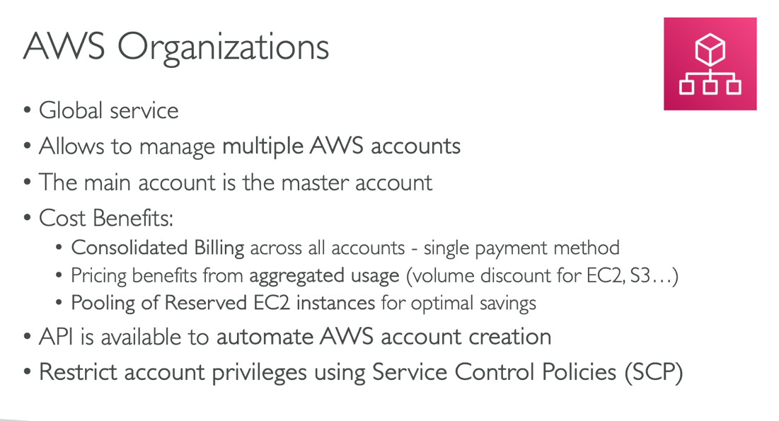

* Serviço AWS usado para gerenciamento de múltiplas contas em um local, sendo uma estrutura de árvore, com a conta principal sendo a master e as outras os filhos.
* No final, você terá uma imensa conta, pois todas as outras são agregadas na master, ou seja, tu irás poder pagar todas de uma vez ao invés cadastrar uma forma de pagamento de forma individual.
* Como todas as contas são agregados os recursos alugados também são, logo, quanto mais recurso maior o seu desconto.
* Restringir privilégios de contas usando o **Service Control Policies (SPC)**

### EXAME

* Gerenciamento de múltiplas contas
* Restringir privilégios usando Service Control Policies (SPC)

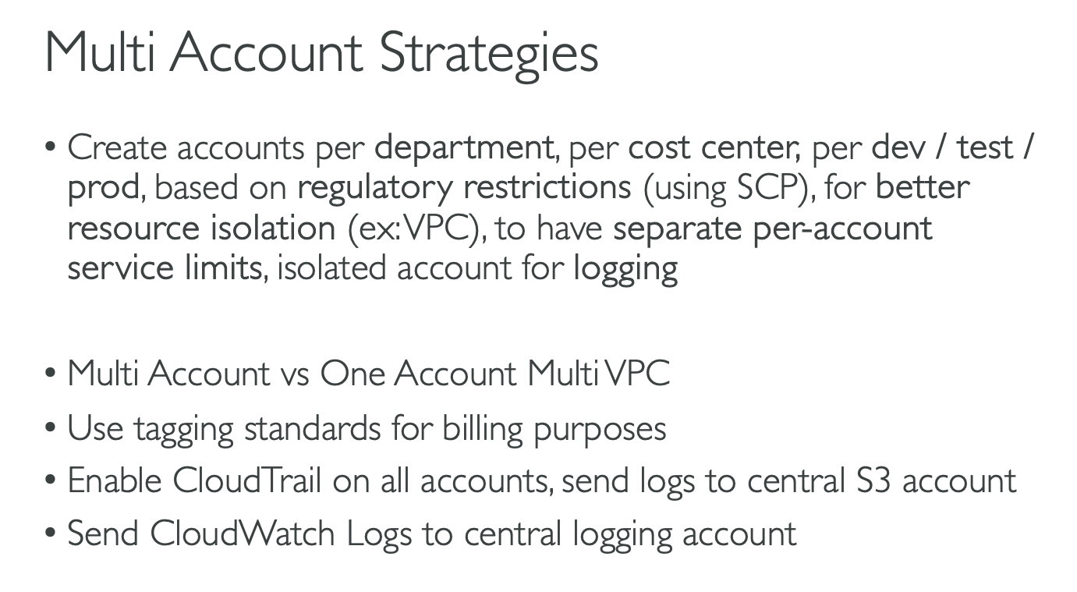

Estratégias para o gerenciamento *multi accounts:*

* Podemos criar contas baseadas em departamentos, ambientes, SCP (Service Control Policies) para melhor isolamento de recursos (VPC)
* Habilitar CloudTrail e CloudWatch logs para enviarem os logs para a conta principal

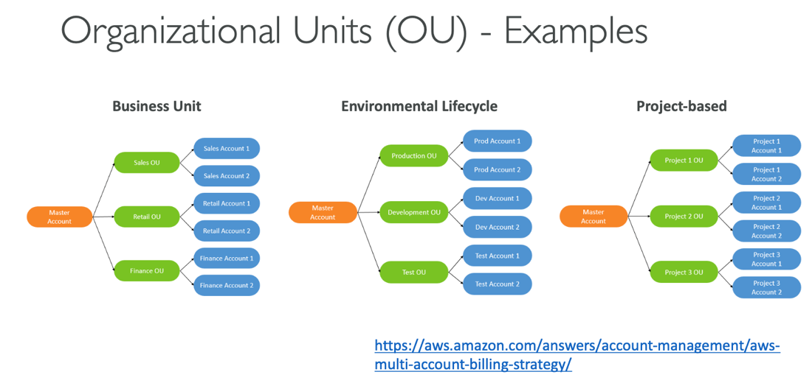

Podemos ver a estrutura em árvore criada pelo AWS organizations, baseadas em departamento, ambiente e projetos.

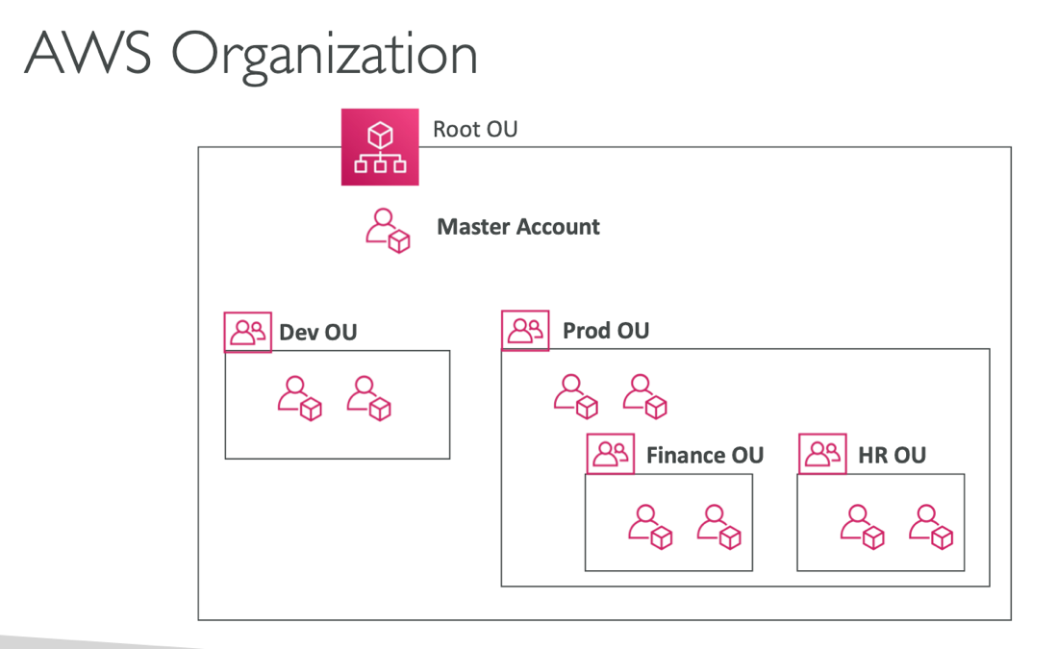

Podemos expandir essa árvore como acharmos melhor, como pode ser visto na imagem acima, temos uma ***organizational unit (OU) root,*** no qual irá acomodar todas as outras OU, como as contas para o ambiente de prod e dentro dela, contas para parte financeira, RH e etc.

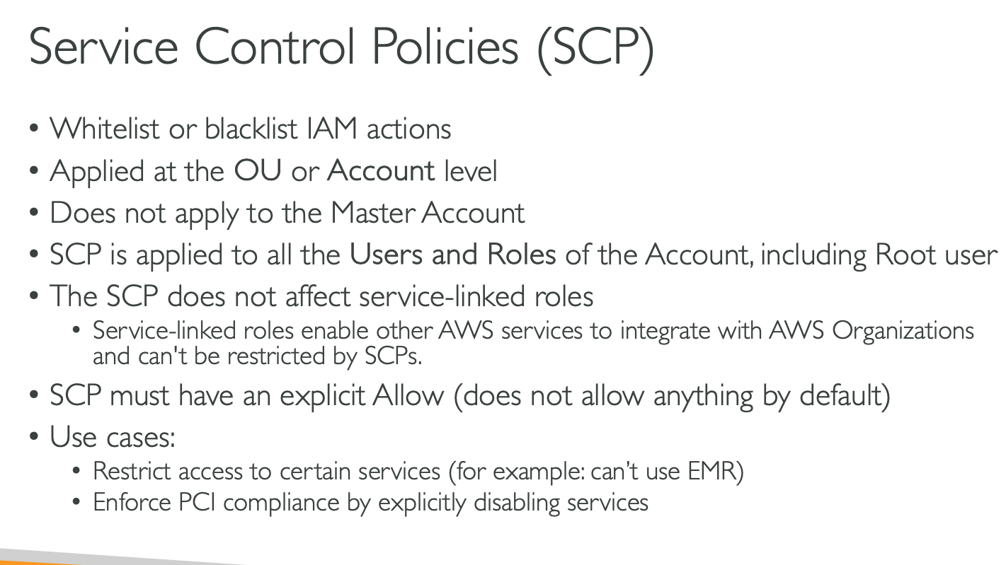

* SPC é um serviço no qual funciona com as IAM policies
* São baseadas em OU ou accounts
* NÃO SE APLICA NA CONTA MASTER A ROOT
* VEJA A SPC PODE SER ANEXADA NO CONTAINER ROOT OU, E ESTÁ VINCULADA A CONTA MASTER, MASSSS A MASTER IRÁ IGNORAR COMPLETAMENTE ESSA ROLE VINCULADA A ELA
* Você deve explicitamente conceder permissão para as OU ou accounts, tudo é bloqueado por default.

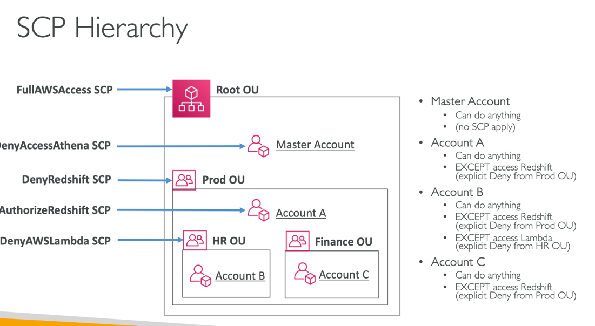

Analizando a imagem acima, temos o seguinte:

Obs: lembre-se funciona como árvore, logo o que está no node superior passa como heránça para o node inferior.

* Full aws access para a OU root
* Foi aplicada a conta master uma role negando acesso ao serviço Athena, mas, SCP não se aplica a conta master, logo essa policy será ignorada.
* Foi aplicada uma SCP para a OU de produção, negando acesso ao redshift.
* Na conta A foi vinculada uma SCP concedendo permissão ao redshift, MASS, o node superior não concede essa permissão, logo, pela ordem de precedência, a conta A continua sem acesso ao redshift
* Conta B -> acesso a tudo da AWS (root SCP) -> menos RedSHIFT -> menos AWS Lambda
* Conta C -> acesso a tudo da AWS -> menos Redshift

### AWS Organization – Consolidated Billing

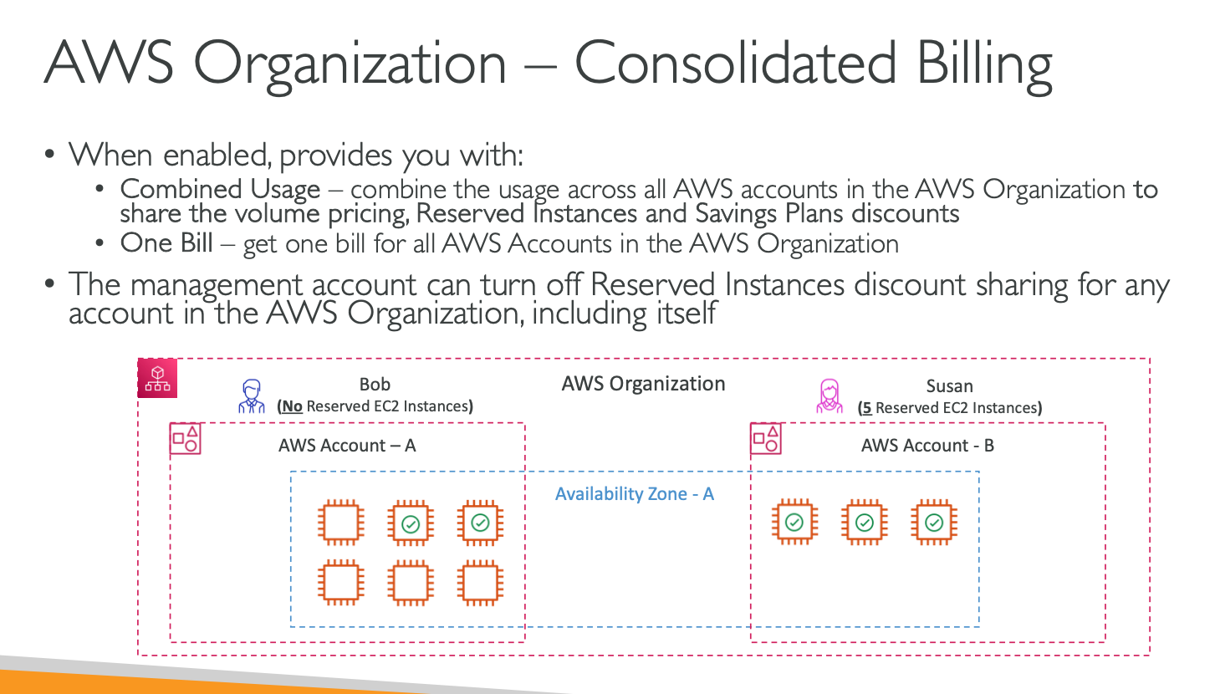

AWS Organization – Consolidated Billing nos conta sobre o fato de ao gerenciar múltiplas conta, podemos habilitar as seguintes funcionalidades:

* **Combined Usage**: Podemos combina a questão de uso das contas, compartilhando valor que será pago
* **One Bill**: no final das contas, iremos vizualizar uma conta consolidada

Na imagem acima, temos uma organização, duas contas, a conta da Susan permite, 5 reserved EC2, enquanto a de Bob, não permite nenhuma, se pensarmos que a Susan está usando somente três das cinco, e a questão de uso combinado está ativado, quer dizer que Bob terá duas reserved instances para ativar em sua conta, logo a conta de Bob ficará mais barata, levando em conta que no final do mês só haverá uma conta unificada claro, mas a ideia de volume share é essa.

### AWS Control Tower

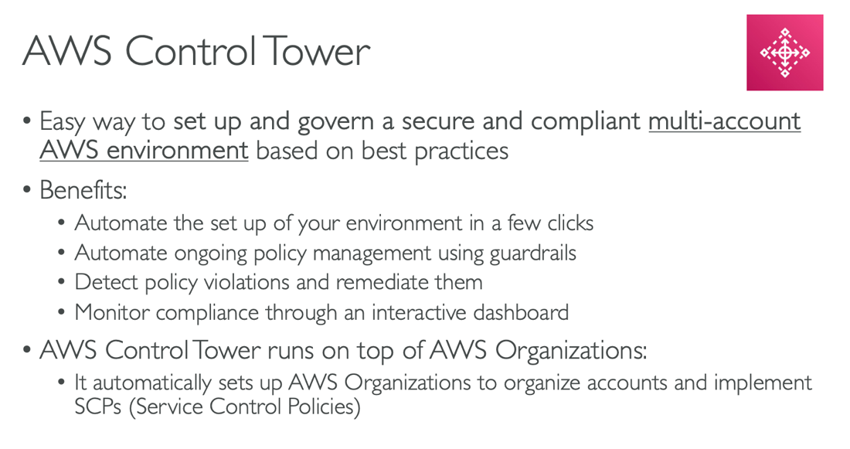

É uma forma fácil de configurar, administrar um ambiente seguro e compatível com múltiplas contas, ao invés de ter de configurar todas as contas de forma individual, SCP etc, temos o serviço ***AWS Control Tower***, seus benefícios são:

* Automatiza a configuração do ambiente
* Automatiza o gerenciamento de policies
* Alertado sobre violação de policies
* Monitora a questão de compliance mostrando em uma dashboard

AWS Control Tower executa uma camada acima da AWS Organizational, logo ele cuida da parte de IAM Policies para nós, cuida do SCP (Service Control Policies)

### AWS Resource Access Manager (AWS RAM)

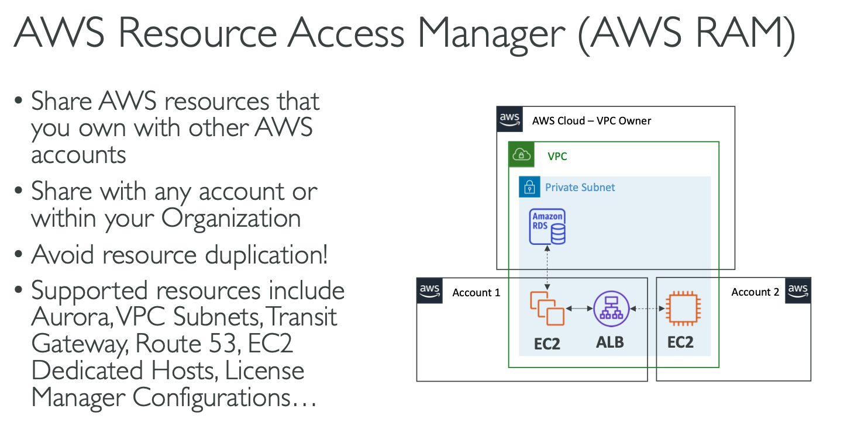

### EXAME

A ideia desse serviço AWS é o compartilhamento de recursos que estão na sua conta com outras contas em geral ou outras contas dentro de sua organização

O que acontece é que você estende sua VPC e com isso todos os recursos que estão dentro dessa VPC podem ser usados.

### AWS Service Catalog

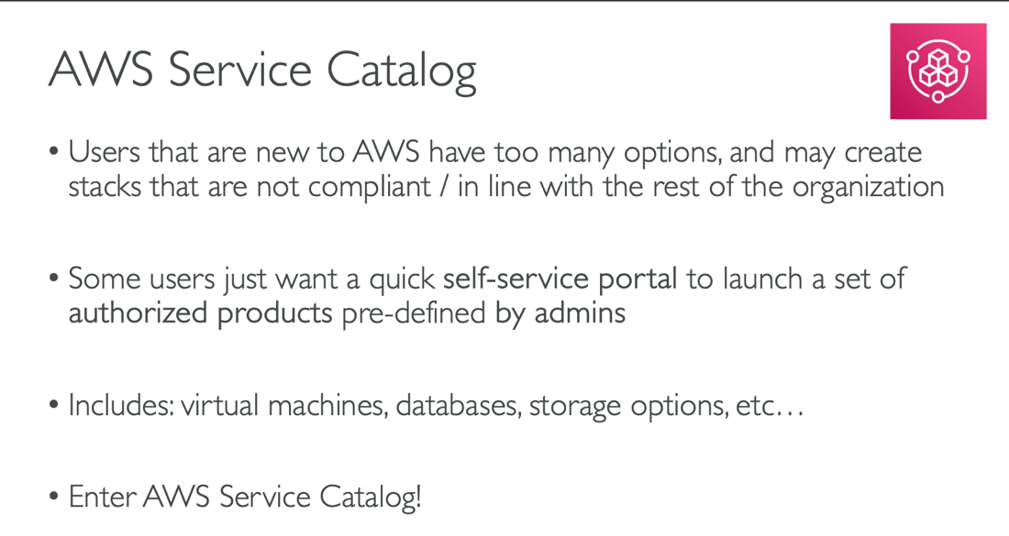

AWS Service Catalog é um serviço indicado para aquele usuário que é novo na AWS e não conhece muito, e talvez se o deixasse construir suas pipelines sozinho, ela não estaria compatível com o resto da organização.

Como resolver isso, com AWS Service Catalog, com esse serviço um administrador por deixar em um catalogo, produtos pré-definidos, como RDS, EC2 etc. Esses produtos são **templates** para o **cloudFormation, infrastructure as a code,**  e a partir desses produtos (templates) ele provisiona e lança seus produtos.

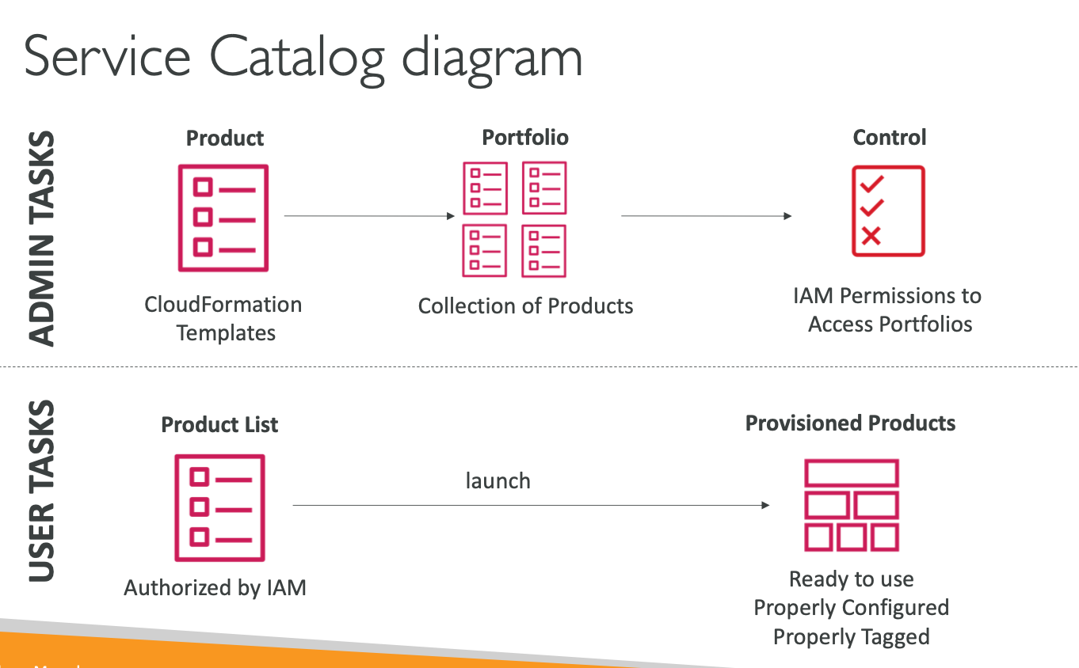

### AWS Pricing Models

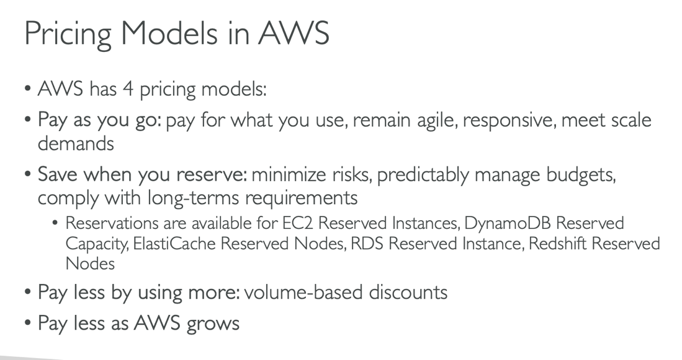

AWS possui 4 formas de pagamento:

* Pay as you go: paga pelo que usa
* Save when you reserve: contratando serviços nos quais você pode reservar por mais tempo, você irá pagar menos, por exemplo de serviço temos o EC2 reserved instance
* Pay less by using more: quanto mais recursos você usar da AWS, a tendência é que receba desconto
* Pay less as AWS grows: conforme a infraestrutura da AWS cresce, aumenta a escalabilidade e com isso a AWS passa a pagar menos e começa a repassar esses descontos para os clientes.

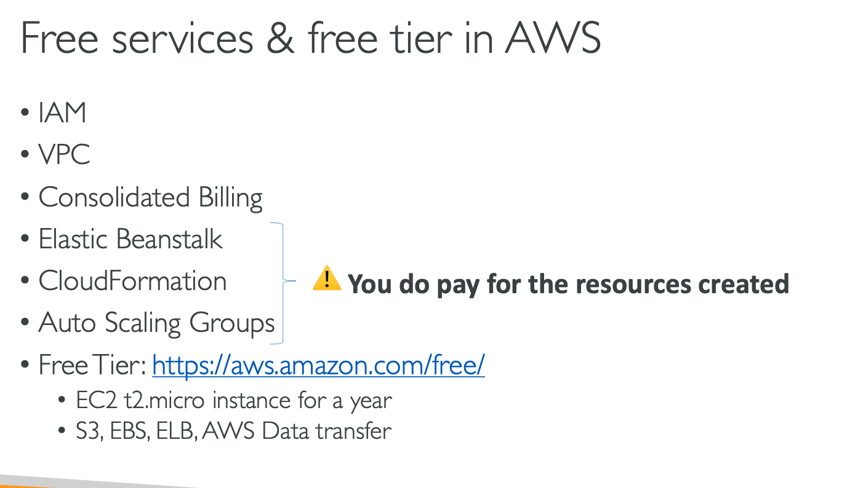

### Compute Pricing – EC2

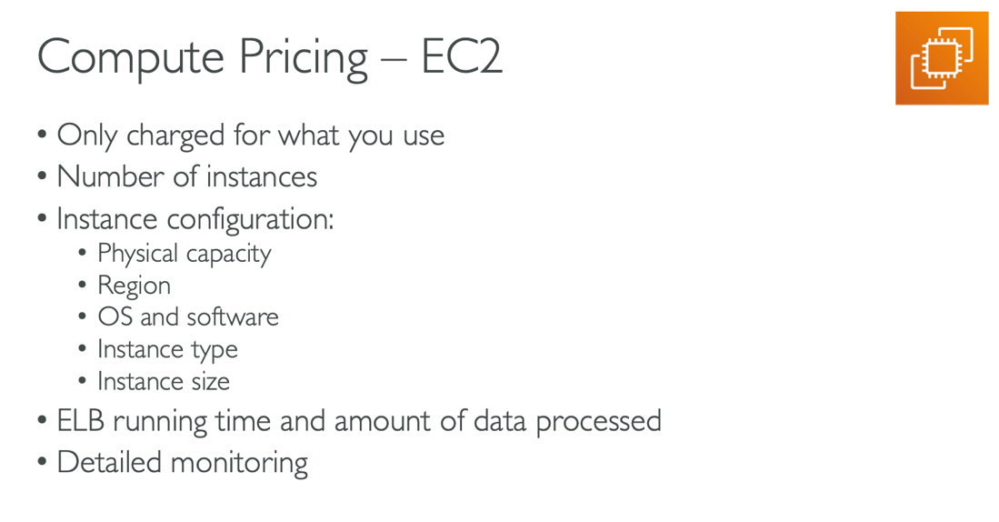

De modo geral, com as instâncias EC2, você somente paga pelo que usa, tempo de uso, o preço irá poder variar de acordo com o tipo de instância escolhido, quantidade de RAM, região etc.

Agora falando dos tipos de EC2, temos:

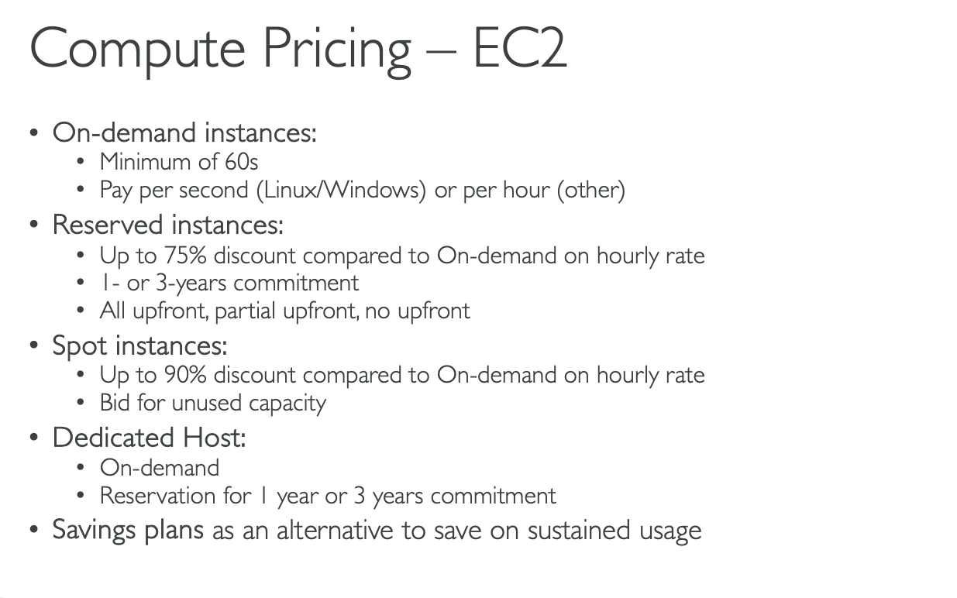

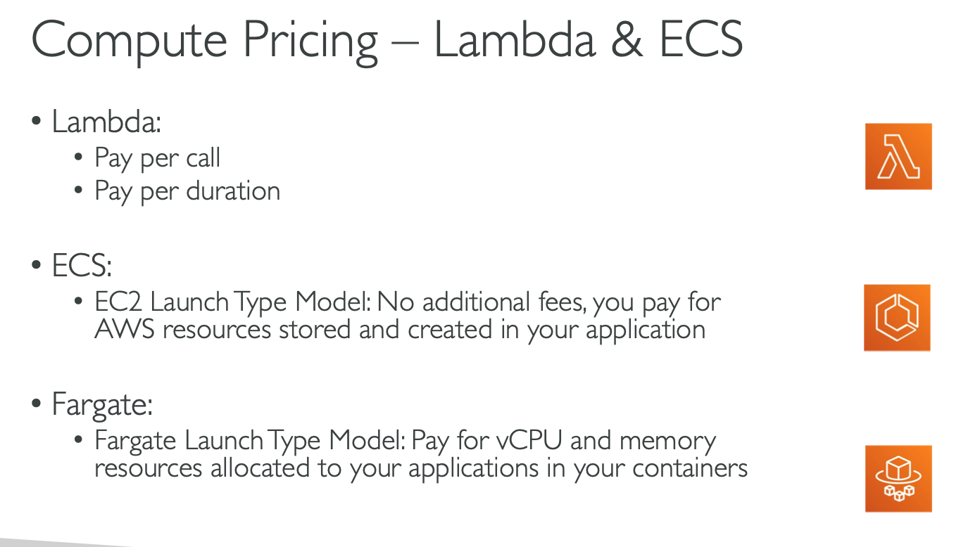

Lambda:

* Duração da execução
* Números de execuções

ECS:

* Paga pela instância provisionada, e pelo armazenamento

Fargate:

* Paga pelos recursos usados, já que o fargate é serverless, não há necessidade de provisionar

A maioria dos recursos você somente irá pagar pelos recursos usados, mas já em EBS os arquivos que são armazenados são free, o cobrado são os outbounds, aquivos que são transferidos. A seguir irei colocar somente os recursos nos quais a cobrança são diferentes, RDS também somente paga pelos dados outbounds, dados que saiem dos BD.

A seguir irei colocar recursos nos quais são diferentes a forma de pagamento:

### CloudFront (CDN) - Pagamentos

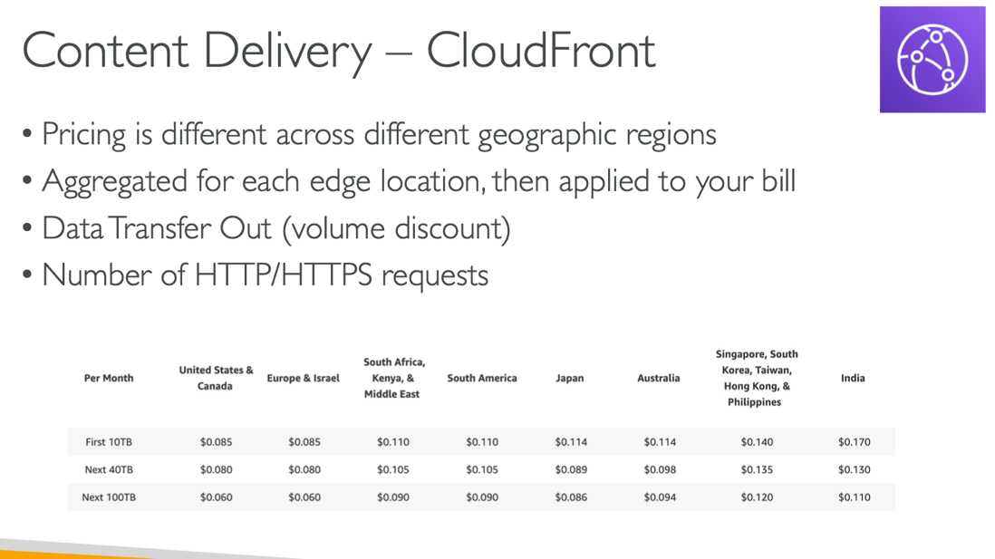

* Cada região pode ter um valor diferente
* Paga por cada requisição recebida
* Paga pela transferência de dados, dados que saiem das locals zones
* Valor de cada edge location será agregado

### Networking Costs

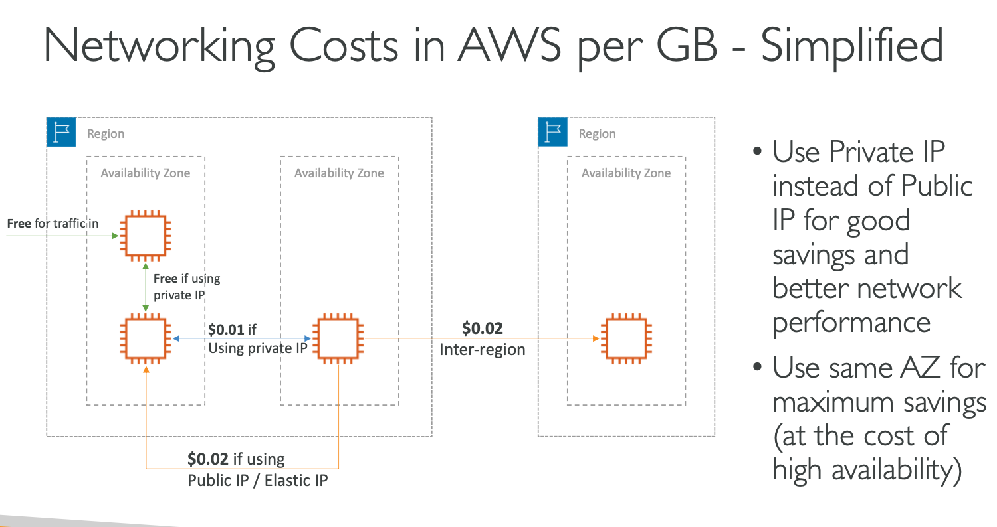

As requisições inbound são gratuítas, se duas instâncias estão na mesma AZ, a comunicação entre elas são gratuítas, mass, se há outra instância em outra AZ ou outra região você será cobrado, algo em torno de $0,01 a $0,02, pagando $0,01 cents se a comunicação for efetuada através da rede privada.

### Saving Plan - Pricing

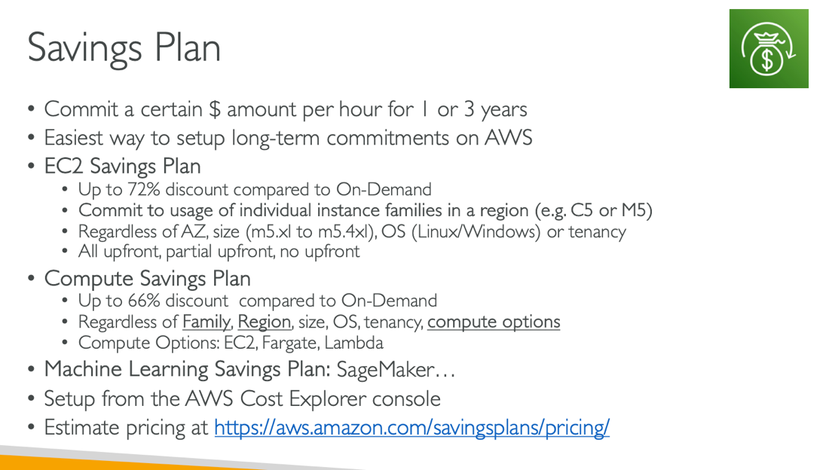

Saving plan é uma forma de pagamento bem bacana, pois com ele você não se compromete em reservar somente o tempo de uso do serviço, mas sim diz em dinheiro, quanto você quer gastar, por exemplo, quero contratar uma instância EC2 e pagar até $10,00 por mês, é assim que funciona o saving plan, esse exemplo diz respeito ao EC2 saving plan, temos também o compute saving plan, que se aplica também a lambda e fargate, sendo esse independente da regiao, o EC2 saving plan é aplicado dentro de uma região.

Temos o machine learning saving pla – aplicado no sageMaker.

### AWS Compute Optimizer

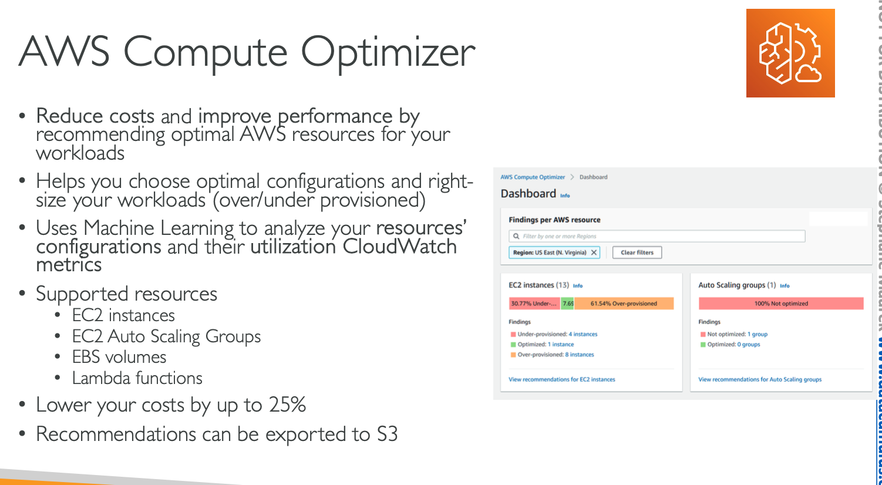

Serviço de ML no qual analisa todo seu workload, cloudwatch metrics, verificando seu consumo e recomendando ações para otimizar seus custos, podendo chegar em uma economia de até 25% mais ou menos.

### Billing and Costing tools

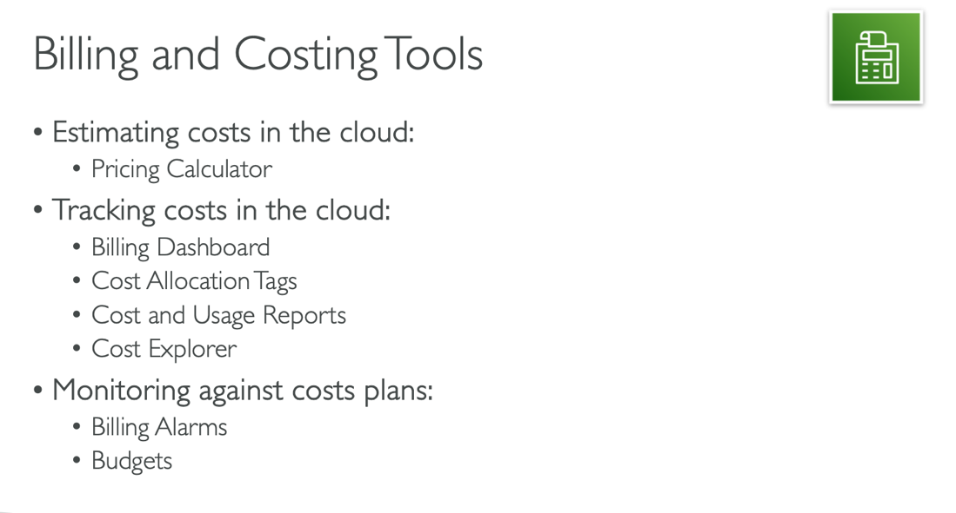

São três formas de monitorar e acompanhar os custos de seus recursos, são eles:

* pricing calculator: para estimar seu custo
* Ferramentas de tracking:
  + Tags
  + Reports
  + Cost explorer
* Monitoramento:
  + Billing alarms
  + Budgets

### AWS Pricing Calculator

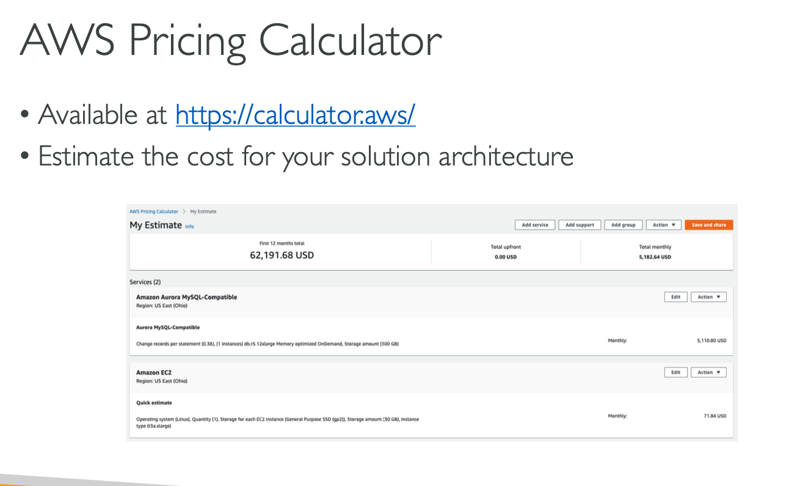

É um serviço no qual você pode simular os recursos nos quais você deixa utilizar, o período e com isso verificar quanto exatamente você pagaria.

### AWS Billing Dashboard

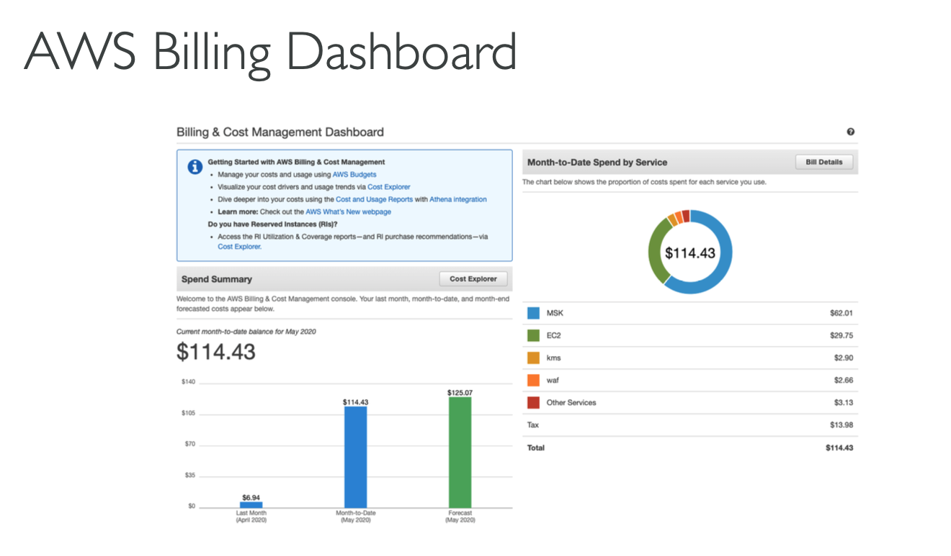É um serviço bem importante para você verificar o seus gastos até o momento, quanto no geral você gastou e por recurso.

### AWS Cost Allocation Tags

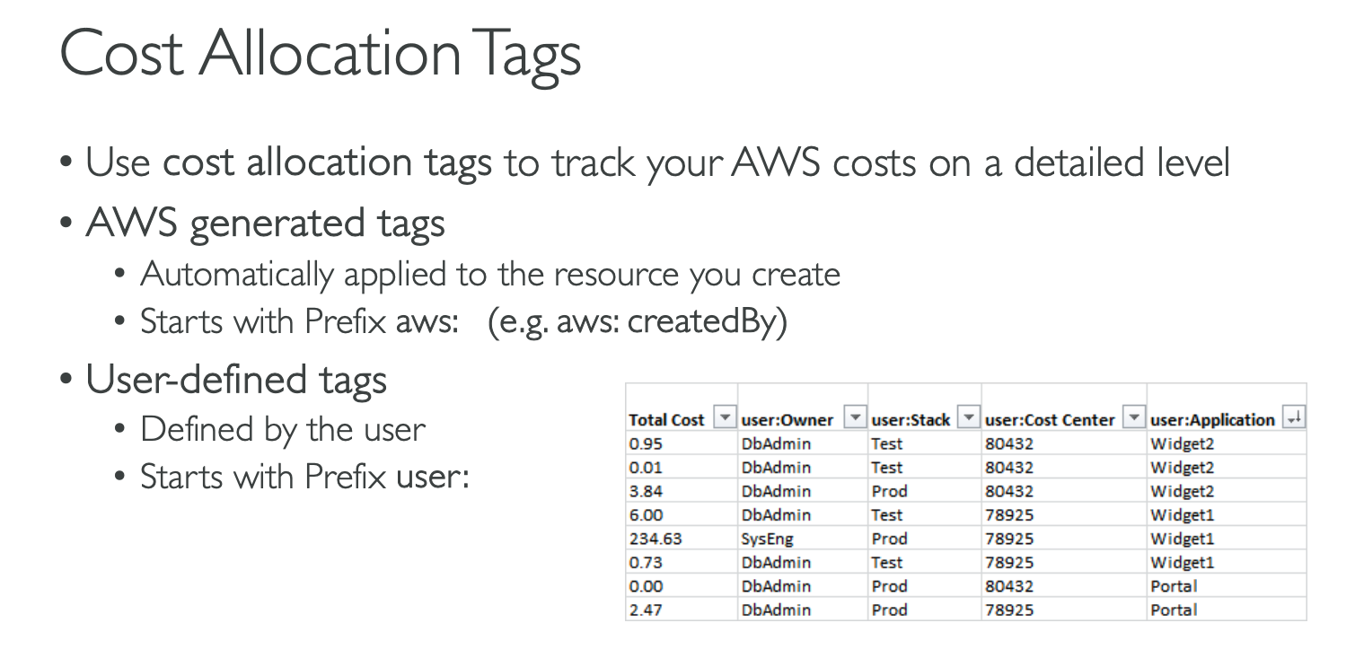

Serviço no qual lhe permite vincular tags em seus recursos para facilitar a identificação, o serviço **AWS CLOUDFORMATION** faz a mesma coisa.

### Resource Group (Grupo com recursos de mesma tag)

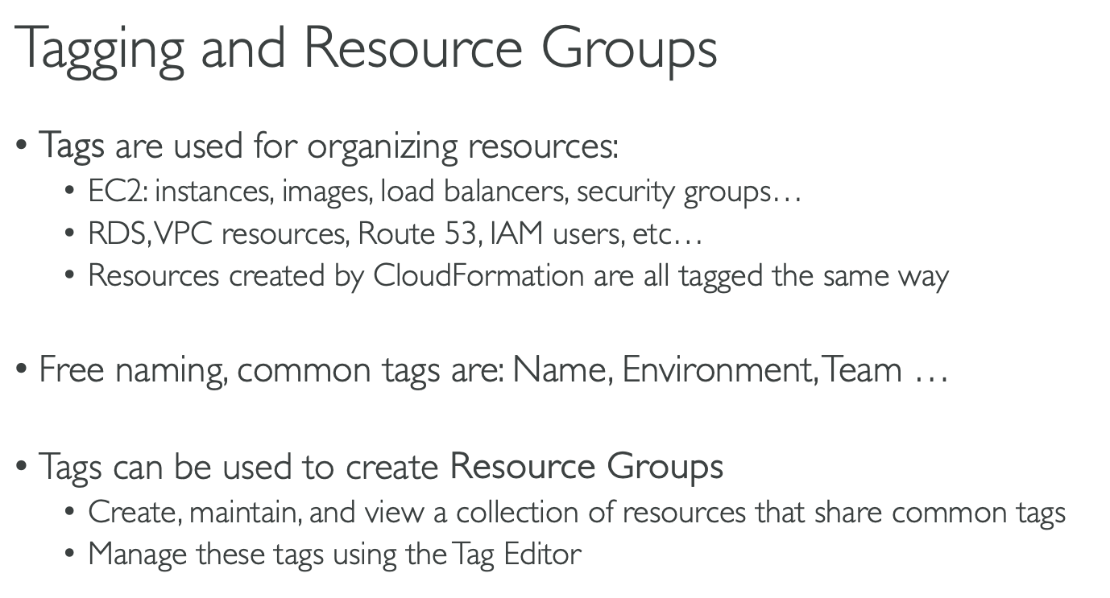

### AWS Cost and Usage Reports

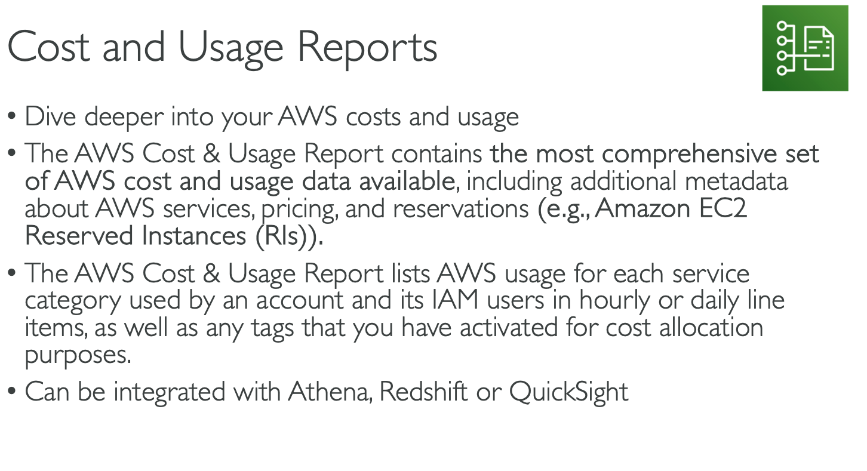

Serviço no qual gera um relatório bem granular sobre seus serviços e seus custos, podendo ser integrado diretamente com Athena, Redshift ou QuickSight.

### AWS Cost Explorer(Relatorios personalizados e forecast de 12 meses)

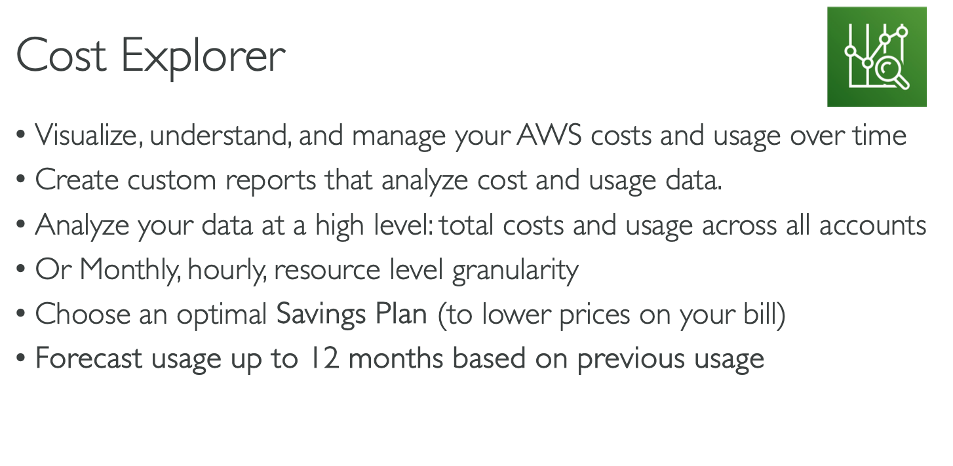

Também é um serviço no qual você pode gerar relatórios em relação a seus custos, mas dessa vez você fazer um relatório de forma personalizada e entregar em um bucket S3 por exemplo, é uma tool high level, no qual você pode monitorar o custo períodicamente de todas as suas contas.

### EXAME

**Ferramenta para gerar relatórios personalizados e previsões com Machine Learning dos próximos 12 meses em relação a seu uso dos recursos**

### AWS Billing Alarms in CloudWatch

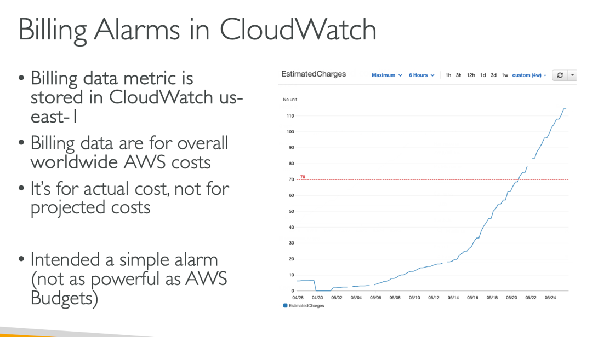

Podemos usar o cloudwatch billing, serviço disponível somente na região us-east-1, junto com cloudWatch Alarms para enviar alertas sobre thrshholds em relação a recursos.

### AWS Budgets (Orçamentos)

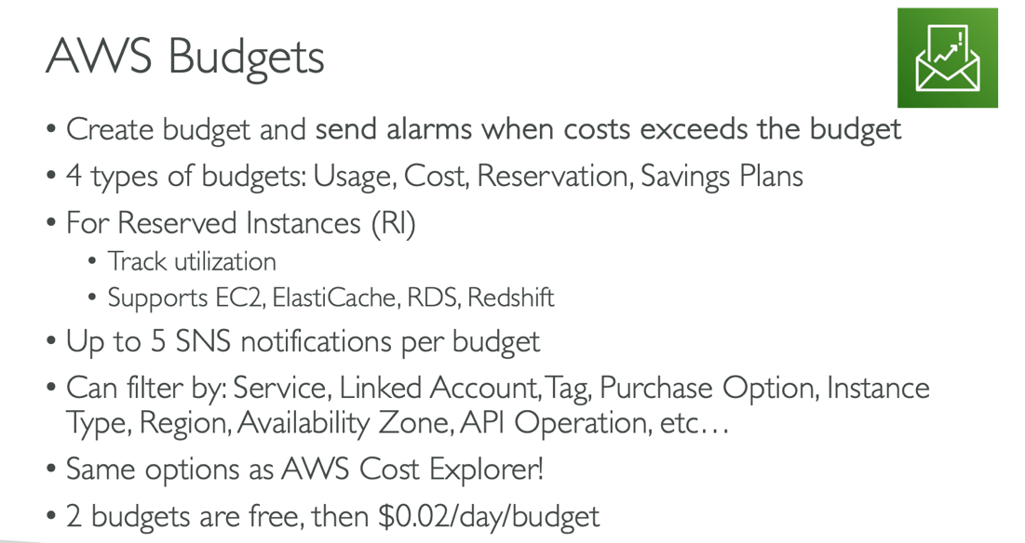

AWS Budget, como o nome sugere, é uma forma de você fazer um orçamento e definir limites para seus serviços, podendo aplicar a todos em filtrar de acordo com sua necessidade, o serviço oferece muitas opções de filtro.

Após escolher quais os serviços serão monitorados, você, pode escolher até 5 notificações com o SNS (Simple Notification Service) para lhe avisar de alguma forma, os dois primeiros budgets são gratuítos, depois disso você para $0.02/day/budget.

### AWS Cost Anomaly Detection

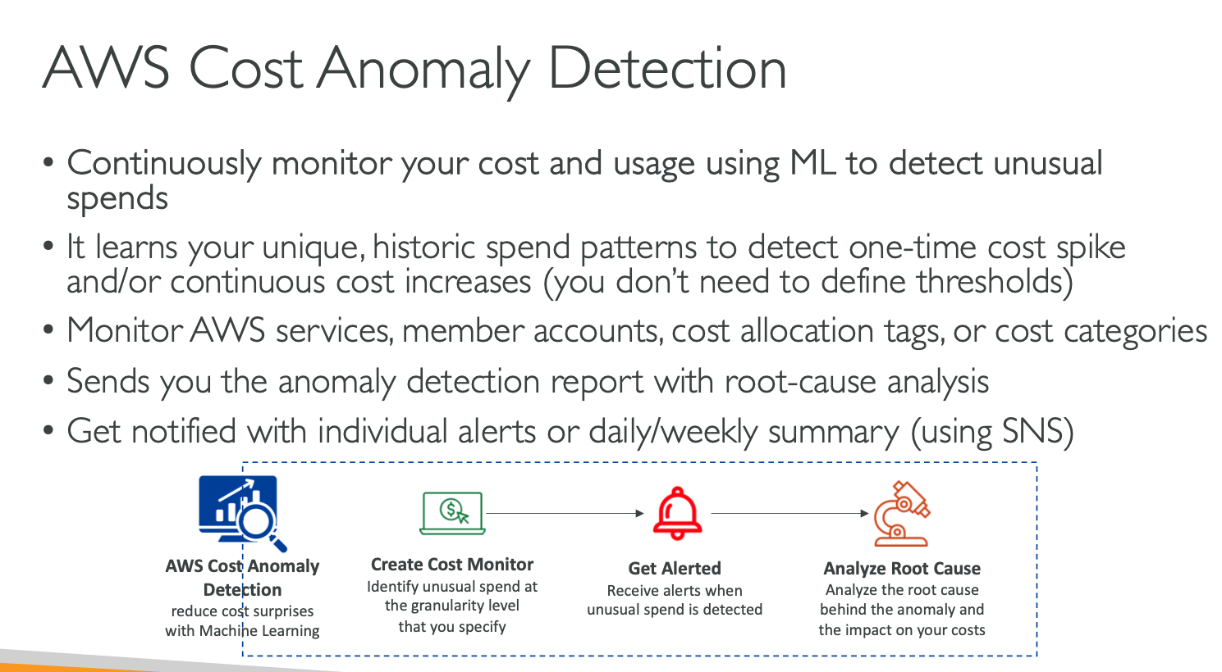

Como o nome já sugere é um serviço no qual irá alertá-lo caso alguma anomalia em relação a custo ocorra em sua conta, nesse caso é um algoritmo de Machine Learning, você não precisa definit thrshold nenhum, só habilitar e ele te avisa quaso encontre algo estranho, já lhe mostrando a possível causa.

### AWS Service Quotas

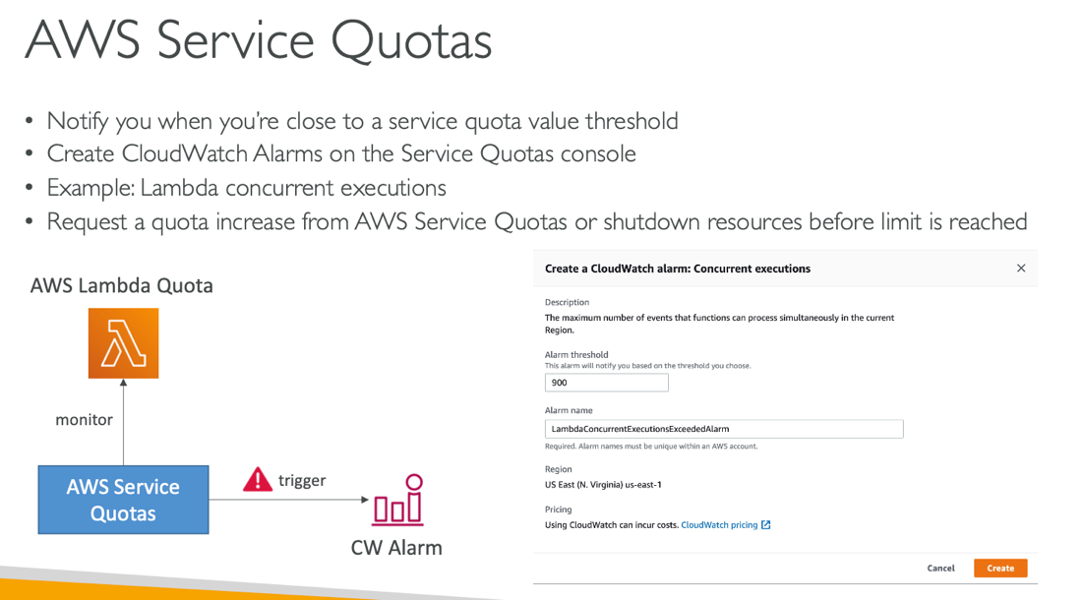

Também é um serviço de monitoramento que lhe enviar alertas, PORÉM, nesse caso ele fica monitorando **o número de serviços que você tem executando simultaneamente**, por exemplo, número de execuções de lambdas functions.

Você pode definir esse limite e mesmo aumentá-lo caso seja necessário pelo console.

AWS Trusted Advisor (Fauta Performance COm SEu SERVIÇO)

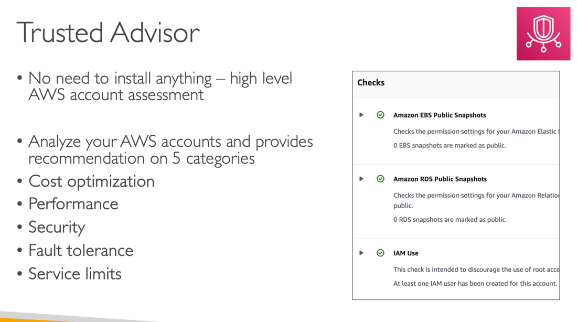

Serviço de alta performance, no qual analisa todas suas contas e lhe sugere formas de otimizar de acordo com a categoria escolhida:

* Cost
* Performance
* Security
* Fault Tolerance
* Service Limits

### DICA

Fauta Performance COm SEu SERVIÇO

### EXAME

Exame irá perguntar quais são essas categorias oferecidas pelo Trusted Advisor.

Fora as categorias, existem Core & Checks para o serviço Trusted Advisor que também são cobrados pelos exames:

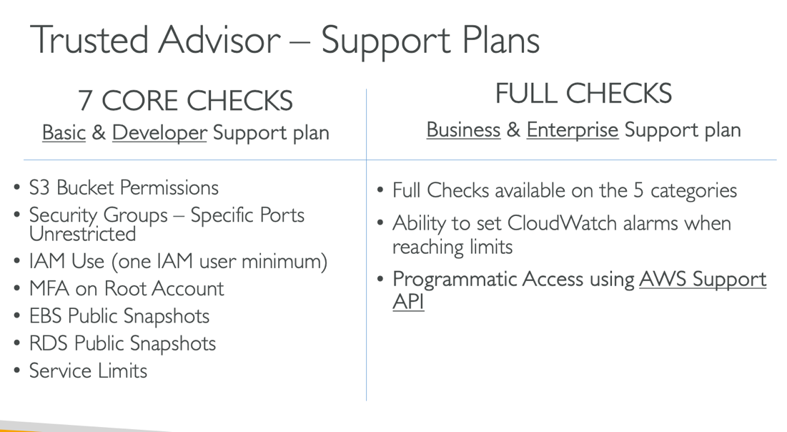

Se atentar a isso, o exame irá cobrar.

### AWS Support Plans Pricing

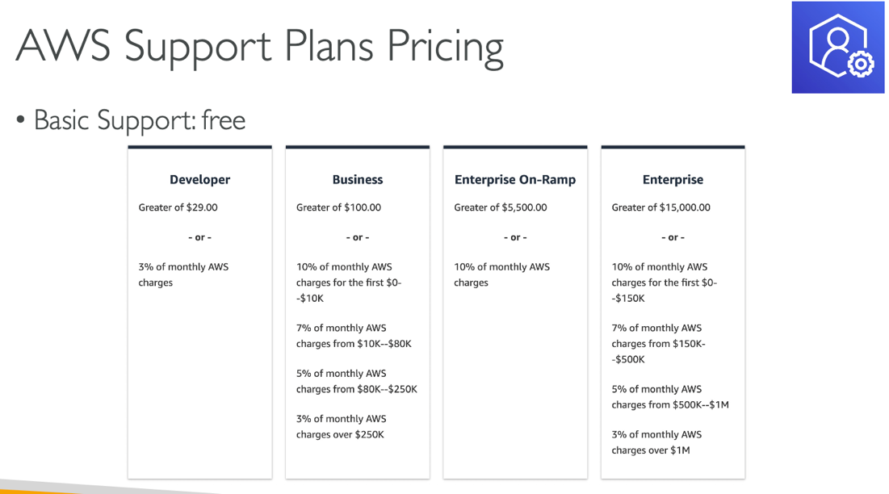

A AWS fornece 4 planos de precificação e o exame irá cobrar a diferença entre os 4, isso fora o pacote gratuíto

### AWS Basic Support Plans

Customer service 24/7

Trusted Advisor – 7 core checks

AWS personal Health Dashboards, podendo configurar para lher avisar quando algum recurso está enfrentando problemas e pode impactar suas operações.

### Developer

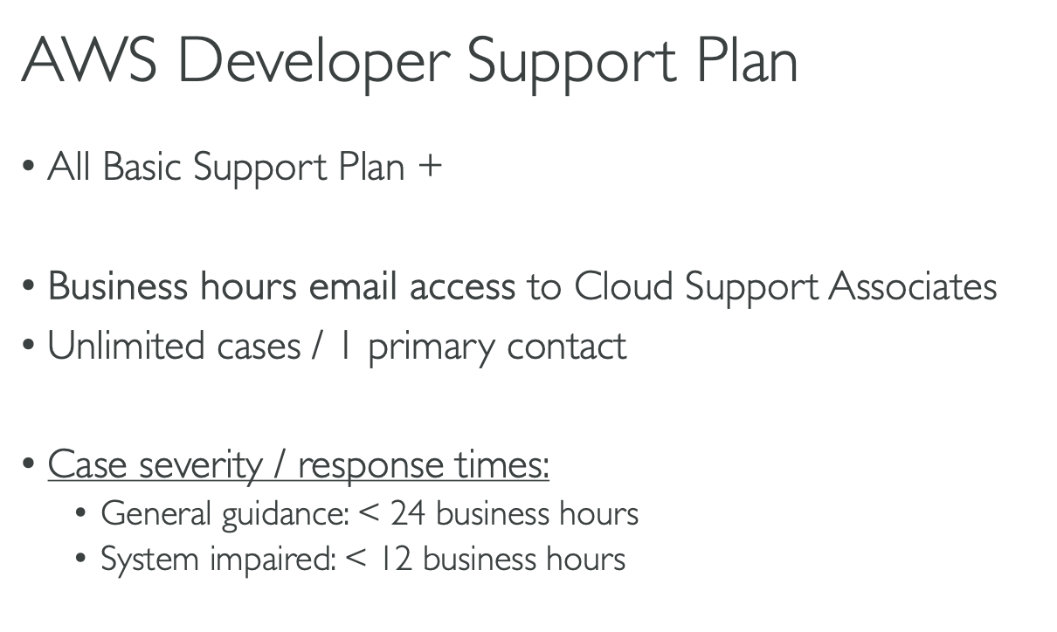

Tudo que o pacote basic oferece, mais o **contato de email com uma equipe de suporte da cloud**

### Business support plan

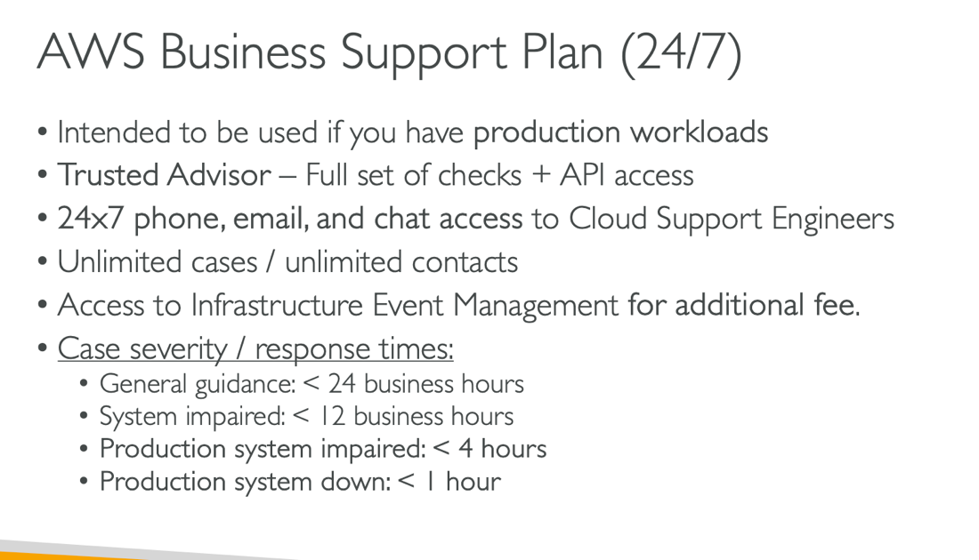

Pacote indicado para empresas com workloads de produção, pois você ganha acesso a:

* Pacote completo do trusted advidor, incluindo API
* 24/7, chamadas e emails e chats com a equipe de engenheiros da AWS

AWS Enterprise On-Ramp Support plan (24/7)

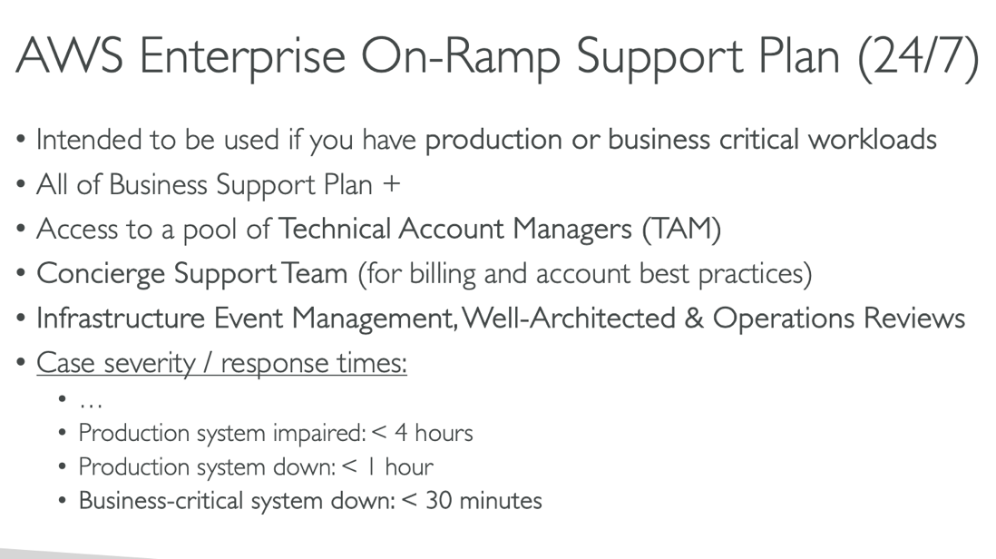

* Indicado para equipes com workload em produção e serviços críticos
* Tudo do business support
* Mas contato com equipe de concierge, para melhores práticas em billing e account practices
* Gerenciamento de infraestrutura e review das operações
* Avisado se um serviço critico ficar fora por 30 minutos

### AWS Enterprise Support Plan (24/7)

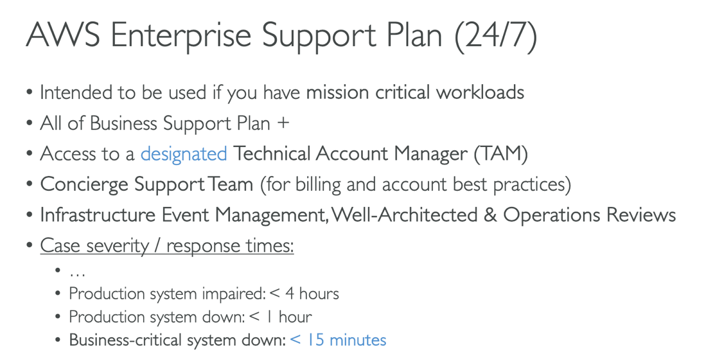

Servico critico fora por mais de 15 minutos

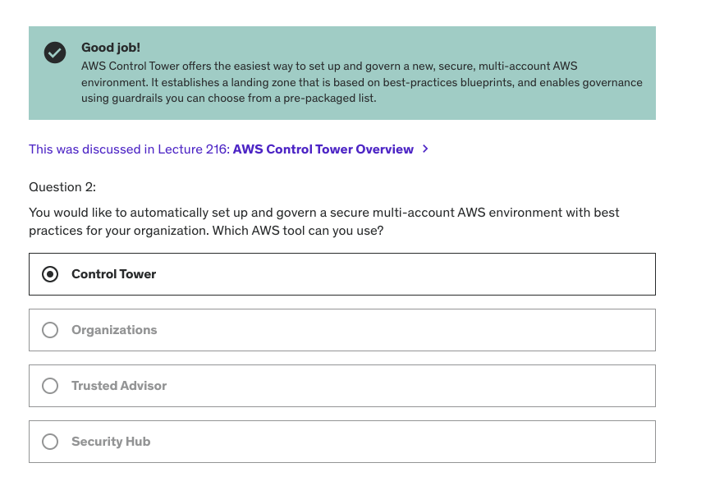

Control Tower é a resposta certa, ele usa o AWS organization, mas o Organization não é automático como a pergunta estava pedindo.

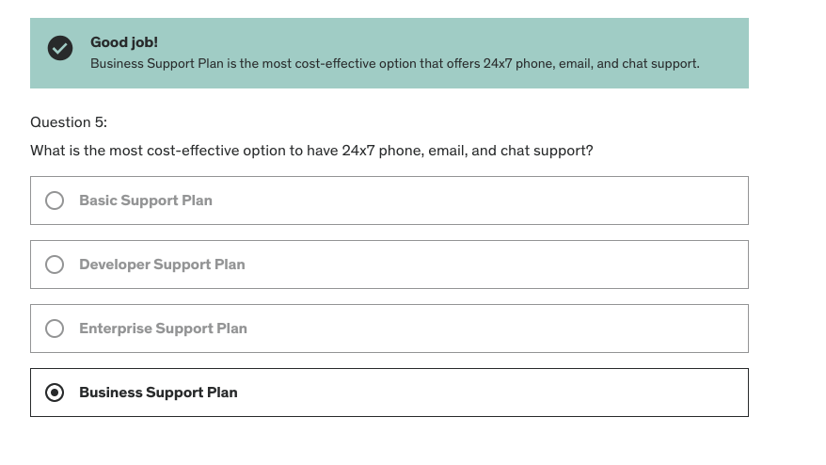

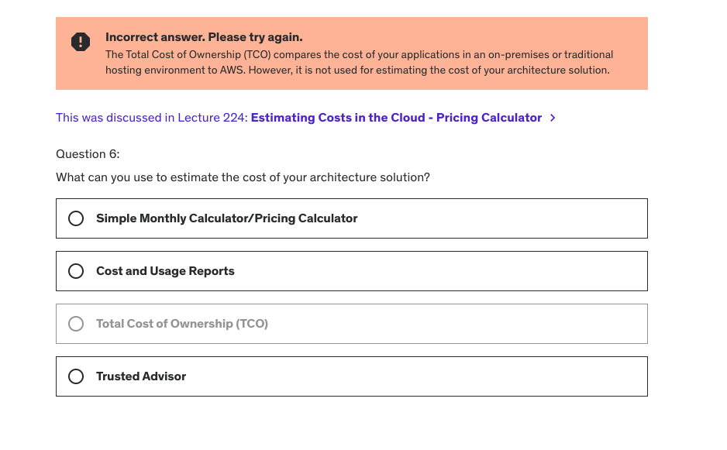

TCO é usado para comparar os valores de seus recursos on-premisses em relação aos recursos utilizados na cloud.

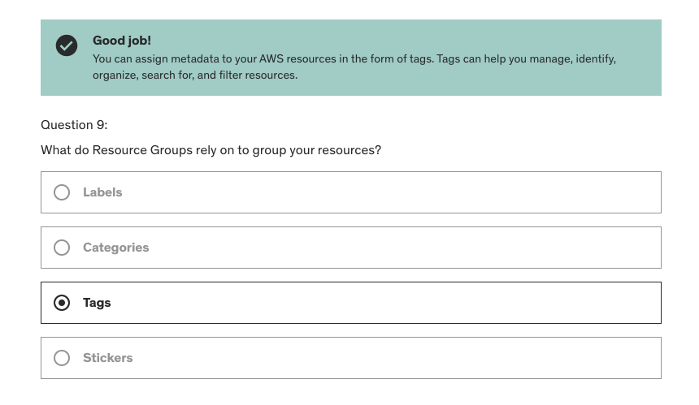

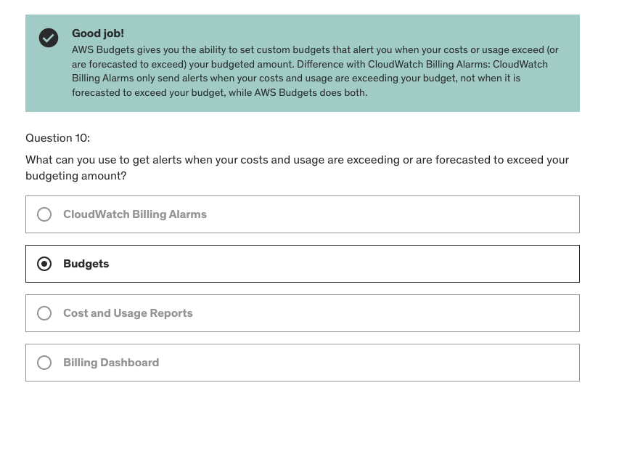

Budget lhe envia um alerta quando ele preve que voce ira ultrapassar o limite configurado, o cloudwatch alarms te avisa quando o limite é ultrapassado.

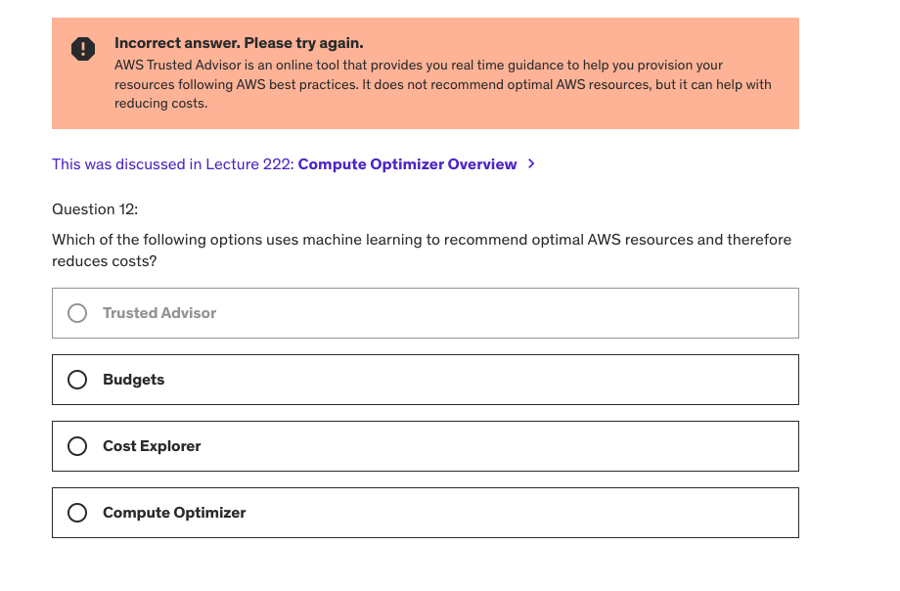

Trsuted Advisor ajuda a você manter as melhores práticas na AWS, te orientando, e consequentemente reduzindo custos, mass não recomenda uma otimização, quem faz isso é o compute optimizer.

### Advanced Identity

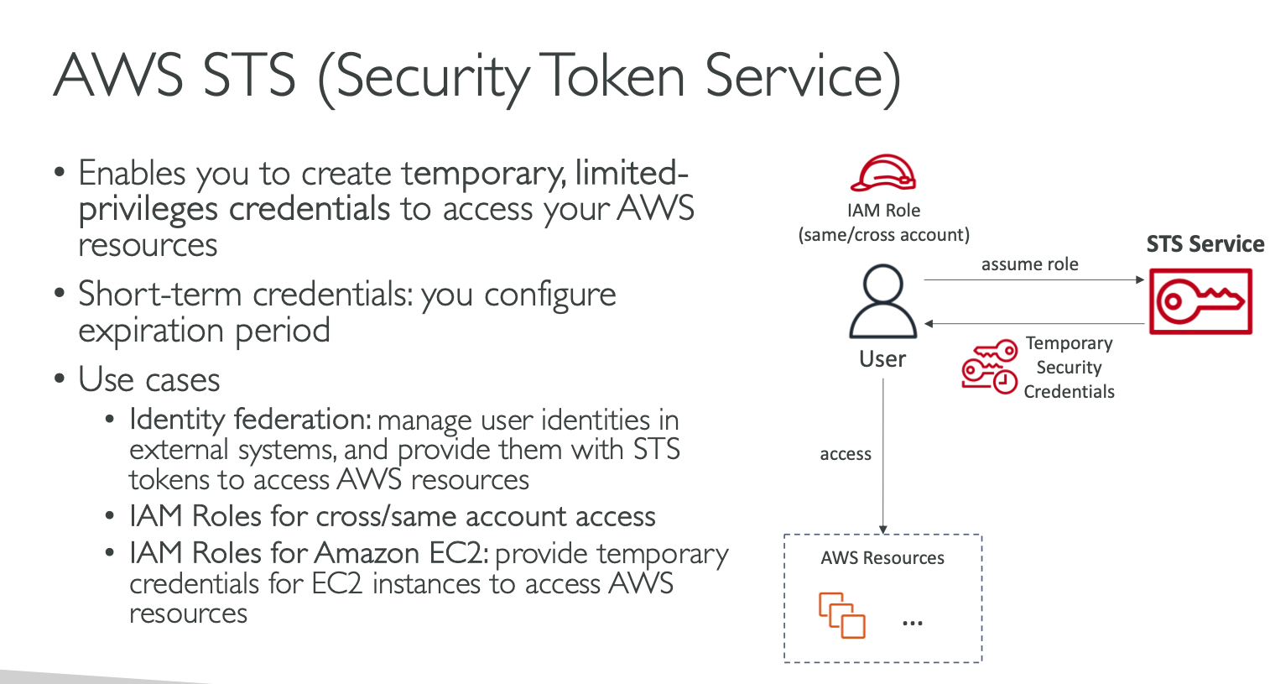

É o serviço que executa no background por exemplo quando criamos uma role para recursos da AWS, e com essa role o serviço não precisa fornecer credenciais, POR QUE?

Porque, o STS (Security Token Service) gera credenciais temporárias, access key and secret key com tempo para expirar.

### EXAME

Sempre que aparecer que é necessário gerar credenciais temporárias, lembre do AWS STS (Security Token Service).

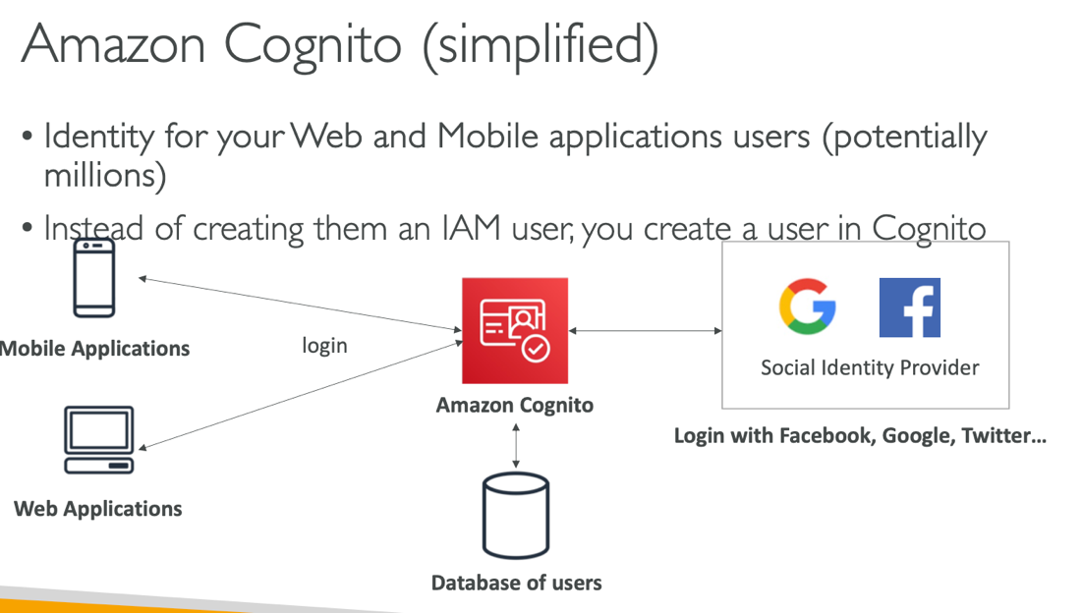

É um serviço no qual lhe permite criar autenticação para suas aplicações Web ou mobile, ele gera um banco de dados com capacidade de milhoes de usuarios.

Aplicações como google e facebook, faz uso do AWS cognito.

Por isso existem sites que lhe dão a opção de se autenticar com o google ou facebook, o login vai nesse BD verificar se o cliente existe.

### AWS Directory Services (Microsoft Active Directory)

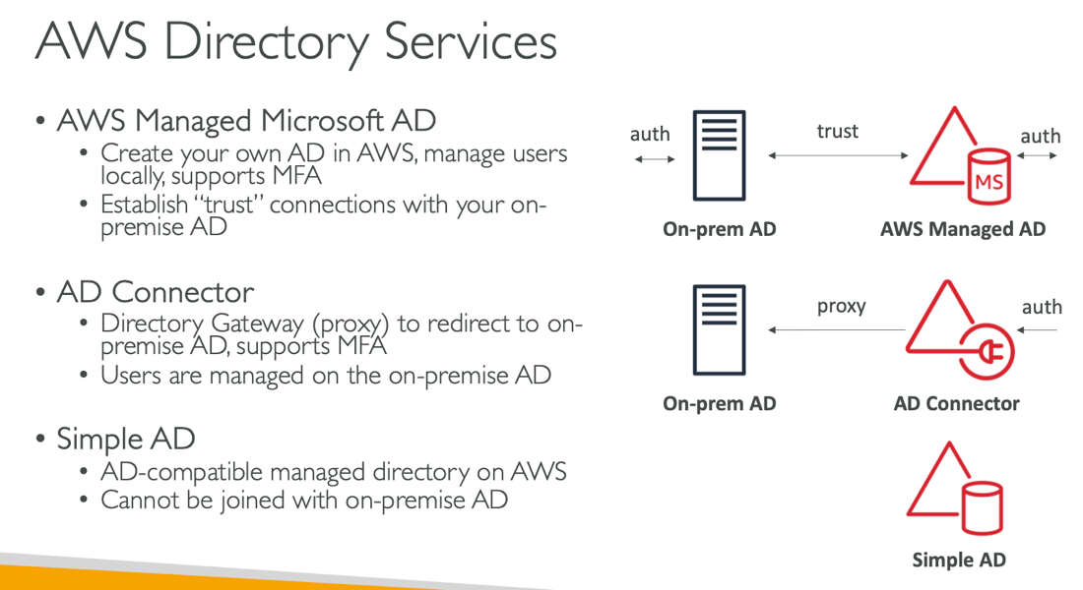

### EXAME

Sempre que aparecer algo relacionado ao Microsoft Active Directory lembre-se do AWS directory Service

### AWS IAM Identity Center (SSO)

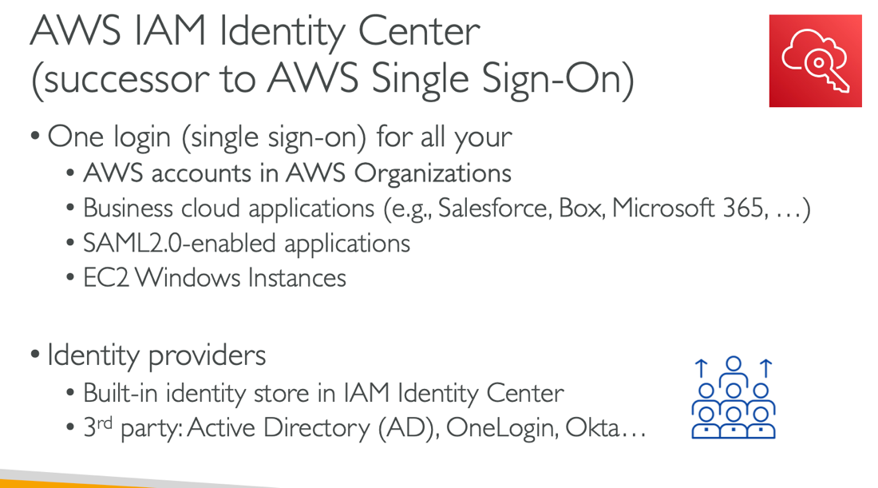

É um SSO (Single sign on), objetivo é fazer um login e poder acessar diversas contas, diversas aplicações.

**Pode aparecer no exame com AWS Single Sign-On ou AWS IAM Identity Center**

**Mas os dois são SSO.**

### EXAME

SSO para suas AWS accounts ou AWS Organizations

### Other AWS Services Section

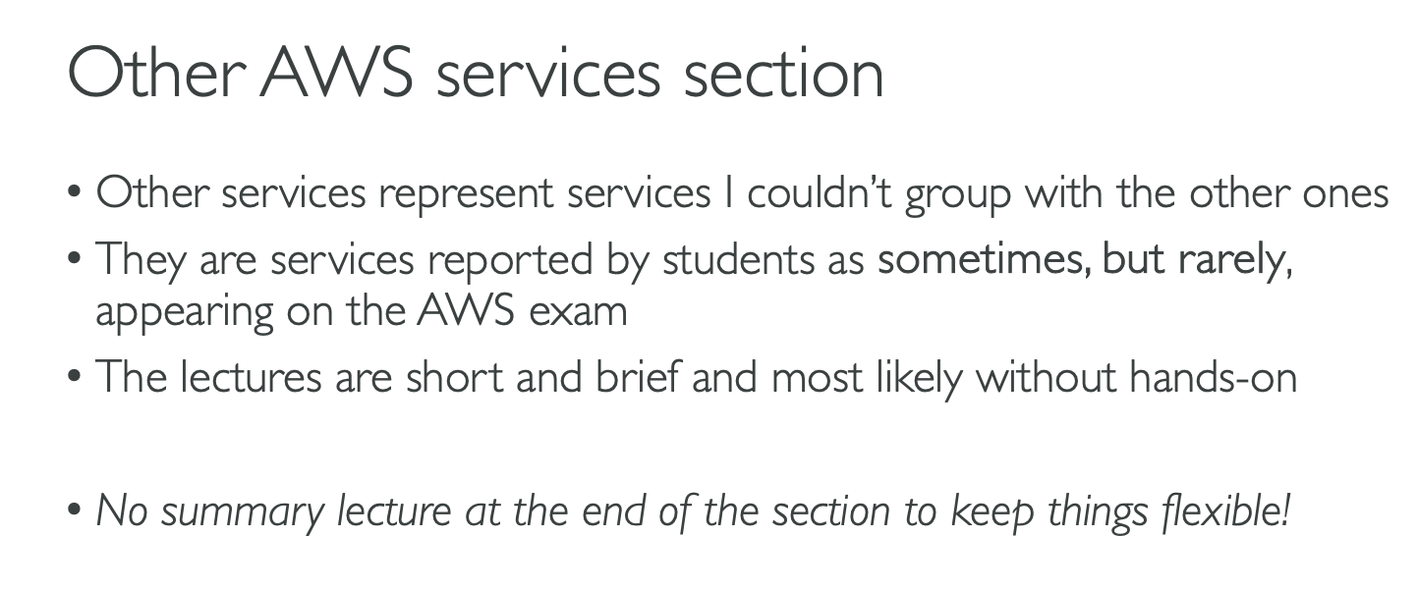

### AWS Workspaces

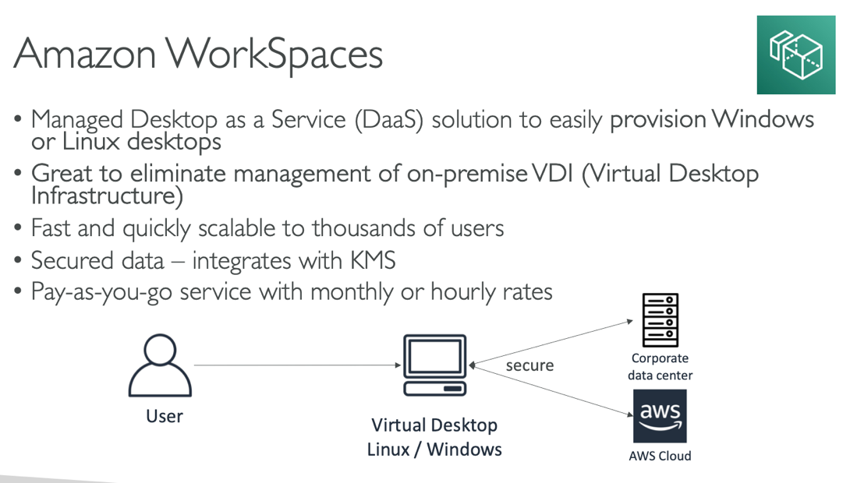

Esse serviço elmina a necessidade de gerenciamento de máquinas on-premises VDI (Virtual Desktop Infrastructure), ele provisiona na nuvem de forma segura usando KMS e você paga na forma pay-as-you-go.

### EXAME

Aparecer algo relacionado a desktop pense no AWS Workspaces.

### AWS AppStream 2.0

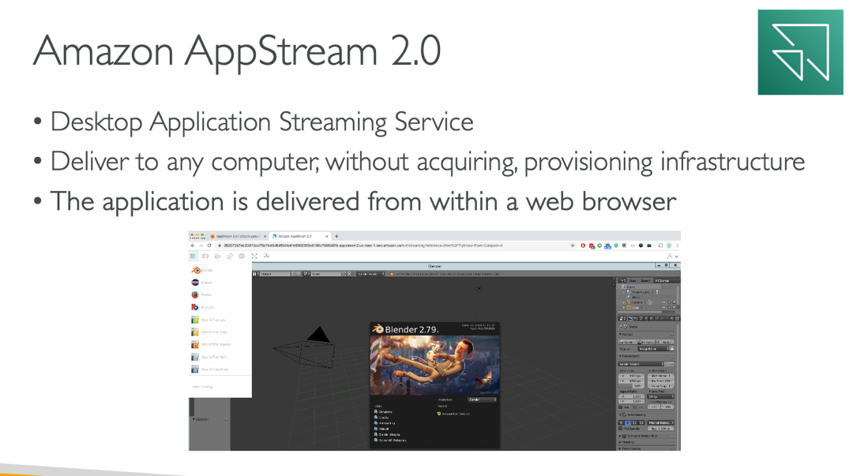

É um serviço bem diferente do AWS WorkSpaces, pois nesse caso o usuário pode disponibilizar via web browser aplicações especificas sem a necessidade de provisionar nenhuma infraestrutura, o usuário acessaria em qualquer dispositivo com acesso a internet.

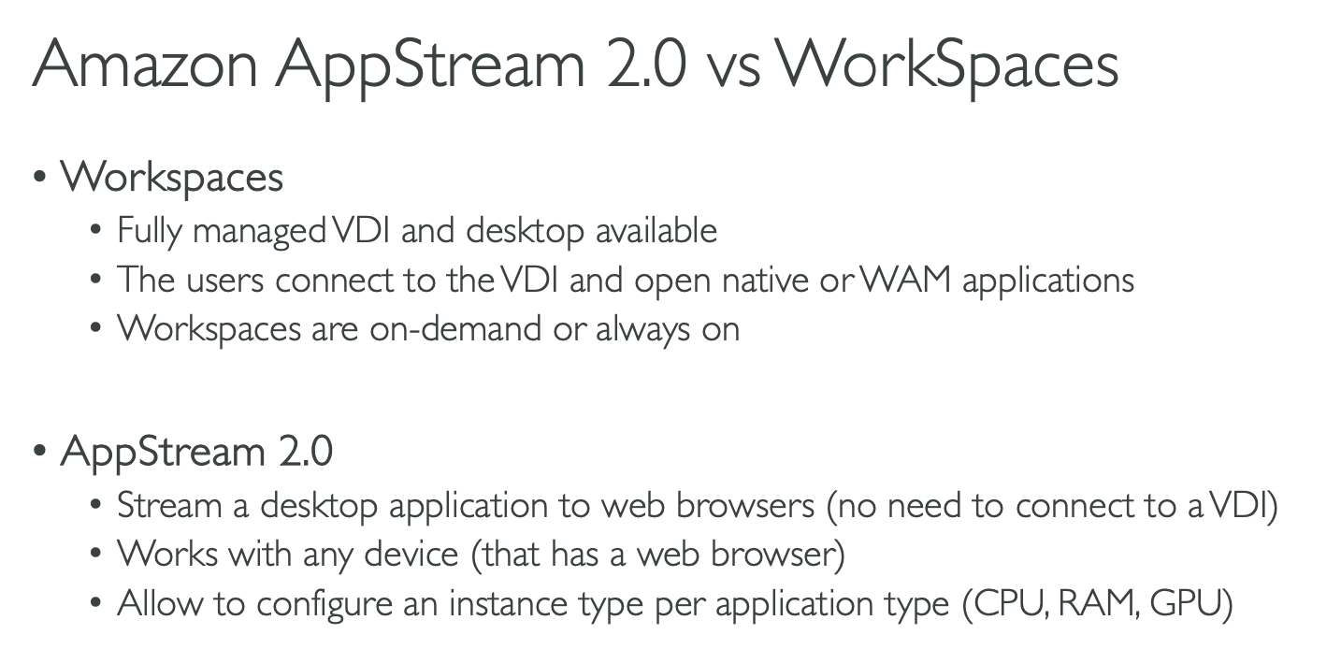

* AWS workspaces, você teria acesso a uma VDI e os workspaces são on-demand

### AWS IOT core

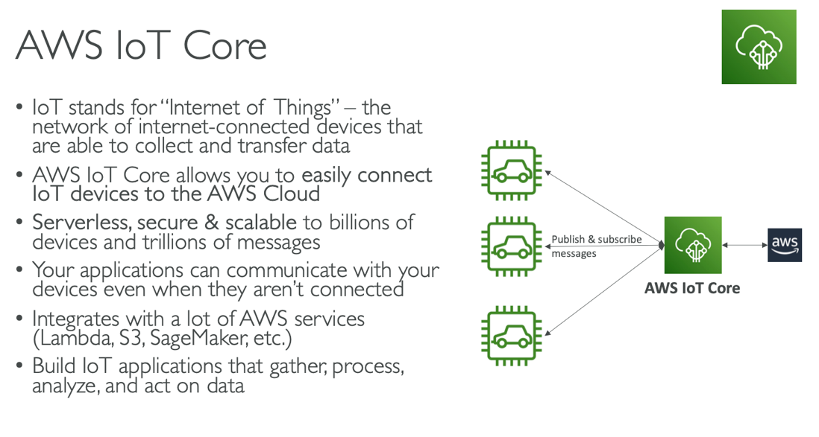

Integrar dispositivos IOT facilmente com a AWS cloud, como pode ser visto na imagem acima, temos vários veículos, com seus sensores, enviando dados para o AWS IOT core e consequentemente enviado esses dados para a AWS, podendo esses eventos servirem de gatilhos por exemplo para uma AWS Lambda.

### Amazon Elastic Transcoder (Converter media files)

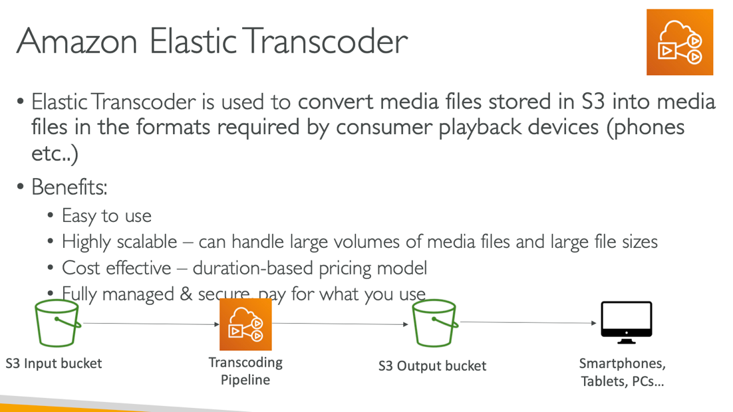

Serviço usado para coletar arquivos de midia armazenados em um bucket S3, converter-lo em um formato requerido pelo cliente e entregá-lo em outro bucket, arquivos compatíveis com diversos dispositivos.

### AWS AppSync (Synca dados em tempo real usando graphQL)

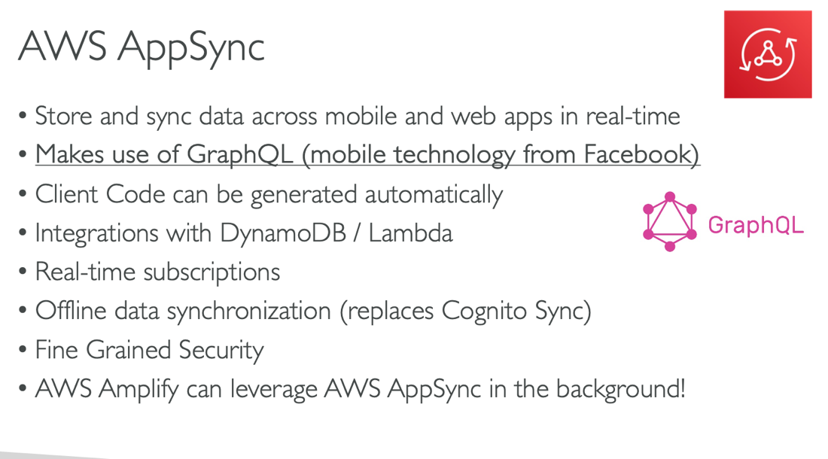

### EXAME

Armazena e sincroniza dados entre mobile e web applications em tempo real usando GraphQL.

### AWS Amplify

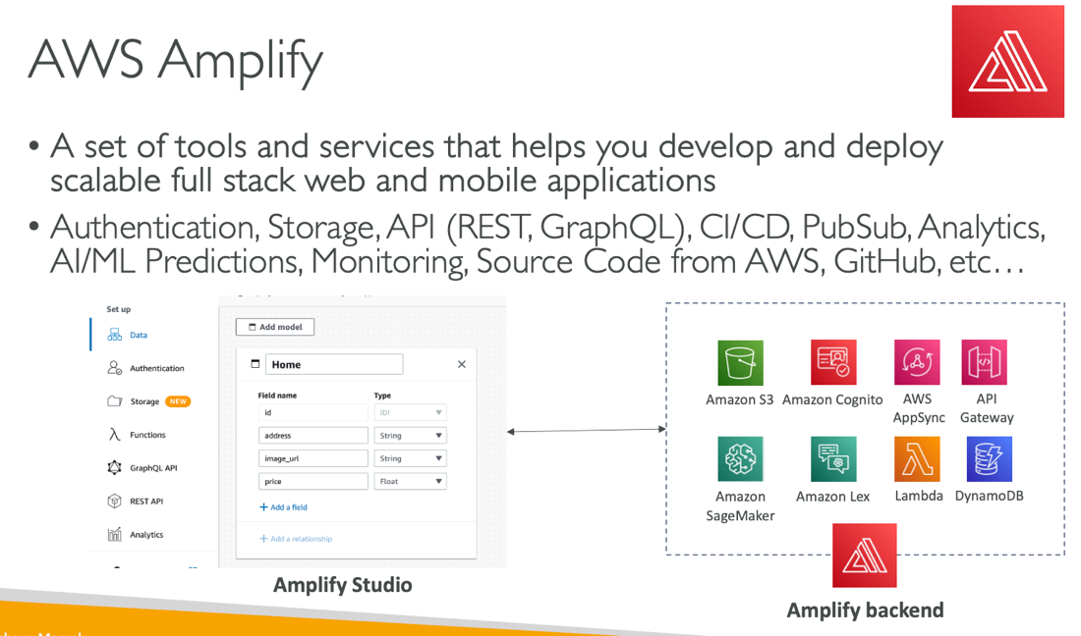

É um serviço no qual lhe ajuda a construir rapidamente aplicações mobile, pois atravém do Amplify Studio, interface gráfica, você seleciona tudo que precisa e no backend o AWS amplify configura tudo para você como pode ser visto na imagem acima, serviço excelente para desemvovimento de aplicações Web.

### AWS Device Farm

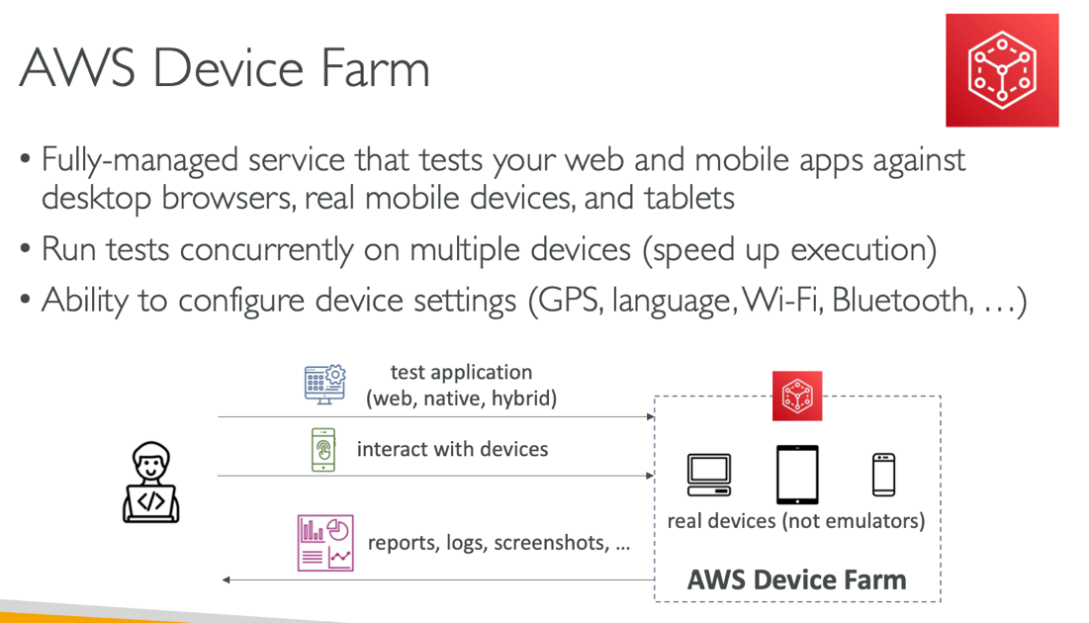

Um serviço no qual lhe permite testar suas aplicações web e mobile em dispositivos de verdade, desktops, mobiles e tablets, você montou uma aplicação na qual estará disponível em vários dispositivos você precisa testar como se comporta, tempo de execução, tamanho de tela, interagir e etc, use AWS device farm, inclusive ele te reorna um relatório no final, excelente para coletar bugs e etc.

### AWS Backups (Centrally manage and automate backups)

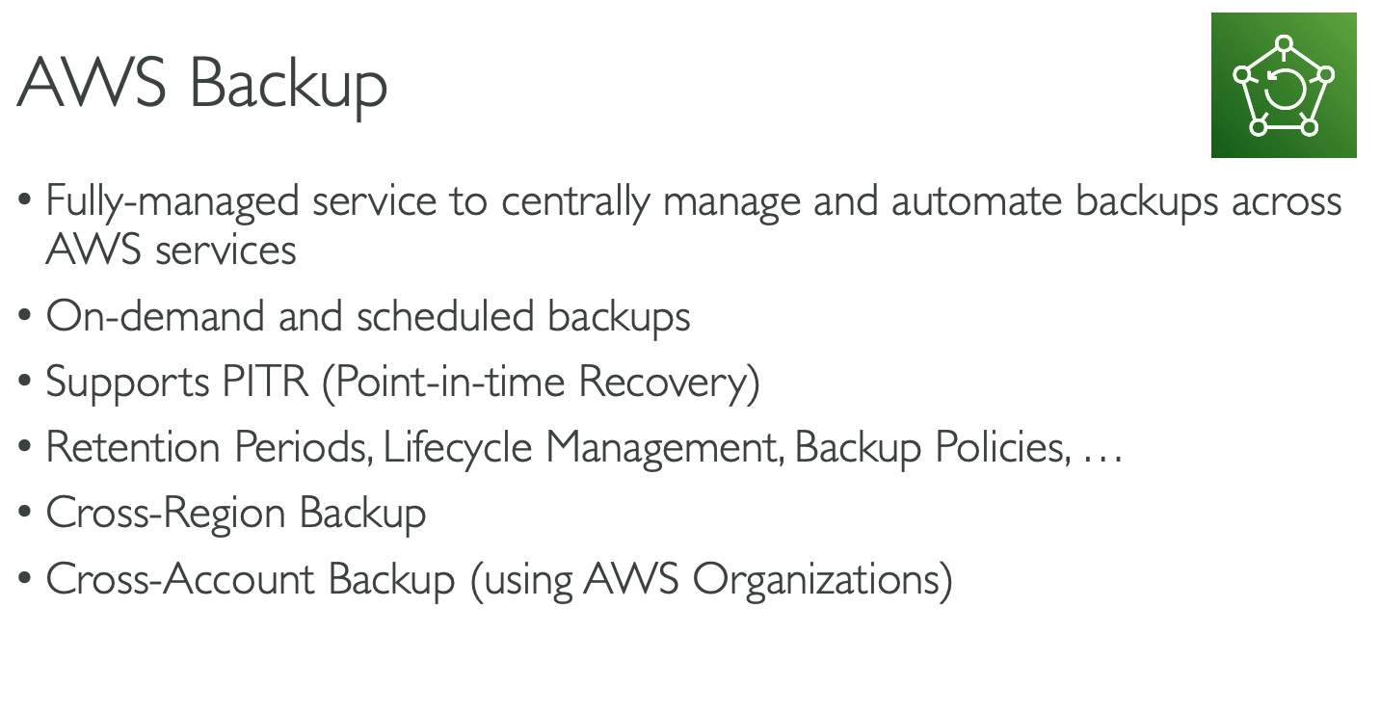

Configurar backups para diversos serviços oferecidos pela AWS de forma centralizada e automatica, como poderá ser visto na imagem a seguir, sempre que aparecer algo relacionado a backups no exame, lembre-se do AWS backup

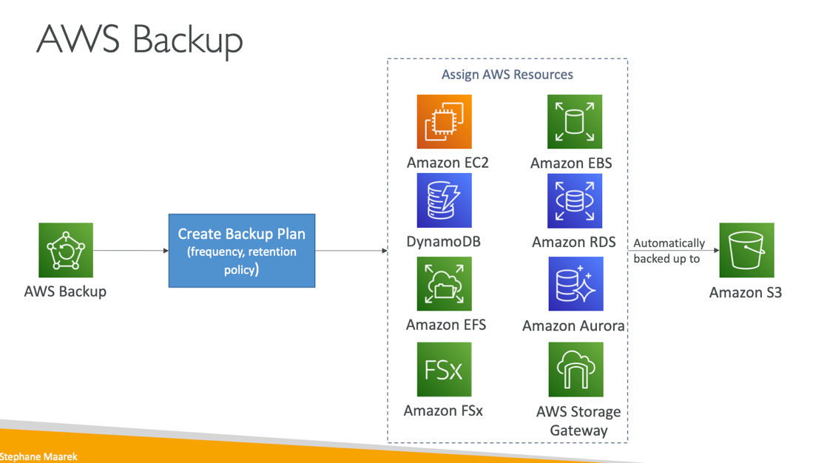

### Disaster Recovery Strategy

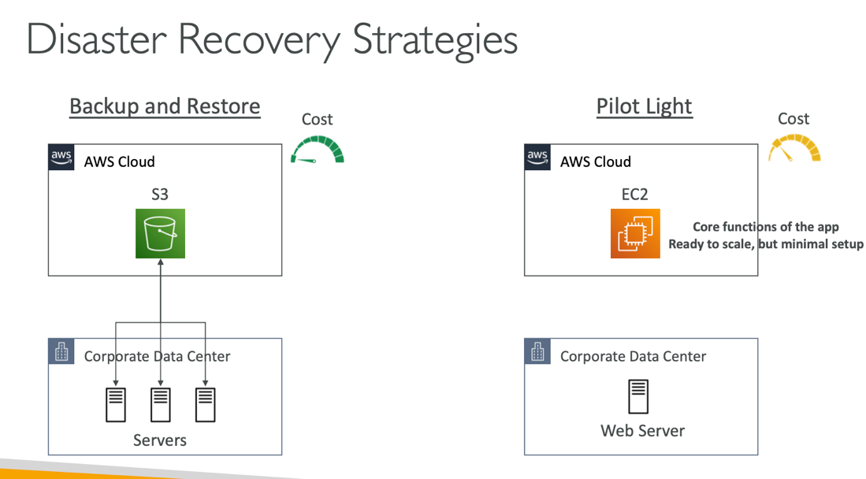

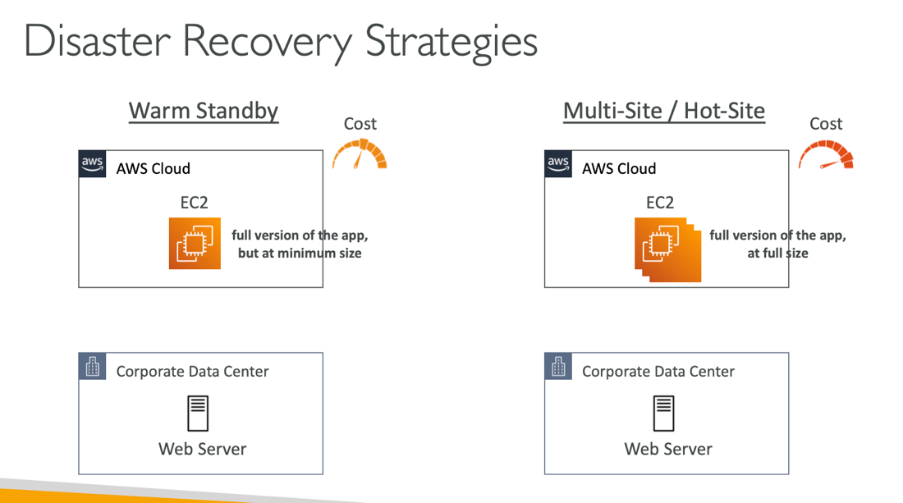

Temos quatro estratégias para recuperar de desastres que vai desde a mais barata até a mais cara

* **Mais barata: backup and restore**
  + Dados armazenados em um bucket S3
* **Pouco mai caro: Pilot Light**
  + Principais funções de sua aplicação pronta para serem recuperadas
* **Cara: warm Standby**
  + Full aplications réplica armazenada, porém com o minimo de tamanho, caso seja necessário usar, basta aumentar o poder computacional
* **Muito caro: Hot-site/ Multi-site**
  + Full aplication armazenada, com tamanho real e tudo

### EXAME

Normalmente se o exame cobra é a forma mais barata para se recuperar de desastres, no caso é o backup and restore e a mais cara hot-site/multi-site

### AWS Elastic Disaster Recovery (DRS)

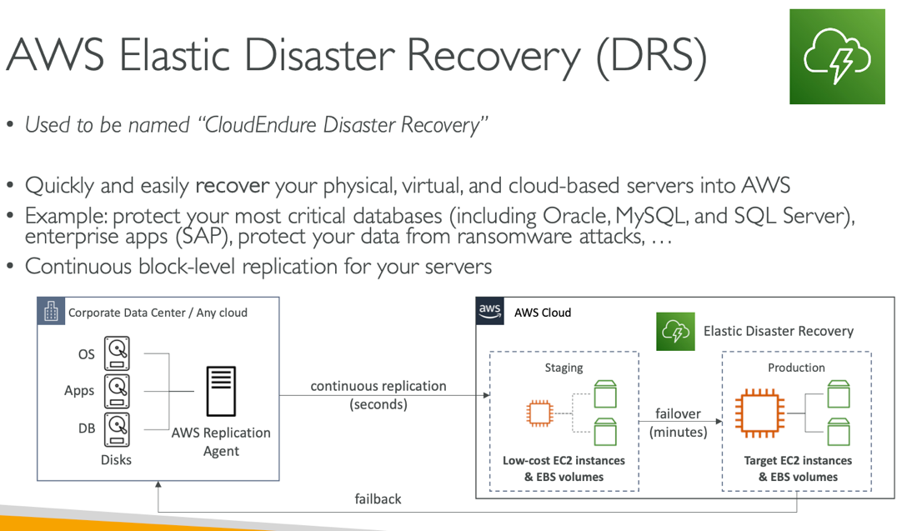

Serviço oferecido pela AWS para recuperação de desastres, digamos que seus servidores pararam de funcionar, você pode deixar réplicas em um local de staging na AWS com uma instância Ec2 com o mínimo necessário para pagar menos e quando necessário colocar esse backup em produção aumentando seus recursos computacionais, e substituindo seus servidores on-premises em questão de minutos.

Quando seus servidores estiverem funcionando novamente, tu irás fazer o failback e passar o controle para seus servidores on-premises.

### AWS DataSync (Replicação incremental)

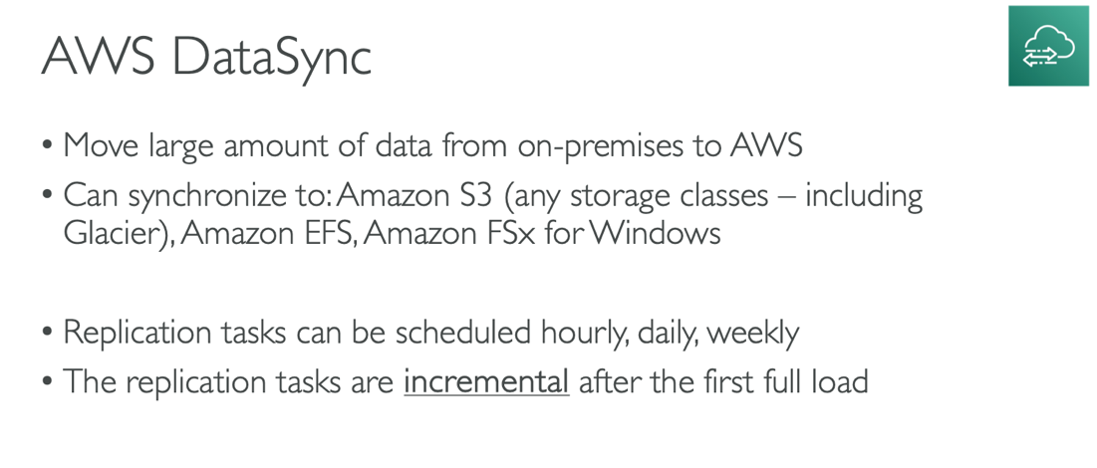

Link explicando diferença entre snow family e datasync e no final junto com AWS storage gateway: <https://cloud.in28minutes.com/aws-certification-moving-data-aws-on-prem-snowball-vs-snowmobile-vs-datasync>

AWS datasync é um serviço rápido para migrar seus dados entre servidores on-premises para AWS, a replicação depois do primeiro carregamento full é **incremental**

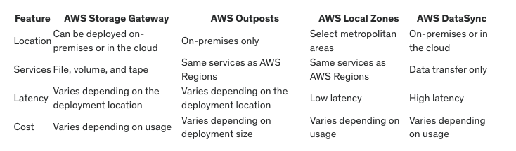

### EXAME

PRESTE ATENÇÃO NA PALAVRA INCREMENTAL, ISSO SERÁ UMA DICA QUE A RESPOStA É AWS DATASYNC.

### AWS Application Discovery Service (Escanear estrutura para facilitar a migração)

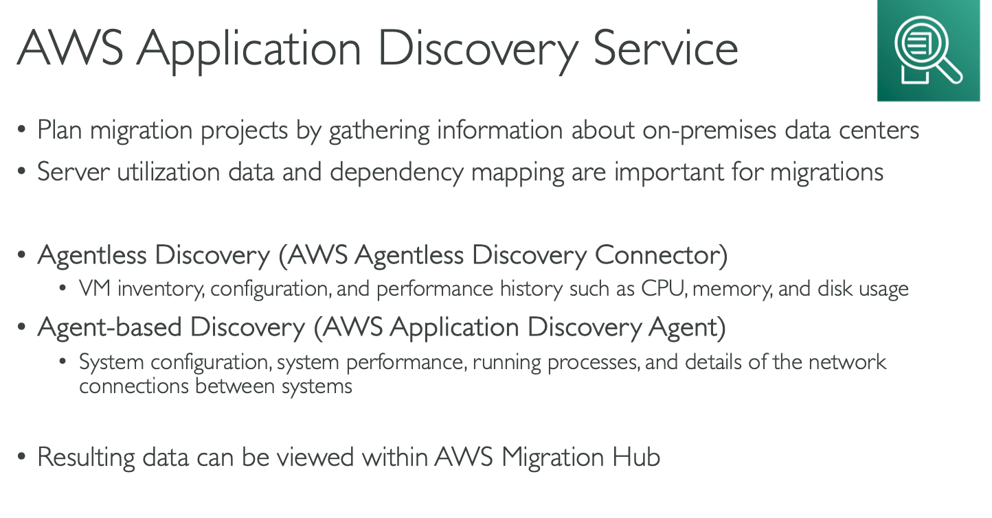

Agent usado para facilitar sua migração on-premise para serviços em cloud, você instala o agent e ele irá escanear seus servidores apontando os pontos mais importantes para migrar e como fazer isso, o resultado desse scan pode ser visto no serviço migration hub.

### AWS Application Migration Service (MGN) efetua a migração on-premise para cloud, convertendo servidores fisicos para a cloud

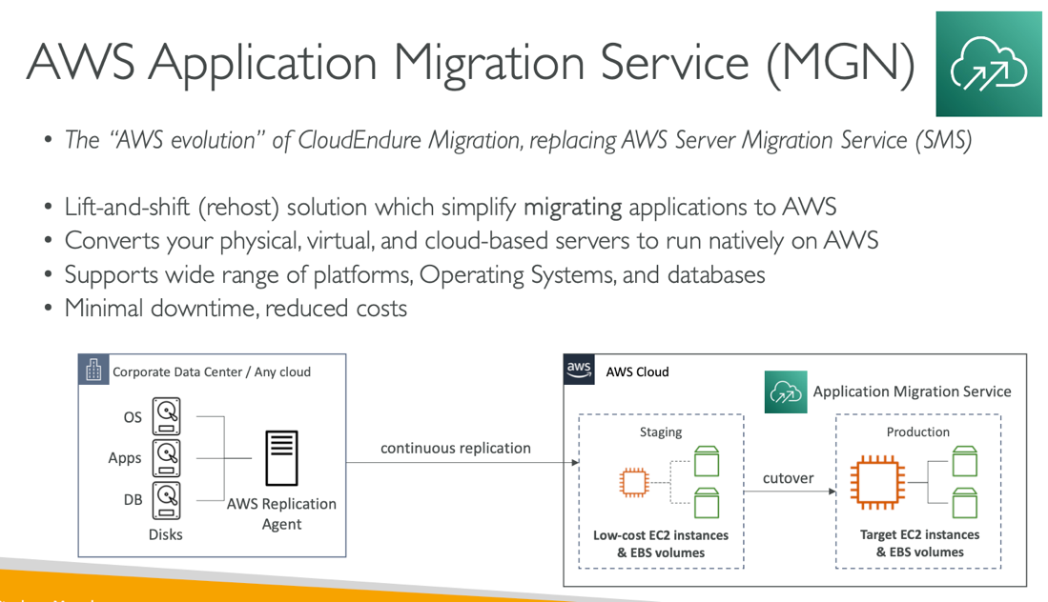

Com o scan efetuado, você pode usar o serviço AWS Application Migraiton Service (MGN) para iniciar a migração, com o agent instalado em seus servidores, você irá efetuar uma migração completa de seus dados para um ambiente de staging e quando udo estiver pronto ele irá entrar em produção, ai no caso faz a virada de chave.

### AWS Migration Evaluator

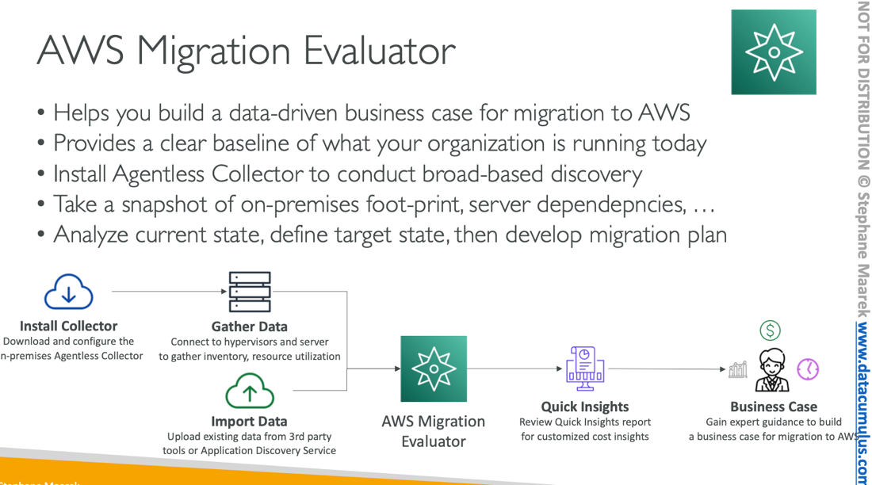

Excelente ferramenta para avaliar seus servidores on-premise e lhe mostrar um plano econômico de como fazer uma migração para cloud computing

### AWS Migration HUB

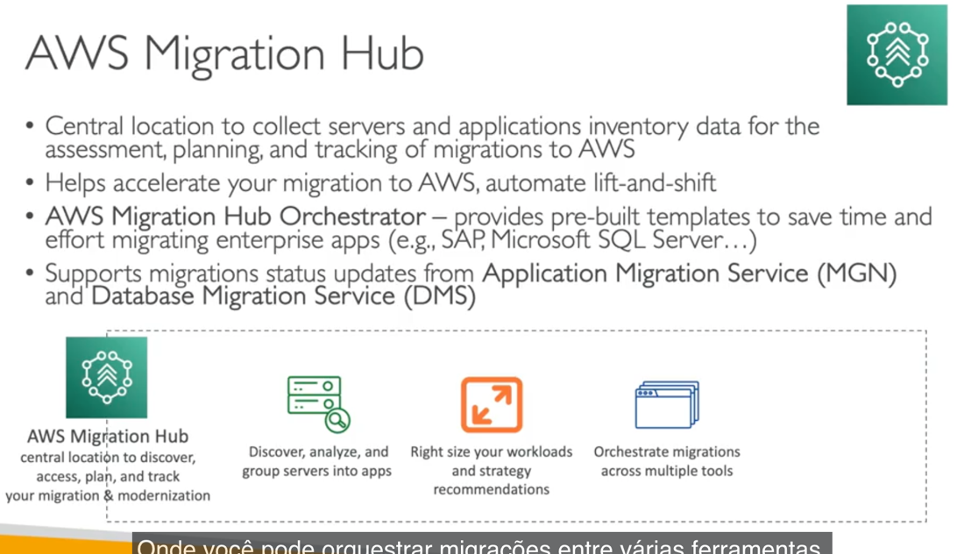

Local para centralizar suas operações de migração, ou seja, voce esta migrando, mas precisa ver como as coisas estão indo para isso você precisaria acompanhar vários serviços, com o hub, você tem tudo isso em um único lugar

### EXAME

Acompanhar em um local centralizado seu processo de migração.

### AWS fault Injection Simulator (FIS)

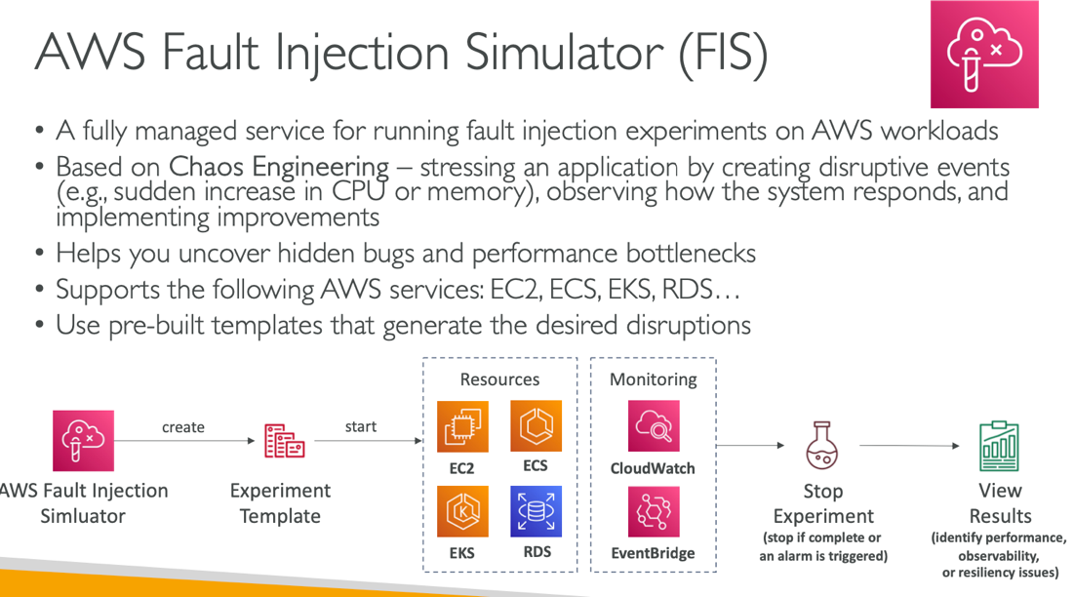

Serviço para você simular um stress teste em suas aplicações e ver como elas se comportam

### AWS StepFunctions

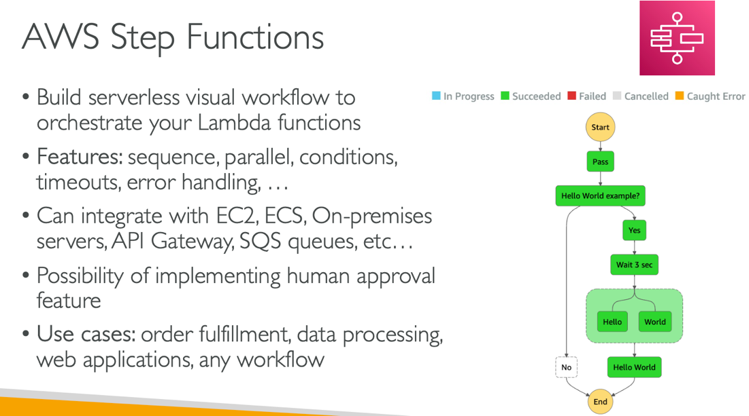

Complexos WorkFlows, são os serviços que estamos montando no Banco do Brasil baseado em infrastructure as a code.

Workflow para orquestrar lambdas functions

### AWS Ground Station

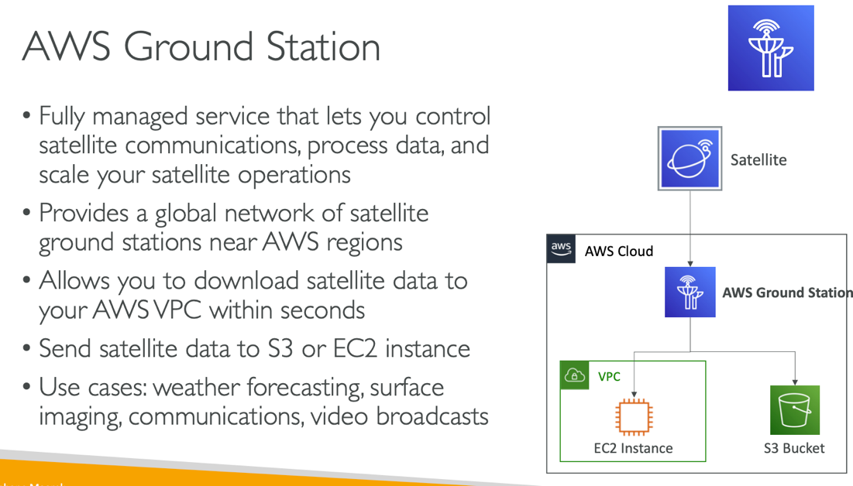

Serviço que permite fazer download de dados vindos de satélites para sua VPC e a partir desse pontos salvar em um bucket S3, enviar para EC2 etc, para processá-los como você quiser. MASSA DEMAIS.

### AWS Pinpoint

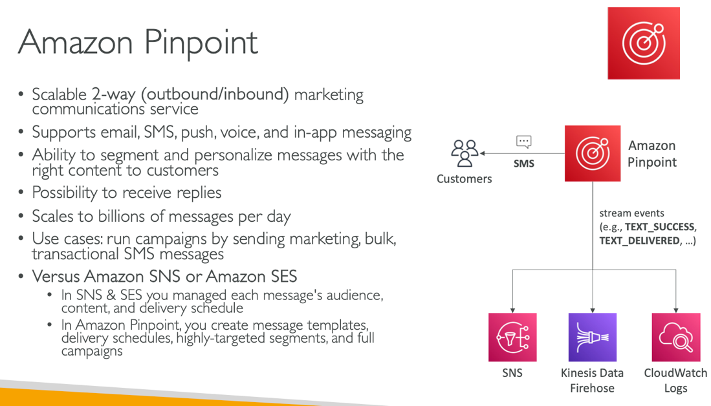

Serviço no qual lhe permite de forma escalável enviar mensagens personalizadas para campanhas de empresas etc, normalmente o usado é SMS, a diferença desse serviço para o AWS SNS é que no SNS você precisa configurar manualmente não escalável.

Pinpoint permite com que as pessoas respondam de volta.

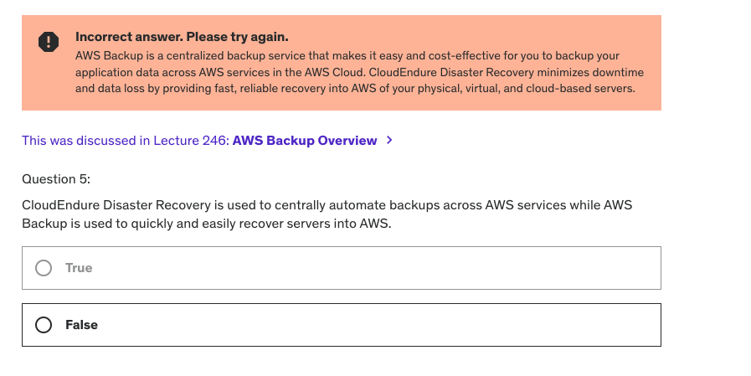

### AWS Architecting & Ecossistem

### 1 pilar – Operacional Excellence

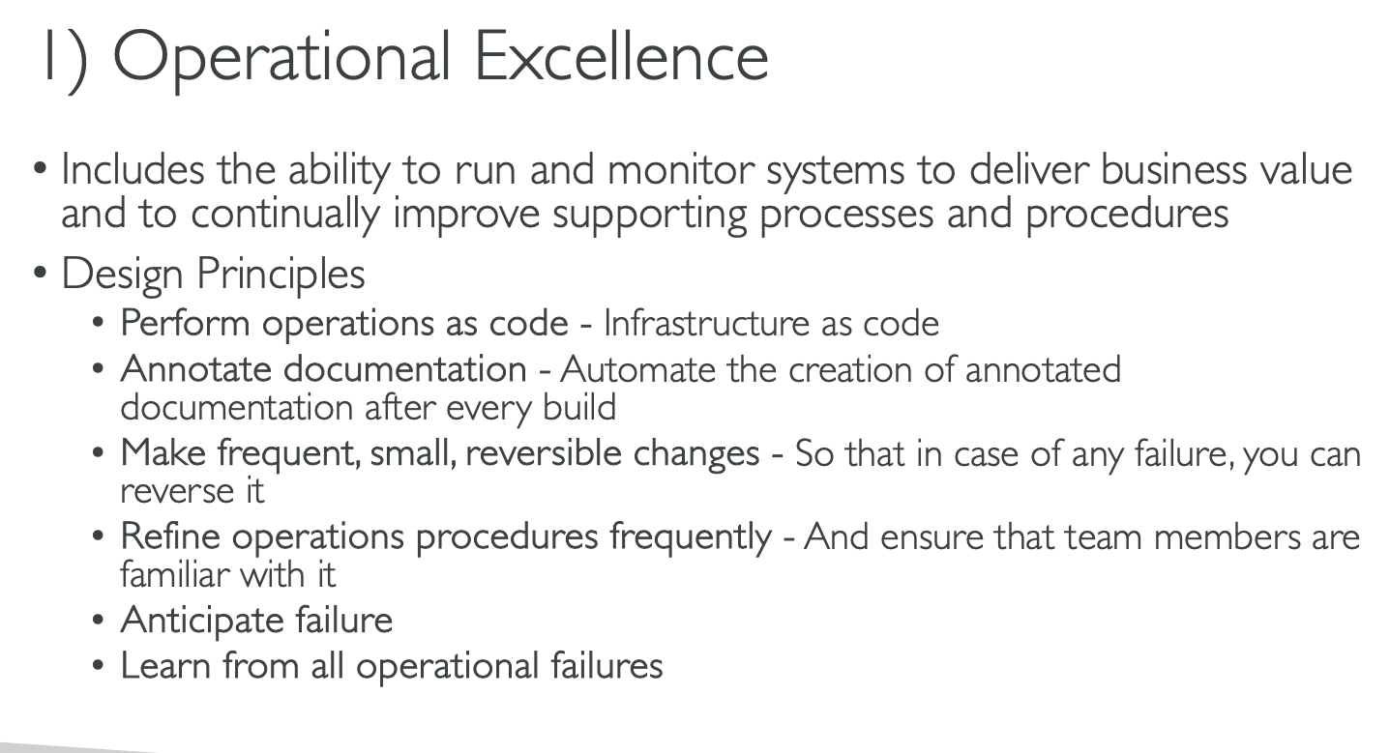

Operacional Excllence é o primeiro pilar para uma boa arquitetura, uma arquitetura limpa e simples e para que isso ocorra alguns principios deverão ser seguidos, já adiantando, ***infrastructure as a code*** é o pilar central de tudo isso:

* Operations as a code -> CloudFormation
* Documentação
* Mudanças pequenas e reversíveis
* Antecipar falha

Objetivo: arquitetura simples, limpa e monitorável.

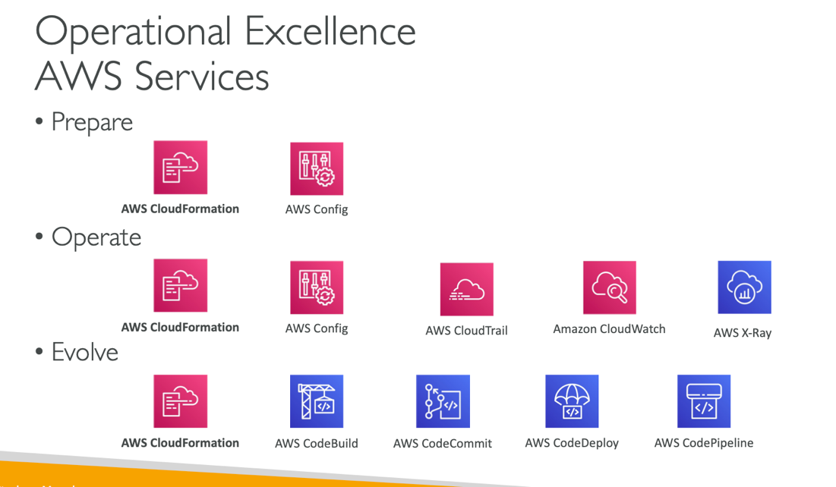

### 2 pilar - Security

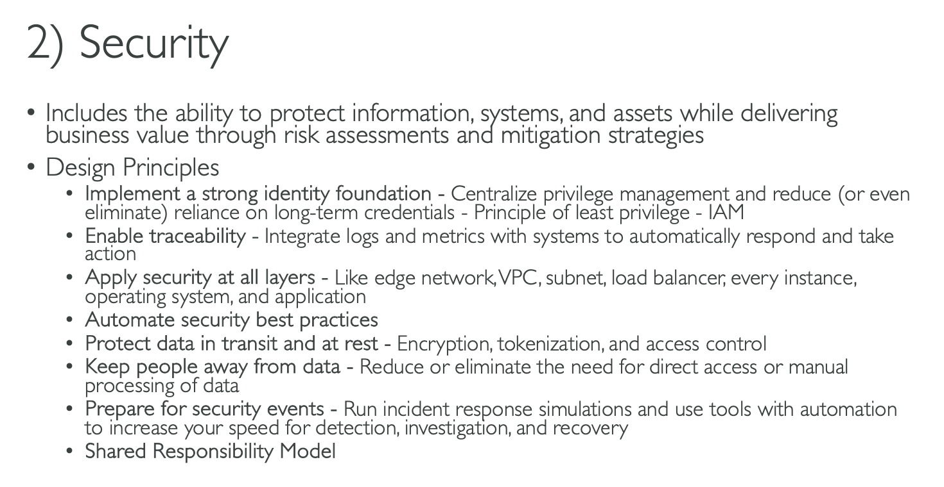

É o pilar sobre tornar sua aplicação segura, protegendo contra ataques, sendo capaz de rastrear os problemas, alertar sobre os problemas, controlar os privilégios dos usuários e etc.

Logo temos de proteger nossas aplicações em todos os sentidos, se segmentos, como iremos ver um exemplo na imagem a seguir.

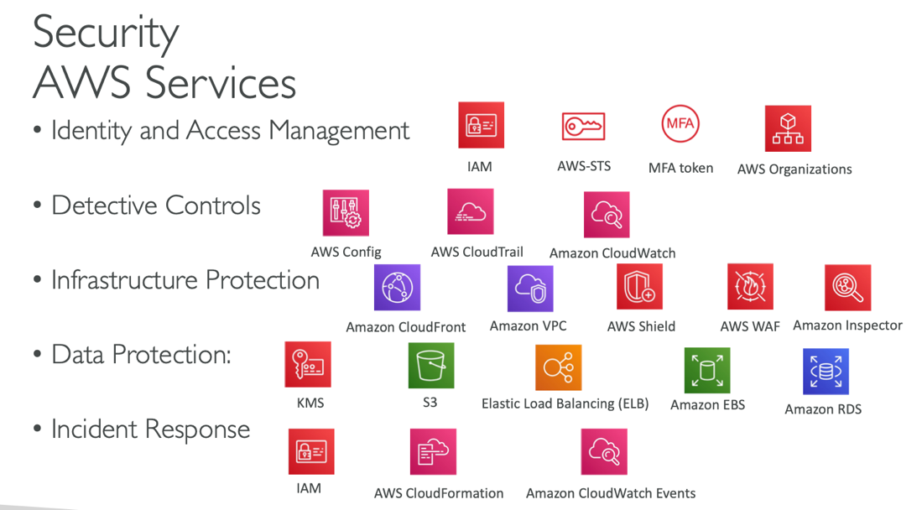

### 3 Pilar - Reliability

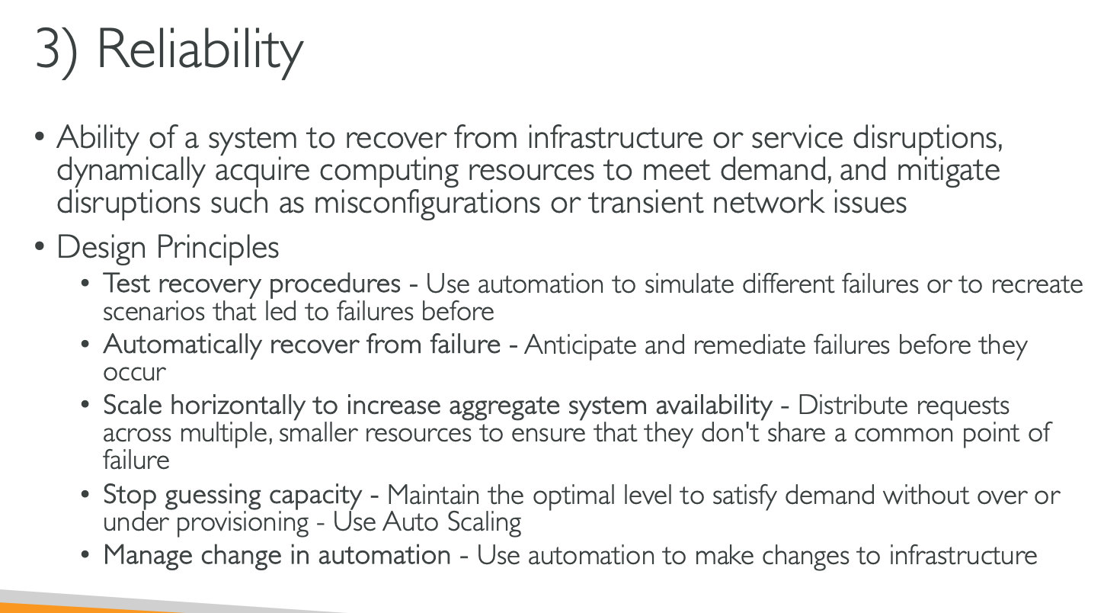

Confiança em uma infraestrutura sugere, dados íntegros, acessos somente ao necessário e recuperação de desastres de forma rápida e automática e escalabilidade.

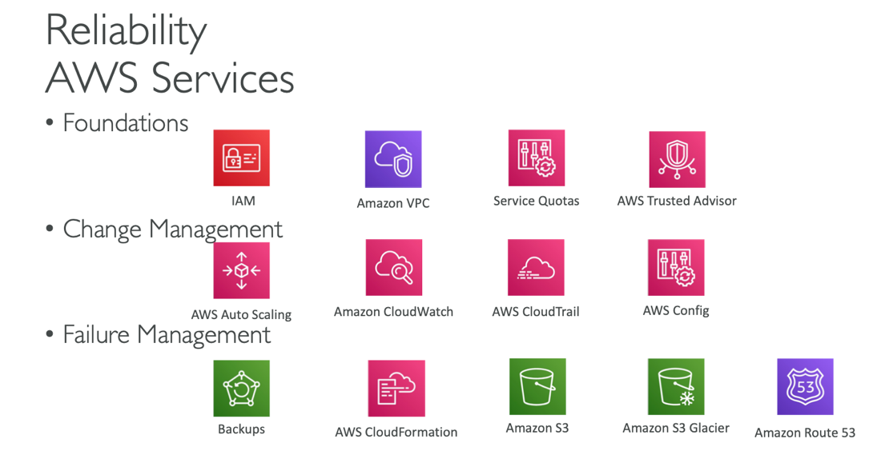

### 4 pilar – Performance Efficiency

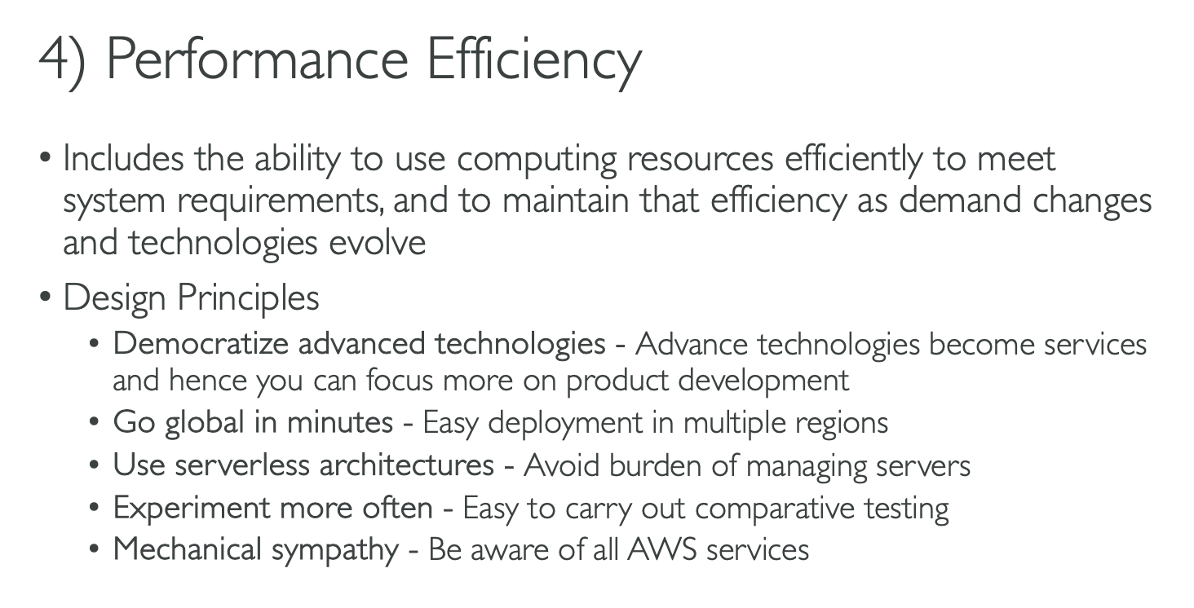

Usar os serviços de forma eficiente para manter uma infraestrutura otimizada

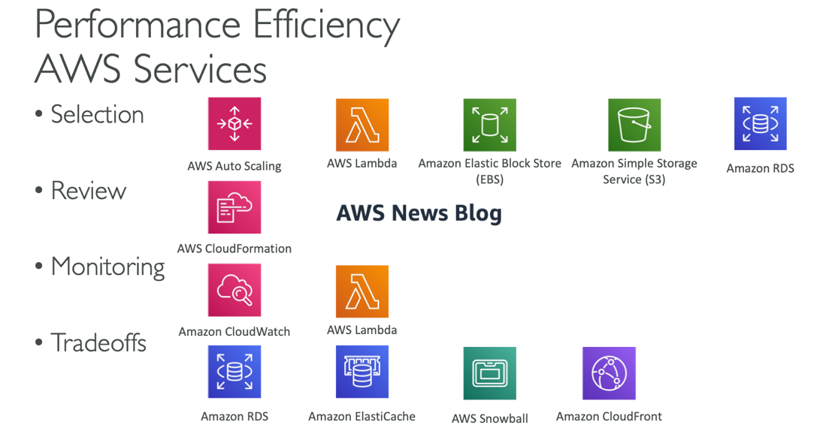

### 5 Pilar – Cost optimization

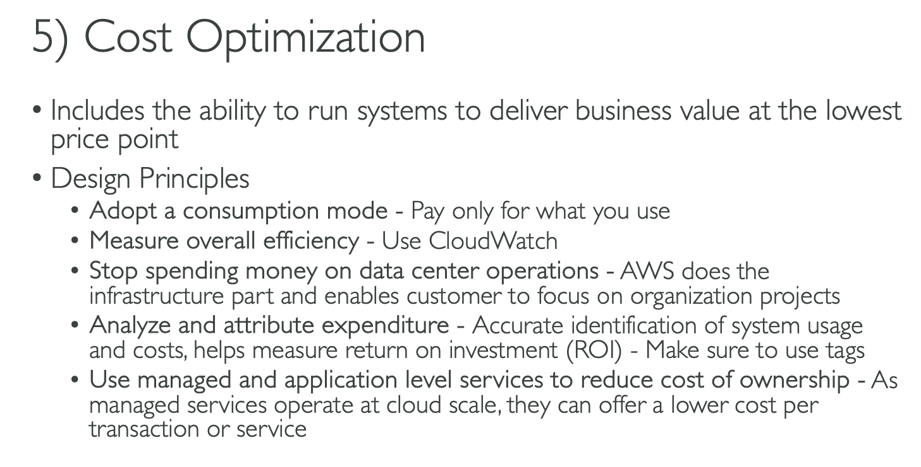

Serviços e técnicas nas quais lhe auxiliam na otimização de seus custos:

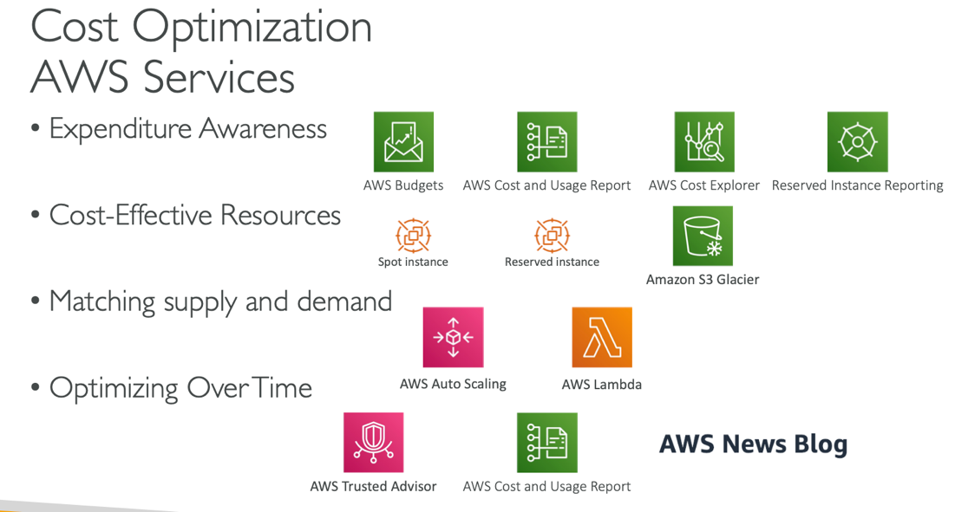

### 6 pilar - Sustainability

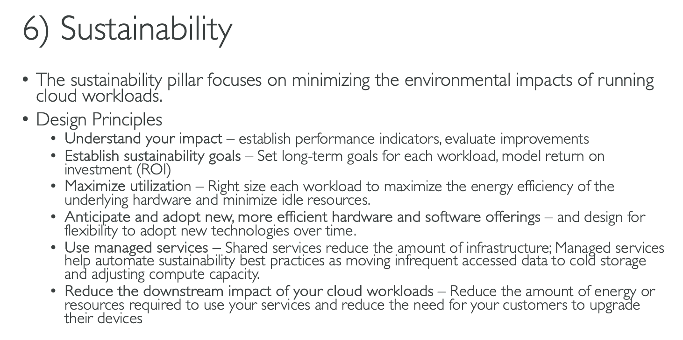

Foco em minimizar impactos dos ambientes executando seu workflow, custo sobre investimentos entra nessa parte também

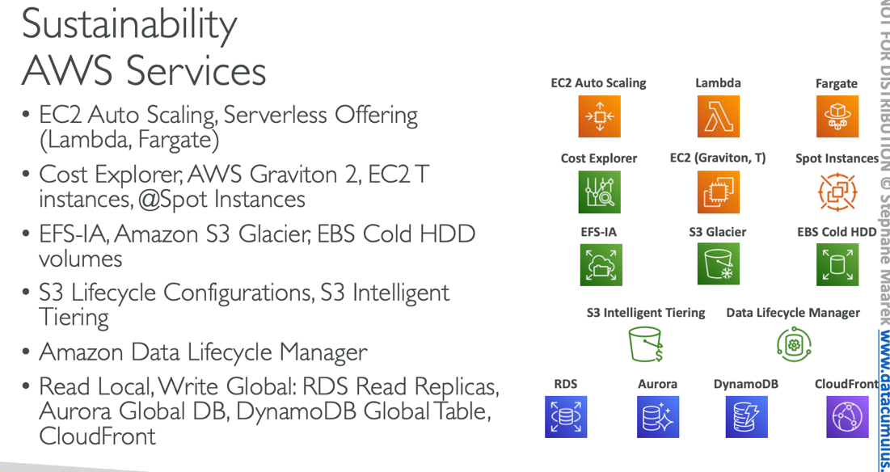

### AWS Well-Architected tool

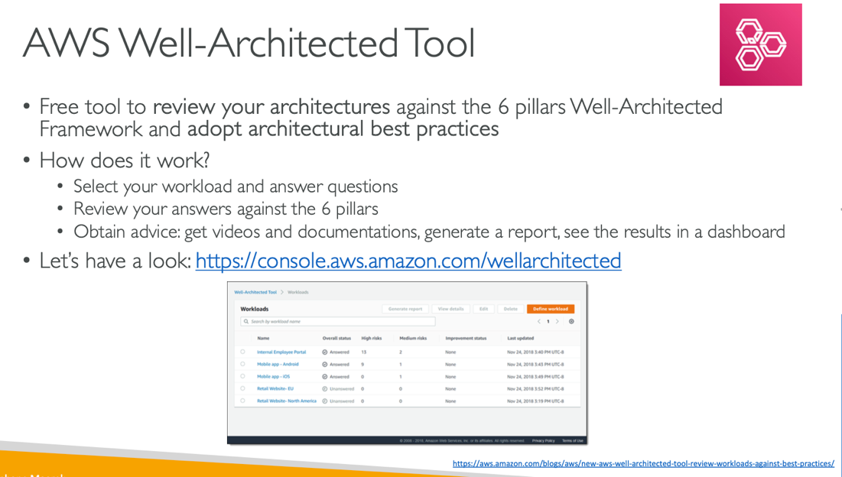

Ferramenta gratuíta, cujo, objetivo é analisar seu workload contra os 6 pilares para uma boa arquitetura e depois receber dicas para melhorar o fluxo

### AWS CAF (Cloud Adoption Framework)

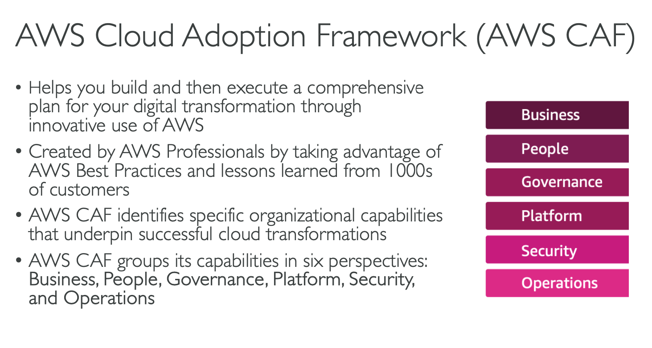

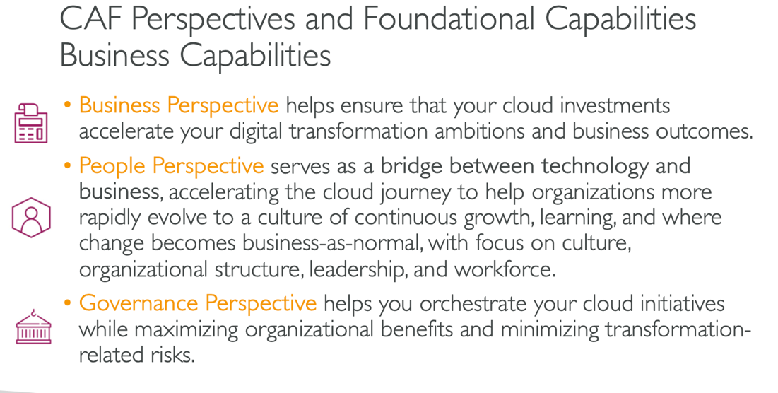

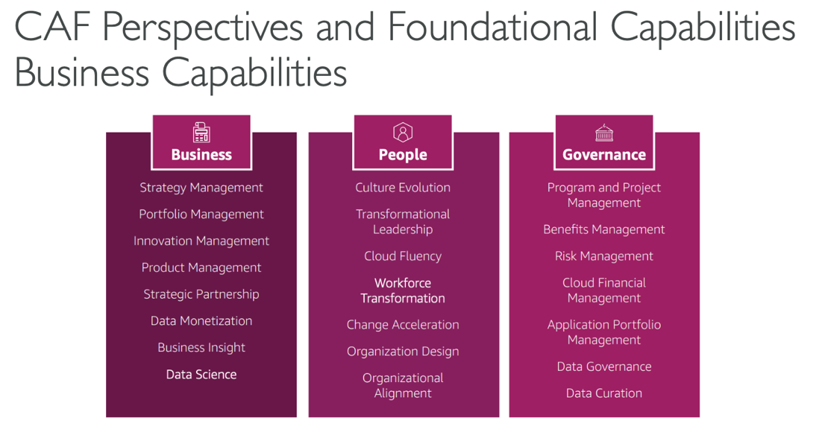

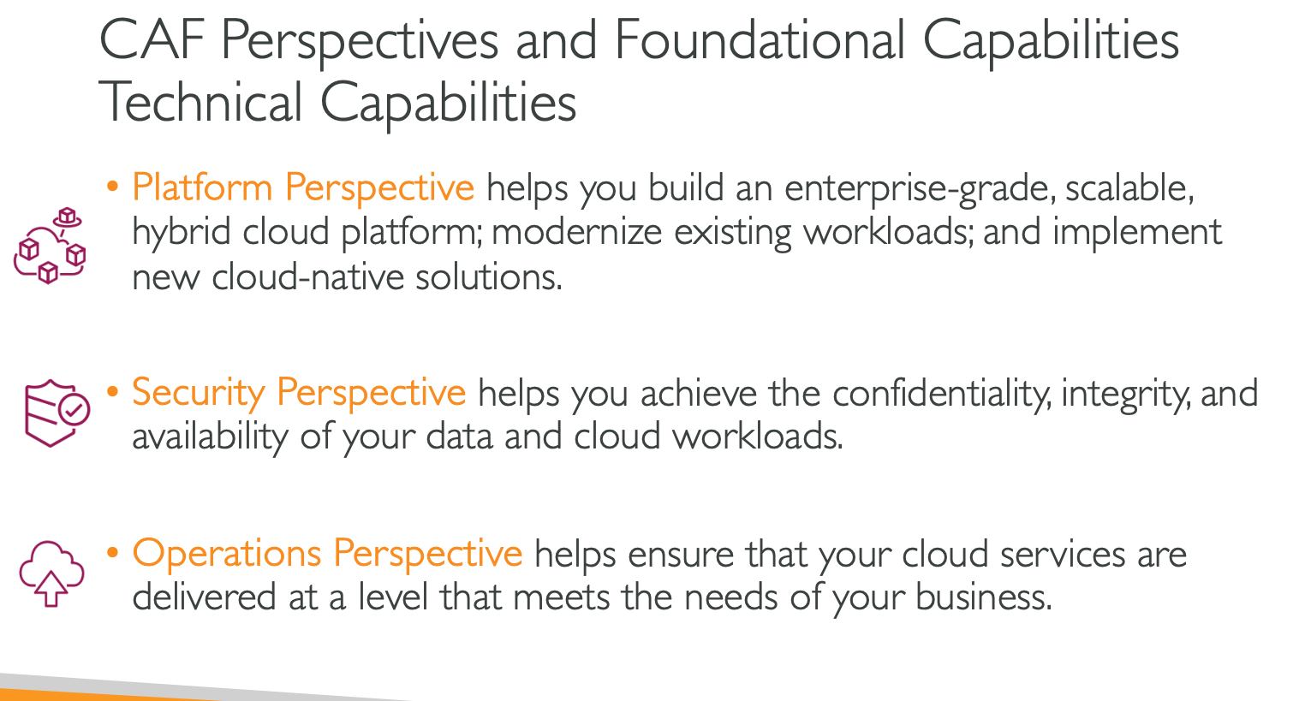

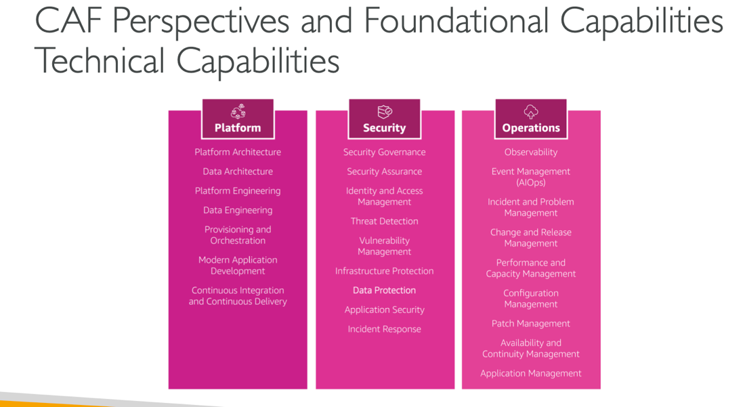

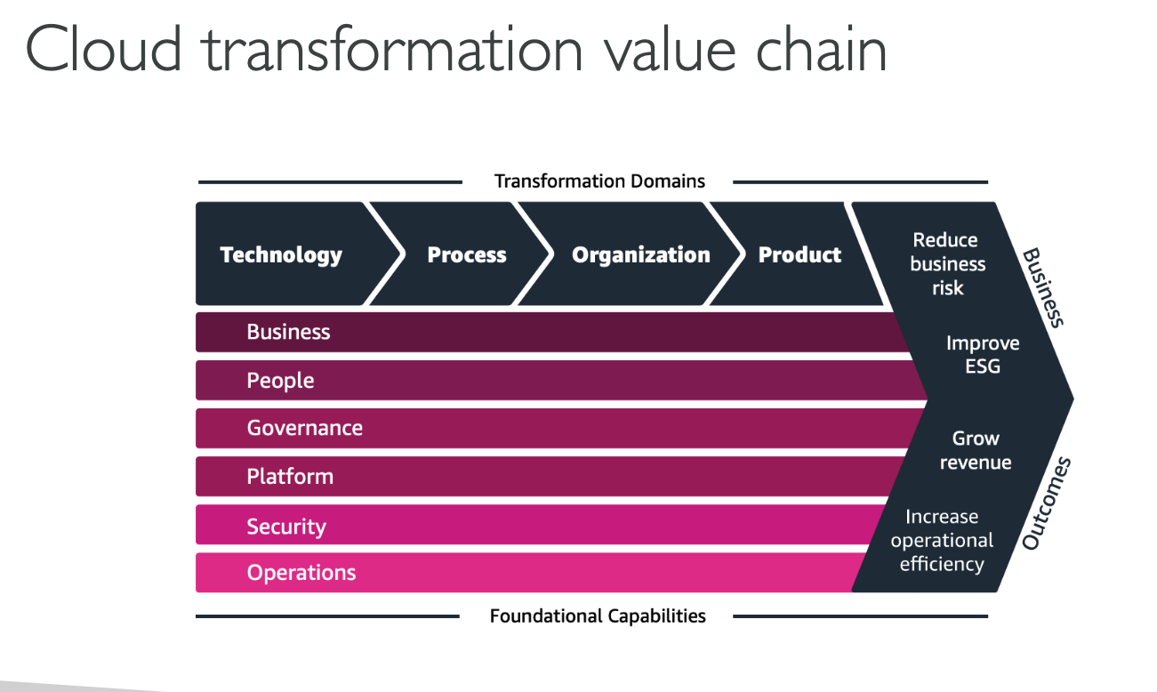

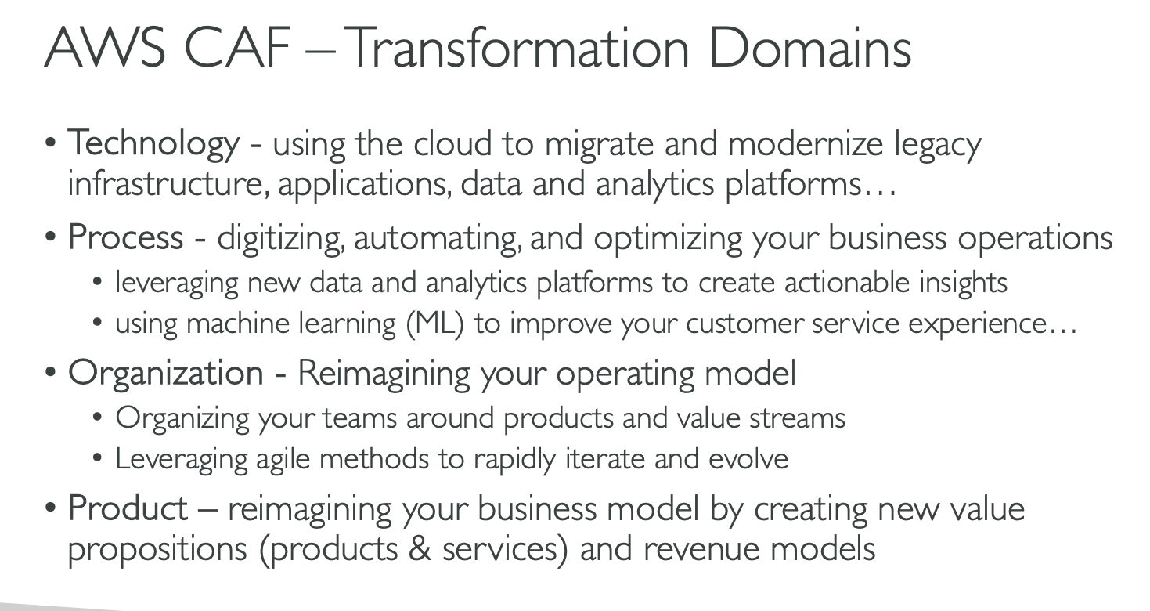

AWS CAF não é um serviço, mas sim um documento no qual irá lhe ajudar a criar um plano para uma transformação digital usando AWS.

### EXAME

Lembrar das capacidades do CAF

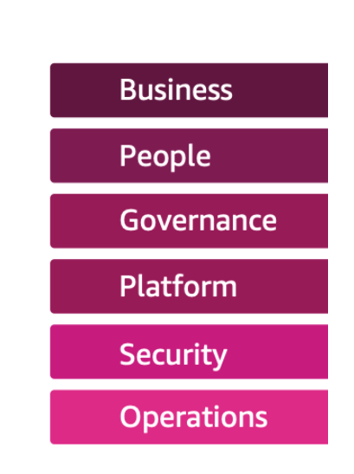

### AWS Right Sizing

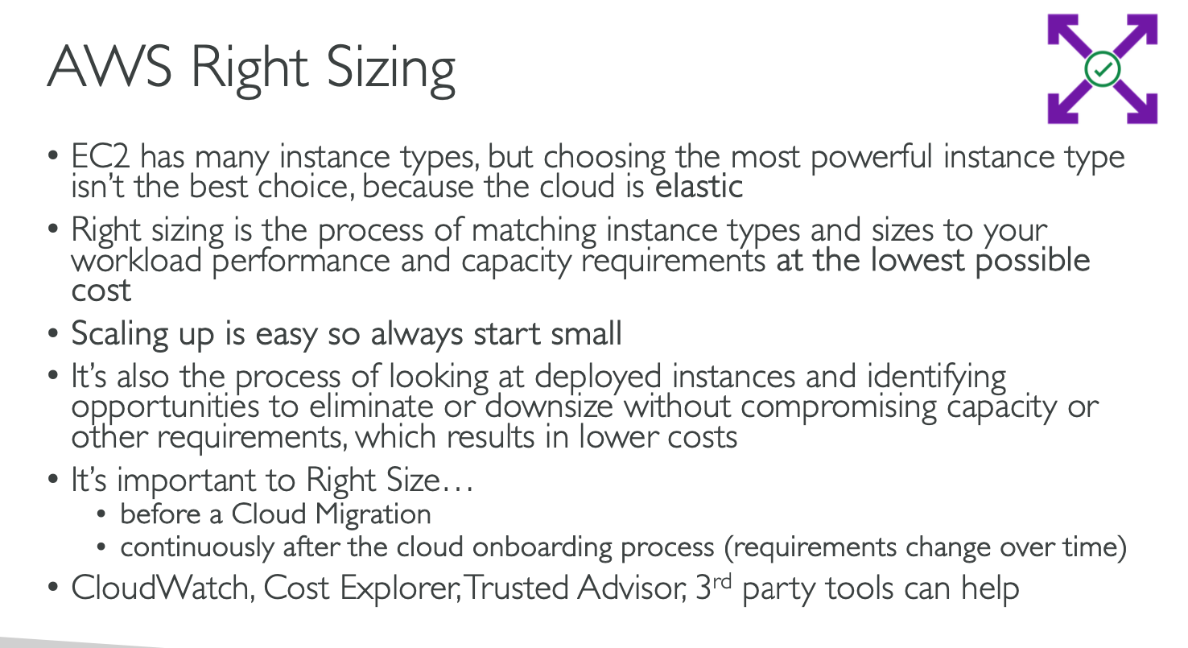

Right Size é uma técinica para também otimizar sua infraetrutura e ter um menor custo, muitas empresas irão no momento de migrar contratar as maiores instâncias e esquece, mas isso não é o certo, o certo é **sempre começar com a menor instância e escalar conforme o tempo e acompanhar por exemplo com cloudWatch Metricas, report and dashboards e etc. PARA O EXAME É ISSO.**

### AWS Ecosystem

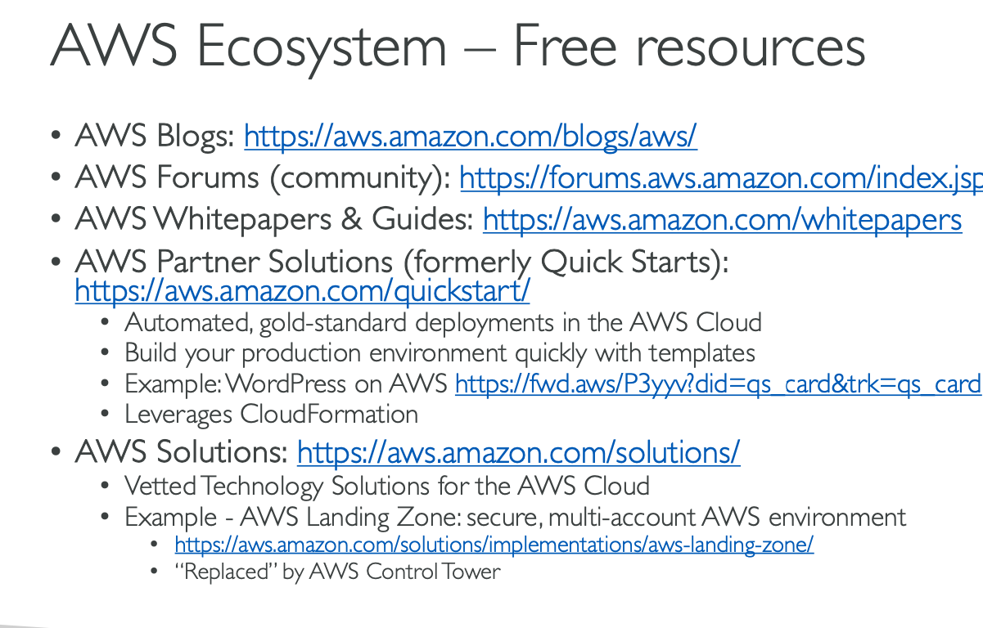

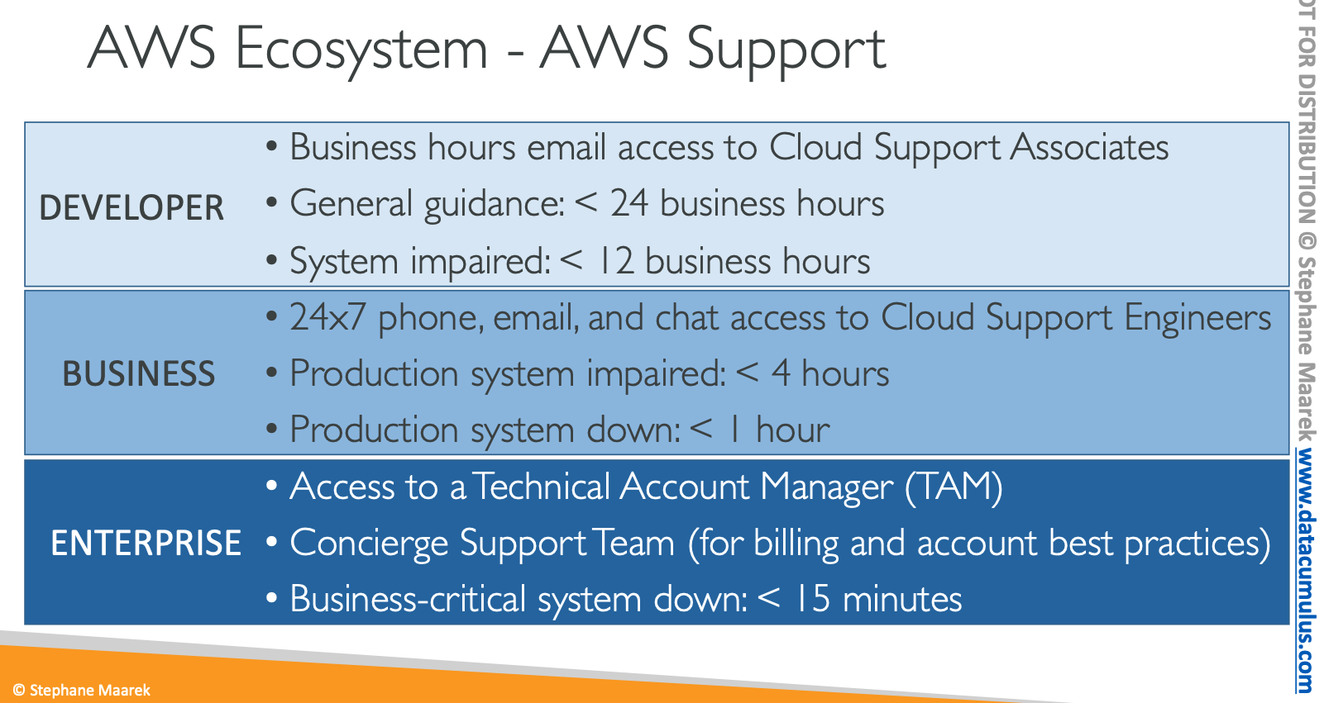

### AWS IQ (Freelancers)

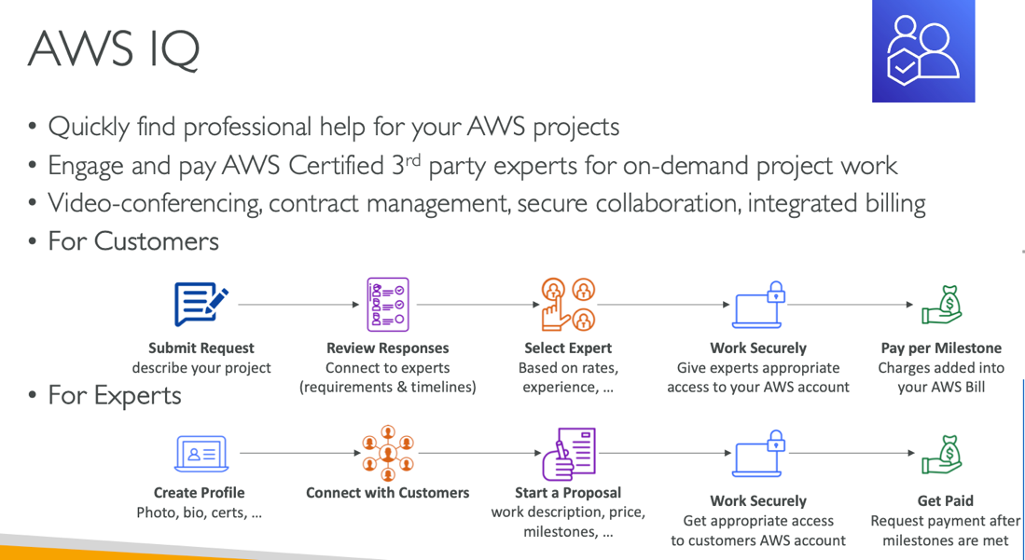

É uma plataforma usada para encontrar profissionais da AWS (freelancers) para contribuir com seus projetos e a conta poderá ser integrada a sua conta AWS.

### AWS RE: POST

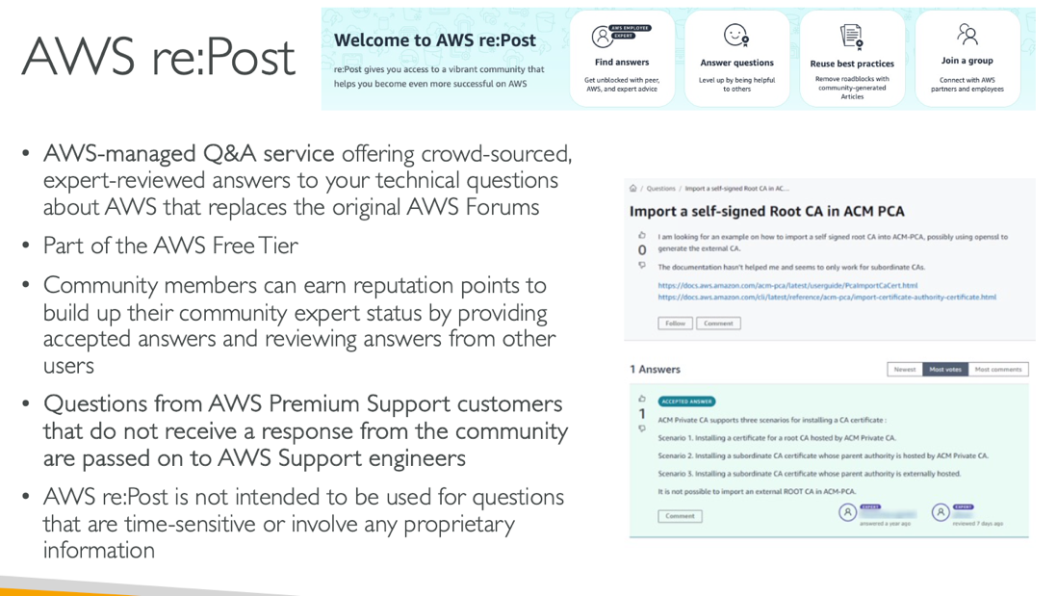

É um forum, stackovreflow da AWS.

### EXAME

RE:POST não é recomendado para realizar perguntas sensíveis, com informações sensíveis.

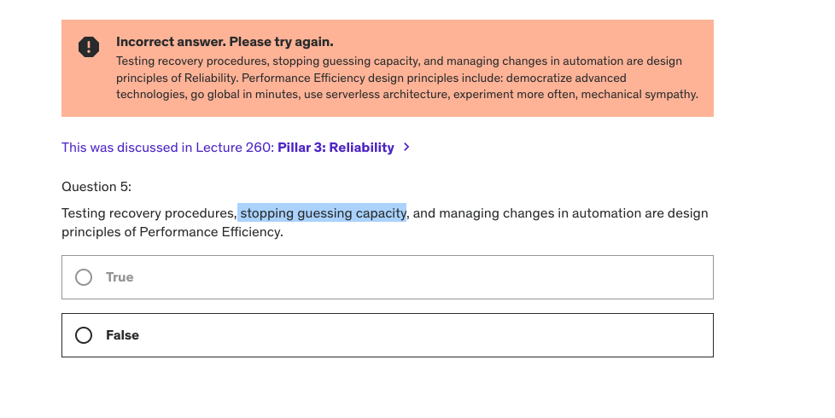

### SIMULADOS - DICAS

Propósito principal de read-replicas, multiAZ e multi-region:

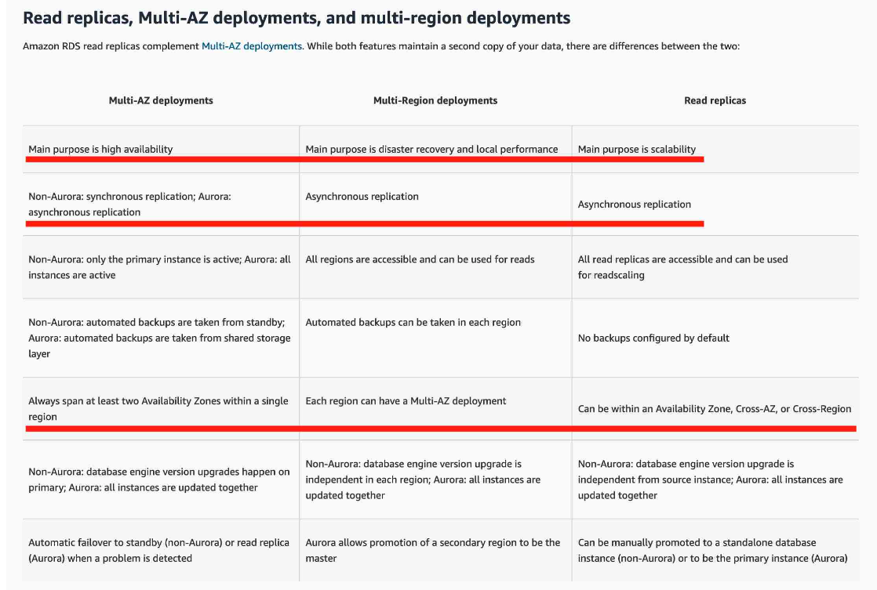

Read-replica = ESCALABILIDADE

Multi-AZ = AVAILABILITY

Multi_region = Disaster Recovery

* **Compute optimizer** recomenda otimizações para EC2, EBS e Lambda functions e workloads para otimizar recursos.
* **AWS TRUSTED ADVISOR** – Monitora seu workflow e ajuda a otimizar seu ambiente baseado em 5 categorias, fault, performance, cost, security e service, ele analiza seu ambiente e fornece melhores práticas, por isso com ele, voce PODE VERIFICAR RECURSOS QUE NÃO ESTÃO SENDO USADOS.
* **Amazon Inspector** – voltado para segurança, testes de segurança automatizado
* **Secret Manager** – salvar secrets para suas aplicações e recursos, podendo ser atualizado de forma rotativa.
* **AWS quick starts reference** – ajuda em deploy rápidos na AWS, AWS code deploy não ajuda em deploys rapidos

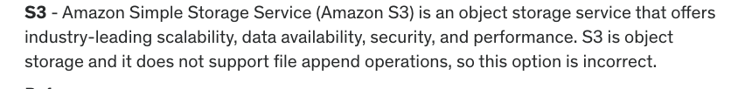

EFS permite acessos simultâneos de centenas de instâncias EC2

* **AWS health dashboards** é usado para verificar serviços da AWS que podem afetar você, mas não é usado para coletar insights sobre o SEUS RECURSOS, PARA ISSO PODEMOS USAR O **SYSTEM MANAGER**
* **AWS organizations –** ajuda de forma centralizada a gerenciar contas, controle de acesso com SCP, compliance e segurança além de permitir o compartilhamento de recursos entre as contas da AWS. Boas práticas, usar SCP e criar contas por departamentos.
* **Dedicated Host** - são servidores fisícos dedicados ao usuário e com isso indicado para quem gostaria de usar suas licensas, por exemplo da oracle e microsoft.
* **AWS Partner Network (APN)** - é um programa global de consultoria para tecnologia e negócios alavancado pela AWS, ajuda no desenvolvimento de serviços
* **AWS Consulting Partner** – firmas que fornecem serviços, arquitetura para clientes
* **AWS Technology Partner** – fornece hardware integrados com AWS
* Concierge Support team - são experts em billing (custos de contas) e contas da AWS - disponível somente para enterprise Support plan

PRESTAR ATENÇÃO REALMENTE NA PERGUNTA, AS VEZES UMA ALTERNATIVA É A MELHOR OPÇÃO PARA UM CLIENTE VERDADEIRO, MASS NÃO PARA O CASO DE USO EXPOSTO NA PERGUNTA

* **AWS Service health dashboard** – fornece um RSS feed para ser notificado sobre a situação de todos os serviços da AWS
* **Block Store** = EBS e instance store e (Snow family)
* O mínimo cobrado em uma instância EC2 é um minutos (60 segundos), logo se o cara desligar em 30 segundos, que seja, ele será cobrado por 1 minuto.

### QUASE CERTO DE EXAME

Quais serviços suportam VPC endpoint gateway??

Simple Storage Service (S3) e DynamoDB

Em relação a reserved instances, podemos assinar um termo de ou 1 ou 3 anos, sendo que mesmo que eu reserve e pague um 1 ano inteiro, meu desconto é menor do que se eu reservar 3 anos e não pagar nada:

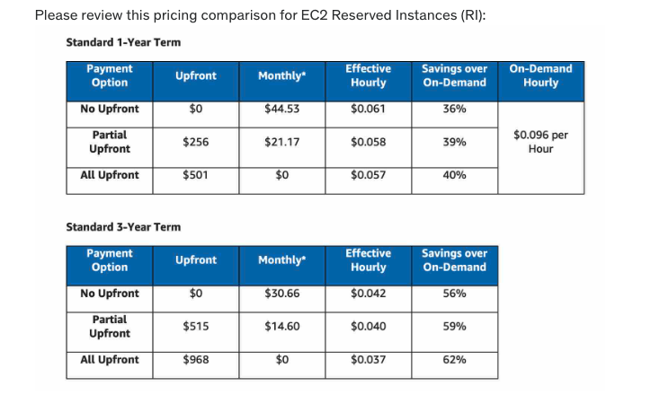

3 anos no upfront = 56%

3 anos partial upfront = 59%

1 ano all upfront = 40%

### Scale UP e Scale Out

Scale up consiste em trabalhar com uma única instância e aumentar recursos computacionais.

Scale Out consiste em aumentar o número de nodes.

Scale in consiste em diminuir o número de node.

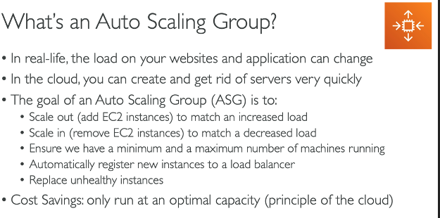

### Data Transfere

Normalmente a AWS cobra por tempo de computação, armazenamento e data transfere outbound, PORÉM, se for uma transferência de dados outbound entre **recursos AWS de mesma região,** na maioria das vezes não haverá conta para pagar, logo se eu tenho um EC2 e quero transferir dados para um S3, sendo que ambos estão em mesma região, não pago nada.

**AWS Shield advanced** trabalha nas camadas 3, 4 e 7 e pode atuar em serviços como, ELB, AWS global acelerator, route 53, AWS cloudfront e EC2.

AWS Shield stantard trabalha nas camadas 3, 4.

Sobre Trusted Advisor, quais planos somente oferecem acessos aos core checks?

**Developer e basic plans**

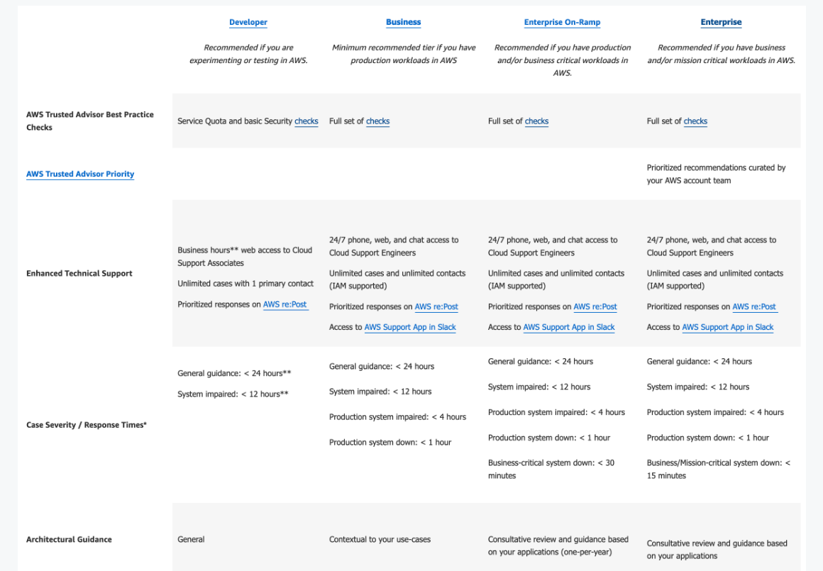

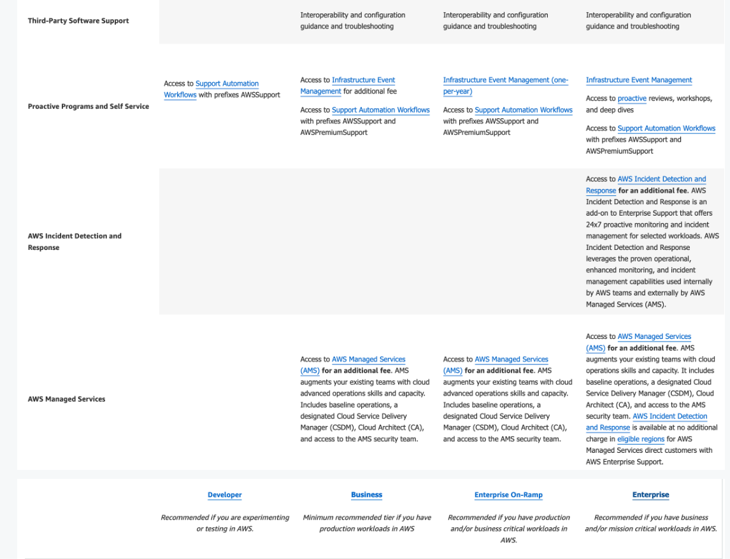

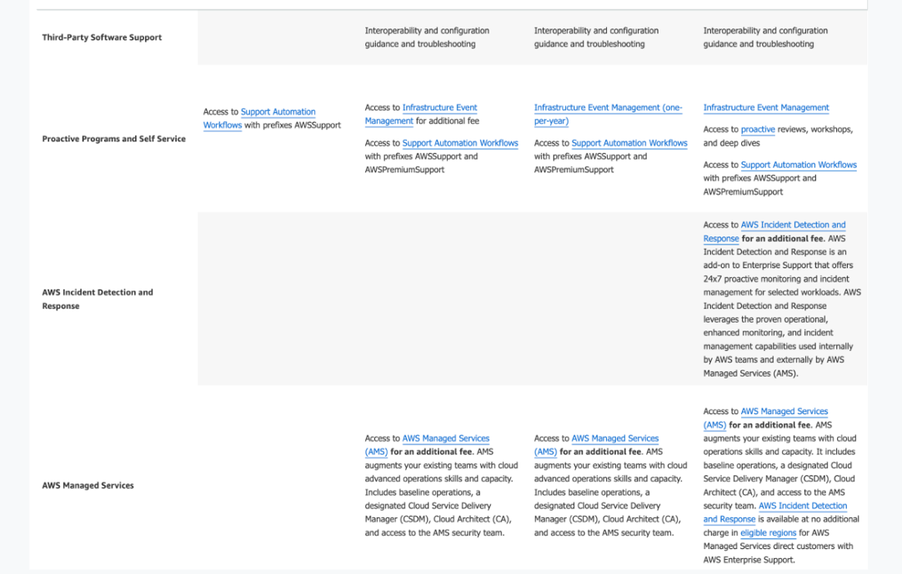

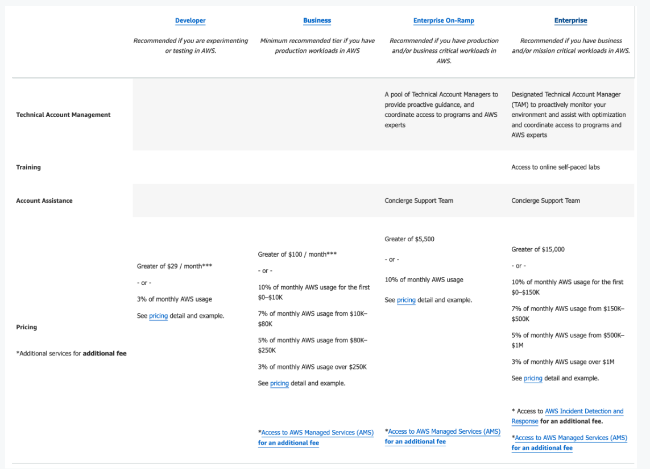

System manager não pode ser usado para otimizar workloads e recursos. É usado para gerenciar questões operacionais para instâncias EC2 por exemplo.

Compute optimizer usa algoritmo de machine learning para realizar recomendações e melhorias em seu workload, melhorando custo e performance.

Recursos nos quais aceitam reservas:

* EC2 reserved instance
* RDS
* DynamoDB
* Elastcache
* RedShift

Os créditos são aplicados na seguinte ordem na suas contas:

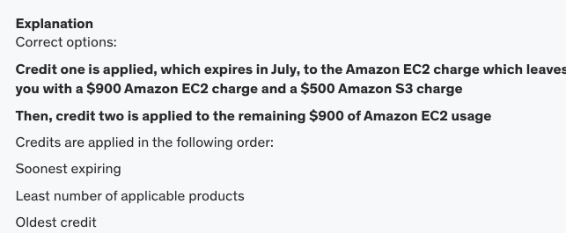

Oldest credit ou credito que vai expirar, a conta da pessoa era de $1000, aplicando os dois créditos ela pagaria $850 de EC2 e $500 de S3

### Local Zones e Edge location

Local zones são servidores nos quais permite você selecionar e posicionar alguns serviços da AWS para compute, storage mais próximos de seus usuários, fornecendo uma baixa latência. As local zones são conectadas a região PAI, estendendo-a, alta largura de banda.

Edge location é um local no qual cloudFront usa para manter seus recursos em cache, talvez por um dia.

### Criptografia

Criptografia são habilitadas por default no S3 glacier, cloudtrail e storage gateway.

Sendo uma opção habilitar para os outros storages, bancos de dados

### Step function vs AWS batch

AWS batch você pode executar código em lote, ou seja, com início, meio e fim, e para isso você precisa provisionar recursos.

Step Functions, não provisiona nada, somente orquestra os serviços da AWS para um workflow, logo step functions não pode ser usada para planejar, agendar e executar seu batch computing workload provisionando recursos.

### Storage file system

Para Windows temos o:

* Fsx for Windows file server

Fsx for lustre

* É um file system de alta performance de processamento, faz uso de machine leraning, mas é compatível somente com Linux

### CAF

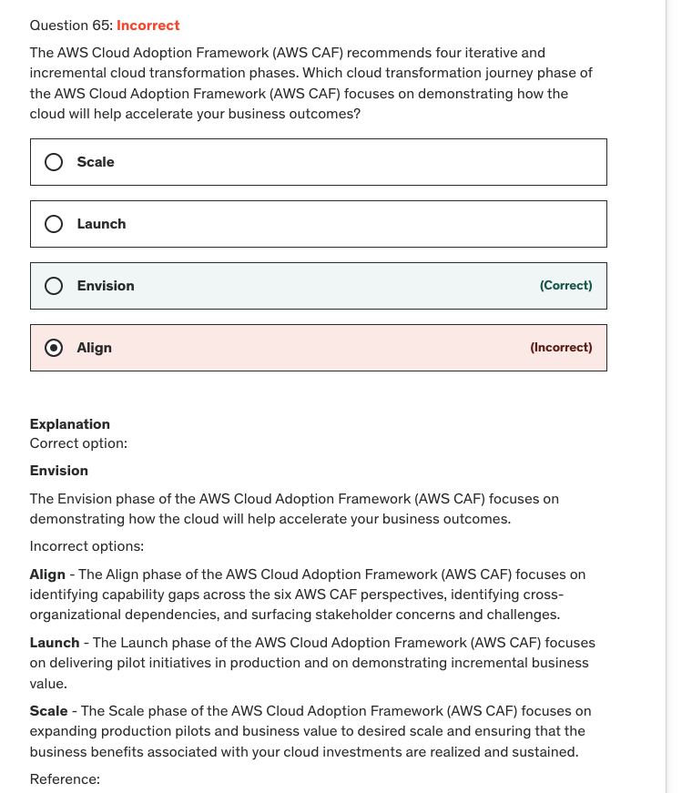

Align = gaps

Envision = business outcome

Lauch = pilot de serviços em prod

Scale = expandir serviços pilotos em produção e business value.

### Security Groups and Network Access control list

Security groups é chamada de ‘stateful’, ou seja, ele aceita todo tráfego de retorno, por exemplo se um envio for realizado de uma instância a response dessa requisição é permitida independente da rule inbound.

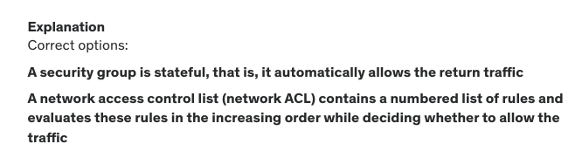

Network access control list (ACL) contains a numbered list of rules and evaluates these rules in the increasing order while deciding whether to allow the traffic.

### Static sites

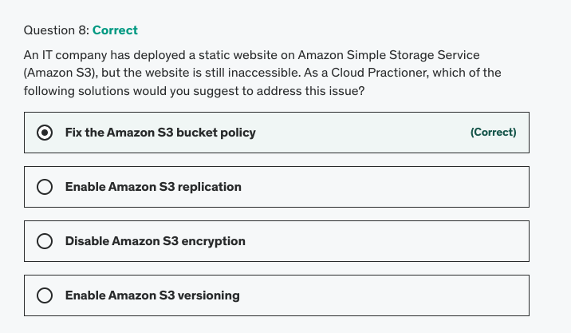

Deploy de site estático em bucket S3, mas o site continua inacessível, o que fazer? Configurar o S3 bucket policy.

### Some global e regional services

Regional:

* AWS Rekogntion
* AWS Lambda
* AWS EC2

Global:

* AWS IAM
* AWS route 53
* AWS Cloudfront
* AWS WAF

Identificar EC2 não utilizadas em seu workload, Trusted Advisor e cost explorer.

### Forum (AWS knowledge center)

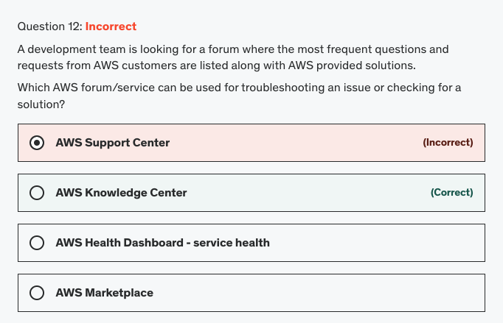

Local com as mais frequentes dúvidas, soluções e requisições é o AWS KNOWLEADGE CENTER.

AWS Support é um hub para visualizar todos seus support cases, podendo usar até mesmo o AWS management console.

### TAGS (one key and one value)

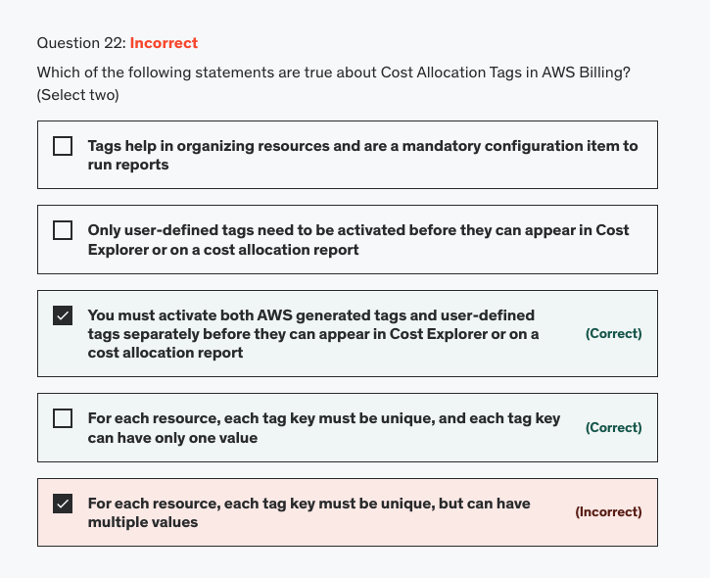

Para cada recurso, cada chave deve ser única e cada chave pode ter um valor, é baseado em chave valor. Você deve ativar o AWS generated tags e user-defined tags.

### EFS e EBS

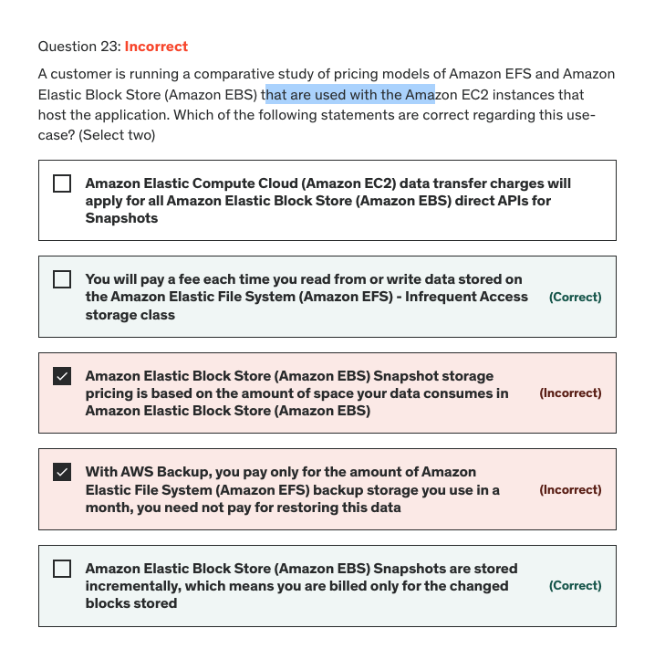

Você é cobrado por cada leitura ou escrita em um EFS infrequent access.

AWS WBS snapshots são cobrados de forma de incremental, ou seja, você é cobrado somente pelas mudanças.

Cost, usage and RESERVAION BUDGETTT

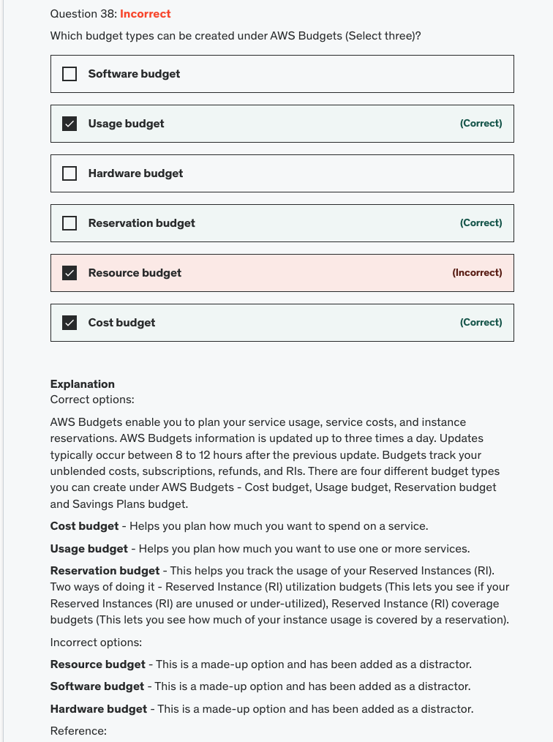

Tipos de AWS Budgets são**, AWS Cost budget, reservation budget, usage budget**.

* Resource budget
* Software Budget
* Hardware Budget

Não existe.

### Separate Invoices

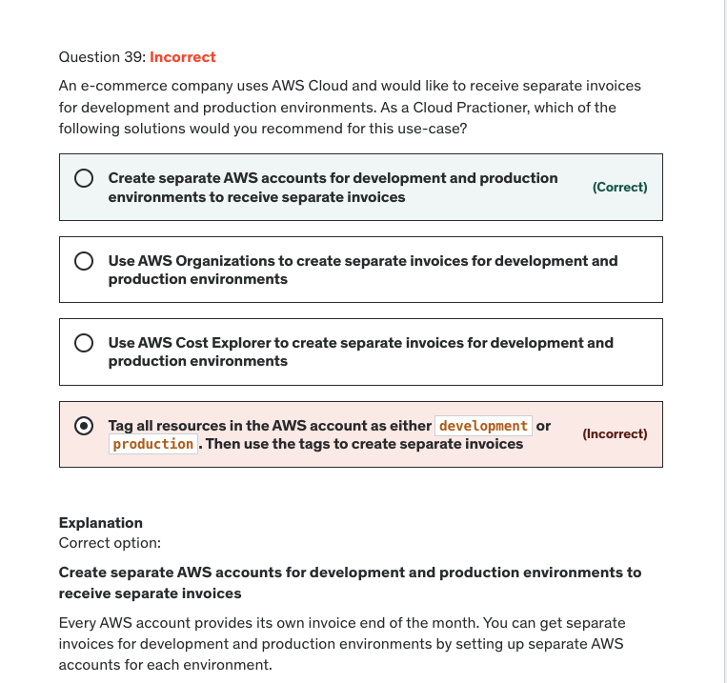

Se a empresa quer receber suas faturas separadas, ela deve criar contas para development e production nesse caso.

Tags não ajudam no caso de gerar faturas separadas.

AWS organization ajuda a centralizar, mas não gerar faturas separadas.

### Cost and resport orrr cost explorer

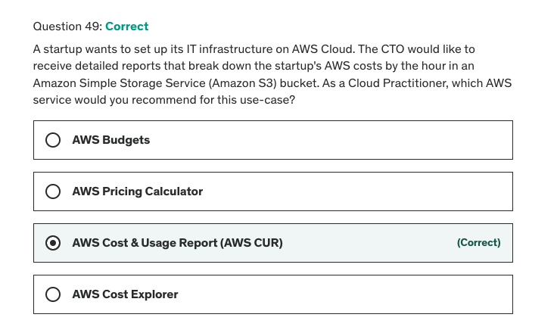

Cost and usage report (AWS CUR) fornece um relatório detalhado e pode enviar por hora um relatório para o S3, cost explorer não.

### EXAME

Pense no cost and usage report como um relatório bem minucioso, enquanto cost explorer é mais alto nível e não entrega relatório por hora e nem em bucket.

### Storage cache to EC2

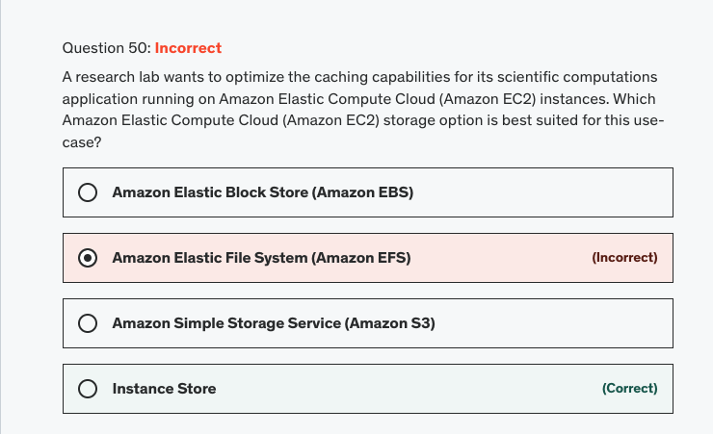

Instance store é bom para caching por estar anexado no hardware, as outra opções não são boas.

### Move IT resources incluindo dados

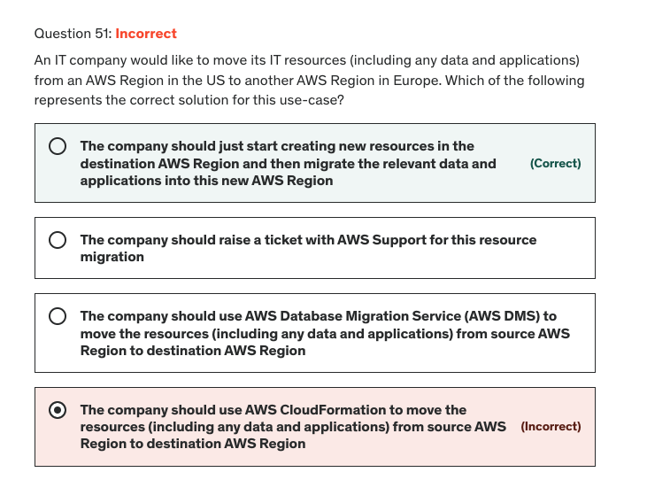

Achei que o cloudformation poderia ajudar, mas não, no caso de querer migrar para outra região, o cliente deve começar a criar os recursos e migrar os dados, começando do que é mais relevante.

Alguma infra da AWS falhou e afetou um de seus recursos, qual serviço pode “alertar” (Não envia alerta como um cloudwatch event) e dar opções de remediação?

AWS HealthDashBoards, guardduty é para detectar ameaças

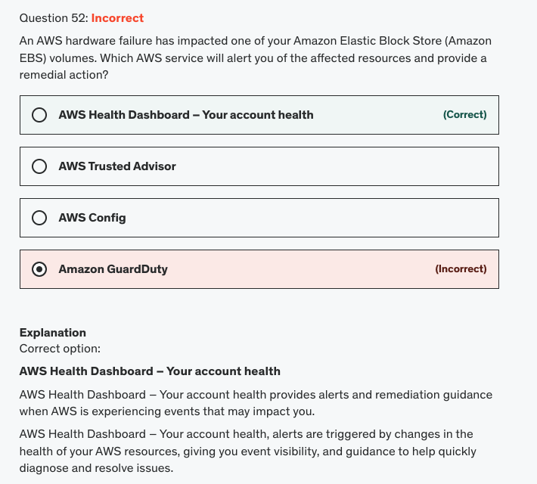

S3 possui uma criptografia default, server side.

AWS Storage Gateway é um serviço no qual faz uma ponte entre os dados on-premise e cloud, logo esse percurso entre os dois precisa ser protegido.

### EC2 PODE ACESSAR EFS, across AZ, Region, VPC

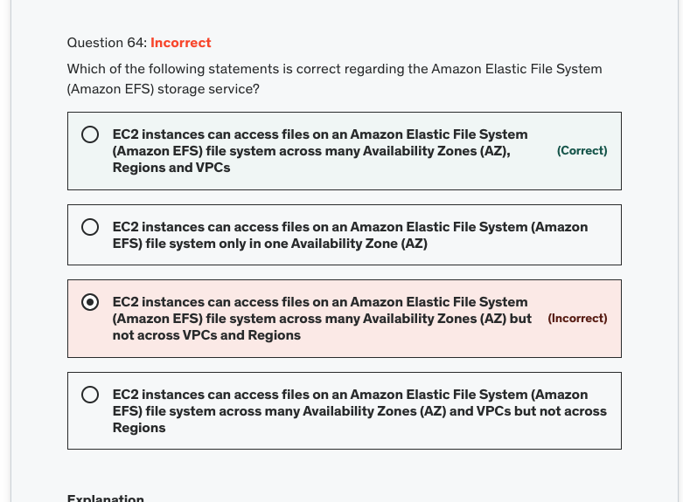

Uma instância EC2 pode acessar arquivos em um EFS através de muitas availabilities zones, regions e VPC.

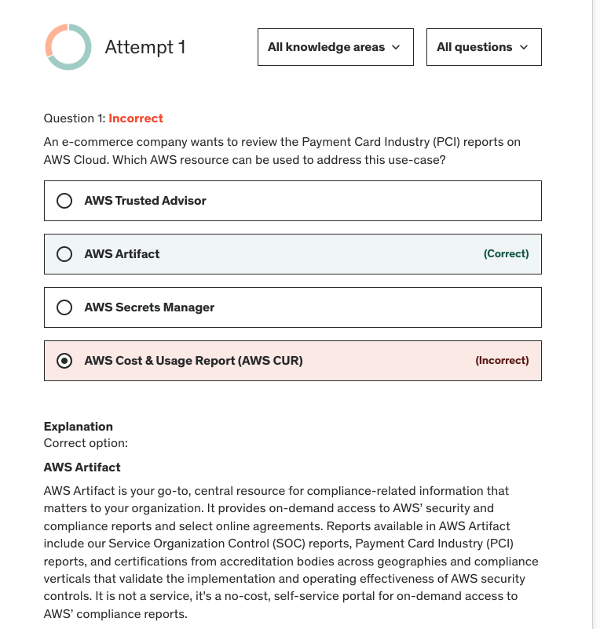

Caso seja necessário consultar reports para cartão (PCI). Service organization Control (SOC) ou certificações de credenciamento tudo se refere ao AWS Artifact.

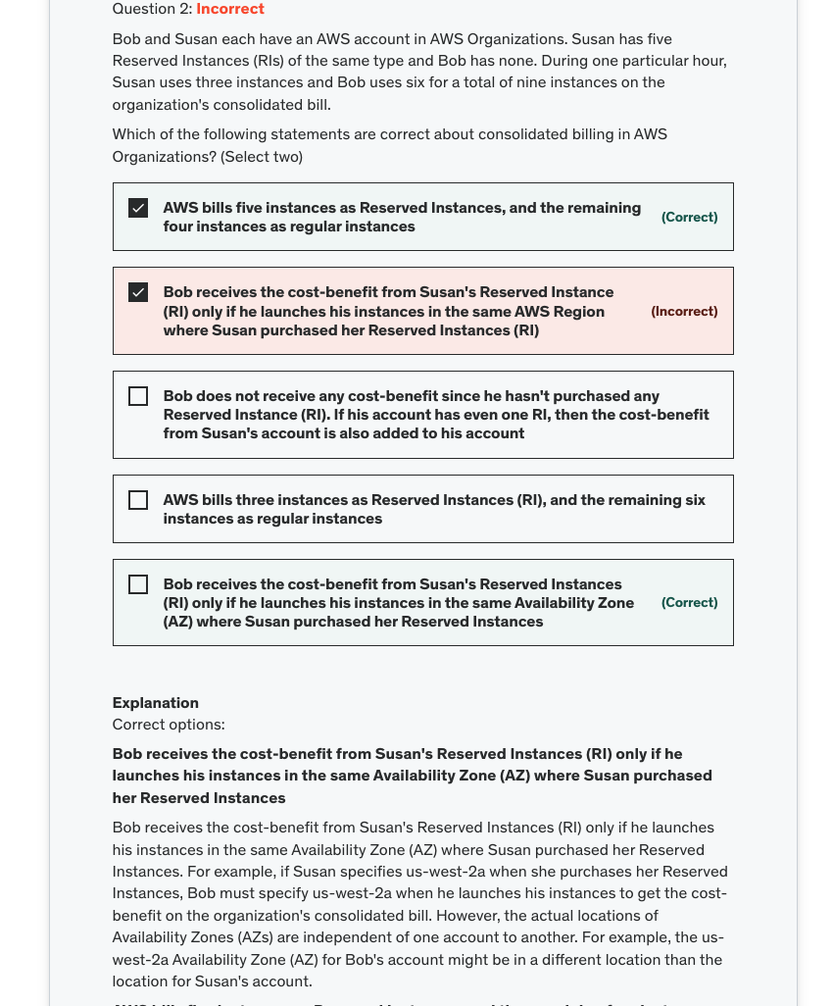

Para um cliente receber o beneficio de usar uma reserved instance por exemplo de outra pessoa com AWS Organizations, ele precisa lançar suas instâncias na mesma AZ na qual o outro cliente possui EC2 Ris, logo se possuo 5 EC2 Ris na AZ us-east2a, você precisa lançar suas instâncias na AZ us-east2a, mesmo que geograficamente estejam em locais diferentes, a AZ é a mesma.

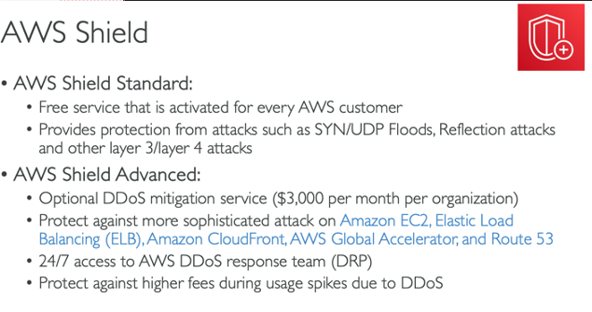

AWS Shield Advanced não atua somente nas camadas 3 e 4 o advanced atua na camada 7 também podendo ser posicionado em recursos como, ELB, EC2, CloudFront, GlobalAccelerator e Route 53.

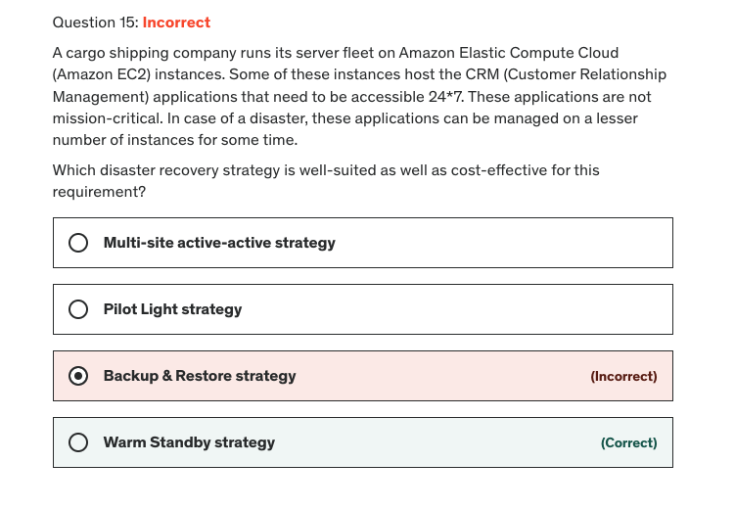

A empresa precisa de uma estratégia na qual mantenha sua aplicação funcionando por 24*7, masss não é nada critico. Em caso de um desastre, podem ser gerenciadas com menos instâncias, **logo a estratégia correta é o warm standby.**

Havia colocado pilot, mas errei e faz sentido, pois o pilot assim como warm ele gera réplicas dos dados, mas para o que está no pilot assumir o lugar da original, mais coisas precisam ser feitas, enquanto warm é sua aplicação de forma reduzida, ou seja, antendendo com um número menor de instâncias, se fosse critica e tivesse de se manter o tempo todo com alta performance, seria o multi-site active-active.

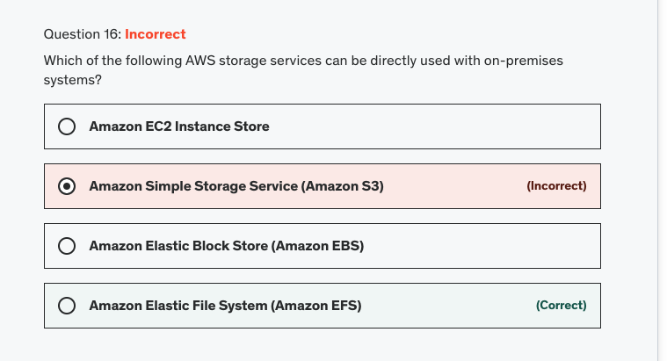

S3 não pode ser acessado diretamente pelo on-premise, para isso, seria necessário um storage gateway.

EFS pode ser acessado diretamente, basta ter uma VPN site-to-site ou direct connect

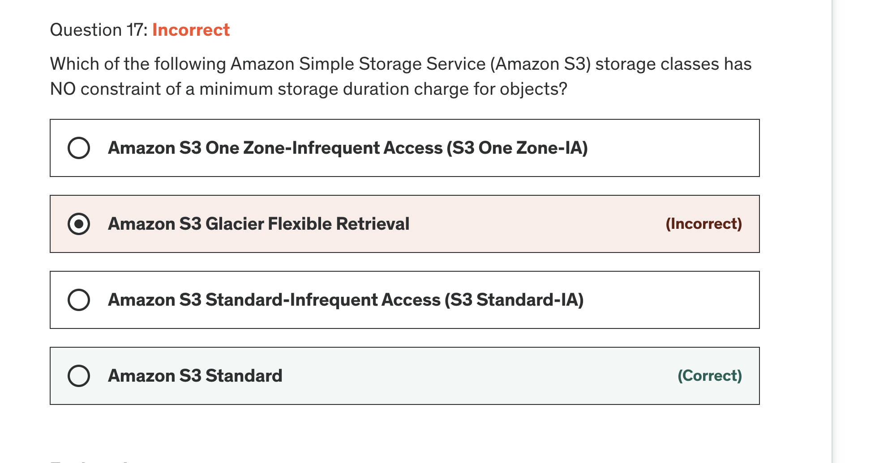

No caso somente s3 standard e inteligente tier não possui um charge para arquivos que forem deletados em menos de 30 dias, as outras classes ira lhe cobrar no mínimo por 30 dias, depende da classe

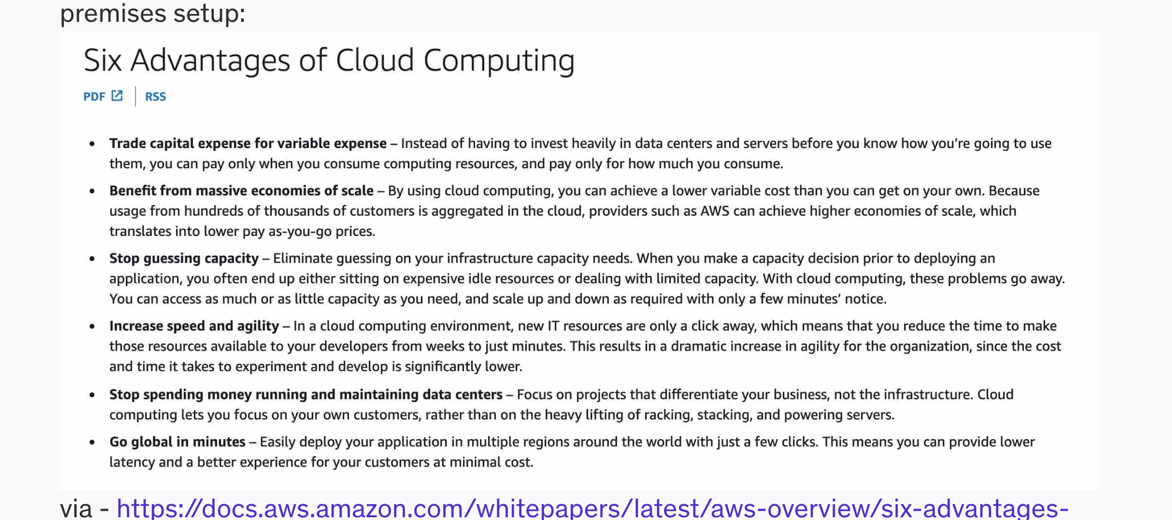

### Como se conectar de forma privada a um serviço SQS de sua VPC?

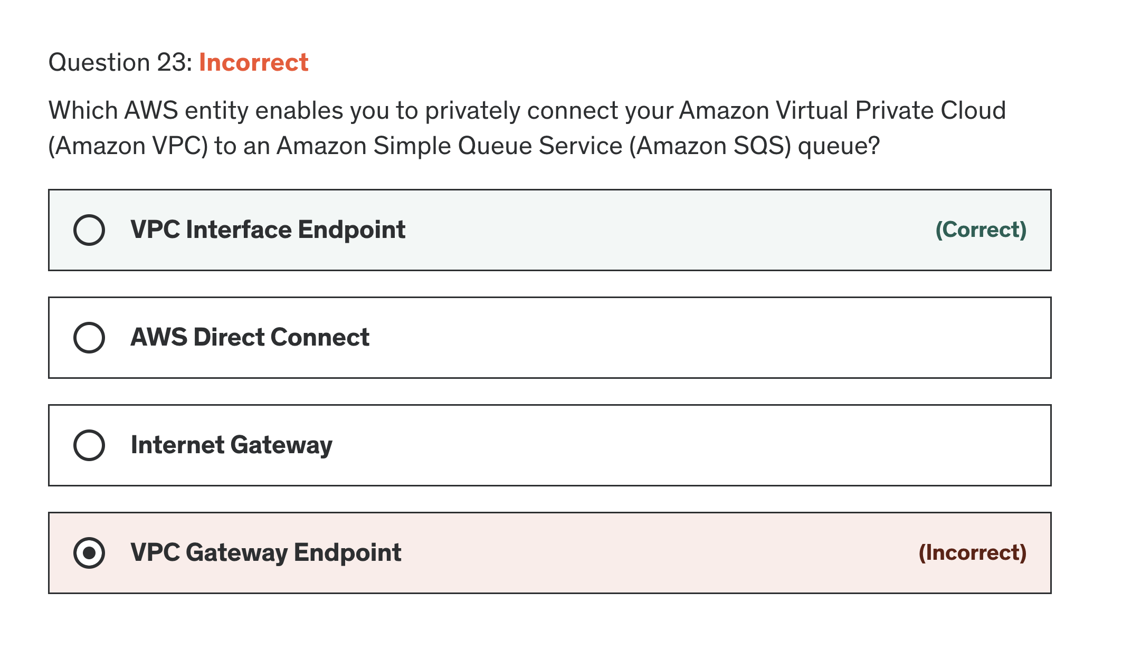

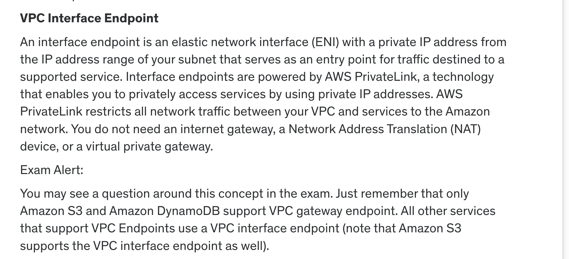

Usando VPC interface endpoint, lembre-se somente s3 e dynamodb suporta VPC endpoint gateway, aliás s3 suporta ambos, VPC endpoint gateway e VPC interface endpoint.

### Listar todos usuários de uma conta e seu status

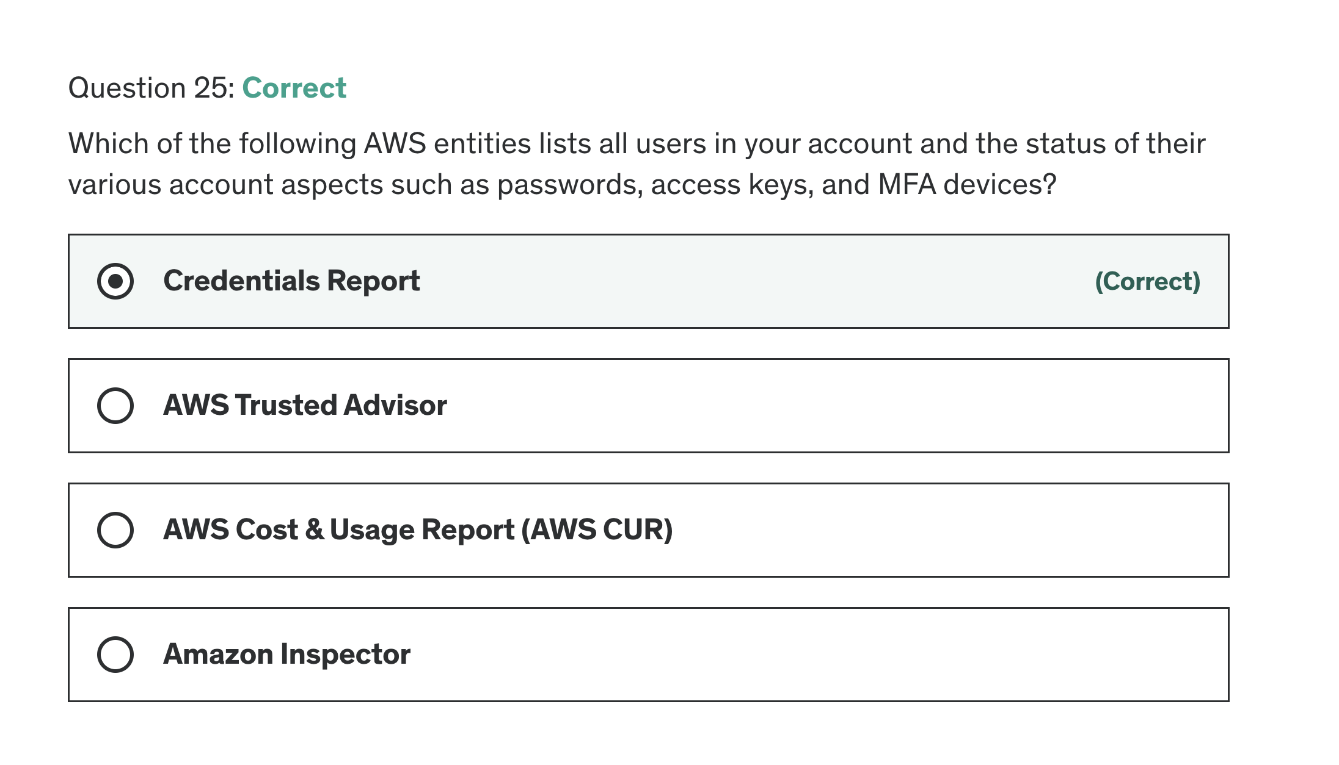

Credentials reports ajuda nessa tarefa.

### Arquivo de bootstrap para inicialização de uma instância EC2

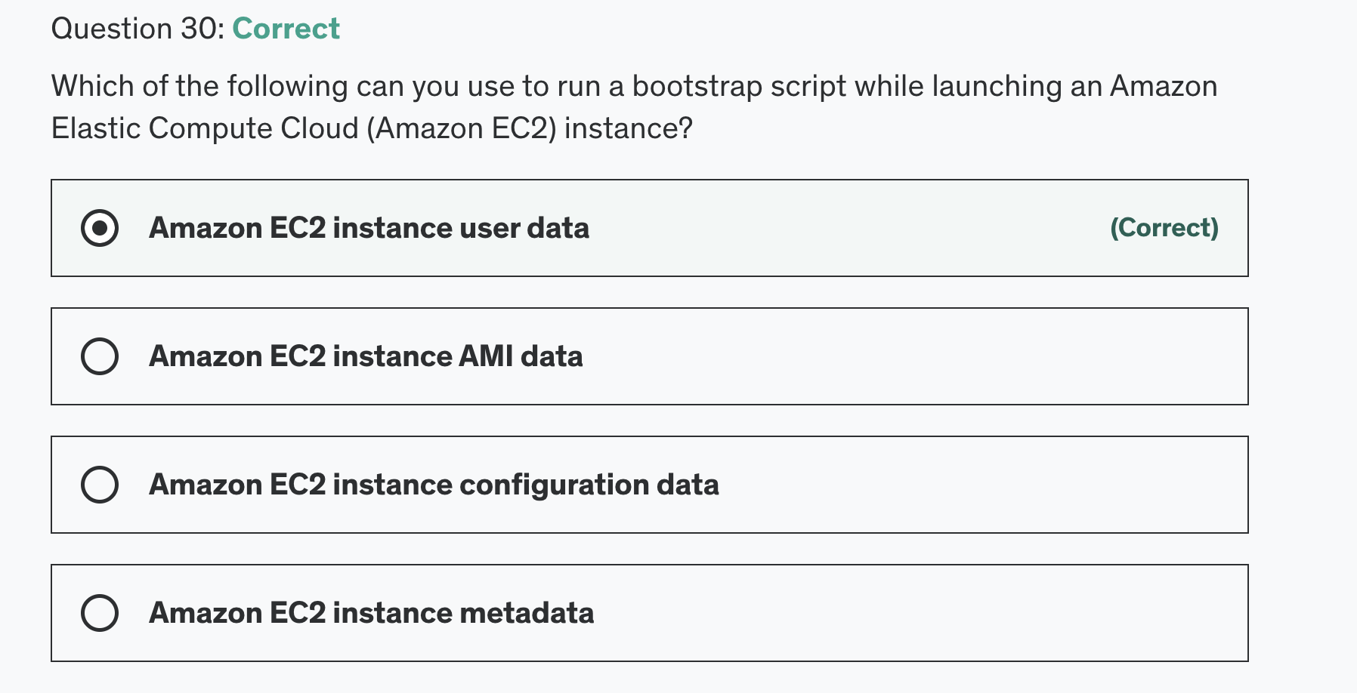

Como pode ser visto na imagem acima, para inicializar uma instância com arquivo de configuração, podemos usar o “user data”.

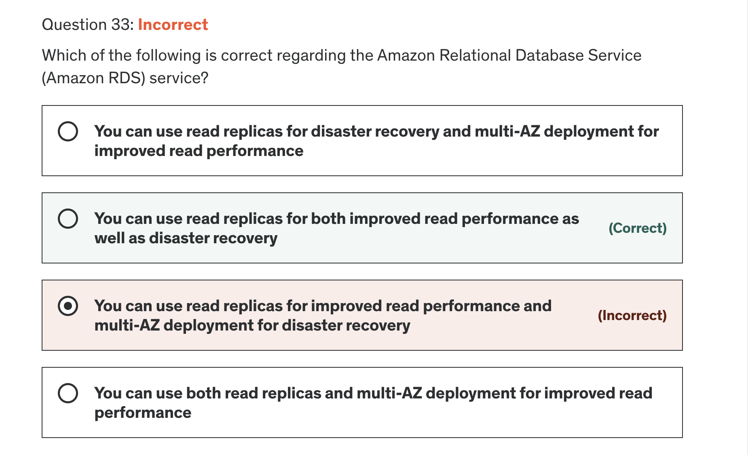

Read replicas e mult-AZ em banco RDS pode ser usada tanto para performance, quanto para recuperação de desastres, ambos, a alternativa que escolhi não está completamente errada, está incompleta.

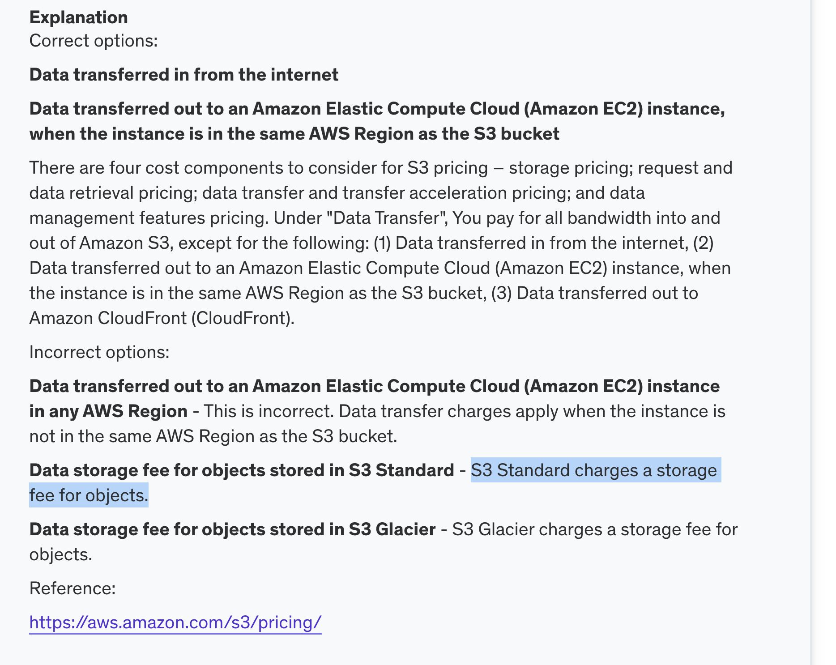

S3 cobra por arquivos armazenados.

Você não paga o S3 para dados vindos da internet, EC2 instance na mesma região e transfer out para cloudfront

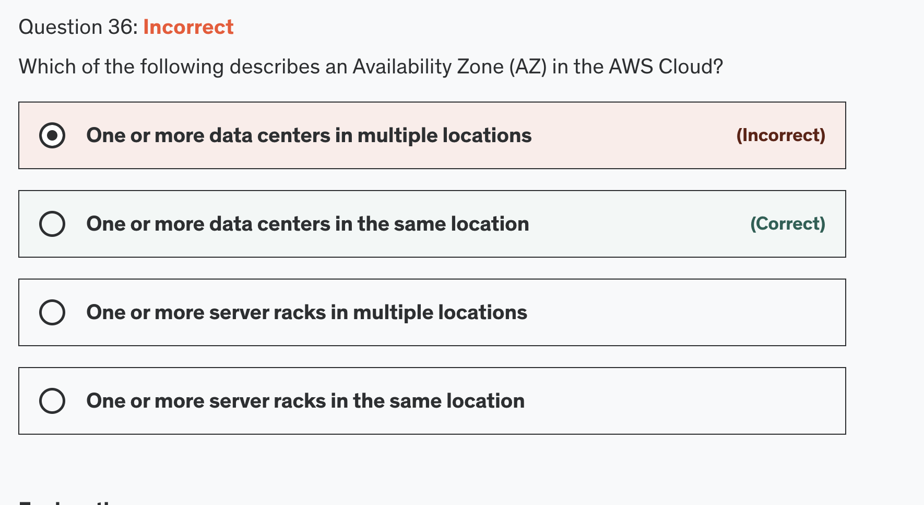

AZ é um ou mais datacenters em uma mesma localização.

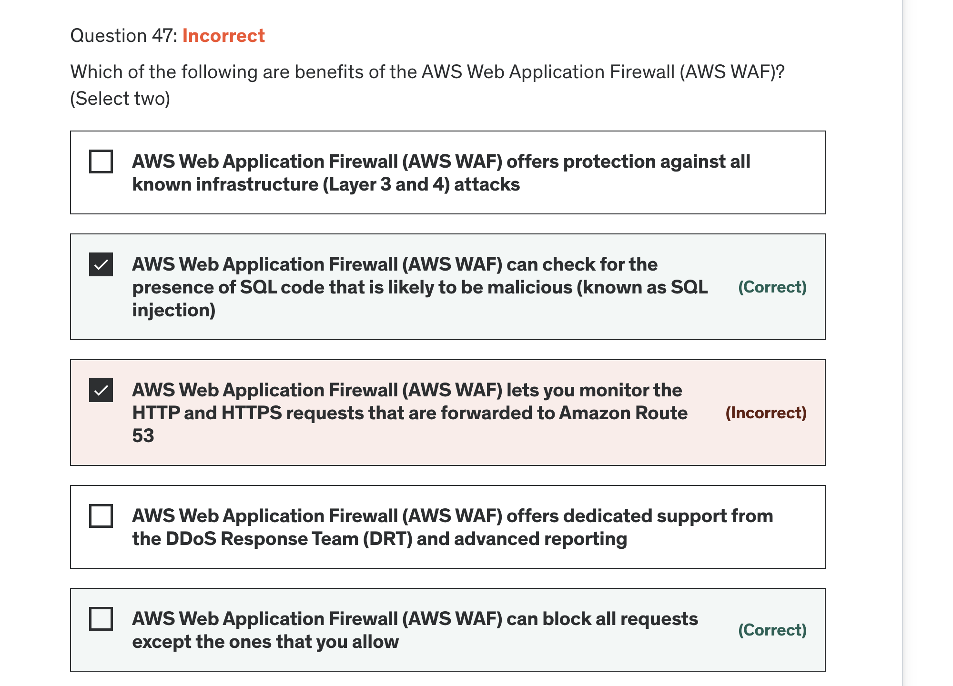

AWS WAF sempre trabalha na camada 7 (HTTP e HTTPs), protege contra injeção SQL, e pode bloquear todas reqs com exceção de algumas permitidas.

Ele trabalha a nível de API gateway, load balancer, cloudfront, não trabalha a nível de DNS com route 53

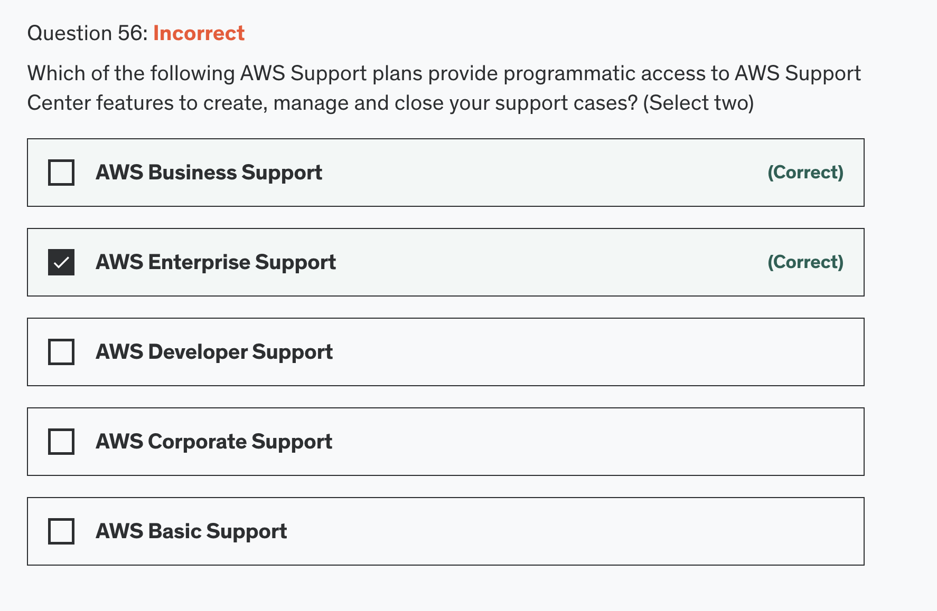

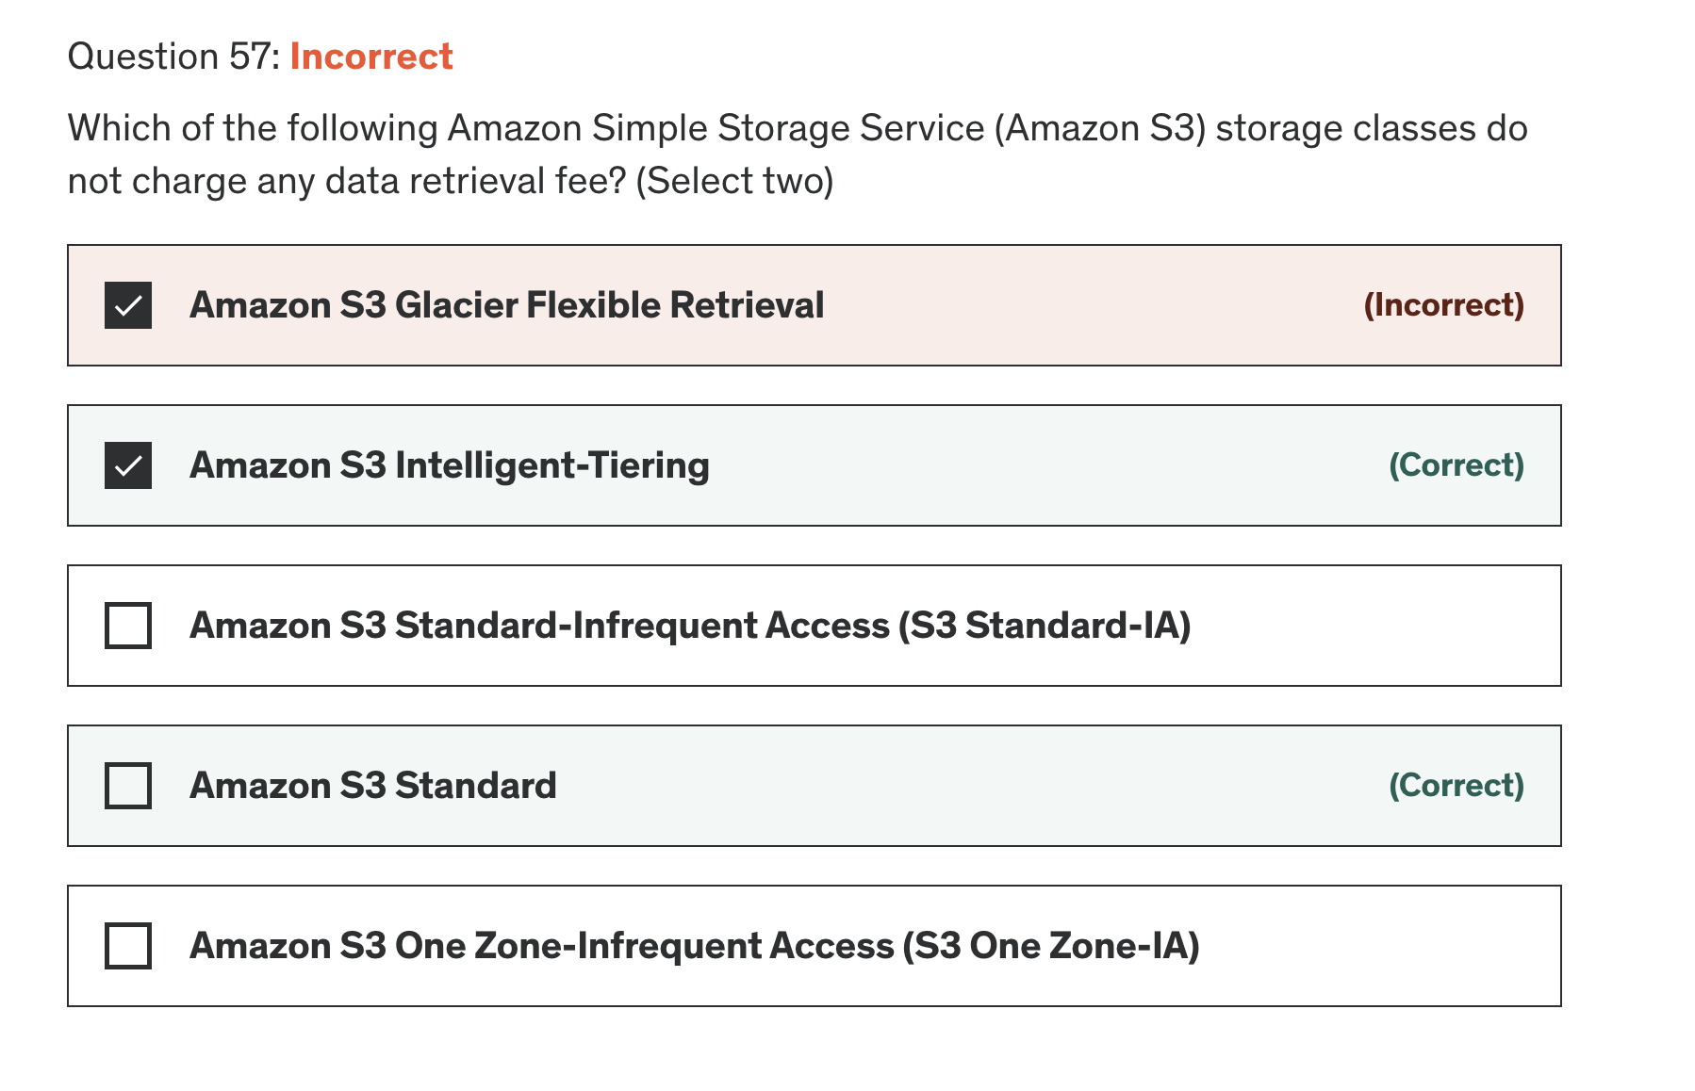

Quais tipos de storage não cobram taxa nenhuma para recuperação, é o standard e o inteligente-tier, assim como não há um tamanho mínimo de arquivo ou tempo mínimo para poder excluir arquivo sem ser cobrado.

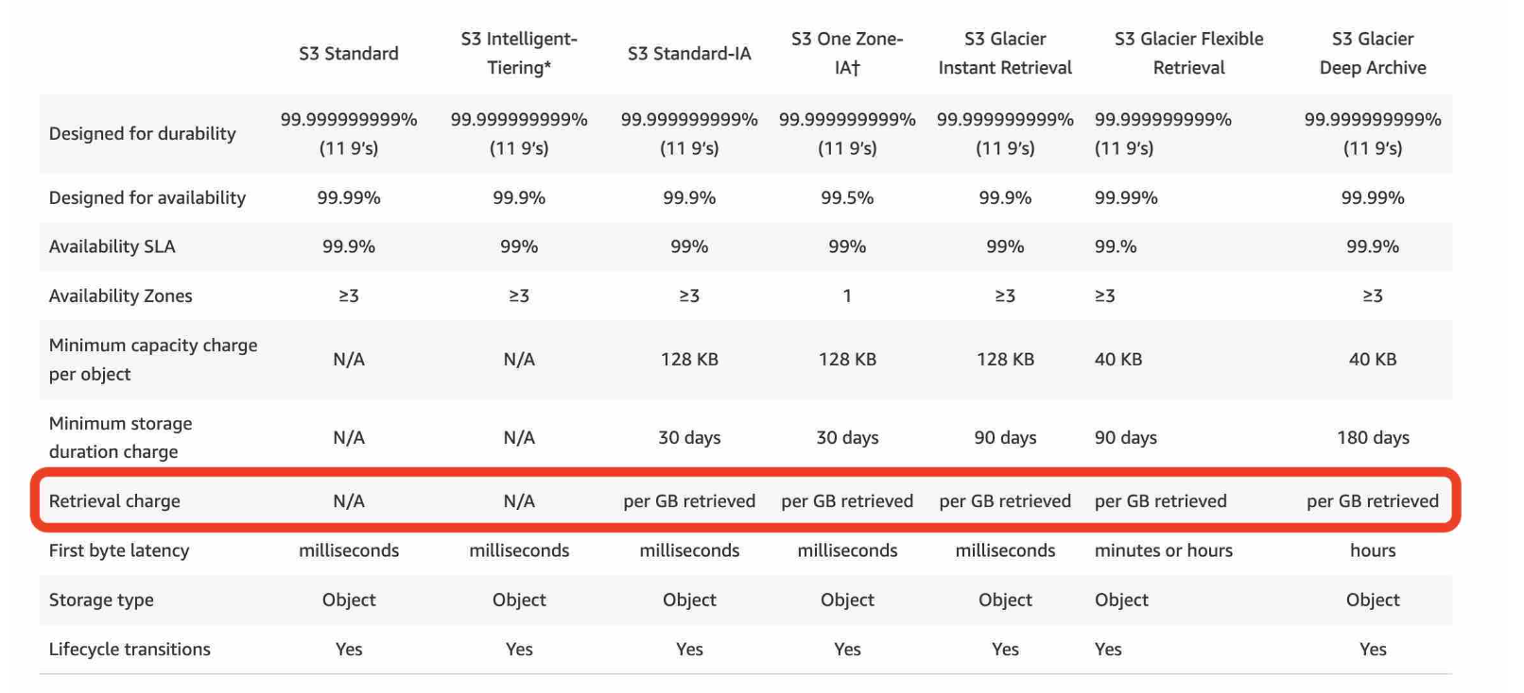

Conectar em instâncias EC2 via browser, usa **instance connect**, SSH não permite acessar por browser e o Putty é somente para Windows.

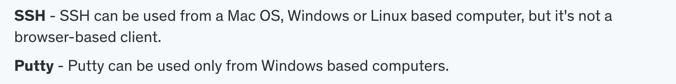

### Qual arquitetura a AWS sugere e prefere:

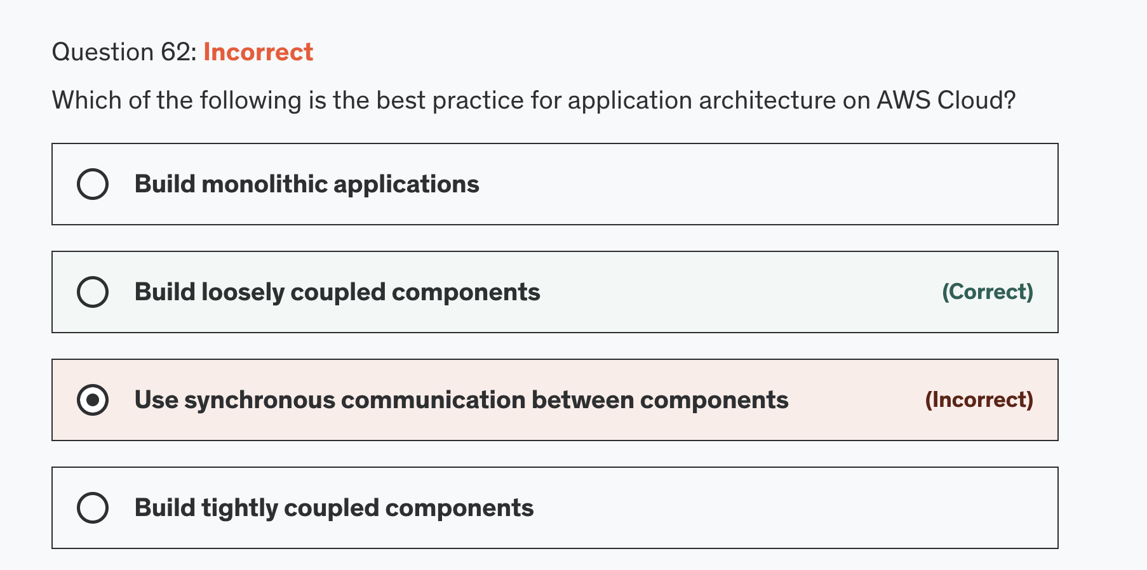

Acho que não somente AWS, mas sempre é bom desenvolver aplicações desacopladas. Algo síncrono como eu escolhi acima pode ser problemático com picos de acesso, para desacoplar, podemos usar SQS ou SNS.

### Bucket S3

Para garantir que os objetos armazenados em um S3 sempre sejam privados podemos usar o S3 Block Public. Quando um acesso chega se houver um s3 block public ele verifica se a conta tem permissão de acessar.

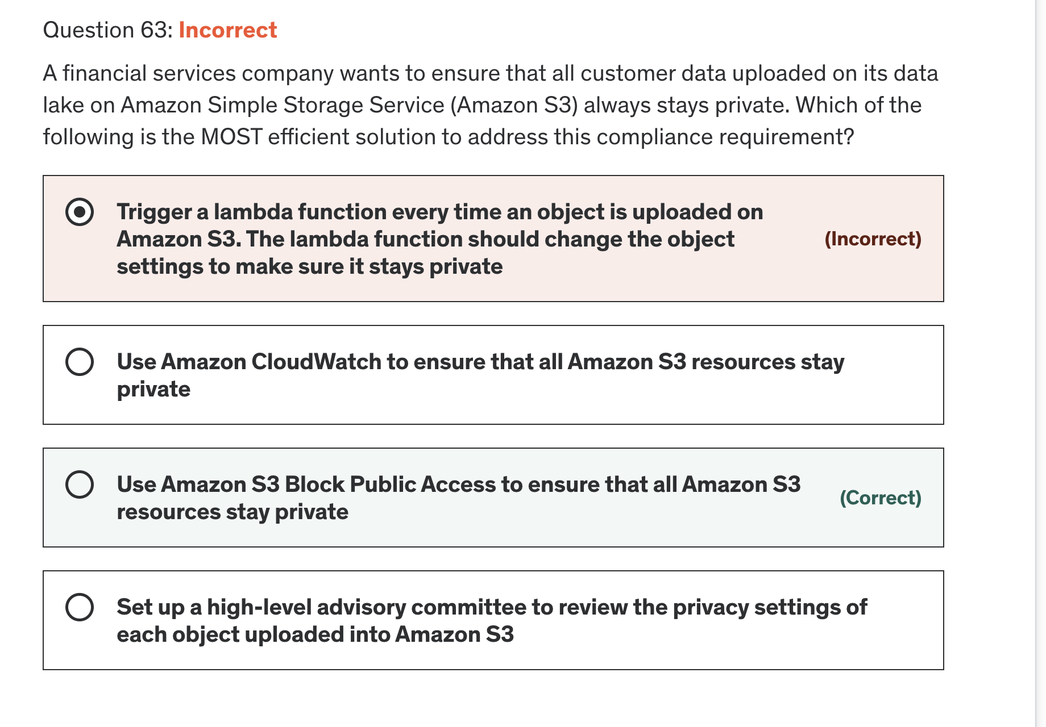

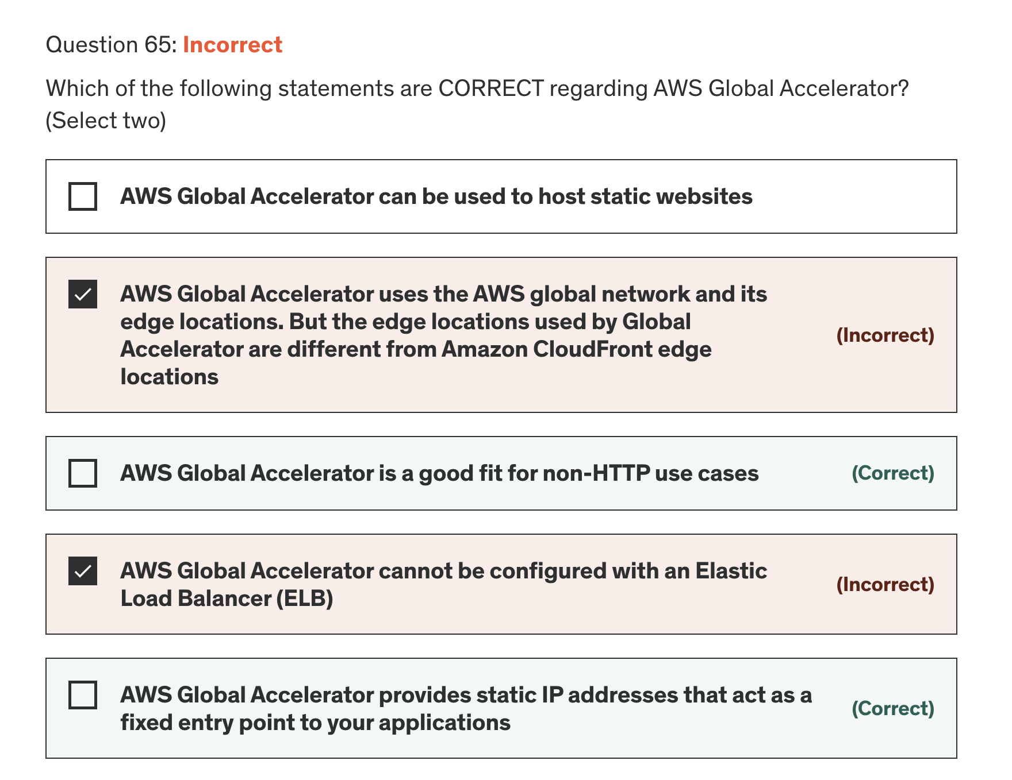

AWS global accelerator fornece um IP estático no qual pode agir como um ponto fixo de entrada.

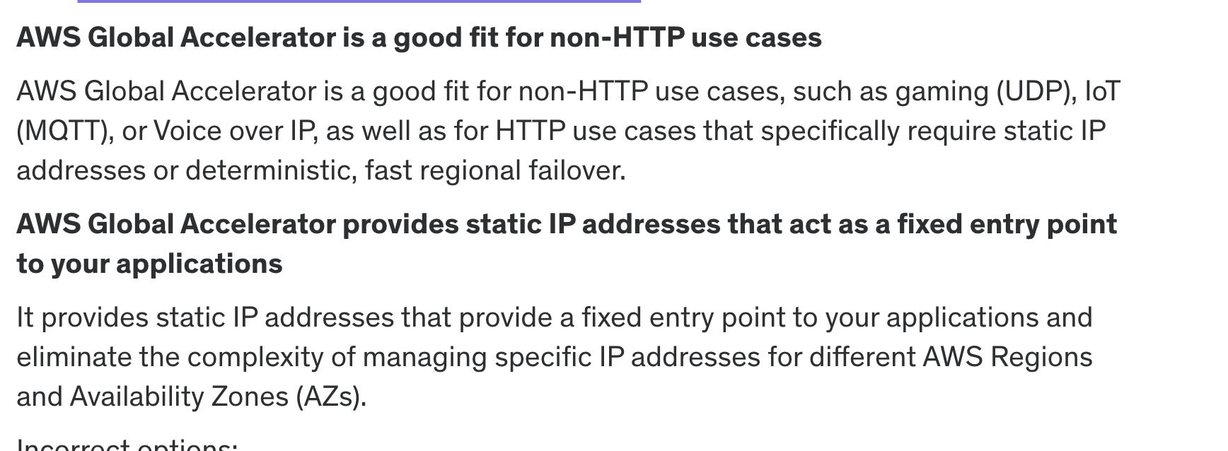

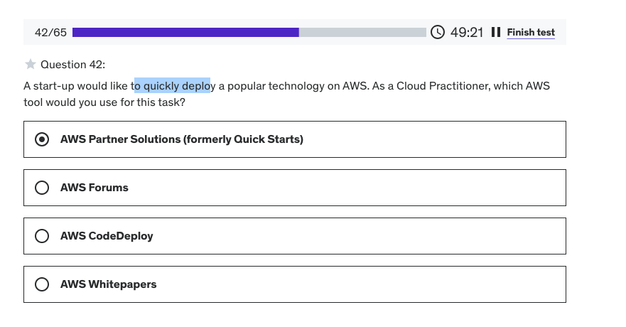

### Simulado 5

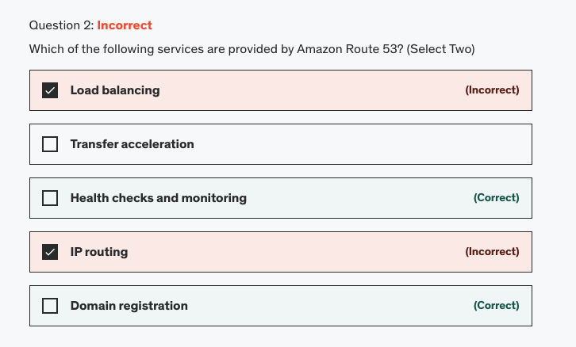

### Cost Explorer

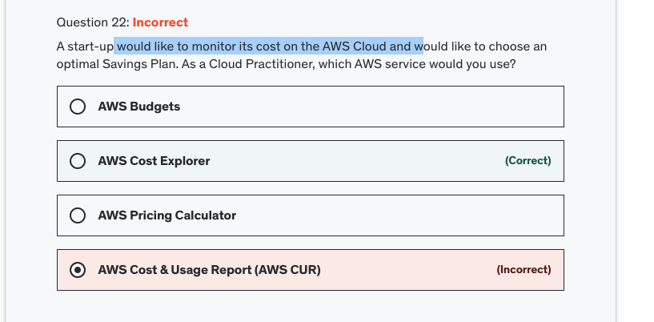

AWS CUR não fornece recomendações de planos de economia, cost explorer sim, AWS cur é aquela análise mais minuciosa e que pode entregar relatório em s3.

### AWS IAM Identity Center

Lembrar que AWS identity center é o serviço de SSO da AWS

EBS Snapshots são salvos em buckets S3

### S3 tem um access log

S3 tem um access log para realizar auditoria em buckets s3, verificar as requisições e entender o comportamento do cliente e o porquê você está sendo cobrado:

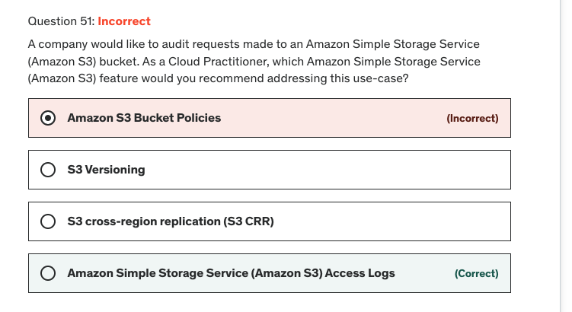

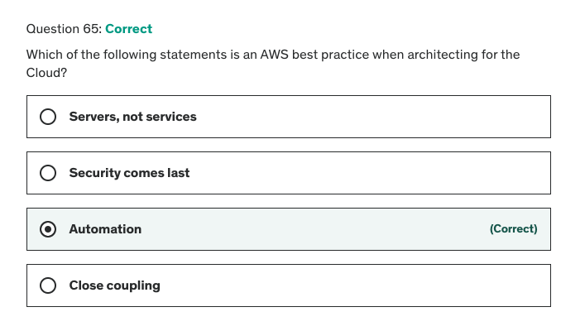

### Desaster recovery strategy

Pilot provisiona parte de sua infraestrutura, o core de sua aplicação, mas ainda sim, será preciso realizar mais alguns passos para que sua aplicação voltei a funcionar em caso de problema.

### Resource Groups

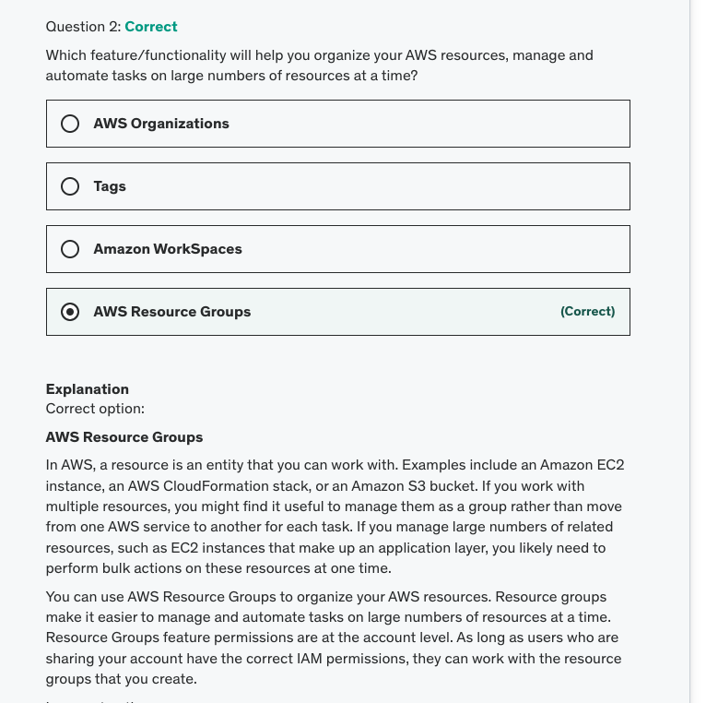

Resources group torna fácil a organização de recursos, automação de tarefas e etc.

### AWS Well-Architeded tool

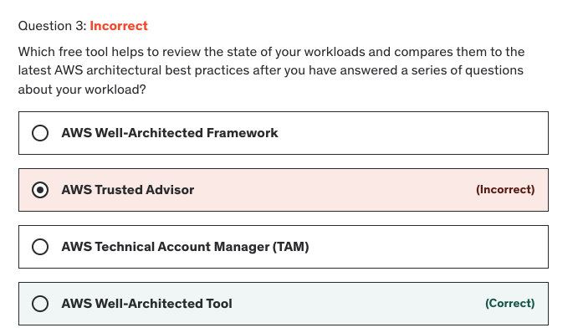

Leia com atenção as perguntas, parece muito um trusted advisor, masss, nesse caso ele pergunta em relação well-Architected tool, tu responde algumas perguntas sobre seu work load ele compara com as melhores práticas

### AWS Control Tower

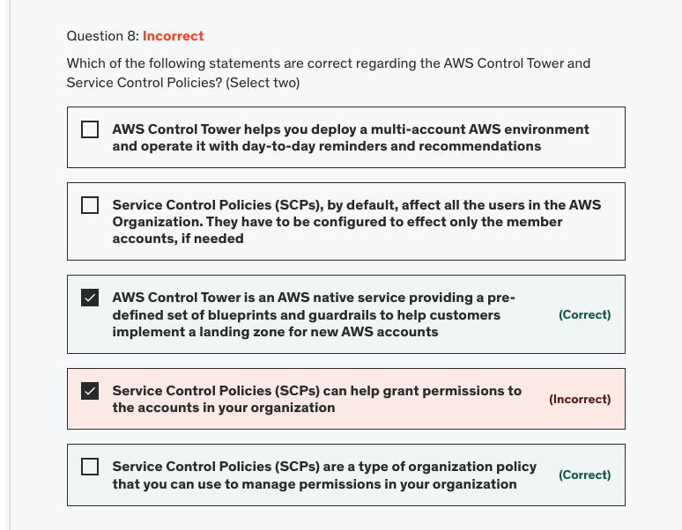

SCP não concede permissões, ele é um “guardrail”, um limite de até onde você pode ir no sentido de ações.

Control Tower é um serviço no qual engloba o AWS organizations, ele automatiza muito do controle de contas e fornece um set de blueprints e guardrails para ajudar os clientes a implementarem sua landing zone para acomodar as AWS accounts.

### Criptográfia de serviços somente em sua conta

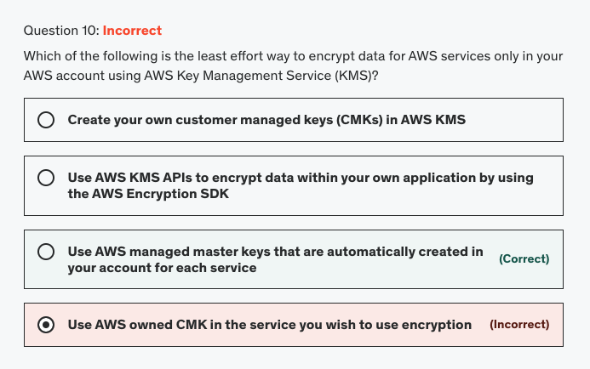

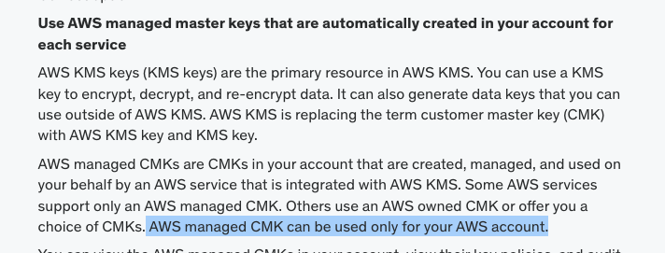

AWS managed master key é uma chave criptográfica usada somente em sua conta.

AWS owned CMK são chaves que os serviços possuem e gerenciam, não estão em sua conta

### CloudTrail Logs

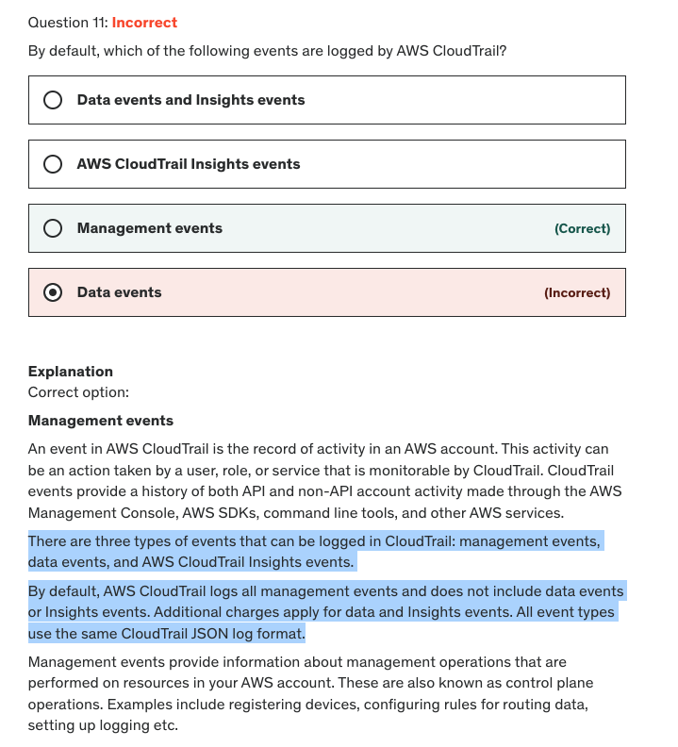

CloudTrail, por default ele logga o management event, mass se você quiser, pode pagar a mais e ter acesso também ao data event e ao insight events. Mas default é o management events.

### CloudTrail and AWS config

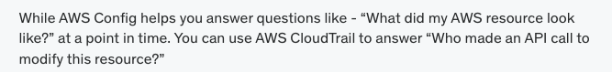

Enquanto AWS config ajuda a responder “por que meu recurso está desse jeito”, cloudtrail ajuda a responder quem fez a requisição para meu recurso ficar desse jeito.

### Services para CI/CD

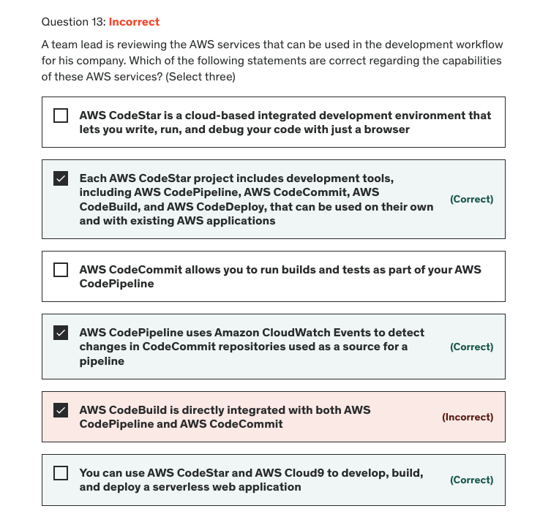

AWS codebuild não é integrado diretamente com AWS codeCommit, somente com AWS code Pipeline, code commit pode invocar uma lambda para acionar o code build, mas não é direto.

### AWS sign in credentials best practices

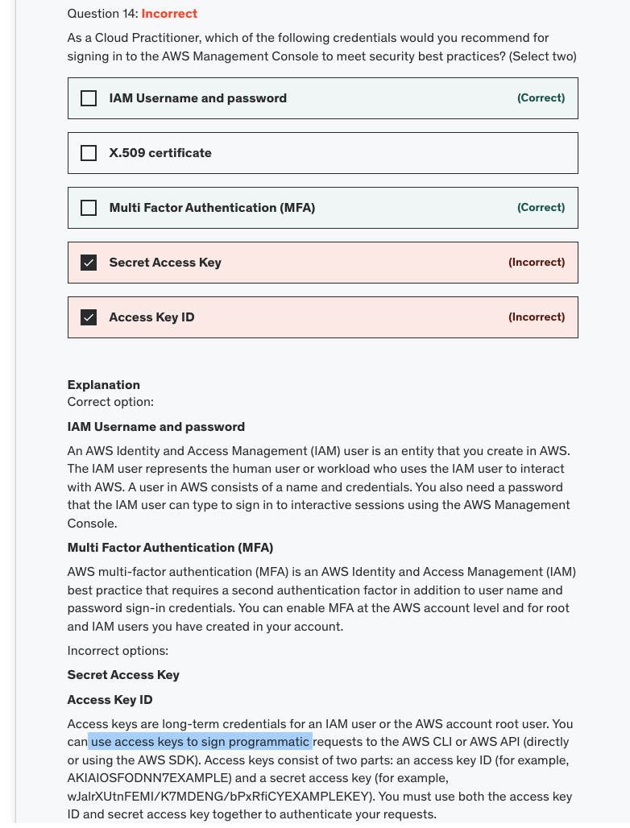

IAM user e Multi factor são as melhores opções para logar no AWS management console, access key e secret key são muito longas, são indicadas para acessos programáticos no AWS CLI ou AWS API.

### Data Source used by AWS Detective

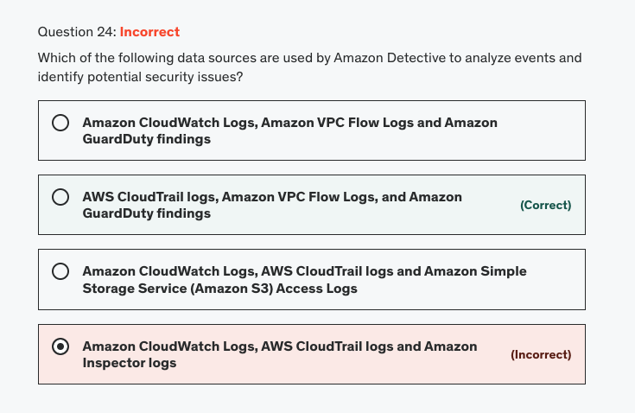

AWS VPC flow logs, cloudtrail e guarduty

### Types of EC2 instances

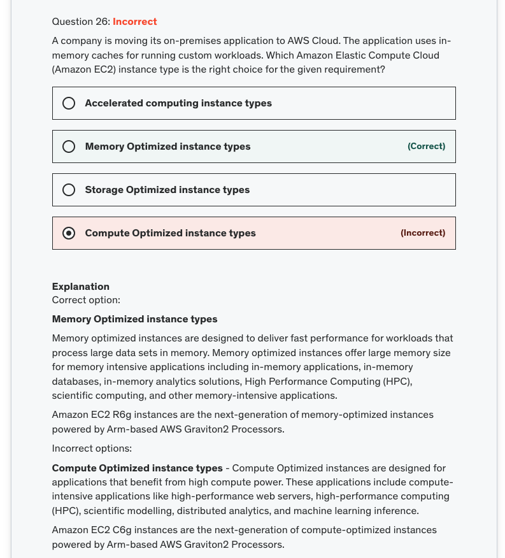

* Para uso intensive de memória, cache, in-memory database**, memory optimized**.
* Para aplicações com muito I/O, **storage optimized**.
* Para aplicações que consomem muito recurso computacional, **compute optimized**

### CIDR block notation

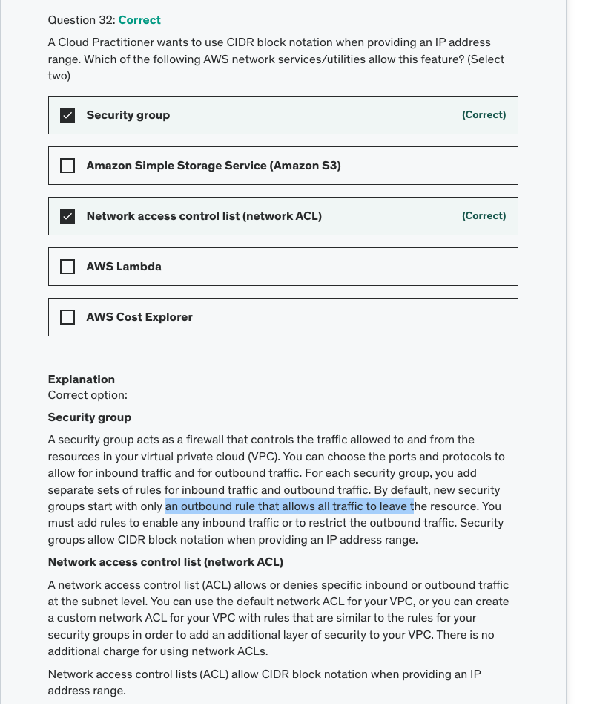

CIDR são sufixos atrelados em IPs para identificar o IP em networks, security groups, and NACL possuem isso

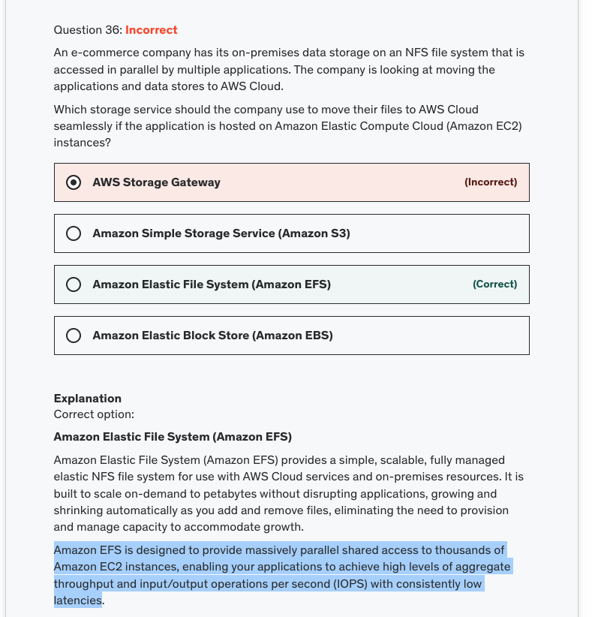

EFS no caso pode lidar com diversos acessos em paralelo em diferentes EC2, a pergunta no caso foi para qual serviço a empresa deve migrar para acomodar esses acessos massivos e paralelos.

### AWS LightSail

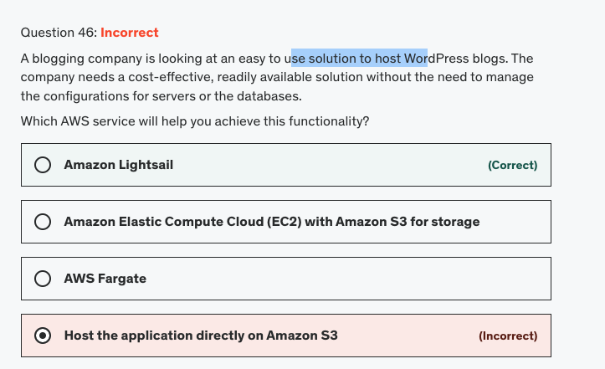

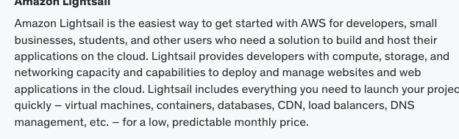

AWS Lightsail é a maneira mais fácil de developers iniciar na AWS. A pergunta deixou claro, algo fácil e sem a necessidade de gerenciar servidores.

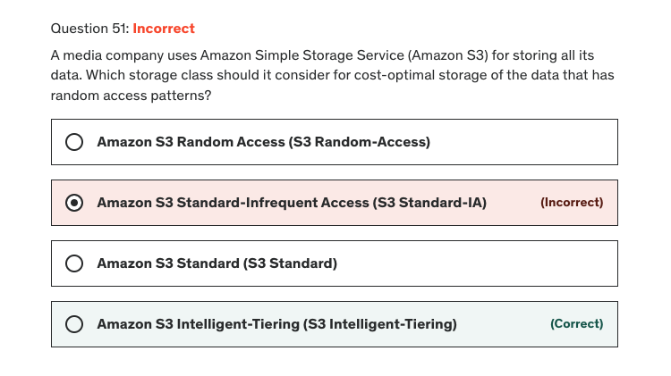

O melhor storage para os casos nos quais não há um padrão de acesso é o S3 inteligent-tier, pois não há taxas para movimentar arquivos de um tier para o outro, mínimo de tempo para deixar o arquivo nele e etc.

### IAM User and root user

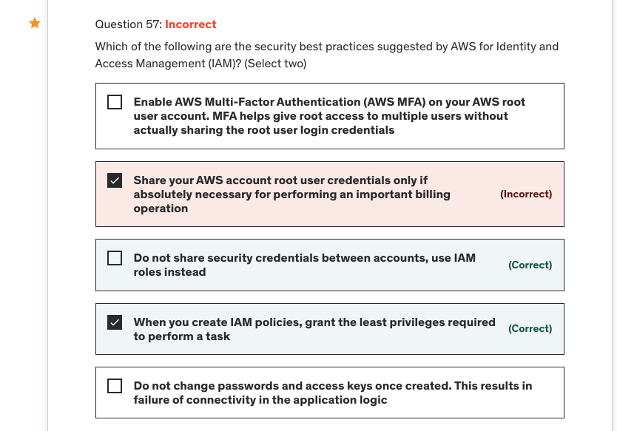

Errei essa, pois, achei que o IAM role se referia somente e “policies para AWS services”, mass , podem ser considerados roles de forma genérica, criar role para os usuários, as IAM users, as policies

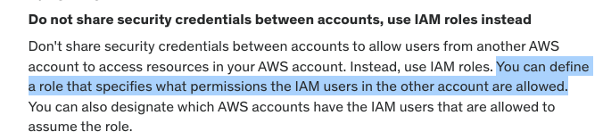

NUNCA EMPRESTE AS CREDENCIAIS DA ROOT ACCOUNT

### AWS partner Solutions (former AWS quick starts)

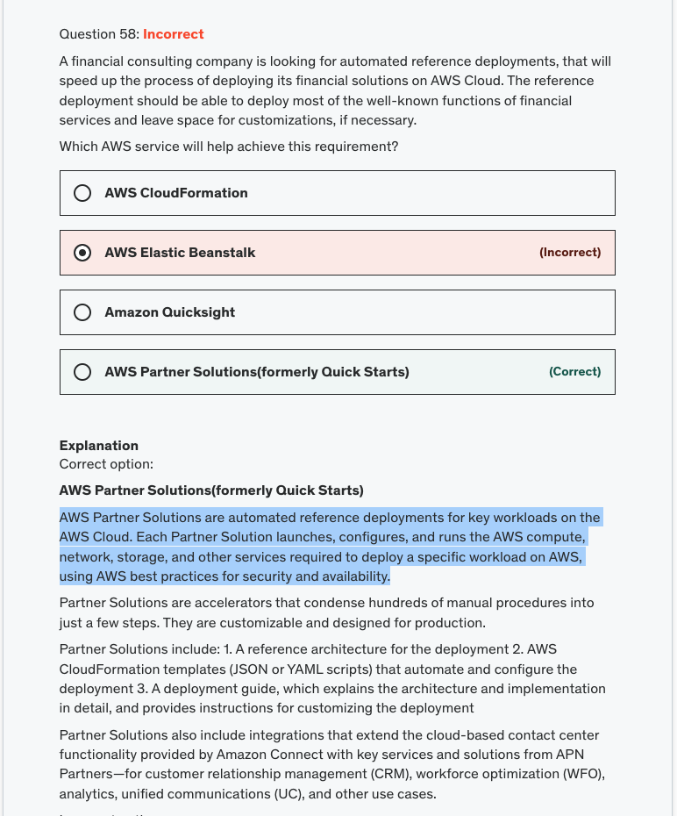

AWS Quick Starts é para implantações de referências automatizadas (automated reference deployment )

### Snow Family

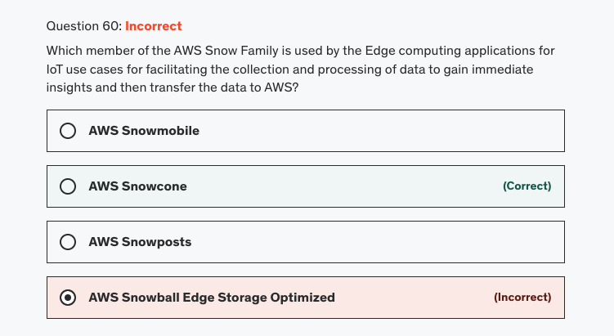

Iot, não precisa ser um aparelho grande, um snowcone é o suficiente, coloquei snowball edge storage, mas é muita coisa.

### AWS elastic beanstalk

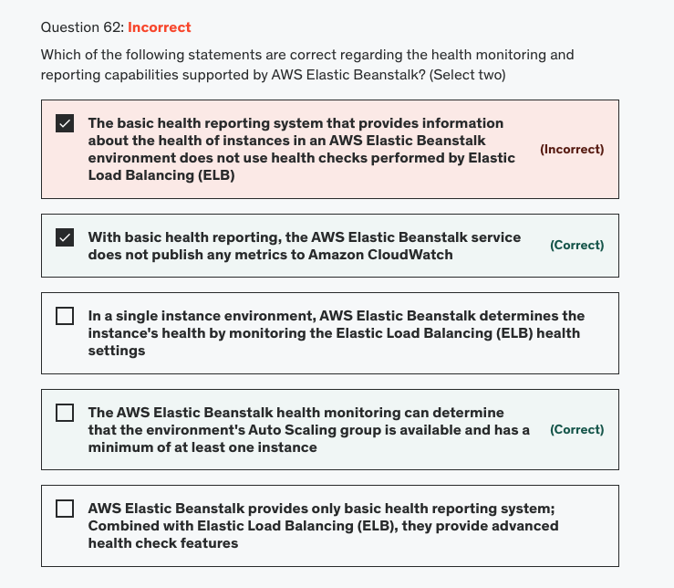

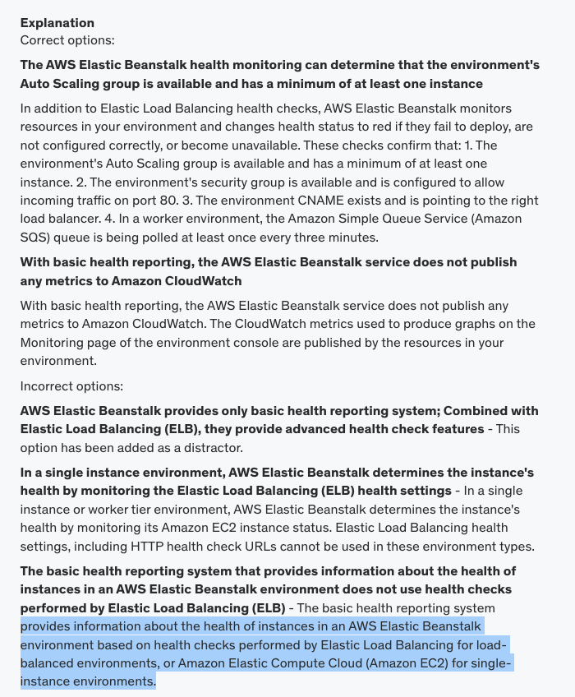

### EC2 image builder (Automate task of keep images up to date)

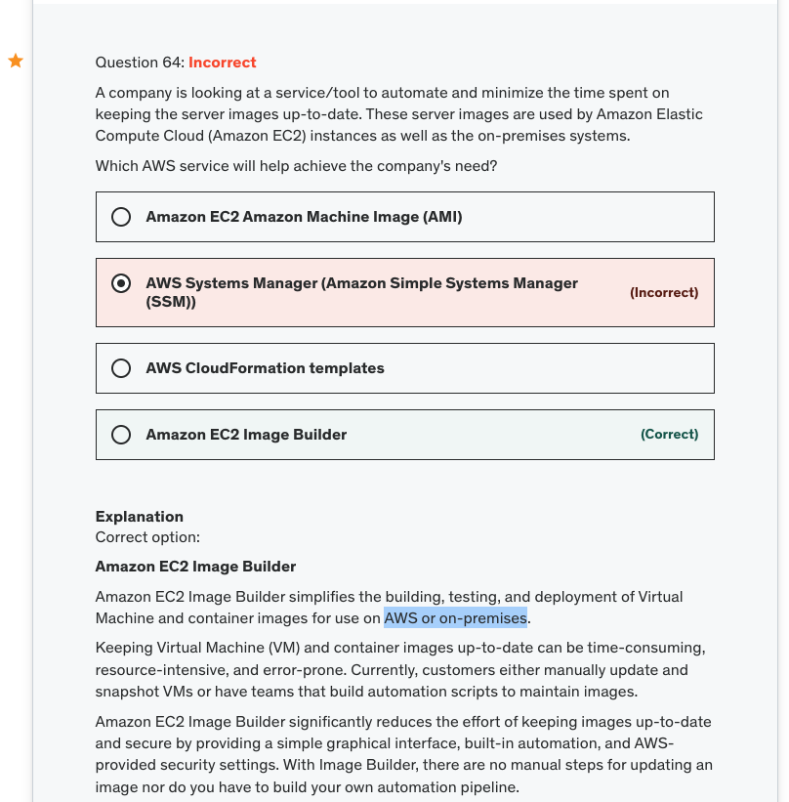

Foi uma dúvida minha realmente na hora de responder essa pergunta, pois, eu sabia como funcionava o EC2 image builder, mas não sabia que podia usá-lo para automatizar esse tipo de tarefa.

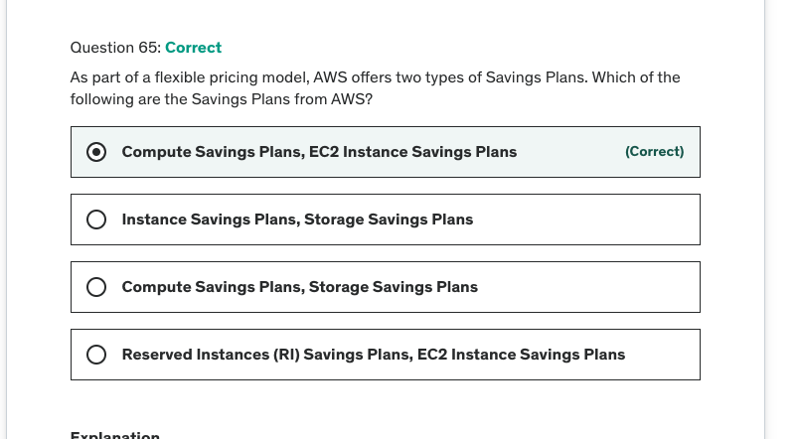

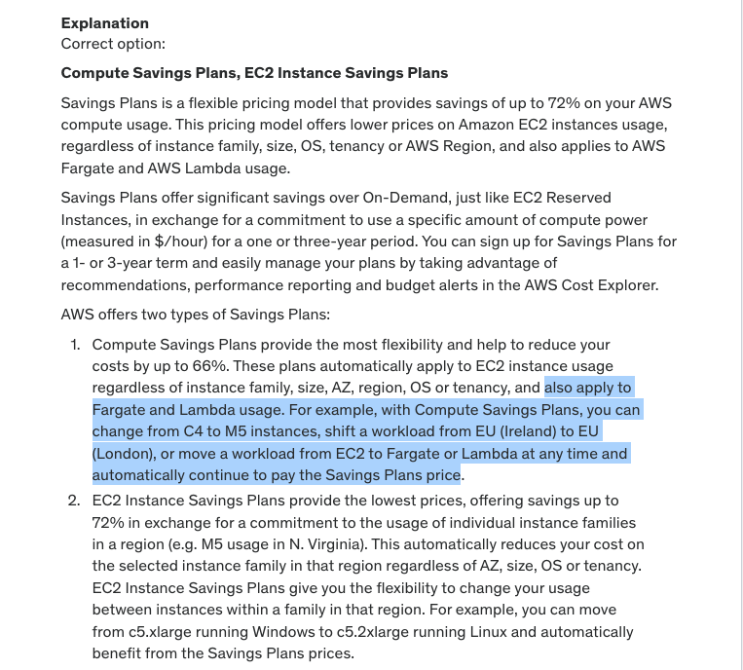

### AWS KMS

AWS owned key => chaves de serviços usados em múltiplas contas

AWS managed key => chave usada em sua conta somente

Customer managed key => chave criada e gerenciada pelo cliente

### AWS shield advanced

Por trabalhar na camada 7 no caso do advanced, ele trabalha em global accelerator, cloudfront e NESSE CASO NO ROUTE 53.

OBS: AWS WAF não trabalha com o route 53.

Ambos serviços mencionados são para proteção contra ataques DDOS.

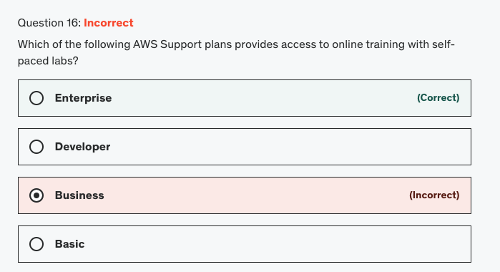

Online training => plano enterprise

TAM = enterprise plan

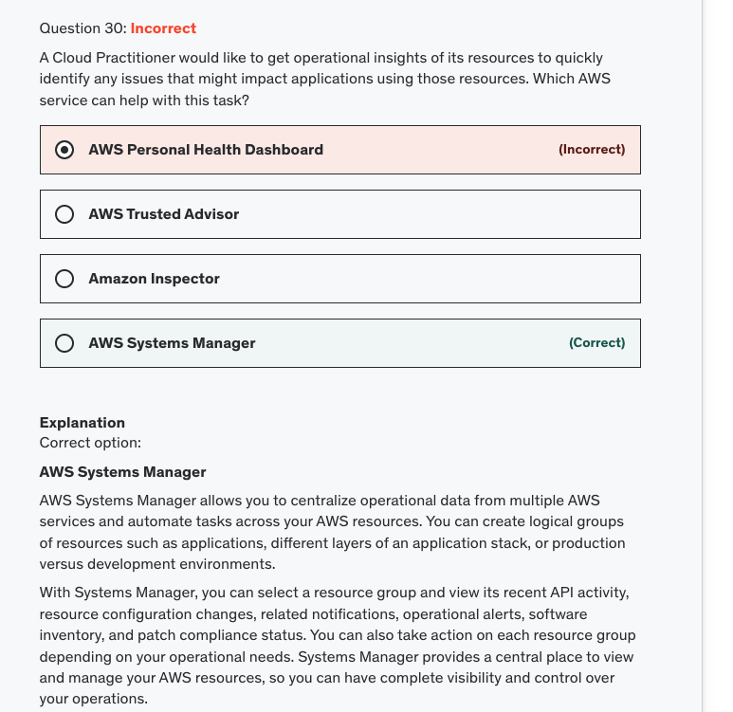

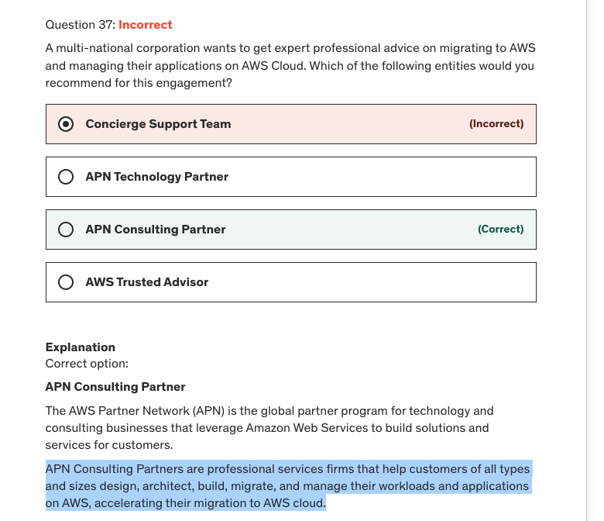

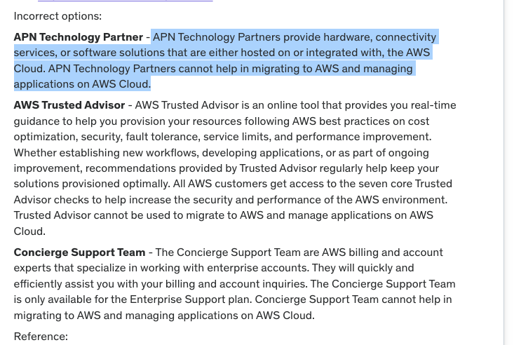

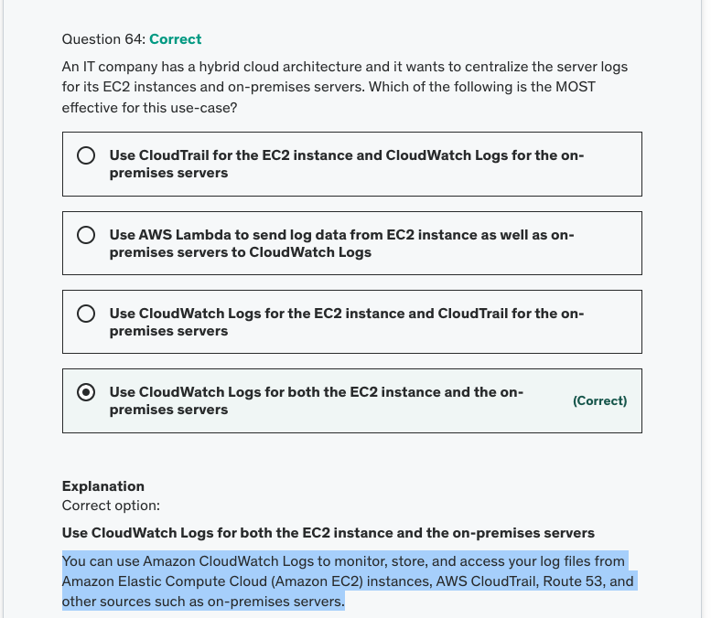

CloudWatch logs pode ser usado para centralizar logs tanto para instâncias EC2 quanto para servidores on-premises

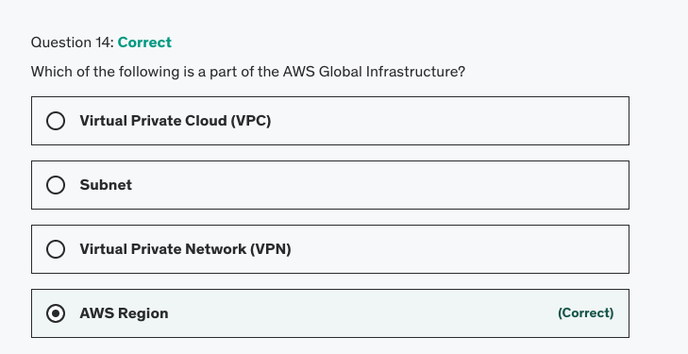

Region faz parte da global infrastructure.